C++ Note v3

承接《C++ Note v3》本文档主要包含：cpu、SIMD、PCIe等内容

主板芯片组架构：
早先时候，计算机主板上有CPU、北桥（MCH）和南桥（ICH）这三个主要芯片。
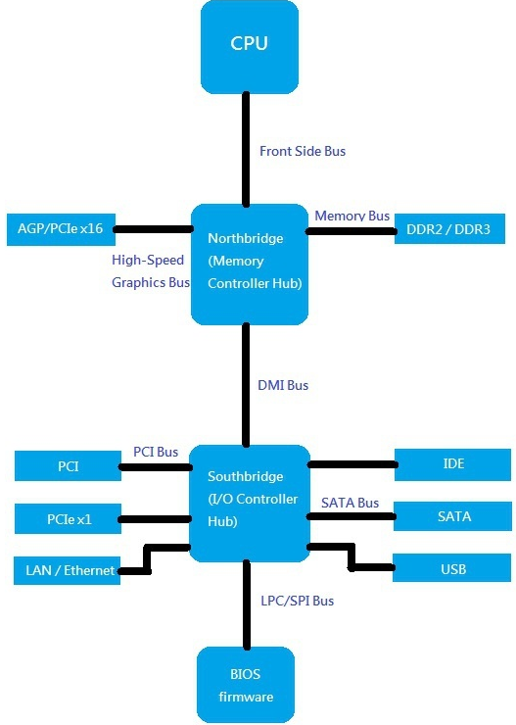
之后由于FSB变成了系统效能的瓶颈，MCH被集成进CPU中。
CPU中MCH原来的部分，在桌面CPU中叫做System Agent（SA），在服务器CPU中叫做uncore（和内核core对应）。它基本还负责原来的功能，即内存管理和提供至少16个Lane的PCIe Root port来驱动显卡
ICH到PCH的转变相对很小，如果把PCH也整合进CPU，则为单芯片解决方案，即SoC（system on a chip）

Intel core i9-9900K：
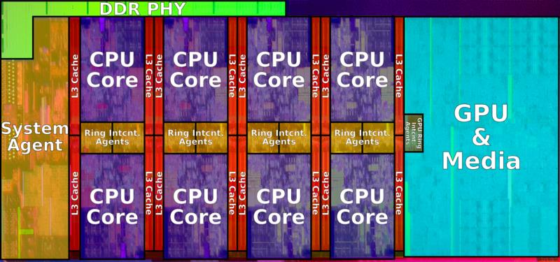
芯片中间紫色部分是8个CPU核心（俗称8核i9），8个核心共享红色的L3 cache；左边是System Agent；右边蓝色的是“核显”Intel® UHD Graphics 630。
apple A12X即是SoC封装：
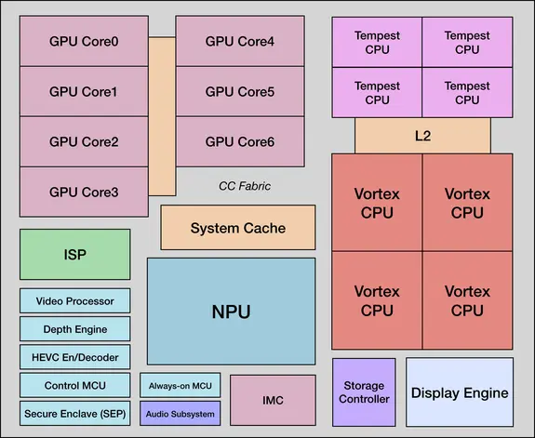
由上图可以看到，A12X系统一共8核CPU（4大Vortex，4小tempest）；神经网络处理器NPU在芯片中间；GPU在左上角；左下角有很多CPU之外的芯片，比如ISP(image signal Processor)，景深Depth Engine等。

lambda捕获列表初始化
C++ 14支持lambda capture initializers
//按值捕获target，但是在Lambda内部的变量名叫做v
auto cnt =std::count_if(books.begin(), books.end(), [v = target](const std::string& book) {return book.find(v) != std::string::npos;});
//按引用捕获target，但是在Lambda内部的名字叫做r
auto cnt =std::count_if(books.begin(), books.end(), [&r = target](const std::string& book) {return book.find(r) != std::string::npos;});
Lambda捕获列表初始化最重要的一点是“支持Capture by Move”。在C++14之前，Lambda是不支持捕获一个Move-Only的对象的，比如：
std::unique_ptr<int> uptr = std::make_unique<int>(123);
auto callback = [uptr]() { // 编译错误，uptr is move-only
std::cout << *uptr << std::endl;
};
通过捕获列表初始化，完成Move-Only对象的“Capture by Move”：
std::unique_ptr<int> uptr = std::make_unique<int>(123);
auto callback = [uptr = std::move(uptr)]() { //将uptr移动给Lambda表达式中的参数
std::cout << *uptr << std::endl;
};
//... 将callback传给另一个线程
//return=>uptr是nullptr

堆：
heap本质上是用array或者vector实现的完全二叉树，二叉树的root节点代表整个heap的最大值（大根堆）或最小值（小根堆）
C++并没有将heap作为容器，而是作为算法放到<algorithm>中，默认是大根堆，可以通过指定比较算法构造小根堆。常用的API有以下几个：
- std::make_heap(RandomIt first, RandomIt last, Compare comp): 在范围 [first, last) 中构造最大堆。
- std::push_heap(RandomIt first, RandomIt last, Compare comp): 范围[first, last-1)已经是最大堆，将位于位置last-1的元素插入堆中。
- std::pop_heap(RandomIt first, RandomIt last, Compare comp): 交换在位置 first 的值和在位置 last-1 的值，并令子范围 [first, last-1) 变为堆。这拥有从范围 [first, last) 所定义的堆移除首个元素的效果。
make_heap之后的堆顶元素需要使用front()，push_heap之后max元素在front()，pop_heap之后max元素在back()
typedef std::vector<int> Heap;
Heap ints = {10,8,9,3,5,6,7,1,2,4};
std::make_heap(ints.begin(), ints.end()); //front是10
std::pop_heap(ints.begin(), ints.end()); //back是10，front是9
ints.pop_back();
ints.push_back(12);
std::push_heap(ints.begin(), ints.end()); //front是12

if(bool)汇编：
eax寄存器：累加器
MOVZX dst,src
将操作数src零扩展,再传给dst，操作数src空间必须小于操作数dst
MOVZX用0来扩展填充操作数dst的余下空间。MOVSX用操作数src的符号位扩展填充操作数A的余下空间，如果是负数则符号位为1，如果是正数则和MOVZX功能相同
AND dst,src
按位与，结果置于dst中。AND 指令总是清除溢出和进位标志位，并根据目标操作数的值来修改符号标志位、零标志位和奇偶标志位
TEST dst,src
逻辑与运算，两个操作数不会被改变，根据运算结果设置符号标志位、零标志位和奇偶标志位
test eax，100b；b后缀意为二进制
jnz ******；如果eax右数第三个位为1，jnz将会跳转
jnz或jne跳转的条件是ZF=0, ZF=0意味着ZF(零标志)没被置位，即按位与的结果非0
jz或je跳转的条件是ZF=1，即ZF(零标志)被置位
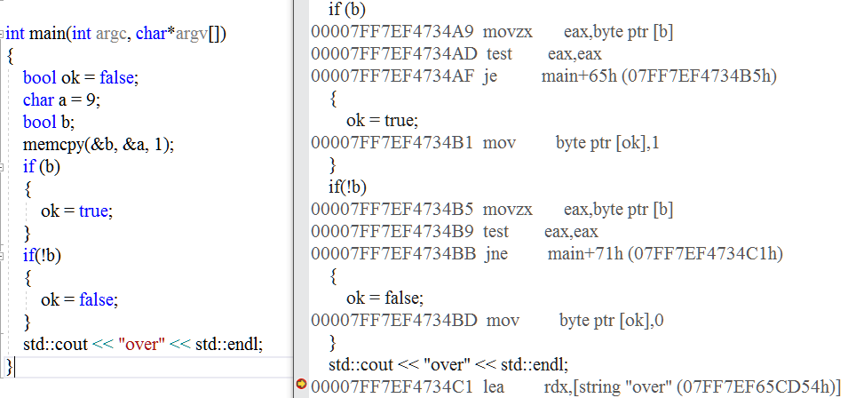
if(b)命中的条件是：字节b中有任一（或多）bit不为0
if(!b)命中的条件是：字节b中所有bit为0

SIMD：
SSE(Streaming SIMD Extensions， 流式SIMD扩展)指令集
SSE引入了16个新的128位寄存器(XMM0至XMM15)
SSE支持单个寄存器存储4个32位单精度浮点数
之后的SSE2则支持单个寄存器存储2个64位双精度浮点数，2个64位整数或4个32位整数或8个16位短整形
AVX（Advanced Vector Extensions）
AVX引入了16个256位寄存器(YMM0至YMM15)，AVX的256位寄存器和SSE的128位寄存器存在着相互重叠的关系(XMM寄存器为YMM寄存器的低位)，所以最好不要混用AVX与SSE指令集，否在会导致transition penalty(过渡处罚)
AVX与SSE支持的数据类型如下：
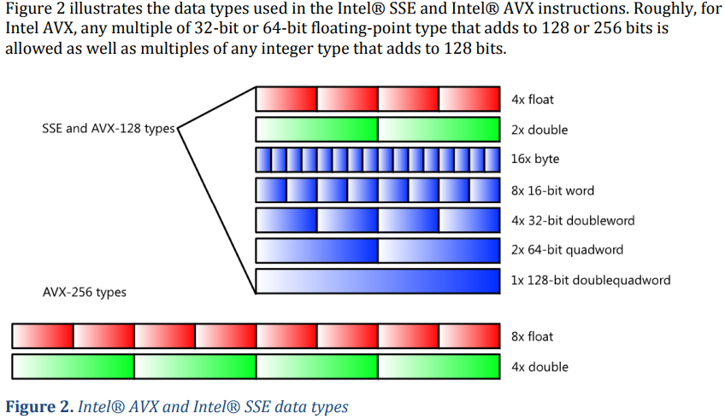
使用simd指令的方法之一是使用内置函数(intrinsics)
//使用SSE _mm_add_ps 内置函数，一次执行8个单精度浮点数的加法
#include <xmmintrin.h>
int main()
{
__m128 v0 = _mm_set_ps(1.0f, 2.0f, 3.0f, 4.0f);
__m128 v1 = _mm_set_ps(1.0f, 2.0f, 3.0f, 4.0f);
__m128 result = _mm_add_ps(v0, v1);
}
SSE/AVX指令主要定义于以下一些头文件中：
immintrin.h头文件：定义了AVX指令, 支持同时操作8个单精度浮点数或4个双精度浮点数。
同时immintrin.h还包括了SSE~SSE4.2的头文件
SSE/AVX提供的数据类型和函数的命名规则如下：
- 数据类型通常以_mxxx(T)的方式进行命名，其中xxx代表数据的位数，如SSE提供的__m128为128位，AVX提供的__m256为256位。T为类型，若为单精度浮点型则省略，若为整形则为i，如__m128i，若为双精度浮点型则为d，如__m256d。
- 操作浮点数的内置函数命名方式为：_mm(xxx)_name_PT。 xxx为SIMD寄存器的位数，若为128m则省略，如_mm_addsub_ps，若为_256m则为256，如_mm256_add_ps。 name为函数执行的操作的名字，如加法为_mm_add_ps，减法为_mm_sub_ps。 P代表的是对矢量(packed data vector)还是对标量(scalar)进行操作，如_mm_add_ss是只对最低位的32位浮点数执行加法，而_mm_add_ps则是对4个32位浮点数执行加法操作。 T代表浮点数的类型，若为s则为单精度浮点型，若为d则为双精度浮点，如_mm_add_pd和_mm_add_ps。
- 操作整形的内置函数命名方式为：_mm(xxx)_name_epUY。xxx为SIMD寄存器的位数，若为128位则省略。 name为函数的名字。U为整数的类型，若为无符号类型则为u，否在为i，如_mm_adds_epu16和_mm_adds_epi16。Y为操作的数据类型的位数，如_mm_cvtpd_pi32。

算术运算：
__m128 _mm_dp_ps(__m128, __m128, const int /* mask */);
计算点积，但要考虑mask
First performs a SIMD multiplication of the lower four packed single-precision floating-point elements (float32 elements) from the first source vector m1 with corresponding elements in the second source vector m2.
Each of the four resulting single-precision elements is conditionally summed depending on the high four bits in the mask parameter.
The resulting summed value is broadcast to each of the lower 4 positions in the destination vector, if the corresponding lower bit of the mask is "1". If the corresponding lower bit of the mask is zero, the corresponding lower element in the destination vector is set to zero.
The process is then replicated with the high elements of the source vectors.
__m128 v0 = _mm_set_ps(4.0f, 3.0f, 2.0f, 1.0f);
__m128 v1 = _mm_set_ps(8.0f, 7.0f, 6.0f, 5.0f);//将4个32位浮点数按相反顺序赋值给__m128中的4个浮点数
__m128 r7 = _mm_dp_ps(v0, v1, 0xff); //点乘，{70,70,70,70}
__m128 r8 = _mm_dp_ps(v0, v1, 0xf0); //点乘，{0,0,0,0}
__m128 r9 = _mm_dp_ps(v0, v1, 0xf4); //点乘，{0,0,70,0}
__m128 r10 = _mm_dp_ps(v0, v1, 0x0f); //点乘，{0,0,0,0}
__m128 r11 = _mm_dp_ps(v0, v1, 0x1f); //点乘，{5,5,5,5}
__m128 r12 = _mm_dp_ps(v0, v1, 0x3f); //点乘，{17,17,17,17}

__m128 _mm_cmpeq_ps(__m128 _A, __m128 _B);
逐分量比较4个浮点数是否相等，The result in the output vector will be 0xffffffff if the input elements were equal, or 0 otherwise
__m128 v0 = _mm_set_ps(4.0f, 3.0f, 2.0f, 1.0f);
__m128 v1 = _mm_set_ps(8.0f, 7.0f, 2.0f, 5.0f);
__m128 r3 = _mm_cmpeq_ps(v0, v1);//逐分量比较是否相等，{0,-nan,0,0}，即00 00 00 00 ff ff ff ff 00 00 00 00 00 00 00 00

SSE/AVX提供的逻辑运算操作包括：
- _mm_and_pd对两个数据逐分量and
- _mm_andnot_ps先对第一个数进行not，然后再对两个数据进行逐分量and
- _mm_or_pd对两个数据逐分量or
- _mm_xor_ps对两个数据逐分量xor
{
_declspec(align(16)) uint8_t f0[16] = { 0x00, 0x01, 0x03, 0x11 };
_declspec(align(16)) uint8_t f1[16] = { 0x01, 0x01, 0x02, 0x44 };
__m128 vf0 = _mm_load_ps((float*)f0);
__m128 vf1 = _mm_load_ps((float*)f1);
__m128 r1 = _mm_andnot_ps(vf0, vf1); //01 00 00 44 00 00 00 00 00 00 00 00 00 00 00 00
__m128 r2 = _mm_xor_ps(vf0, vf1); // 01 00 01 55 00 00 00 00 00 00 00 00 00 00 00 00

_declspec(align(16)) uint8_t d0[16] = { 0x00, 0x01, 0x03, 0x11 };
_declspec(align(16)) uint8_t d1[16] = { 0x01, 0x01, 0x02, 0x44 };
__m128d vd0 = _mm_load_pd((double*)d0);
__m128d vd1 = _mm_load_pd((double*)d1);
__m128d r3 = _mm_and_pd(vd0, vd1); //00 01 02 00 00 00 00 00 00 00 00 00 00 00 00 00
__m128d r4 = _mm_or_pd(vd0, vd1);//01 01 03 55 00 00 00 00 00 00 00 00 00 00 00 00
printf("0x%x\n", *(unsigned*)&vd0);
}

_mm_shuffle_ps读取两个__m128类型的数据a和b，并按照_MM_SHUFFLE提供的索引将返回的__m128类型数据的低两位设置为a中按索引值取得到的对应值，将高两位设置为按索引值从b中取得到的对应值。索引值在0到3之间，分别以相反的顺序对应__m128中的四个浮点数
_declspec(align(16)) float p0[] = { 1, 2, 3, 4 };
_declspec(align(16)) float p1[] = { 5, 6, 7, 8 };
__m128 a = _mm_load_ps(p0);
__m128 b = _mm_load_ps(p1);
__m128 v0 = _mm_shuffle_ps(a, b, _MM_SHUFFLE(1, 0, 3, 2)); // 3, 4, 5, 6
__m128 v1 = _mm_shuffle_ps(a, b, _MM_SHUFFLE(2, 2, 3, 3)); // 4, 4, 7, 7
__m128 v2 = _mm_shuffle_ps(a, b, _MM_SHUFFLE(1, 3, 2, 3)); //4, 3, 8, 6

tcp吞吐量：
tcp单流400Gbps吞吐需要每秒收发(400/8)*1000*1000*1000/1460个数据包，大致34246575个，即每微秒处理34个数据包
对tcp，合适的MSS= MTU（最大传输单元）-IP报文头长度-tcp报文头长度=1500-20-20=1460
大致估算一下 25Gbps 场景下 Intel(R) Xeon(R) Platinum 8260 CPU @ 2.40GHz 的收包能力，关闭 GRO/LRO，下图三栏分别为 top/iperf -s -i 1/funclantency tcp_v4_rcv 的结果：
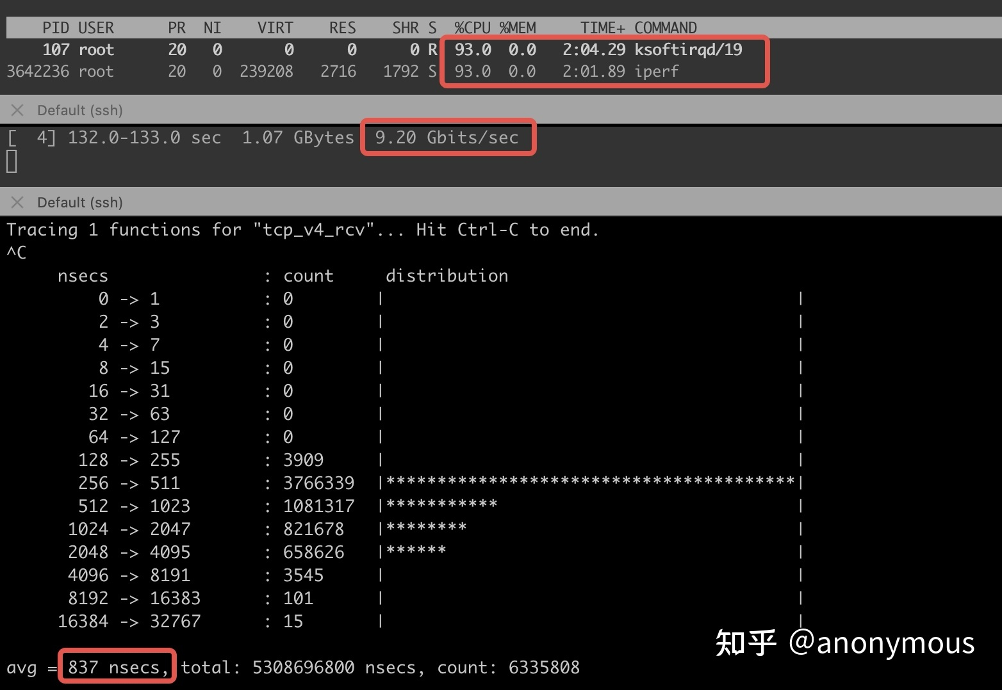
一款不错的 CPU 单核极限能力不到 10Gbps，发送端关闭 TSO/GSO，接收端 CPU 下降，但 tcp_v4_rcv 的执行能力已达上限，接收端打开 GRO/LRO，tcp_v4_rcv 开销变大，达到 1500us 以上。

VDSO
vsyscalls(virtual system calls)
VDSO (Virtual Dynamically Shared Objects)
VDSO是一个名称叫linux-vdso.so.1的.so文件，可以执行ldd `which bash`查看：
[root@localhost study]$ ldd `which bash`
linux-vdso.so.1 => (0x00007ffde4733000)
libtinfo.so.5 => /lib64/libtinfo.so.5 (0x00007f15ac77b000)
libdl.so.2 => /lib64/libdl.so.2 (0x00007f15ac577000)
libc.so.6 => /lib64/libc.so.6 (0x00007f15ac1a9000)
/lib64/ld-linux-x86-64.so.2 (0x00007f15ac9a5000)
Linux上，内核每加载一个ELF可执行程序时，都会在其进程地址空间中建立一个叫做vDSO mapping的内存区域
[root@localhost zcj]$ cat /proc/11716/maps
00400000-00402000 r-xp 00000000 fd:02 3358074883 /home/zcj/study/main
……
7fd66c253000-7fd66c254000 rw-p 00022000 fd:00 41952560 /usr/lib64/ld-2.17.so
7ffd01dfa000-7ffd01dfc000 r-xp 00000000 00:00 0 [vdso]
ffffffffff600000-ffffffffff601000 r-xp 00000000 00:00 0 [vsyscall]
VDSO加速某些系统调用函数的执行效率。以gettimeofday()为例，该系统调用返回的结果实际并不涉及任何数据安全问题，因为特权用户root和非特权用户都会获得相同的结果。因此与其费尽心力一定要通过陷入内核的方式来读取这些数据（昂贵的用户/内核态上下文切换开销），不如在内核与用户态之间建立一段共享内存区域（VDSO），内核定期“推送”最新值到该区域，调用gettimeofday()时并不真正执行系统调用，而是从该区域直接获取，相当于将系统调用改造成了函数调用。
VDSO支持的系统调用：gettimeofday()、time()、getcpu()、clock_gettime()
gettimeofday()提供us级精度, clock_gettime提供ns级精度
#include <sys/time.h>
int gettimeofday(struct timeval *tv, struct timezone *tz);
int settimeofday(const struct timeval *tv, const struct timezone *tz);
其中，tv参数是从Epoch算起的秒数和微秒数
struct timeval {
time_t tv_sec; /* seconds */
suseconds_t tv_usec; /* microseconds */
};
一般tz参数置0
函数返回0表示成功，返回-1失败

TSC时间戳计数器：

rdtsc指令：
x86 处理器提供的时间戳计数器（TSC，time stamp counter）是一个高分辨率计数器，可以通过单条指令（RDTSC）进行读取。
在 Linux 上，rdtsc指令可以直接从用户态直接执行。
使用rdtsc的性能消耗，远小于gettimeofday() and clock_gettime()，虽然后者已经使用了vsyscalls (virtual system calls) and VDSOs (Virtual Dynamically linked Shared Objects)机制降低自身开销

汇编分析：
uint64_t now() {
return __builtin_ia32_rdtsc();
}
汇编指令为：
0000000000400aa0 <_Z3nowv>:
400aa0: 0f 31 rdtsc
400aa2: 48 c1 e2 20 shl $0x20,%rdx
400aa6: 48 09 d0 or %rdx,%rax
400aa9: c3 retq
400aaa: 66 0f 1f 44 00 00 nopw 0x0(%rax,%rax,1)
分析：
• 400aa0: rdtsc 读取 TSC 计数器。指令会将当前 64 位的周期数拆分写入两个 32 位寄存器：
- 高 32 位写入 %edx（在 64 位模式下会自动清空 %rdx 的高 32 位）
- 低 32 位写入 %eax（同理清空 %rax 的高 32 位）
• 400aa2: shl $0x20, %rdx 将 %rdx 逻辑左移 32 位（0x20），将其中的高 32 位时间戳移动到 %rdx 寄存器的高 32 位位置，低 32 位补 0。
• 400aa6: or %rdx, %rax 将 %rdx 与 %rax 进行按位或（OR）运算，拼合为一个完整的 64 位无符号整数存入 %rax。
• 400aa9: retq 函数返回。根据 x86-64 调用约定，64 位返回值通过 %rax 传递。
• 400aaa: nopw 0x0(%rax,%rax,1) 6 字节的多字节空指令（NOP），纯粹用于代码段的内存对齐（Align），提高 CPU 预取和指令缓存效率，不执行任何实际逻辑。

cpu tsc能力：
Intel cpu 有3种tsc行为：
- Variant TSC。TSC 的递增可能会受到 CPU 频率变化的影响
- Constant TSC。即使 CPU 频率发生变化，TSC 也会以恒定的速率递增。但是当 CPU 进入深度 C-state时，TSC 可能会停止计数。
- Invariant TSC。TSC将在所有 ACPI P-, C-, and T-states下均以恒定速率运行
Linux定义了一些CPU feature bits描述cpu TSC能力：
- X86_FEATURE_TSC ：cpu支持TSC
- X86_FEATURE_CONSTANT_TSC： cpu支持constant TSC
- X86_FEATURE_NONSTOP_TSC： cpu在进入C状态（C-state）时 TSC 不会停止运行
其中，CONSTANT_TSC 与 NONSTOP_TSC 两个标志位的组合，即对应了cpu的Invariant TSC特性。

如果 CPU 不具备Invariant TSC特性，那么当内核启用 P 状态或 C 状态时（即Turbo Boost、SpeedStep 动态调频或 CPU 电源管理等功能），就很可能会引发各种 TSC 问题。
检查是否是Invariant TSC：
lscpu | grep -E "constant_tsc|nonstop_tsc"

tsc同步：
即使 CPU 具备Invariant TSC特性，但SMP 系统无法保证多个 CPU scoket之间的TSC是同步的。（如在一些旧机器上同一主板上多个 CPU scoket之间的TSC 是不同步的。因此，如果一个应用程序在一个处理器上读取了 TSC，随后被操作系统调度切换到了另一个处理器并再次读取 TSC，就可能会出现“时间倒流”的现象。）正因如此，Linux 内核不得不依赖一些启动阶段或运行时的测试，而不能仅仅依靠检测 CPU 的硬件能力。如果在 Linux 内核启动期间通过了 TSC 同步测试，以下的 sysfs 文件将会把 tsc 导出为当前的时钟源：
[root]$ cat /sys/devices/system/clocksource/clocksource0/current_clocksource
tsc

X86_FEATURE_TSC_RELIABLE
这是一个合成标志，标志用于跳过 TSC 同步检查。CPU 特性位只能表明单处理器系统（UP system）下的 TSC 稳定性。对于对称多处理器系统（SMP system），并没有明确的方法可以用来保证 TSC 的可靠性。TSC 同步测试是检验 SMP 系统中 TSC 可靠性的唯一手段。然而，某些虚拟化解决方案确实提供了良好的 TSC 同步机制。为了解决一些测试误报（false positive）的问题，VMware 在 Linux 内核中创建了一个全新的合成 TSC_RELIABLE 特性位，用于绕过 TSC 同步测试。该标志也会被内核的其他组件用来跳过 TSC 同步测试。

不同cpu的TSC如何保持同步：
- 无同步机制。在早期SMP系统上，TSC并不会进行同步。这意味着如果程序在读取TSC后被OS切换到另一个核，再次读取TSC时可能出现“时间回退”现象。Variant TSC cpu和Constant TSC cpu存在此问题。
- 同一主板上的多个CPU间同步。对支持Invariant TSC的cpu，多数SMP系统都会在cpu间同步TSC。在引导阶段，所有使用同一个RESET信号的CPU会被重置，它们的TSC以相同速率增加
- 没有跨机柜、刀片或主板的同步机制。根据主板和计算机制造商的设计，不同主板上的CPU可能会连接到不同的时钟信号上，无法保证TSC同步

tsc使用中的溢出问题：
rdtsc 的直接返回值是 CPU 时钟周期数（cycle）。
“TSC是一个64 位计数器，每次处理器复位时，它都会被清零。如果不进行复位，当处理器运行在 3GHz 的时钟频率下时，该计数器需要超过 190 年的时间才会发生溢出回绕”
但将cycle数转为ns时，一些用户态应用程序使用了如下公式：
ns = cycles * 10^6 / cpu_khz
此时如果 TSC 周期数对应的持续时间超过 2 小时，就会导致溢出！

tsc指令乱序重排：
如果要进行性能测试的代码非常短，最好使用LFENCE 或 RDTSCP 重新实现rdtsc函数。否则，CPU的乱序执行会对测量带来精度问题。

Intel 64 Architecture SDM Vol. 2B,
The RDTSC instruction is not a serializing instruction. It does not necessarily wait until all previous instructions have been executed before reading the counter. Similarly, subsequent instructions may begin execution before the read operation is performed. If software requires RDTSC to be executed only after all previous instructions have completed locally, it can either use RDTSCP (if the processor supports that instruction) or execute the sequence LFENCE;RDTSC.

使用tsc计时时，如何避免cpu乱序执行，参考白皮书：《How to Benchmark Code Execution Times on Intel® IA-32 and IA-64 Instruction Set Architectures》
白皮书中给出的方法是：
asm volatile ("CPUID\n\t"
"RDTSC\n\t"
"mov %%edx, %0\n\t"
"mov %%eax, %1\n\t": "=r" (cycles_high), "=r" (cycles_low)::
"%rax", "%rbx", "%rcx", "%rdx");
/***********************************/
/*call the function to measure here*/
/***********************************/
asm volatile("RDTSCP\n\t"
"mov %%edx, %0\n\t"
"mov %%eax, %1\n\t"
"CPUID\n\t": "=r" (cycles_high1), "=r" (cycles_low1)::
"%rax", "%rbx", "%rcx", "%rdx");

CPUID 是一个序列化指令，它会强制CPU完成之前的所有指令，并且之后的指令不会在它之前执行。在某些场景下（例如测量时间戳计数器、避免乱序执行造成的影响）可以插入 CPUID 作为屏障，但性能开销较大，不如 LFENCE/MFENCE 轻量。

LFENCE 指令：
Performs a serializing operation on all load-from-memory instructions that were issued prior the LFENCE instruction. Specifically, LFENCE does not execute until all prior instructions have completed locally, and no later instruction begins execution until LFENCE completes.
第一句描述的是内存数据一致性。第2句描述的是CPU指令流水线

RDTSCP指令：
“The RDTSCP instruction waits until all previous instructions have been executed before reading the counter. However, subsequent instructions may begin execution before the read operation is performed.”

由于 RDTSCP 与寄存器 edx 和 eax 之间存在逻辑依赖关系（RDTSCP 会写入这些寄存器，CPU 必须先等待 RDTSCP 执行完毕，才能执行这两条 mov 指令），因此RDTSCP后的两条mov指令保证会在 RDTSCP 之后执行
不能将白皮书程序里结束端的RDTSCP换为RDTSC，否则由于乱序执行，可能时间戳在被测代码还没跑完时就被提前读取了

一旦调用 RDTSC（或RDTSCP） 指令，它就会覆盖 EAX 和 EDX 寄存器的内容。因此需要在调用 RDTSC 之前将这些寄存器的状态压入栈中，并在调用之后将其弹出恢复。同理，CPUID 指令会覆盖 EAX、EBX、ECX 和 EDX 寄存器。因此，我们必须将 EAX、EBX、ECX 和 EDX都添加到clobbered registers列表中，即::"%rax", "%rbx", "%rcx", "%rdx"

字符串分割：
//注意，以下实现有一个缺陷，那就是相连的分隔符会被忽视，如"1,,3,4,5"相连的两个逗号会被当做一个
void split(const std::string& s, std::vector<std::string>& tokens, char delim = ',')
{
std::string::size_type lastPos = s.find_first_not_of(delim, 0);
std::string::size_type pos = s.find_first_of(delim, lastPos);
while (pos != std::string::npos || lastPos != std::string::npos)
{
tokens.emplace_back(s.substr(lastPos, pos - lastPos));
lastPos = s.find_first_not_of(delim, pos);
pos = s.find_first_of(delim, lastPos);
}
}

std::thread异常coredump导致调用堆栈丢失问题
gcc 4.8.5
测试程序：
#include <iostream>
#include <thread>
#include <vector>
void thread_func(){
std::cout << "thread_func start ..." << std::endl;
std::vector<int> vec;
//vec.push_back(1);
//vec.push_back(2);
std::cout << vec.at(1) << std::endl;
}
int main (void){
std::thread th1(thread_func);
th1.join();
return 0;
}
g++ -g -o main main.cpp -lpthread -std=c++11
[root@localhost study]$ ldd main
linux-vdso.so.1 => (0x00007ffc90fcf000)
libpthread.so.0 => /lib64/libpthread.so.0 (0x00007f2848112000)
libstdc++.so.6 => /lib64/libstdc++.so.6 (0x00007f2847e0b000)
libm.so.6 => /lib64/libm.so.6 (0x00007f2847b09000)
libgcc_s.so.1 => /lib64/libgcc_s.so.1 (0x00007f28478f3000)
libc.so.6 => /lib64/libc.so.6 (0x00007f2847525000)
/lib64/ld-linux-x86-64.so.2 (0x00007f284832e000)
gdb ./main
(gdb) bt
#0 0x00007ffff7008387 in raise () from /lib64/libc.so.6
#1 0x00007ffff7009a78 in abort () from /lib64/libc.so.6
#2 0x00007ffff79187d5 in __gnu_cxx::__verbose_terminate_handler() () from /lib64/libstdc++.so.6
#3 0x00007ffff7916746 in ?? () from /lib64/libstdc++.so.6
#4 0x00007ffff7916773 in std::terminate() () from /lib64/libstdc++.so.6
#5 0x00007ffff796d105 in ?? () from /lib64/libstdc++.so.6
#6 0x00007ffff7bc6ea5 in start_thread () from /lib64/libpthread.so.0
#7 0x00007ffff70d0b0d in clone () from /lib64/libc.so.6
解决方法：
- 给线程函数thread_func()加上noexcept声明
void thread_func() noexcept {……}
(gdb) bt
#0 0x00007ffff7008387 in raise () from /lib64/libc.so.6
#1 0x00007ffff7009a78 in abort () from /lib64/libc.so.6
#2 0x00007ffff79187d5 in __gnu_cxx::__verbose_terminate_handler() () from /lib64/libstdc++.so.6
#3 0x00007ffff7916746 in ?? () from /lib64/libstdc++.so.6
#4 0x00007ffff79156f9 in ?? () from /lib64/libstdc++.so.6
#5 0x00007ffff7916364 in __gxx_personality_v0 () from /lib64/libstdc++.so.6
#6 0x00007ffff73af8a3 in ?? () from /lib64/libgcc_s.so.1
#7 0x00007ffff73afc3b in _Unwind_RaiseException () from /lib64/libgcc_s.so.1
#8 0x00007ffff7916986 in __cxa_throw () from /lib64/libstdc++.so.6
#9 0x00007ffff796b857 in std::__throw_out_of_range(char const*) () from /lib64/libstdc++.so.6
#10 0x0000000000401595 in std::vector<int, std::allocator<int> >::_M_range_check (this=0x7ffff6fd0e60, __n=1)
at /usr/include/c++/4.8.2/bits/stl_vector.h:794
#11 0x0000000000401313 in std::vector<int, std::allocator<int> >::at (this=0x7ffff6fd0e60, __n=1)
at /usr/include/c++/4.8.2/bits/stl_vector.h:812
#12 0x0000000000400fde in thread_func () at main.cpp:9
#13 0x000000000040262f in std::_Bind_simple<void (*())()>::_M_invoke<>(std::_Index_tuple<>) (this=0x606040)
at /usr/include/c++/4.8.2/functional:1732
#14 0x0000000000402589 in std::_Bind_simple<void (*())()>::operator()() (this=0x606040)
at /usr/include/c++/4.8.2/functional:1720
#15 0x0000000000402522 in std::thread::_Impl<std::_Bind_simple<void (*())()> >::_M_run() (this=0x606028)
at /usr/include/c++/4.8.2/thread:115
#16 0x00007ffff796d070 in ?? () from /lib64/libstdc++.so.6
#17 0x00007ffff7bc6ea5 in start_thread () from /lib64/libpthread.so.0
#18 0x00007ffff70d0b0d in clone () from /lib64/libc.so.6
- gdb catch throw
(gdb)catch throw
(gdb)bt
#0 0x00007ffff7008387 in raise () from /lib64/libc.so.6
#1 0x00007ffff7009a78 in abort () from /lib64/libc.so.6
#2 0x00007ffff79187d5 in __gnu_cxx::__verbose_terminate_handler() () from /lib64/libstdc++.so.6
#3 0x00007ffff7916746 in ?? () from /lib64/libstdc++.so.6
#4 0x00007ffff79156f9 in ?? () from /lib64/libstdc++.so.6
#5 0x00007ffff7916364 in __gxx_personality_v0 () from /lib64/libstdc++.so.6
#6 0x00007ffff73af8a3 in ?? () from /lib64/libgcc_s.so.1
#7 0x00007ffff73afc3b in _Unwind_RaiseException () from /lib64/libgcc_s.so.1
#8 0x00007ffff7916986 in __cxa_throw () from /lib64/libstdc++.so.6
#9 0x00007ffff796b857 in std::__throw_out_of_range(char const*) () from /lib64/libstdc++.so.6
#10 0x0000000000401595 in std::vector<int, std::allocator<int> >::_M_range_check (this=0x7ffff6fd0e60, __n=1)
at /usr/include/c++/4.8.2/bits/stl_vector.h:794
#11 0x0000000000401313 in std::vector<int, std::allocator<int> >::at (this=0x7ffff6fd0e60, __n=1)
at /usr/include/c++/4.8.2/bits/stl_vector.h:812
#12 0x0000000000400fde in thread_func () at main.cpp:9
#13 0x000000000040262f in std::_Bind_simple<void (*())()>::_M_invoke<>(std::_Index_tuple<>) (this=0x606040)
at /usr/include/c++/4.8.2/functional:1732
#14 0x0000000000402589 in std::_Bind_simple<void (*())()>::operator()() (this=0x606040)
at /usr/include/c++/4.8.2/functional:1720
#15 0x0000000000402522 in std::thread::_Impl<std::_Bind_simple<void (*())()> >::_M_run() (this=0x606028)
at /usr/include/c++/4.8.2/thread:115
#16 0x00007ffff796d070 in ?? () from /lib64/libstdc++.so.6
#17 0x00007ffff7bc6ea5 in start_thread () from /lib64/libpthread.so.0
#18 0x00007ffff70d0b0d in clone () from /lib64/libc.so.6
- 修改gcc源码bug
gcc-4.8.5/libstdc++-v3/src/c++11/thread.cc中
namespace
{
extern "C" void*
execute_native_thread_routine(void* __p)
{
thread::_Impl_base* __t = static_cast<thread::_Impl_base*>(__p);
thread::__shared_base_type __local;
__local.swap(__t->_M_this_ptr);
__try
{
__t->_M_run();
}
__catch(const __cxxabiv1::__forced_unwind&)
{
__throw_exception_again;
}
__catch(...)
{
std::terminate();
}
return 0;
}
}
__t->_M_run() 是运行线程的代码，当运行过程中触发了throw抛异常操作，且该异常类型为非 __cxxabiv1::__forced_unwind 类型，则进入了std::terminate分支。由于异常捕获，这里调用堆栈信息已经丢失了了，所以期望看到的调用堆栈信息都没了
修改方法：
/*modify
__try
{
__t->_M_run();
}
__catch(const __cxxabiv1::__forced_unwind&)
{
__throw_exception_again;
}
__catch(...)
{
std::terminate();
}
*/
__t->_M_run();
[root@localhost study]$ export LD_LIBRARY_PATH=/home/zcj/gcccompile/gcc-4.8.5/install_dir/lib64
[root@localhost study]$ vi main.cpp
[root@localhost study]$ g++ -g -o main main.cpp -lpthread -std=c++11
[root@localhost study]$ ldd main
linux-vdso.so.1 => (0x00007fff6051c000)
libpthread.so.0 => /lib64/libpthread.so.0 (0x00007f0f437d6000)
libstdc++.so.6 => /home/zcj/gcccompile/gcc-4.8.5/install_dir/lib64/libstdc++.so.6 (0x00007f0f434d4000)
libm.so.6 => /lib64/libm.so.6 (0x00007f0f431d2000)
libgcc_s.so.1 => /home/zcj/gcccompile/gcc-4.8.5/install_dir/lib64/libgcc_s.so.1 (0x00007f0f42fbc000)
libc.so.6 => /lib64/libc.so.6 (0x00007f0f42bee000)
/lib64/ld-linux-x86-64.so.2 (0x00007f0f439f2000)
(gdb) bt
#0 0x00007ffff700d387 in raise () from /lib64/libc.so.6
#1 0x00007ffff700ea78 in abort () from /lib64/libc.so.6
#2 0x00007ffff791c705 in __gnu_cxx::__verbose_terminate_handler ()
at ../../.././libstdc++-v3/libsupc++/vterminate.cc:95
#3 0x00007ffff791a896 in __cxxabiv1::__terminate (handler=<optimized out>)
at ../../.././libstdc++-v3/libsupc++/eh_terminate.cc:38
#4 0x00007ffff791a8c3 in std::terminate () at ../../.././libstdc++-v3/libsupc++/eh_terminate.cc:48
#5 0x00007ffff791aae3 in __cxxabiv1::__cxa_throw (obj=0x7ffff0000940,
tinfo=0x7ffff7ba31d0 <typeinfo for std::out_of_range>, dest=
0x7ffff792e930 <std::out_of_range::~out_of_range()>) at ../../.././libstdc++-v3/libsupc++/eh_throw.cc:87
#6 0x00007ffff796bc17 in std::__throw_out_of_range (__s=<optimized out>)
at ../../../.././libstdc++-v3/src/c++11/functexcept.cc:80
#7 0x00000000004015b7 in std::vector<int, std::allocator<int> >::_M_range_check (this=0x7ffff6fd5e50, __n=1)
at /usr/include/c++/4.8.2/bits/stl_vector.h:794
#8 0x0000000000401335 in std::vector<int, std::allocator<int> >::at (this=0x7ffff6fd5e50, __n=1)
at /usr/include/c++/4.8.2/bits/stl_vector.h:812
#9 0x0000000000400fdf in thread_func () at main.cpp:9
#10 0x0000000000402651 in std::_Bind_simple<void (*())()>::_M_invoke<>(std::_Index_tuple<>) (this=0x606040)
at /usr/include/c++/4.8.2/functional:1732
#11 0x00000000004025ab in std::_Bind_simple<void (*())()>::operator()() (this=0x606040)
at /usr/include/c++/4.8.2/functional:1720
#12 0x0000000000402544 in std::thread::_Impl<std::_Bind_simple<void (*())()> >::_M_run() (this=0x606028)
at /usr/include/c++/4.8.2/thread:115
#13 0x00007ffff796d260 in std::(anonymous namespace)::execute_native_thread_routine (__p=<optimized out>)
at ../../../.././libstdc++-v3/src/c++11/thread.cc:96
#14 0x00007ffff7bc6ea5 in start_thread () from /lib64/libpthread.so.0
#15 0x00007ffff70d5b0d in clone () from /lib64/libc.so.6

Linux权限管理：
SUID（SetUID）：文件的一种特殊权限，当设置了SUID位的文件被执行时，该文件将以所有者的身份运行，即无论谁来执行这个文件，他都有文件所有者的特权。如，如果所有者是root的话，那么执行人就有root权限了，因此不要轻易设置该位。
只有文件所有者能为文件设置suid。bash的所有者是root，普通用户想通过给bash设置suid然后拿到root权限是不可能的，这个权限只有root能给。
chmod u+s temp：为temp文件添加suid标志
chmod u-s temp：移除temp文件的suid标志
设置完suid标志后，可以用ls-l来查看。如果有suid标志，则会在原来执行标志x的位置上显示。原来的执行标志x到哪里去了呢？系统规定，如果本来有执行权限，则显示为小写字母s，如果本来无执行权限则显示为大写字母S
-rw-r--r-- 1 root root 3633 Jan 6 02:26 runlog
-rwxr-xr-x 1 root root 1314 Jan 6 02:21 memcheck.sh
chmod u+s runlog
chmod u+s memcheck.sh
-rwSr--r-- 1 root root 3633 Jan 6 02:26 runlog
-rwsr-xr-x 1 root root 1314 Jan 6 02:21 memcheck.sh
su程序有suid权限：
ll `which su`
-rwsr-xr-x. 1 root root 32128 Aug 9 2019 /usr/bin/su
文件
$ ls -l /etc/hosts
-rw-r--r-- 1 root root 619 Oct 1 08:51 /etc/hosts
第一组rw-： 表示文件的拥有者对它的权限
第二组r--： 表示文件的所属组对它的权限
第三组r--： 表示其他用户对这个文件的权限
两个root：分别为文件的拥有者和所属的组
文件上的用户信息和权限信息是文件属性，是静态的，用来限制谁能对该文件执行什么操作
而对文件执行操作最终是由进程完成的，所以进程拥有的权限才是决定能否对文件执行操作的标准。
EUID、RUID、EGID、RGID都是进程的属性
EUID(Effective UID)，有效用户ID；
RUID(Real UID)，实际用户ID
EGID有效组ID；
RGID实际组ID
进程在执行某些涉及权限的操作时，内核将使用进程的【有效用户/组ID】作为凭证来判断是否有权限执行对应操作。例如，rm命令删除文件a.txt时，内核将使用rm进程的EUID、EGID和a.txt文件的用户ID、组ID做比较，进而再比较对应的权限位，从而判断rm进程是否有权限删除a.txt
既然涉及到权限的操作都以有效ID作为依据，那实际ID有什么作用？RUID和RGID用于确定进程所属的用户和组，主要用于判断是否有权限向进程发送信号：对于非特权用户，如果发送信号的进程A的RUID和目标进程B的RUID相同，则进程A可以发送信号。由于子进程会继承父进程的实际ID，所以父子进程的RUID相等，父子进程可互相发信号
$ useradd -m abc //创建用户abc
$ passwd abc //设置用户abc的密码
$ cat /etc/passwd //查看系统中用户列表
$ su abc //切换到用户abc
$ whoami //查看当前用户
$ id //查看当前用户id
uid=1002(abc) gid=1002(abc) groups=1002(abc)
id root //查看root用户id
uid=0(root) gid=0(root) groups=0(root)
$ userdel abc //删除用户abc
用户执行程序时，默认将当前用户或指定的用户(如sudo方式)设置为该进程的EUID和实际用户RUID
进程内部可通过代码修改进程的EUID。例如，以root身份运行的程序，初始时其有EUID为0(即root)，具有特权，之后在程序内部修改其EUID为nobody，修改后该进程将失去大量权限。
为程序文件设置suid，则该程序在执行时，其EUID被设置为程序文件所有者的UID
举个例子，分析用户user1执行/bin/app删除a.txt文件时的身份设置过程（只考虑用户不考虑组）：
1.获取/bin/app权限信息，判断user1是否有权限执行该程序，若有权，则exec加载成功。
2.如果app文件未设置SUID，则设置进程的有效用户ID和实际用户ID都为user1。
3.如果app文件设置了SUID，则设置进程的有效用户ID为app文件的用户ID。
4.app程序内部可能也会通过系统调用修改进程的有效用户ID。
5.app进程执行删除a.txt文件代码时，内核将比较此时app进程的有效用户ID和a.txt文件的用户ID，从而判断权限位
举个例子，分析登录界面的安全性：
登录界面本身可能需要拿到用户头像之类的个性化信息，所以它必须具有root身份，否则就无权翻看所有用户的profile。
但这样一来，当登录界面本身存在问题时，一旦被人抓住漏洞，就被拿到了root权限。这是非常危险的。
怎么办呢？
Linux还有个seteuid调用，这个调用可以拿来放弃root权限。
登录界面初始时有root权限，遍取所有用户的profile；但拿到profile之后，就没必要保留root权限了——调用个seteuid，放弃root身份，以访客身份提供登陆服务！
除非黑客在读取用户profile时成功攻击登录界面，否则拿不到任何好处；但读取profile时登录界面不对外提供服务，对外提供服务时，又已经放弃了root身份——无懈可击！

网络并发模型

消费队列数据的推拉方式：
工作线程消费队列数据的方式，分为『推』和『拉』两种模型。
推模型，即若队列无数据，则阻塞休眠，当生产者写入数据到队列后，则会唤醒休眠的工作线程来处理。
拉模型，即不需要条件变量，工作线程内死循环，不停地轮询查找取出队列数据。
两种模型各有利弊，主要要看实际业务场景，如果是IO密集型的，比如并发度特别高，以至于几乎总能取到数据，那么就采用拉模型。

条件变量的伪唤醒：
- pthread的条件变量等待pthread_cond_wait是使用阻塞的系统调用实现的（比如Linux上的futex），这些阻塞的系统调用在进程被信号中断后，通常会中止阻塞、直接返回EINTR错误。即没有调notify但是被唤醒。
- 有对应的唤醒，但条件不成立。由于线程调度，被条件变量唤醒的线程在本线程内真正执行「加锁并返回」前，另一个线程抢先插了进来，完整地进行了一套「拿锁、改条件、还锁」的操作。
- wait、wait_for和wait_until，都有带判断式的重载版本，可避免伪唤醒的危害

单线程IO多路复用：
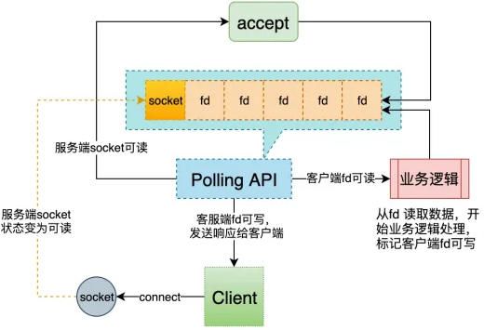
Polling API泛指select/poll/epoll/kqueue这种IO多路复用API
让Polling API监控服务端socket的状态，然后开始死循循环，循环过程中主要有三种逻辑分支：
- 服务端socket的状态变为可读，则表示有客户端发起连接，此时就调用accept建立连接，得到一个客户端fd。将其加入到Polling API的监控集合，并标记其为可读。
- 客户端fd的状态变为可读，则调用read/recv从fd读取数据，然后执行业务逻辑，处理完，再将其加入到Polling API的监控集合，并标记其为可写。
- 客户端fd的状态变为可写，则调用write/send将数据发送给客户端

多线程/多进程IO：
主线程创建多个子线程，然后每个子线程内部开启死循环，listen、accept、read、send
借助SO_REUSEPORT，不同socket可以绑定到相同ip:port上，同时Linux内核提供负载均衡功能

半同步半异步IO：
Half-Sync/Half-Async（HSHA）：异步IO层+队列+同步处理层
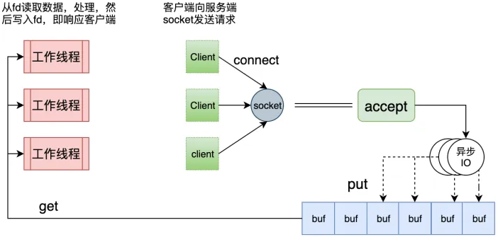
一般是一个IO线程和多个工作线程。IO线程负责异步地从客户端fd获取客户端的请求数据，而工作线程则是并发的对该数据进行处理
异步IO，调read后立即返回不阻塞，有数据到来时，内核自动将数据拷贝到用户缓冲区，然后发送signal通知用户或执行预设的回调函数
从IO线程到工作线程如何交换数据呢？借助一个单生产者多消费者队列。
处理完后返回数据如何发送？实现方式可以有很多，比如处理完成之后，直接在工作线程中向客户端发送数据。或者再创建一个写入队列，将返回数据和客户端信息（比如fd）放入该队列，然后由一组专门负责发送的线程来取元素和发送

半同步半反应堆IO：
Half-Sync/Half-Reactor（HSHR）：同步IO+队列+同步处理层
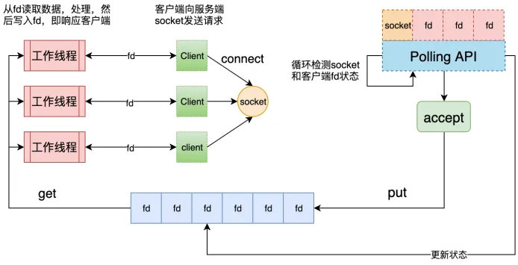
死循环之初，Polling API只监听服务端socket，当监测到服务端socket可读，进行accept，获得客户端fd，将其加入Polling API的监控集合中，继续进入循环。
循环体内Polling API返回，将fd取出。如果是服务socket再重复accept，如果是其他fd就丢进队列中。
和HSHA不同，HSHR的队列中存放的不是请求数据，而是fd。
多个工作线程竞争消费队列，从队列中取到的不是数据，而是客户端fd以及一些状态信息。工作线程的逻辑循环内从队列取到fd后，对fd进行read/recv获取请求数据，然后进行处理，最后直接write/send客户端fd，将数据返回给客户端。

模板：

模板类的模板构造函数：
template<class T>
class A{
public:
template<class T>
A(T) {cout << typeid(T).name() << endl;}
void show() {cout << typeid(T).name() << endl;}
};
int main(){
A<double> a(3); //int
a.show(); //double
}
There is no way to explicitly specify the template arguments when calling a constructor template, so they have to be deduced through argument deduction. This is because if you say:
Foo<int> f = Foo<int>();
The <int> is the template argument list for the type Foo, not for its constructor.

模板特化实现模板参数变换：
//默认特化不实现
template <typename T >
class Magic;

template<class Ret, class Arg>
struct Magic<Ret(Arg)>
{
void show(){ cout << typeid(Ret).name() << " " << typeid(Arg).name() << endl;}
};
int main(){
Magic<double(int)> m; //double int
m.show();
}

多态实现类型擦除：
用Function类包装所有返回值为void参数为int的可调用对象，如下：
#include <iostream>
#include <memory>
#include <vector>
class Function {
private:
struct Base {
virtual ~Base() = default;
virtual void call(int) = 0;
virtual std::unique_ptr<Base> clone() = 0; // 用于支持拷贝
};
template <typename T>
struct Derived : Base {
T f;
Derived(T functor) : f(functor) {}
void call(int arg) override { f(arg); }
std::unique_ptr<Base> clone() override { return std::make_unique<Derived<T>>(f); }
};
std::unique_ptr<Base> m_ptr;
public:
Function() = default;
template <typename T>
Function(T functor) : m_ptr(std::make_unique<Derived<T>>(functor)) {}
// 拷贝构造：利用 clone 虚函数
Function(const Function& other) : m_ptr(other.m_ptr ? other.m_ptr->clone() : nullptr) {}

// 移动构造：unique_ptr 自带支持
Function(Function&&) = default;
Function& operator=(Function&&) = default;
void operator()(int arg) { if (m_ptr) m_ptr->call(arg); }
};
int main() {
// 现在的 Function 是统一类型了，可以放进容器
std::vector<Function> tasks;

tasks.push_back([](int a) { std::cout << "Lambda: " << a << std::endl; });
tasks.push_back([](int a) { std::cout << "Square: " << a * a << std::endl; });
for (auto& f : tasks) {
f(10);
}
}

Lambda优于std::bind
lambda更易内联
lambda延迟求值
using namespace std::chrono;
using Time = steady_clock::time_point;
enum class Sound { Beep, Siren, Whistle };
//在时间t，使用s声音响铃
void setAlarm(Time t, Sound s){
cout << "start time=" << duration_cast<seconds>(t.time_since_epoch()).count() << " alram" << endl;
}
int main(int argc, char **argv)
{
//设置一个小时后响铃的警报器， 但是，具体声音仍未确定
auto setSoundL =[](Sound s){setAlarm(steady_clock::now() + hours(1), s);};
//警报器将被设置为在调用setSoundL后一小时发出声音
setSoundL(Sound::Beep); //setAlarm函数体在这可以很好地内联

//在std::bind调用中，将steady_clock::now() + 1h作为实参传递给了std::bind，而不是setAlarm。这意味着将在调用std::bind时对表达式进行求值，并且该表达式产生的时间将存储在产生的bind对象中
//警报器将被设置为在调用std::bind后一小时发出声音，而不是在调用setAlarm一小时后发出
auto setSoundB = std::bind(&setAlarm, steady_clock::now() + hours(1), std::placeholders::_1);
setSoundB(Sound::Beep); //对std::bind的调用是将函数指针传递给setAlarm，对setAlarm的调用是通过一个函数指针，编译器不太可能通过函数指针内联函数
}

按值传递、按引用传递
struct Widget{
int size = 8;
Widget() = default;
Widget(const Widget& rhs) :size(rhs.size) { cout << "Widget Copy Constructor" << endl; }
};
struct CompLevel{
int lev = 0;
CompLevel() = default;
CompLevel(const CompLevel& rhs) :lev(rhs.lev) { cout << "CompLevel Copy Constructor" << endl; }
CompLevel(CompLevel&& rhs) :lev(rhs.lev) { cout << "CompLevel Move Constructor" << endl; }
};
void compress(const Widget& w, CompLevel lev) { //制作w的压缩副本
cout << "compressed , size=" << w.size << endl;
}
int main(int argc, char **argv)
{
Widget w; //w.heavy=8
auto compressRateL = [&w](CompLevel lev) {return compress(w, lev); }; //显示指明按引用传递
auto compressRateB = std::bind(compress, w, std::placeholders::_1); //默认按值传递，CompLevel拷贝构造
auto compressRateBRef = std::bind(compress, std::ref(w), std::placeholders::_1); //引用传递
w.size = 9;
CompLevel lev;
compressRateL(lev); //实参lev按值传递，总共两次CompLevel的拷贝构造，size=9
compressRateB(lev); //实参lev默认按引用传递，一次CompLevel的拷贝构造，size=8
}

emplace插入：
拷贝初始化和直接初始化：
struct A {
explicit A(int x) { }
};
int main(){
A r1 = 10; //错误！不能编译
A r2(10); //正确
}
在标准术语中，用于初始化r1的语法（使用等号“=”）称为拷贝初始化；
用于初始化r2的语法（使用小括号或花括号）称为直接初始化
拷贝初始化不允许使用explicit构造函数
对r1，int类型10首先隐式转换为A，而根据构造函数定义中的explicit，这样的隐式转换不被允许，从而产生编译时期的报错。如果无explicit，则仅会调用构造函数，而非构造函数+拷贝\移动赋值函数
emplace插入和explicit：
struct A {
explicit A(int x) { }
};
int main(){
std::vector<A> vec;
vec.push_back(10); //错误
vec.emplace_back(11); //正确
}
对push_back(10)，实际是拷贝初始化
emplace_back实际是直接初始化，不受explicit影响，相当于A a(10)
emplace插入和存储资源管理类对象的容器：
对存储资源管理类对象的容器（比如std::list<std::shared_ptr<Widget>>）调用插入函数时，函数的形参类型通常确保在资源的获取（比如使用new）和资源管理对象的创建之间没有其他操作。在emplace函数中，完美转发推迟了资源管理对象的创建，直到可以在容器的内存中构造它们为止，这给“异常导致资源泄漏”提供了可能。
class Widget {
};
int main(){
void killWidget(Widget* pWidget);
std::list<std::shared_ptr<Widget>> ptrs;
ptrs.push_back(std::shared_ptr<Widget>(new Widget, killWidget));
ptrs.emplace_back(new Widget, killWidget);
}
对push_back(std::shared_ptr<Widget>(new Widget, killWidget))
- 在上述的调用中，一个std::shared_ptr<Widget>的临时对象被创建来持有“new Widget”返回的原始指针。称这个对象为temp。
- push_back通过引用接受temp。在存储temp的副本的list节点的内存分配过程中，内存溢出异常被抛出。
- 随着异常从push_back的传播，temp被销毁。作为唯一管理这个Widget的std::shared_ptr，它自动销毁Widget，在这里就是调用killWidget。
对ptrs.emplace_back(new Widget, killWidget)：
- 通过new Widget创建的原始指针完美转发给emplace_back中，list节点被分配的位置。如果分配失败，还是抛出内存溢出异常。
- 当异常从emplace_back传播，原始指针是仅有的访问堆上Widget的途径，但是因为异常而丢失了，那个Widget的资源（以及任何它所拥有的资源）发生了泄漏。

=delete：
C++中只声明一个函数，不定义，不调用，是可以编译链接并运行的
C++11前实现禁止拷贝语义，常
class basic_ios {
private:
basic_ios(const basic_ios& ); // not defined
basic_ios& operator=(const basic_ios&); // not defined
};
将它们声明为private可以防止客户端调用这些函数。故意不定义它们意味着假如还是有代码用它们（比如成员函数或者类的友元friend），就会在链接时报错缺少函数定义（missing function definitions）。
C++11后，
class basic_ios {
public:
basic_ios(const basic_ios& )=delete;
basic_ios& operator=(const basic_ios&)=delete;
};
deleted函数不能以任何方式被调用，否则会在编译期报错，而使用私有未定义函数的方式，可能在链接时才报错。
deleted函数一般被声明为public而不是private。当客户端代码试图调用成员函数，C++会在检查deleted状态前检查它的访问性。当客户端代码调用一个私有的deleted函数，一些编译器只会给出该函数是private的错误（而没有诸如该函数被deleted修饰的错误），即使函数的访问性不影响它是否能被使用。

{}初始化：
Widget w1(10); //使用实参10调用Widget的一个构造函数
但是如果你尝试使用相似的语法调用没有参数的Widget构造函数，它就会变成函数声明：
Widget w2(); //最令人头疼的解析！声明一个函数w2，返回Widget
由于函数声明中形参列表不能使用花括号，所以使用花括号初始化没有问题：
Widget w3{}; //调用无参构造函数构造对象
C++规定任何能被决议为一个声明的东西必须被决议为声明
当auto声明的变量使用花括号初始化，变量类型就会被推导为std::initializer_list，尽管使用相同内容的其他初始化方式会产生正常的结果。如auto y = { 10 };//y被推导为std::initializer_list<int>类型

SIMD：
SIMD的全称是Single Instruction Multiple Data，中文名"单指令多数据"。顾名思义，一条指令处理多个数据。
https://www.intel.com/content/www/us/en/docs/intrinsics-guide/index.html

SIMD简史：
1997年，Intel推出了第一个SIMD指令集——MultiMedia eXtensions（MMX）。MMX使用MM0~MM7共8个寄存器，每个寄存器为64位宽。
1999年，Intel推出SSE（Streaming SIMD Extensions，流式SIMD扩展）。SSE引入了16个新的寄存器XMM0~XMM15，每个寄存器为128位宽。
2000年，Intel发布SSE2。
2004年，Intel发布SSE3。
2006年，Intel发布SSE4指令集，并在2007年推出的cpu上实现。
2008年，Intel和AMD提出了AVX（Advanced Vector eXtentions），并于2011年分别在Sandy Bridge以及Bulldozer架构上实现。AVX对XMM寄存器做了扩展，从原来的128位扩展到了256位。
2013年，Intel发布AVX2，并于同年提出了AVX-512。AVX-512的主要改进是把SIMD寄存器扩展到了512位。
2016年，Intel发布第一款支持了AVX-512的CPU，即Xeon Phi x200(Knights Landing)。

查看SIMD指令文档：
新版本文档：https://learn.microsoft.com/en-us/cpp/intrinsics/x86-intrinsics-list?view=msvc-170
旧版本文档：https://learn.microsoft.com/zh-cn/previous-versions/visualstudio/visual-studio-2008/bb531427(v=vs.90)
新版本搜索：
进入microsoft learn搜索，https://learn.microsoft.com/en-us/cpp/intrinsics/?view=msvc-170
右上角搜索栏默认显示最新版vs，如vs2022
在vs2022下搜索_mm_shuffle_epi8，在跳转页选中porduct->Visual Studio，继续搜索，进入x86 intrinsics list，查找到_mm_shuffle_epi8指令，点击链接会跳转到intel官网下对该指令的说明
旧版本搜索：
进入microsoft learn搜索，https://learn.microsoft.com/en-us/visualstudio/ide/?view=vs-2022
右上角搜索栏默认显示最新版vs，切换到Previous versions，然后搜索_mm_shuffle_epi8

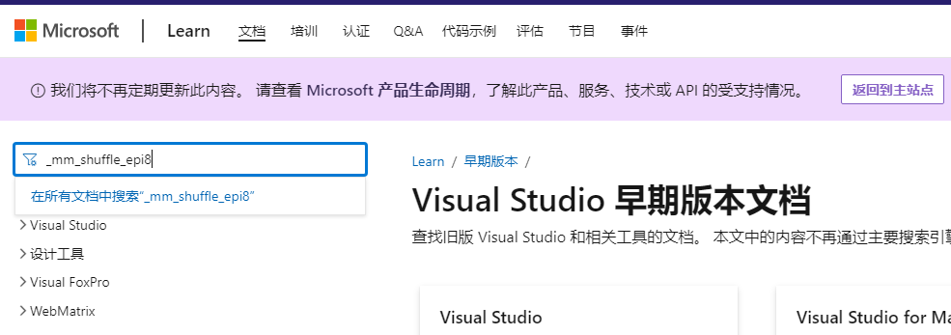

SIMD指令头文件：
<immintrin.h>中包含了所有SIMD指令
但要使编译通过，在gcc and clang中还必须指定编译选项-march=native；
msvc默认允许使用SIMD指令，但在使用AVX指令时依旧需要显式enbale AVX

call gcc with march=native and ask it what flags it would use：
gcc -march=native -Q --help=target：查询（-Q --help=target）GCC编译器在本地计算机上（-march=native）支持的目标体系结构
对Intel(R) Xeon(R) Gold 6148 CPU @ 2.40GHz
gcc 4.8.5显示gcc -march=native -Q --help=target | grep march为core-avx2
gcc 8.3.1显示gcc -march=native -Q --help=target | grep march为skylake-avx512
cat /sys/devices/cpu/caps/pmu_name显示skylake
google搜索”Intel(R) Xeon(R) Gold 6148 CPU @ 2.40GHz”，intel官网显示：Code Name：Products formerly Skylake

具体各指令集对应的头文件如下：
头文件 | 指令集 | cpu
<mmintrin.h> | MMX | Pentium MMX!
<xmmintrin.h> | MMX + SSE | Pentium 3, Athlon XP
<emmintrin.h> | MMX + SSE+ SSE2 | Pentiuem 4, Ahtlon 64
<pmmintrin.h> | MMX + SSE+ SSE2 + SSE3 | Pentium 4 Prescott, Ahtlon 64 San Diego
<tmmintrin.h> | MMX + SSE+ SSE2 + SSE3 + SSSE3 | Core 2, Bulldozer
<ammintrin.h> | MMX + SSE+ SSE2 + SSE3 + SSE4A | Phenom
<smmintrin.h> | MMX + SSE+ SSE2 + SSE3 + SSSE3+SSE4.1 | Core i7, Bulldozer
<nmmintrin.h> | MMX + SSE+ SSE2 + SSE3 + SSSE3+SSE4.1 +SSE4.2 | Core i7, Bulldozer
<wmmintrin.h> | AES | Core i7 Westmere, Bulldozer
<immintrin.h> | MMX + SSE+ SSE2 + SSE3 + SSSE3+SSE4.1 +SSE4.2, AVX, AVX2, FMA | Core i7 Sandy Bridge, Bulldozer

gcc选项
查看gcc默认支持的SIMD指令集：gcc -dM -E - < /dev/null | grep -e SSE -e AVX
-E：表示只进行预处理
-dM：表示在预处理时，输出所有的宏定义，包括系统头文件中定义的宏
-：表示从标准输入读取源代码
< /dev/null：将标准输入重定向为 /dev/null，即不提供任何输入内容
[root@zhs home]$ gcc -dM -E - < /dev/null | grep -e SSE -e AVX | sort
#define __SSE__ 1
#define __SSE2__ 1
#define __SSE2_MATH__ 1
#define __SSE_MATH__ 1
[root@zhs home]$ gcc -msse2 -dM -E - < /dev/null | grep -e SSE -e AVX | sort
#define __SSE__ 1
#define __SSE2__ 1
#define __SSE2_MATH__ 1
#define __SSE_MATH__ 1
[root@zhs home]$ gcc -mno-sse2 -dM -E - < /dev/null | grep -e SSE -e AVX | sort
#define __SSE__ 1
#define __SSE_MATH__ 1
[root@zhs home]$ gcc -msse3 -dM -E - < /dev/null | grep -e SSE -e AVX | sort
#define __SSE__ 1
#define __SSE2__ 1
#define __SSE2_MATH__ 1
#define __SSE3__ 1
#define __SSE_MATH__ 1
GCC默认即支持sse2指令，因此编译包含_mm_store_si128、_mm_unpacklo_epi8等sse2指令的代码时，可以不用显式指定-msse2。如果要禁用sse2指令，可使用-mno-sse2选项。
gcc选项 | 引入的simd宏
default | __SSE__、__SSE_MATH__、__SSE2__、__SSE2_MATH__
gcc -msse2 | __SSE__、__SSE_MATH__、__SSE2__、__SSE2_MATH__
gcc -msse3 | -msse2、__SSE3__
gcc -msse4 | -msse2、__SSE3__、__SSSE3__、__SSE4_1__、__SSE4_2__
gcc -mavx2 | -msse4、__AVX__、__AVX2__
gcc -mavx512f | -mavx2、__AVX512F__
gcc -mavx512vl | -mavx512f 、__AVX512VL__
gcc -mavx512bw | -mavx512f 、__AVX512BW__
gcc -mavx512vbmi | -mavx512f 、__AVX512BW__、__AVX512VBMI__
gcc -mavx512vbmi2 | -mavx512f 、__AVX512VBMI2__

调用SIMD程序示例：
调用编译器内置函数(intrinsics)，是使用simd指令的方法之一
如，使用内置函数_mm_add_ps，一次执行8个单精度浮点数的加法：
#include <cstdio>
#include <immintrin.h>
int main()
{
__m128 v0 = _mm_set_ps(1.0f, 2.0f, 3.0f, 4.0f); //将4个float按相反顺序赋值给__m128中的4个float
__m128 v1 = _mm_set_ps(5.0f, 6.0f, 7.0f, 8.0f);
__m128 result = _mm_add_ps(v0, v1);
float fs[4];
_mm_storeu_ps(fs, result);
printf("%f, %f, %f, %f\n", fs[0], fs[1], fs[2], fs[3]);//12.0 10.0 8.0 6.0
}
g++ - march = native - o main main.cpp - std = c++11

SSE/AVX支持的数据类型：
SSE引入了16个128位寄存器(XMM0至XMM15)，单个寄存器支持存储4个32位单精度浮点数
SSE2支持单个寄存器存储2个64位双精度浮点数，2个64位整数或4个32位整数或8个16位整数
AVX引入了16个256位寄存器(YMM0至YMM15)
AVX的256位寄存器和SSE的128位寄存器存在着相互重叠的关系(XMM寄存器为YMM寄存器的低位)，所以最好不要混用AVX与SSE指令集，否在会导致transition penalty(过渡处罚)
数据类型通常以_mxxx(T)的方式进行命名，其中
- _m是固定前缀
- xxx代表数据的位数，如__m128为128位（SSE提供），__m256为256位（AVX提供）；
- T为类型，若为整形则为i，若为单精度浮点型则省略，若为双精度浮点型则为d，如__m128i表示128位整数，__m256d表示256位双精度浮点型。
以下为msvc中的数据类型定义：
typedef union __declspec(intrin_type) __declspec(align(16)) __m128i {
__int8 m128i_i8[16];
__int16 m128i_i16[8];
__int32 m128i_i32[4];
__int64 m128i_i64[2];
unsigned __int8 m128i_u8[16];
unsigned __int16 m128i_u16[8];
unsigned __int32 m128i_u32[4];
unsigned __int64 m128i_u64[2];
} __m128i;

typedef union __declspec(intrin_type) __declspec(align(16)) __m128 {
float m128_f32[4];
__int8 m128_i8[16];
__int16 m128_i16[8];
__int32 m128_i32[4];
__int64 m128_i64[2];
unsigned __int8 m128_u8[16];
unsigned __int16 m128_u16[8];
unsigned __int32 m128_u32[4];
unsigned __int64 m128_u64[2];
} __m128;

typedef union __declspec(intrin_type) __declspec(align(32)) __m256i {
__int8 m256i_i8[32];
__int16 m256i_i16[16];
__int32 m256i_i32[8];
__int64 m256i_i64[4];
unsigned __int8 m256i_u8[32];
unsigned __int16 m256i_u16[16];
unsigned __int32 m256i_u32[8];
unsigned __int64 m256i_u64[4];
} __m256i;

typedef union __declspec(intrin_type) __declspec(align(32)) __m256 {
float m256_f32[8];
} __m256;

typedef struct __declspec(intrin_type) __declspec(align(32)) __m256d {
double m256d_f64[4];
} __m256d;

SSE/AVX支持的函数的命名规则：
操作整形的内置函数通常以_mm(xxx)_name_epUY的方式进行命名，其中
- xxx为SIMD寄存器的位数，若省略则表示_m128；
- name为函数操作名字；
- ep为固定字串
- U，取值为u或者i，代表整数的类型，若为u则为无符号类型，若为i则为有符号类型，如_mm_adds_epu16和_mm_adds_epi16；
- Y，代表操作的数据类型的位数
操作浮点数的内置函数通常以_mm(xxx)_name_PT的方式进行命名，其中
- xxx为SIMD寄存器的位数，若省略则表示_m128，如_mm_addsub_ps，若为256则表示_256m，如_mm256_add_ps；
- name为函数操作名字，如加法运算_mm_add_ps，减法运算_mm_sub_ps；
- P，取值为s或p，代表是对标量(scalar)还是矢量(packed data vector)进行操作，如_mm_add_ss是只对最低位的32位浮点数执行加法，而_mm_add_ps则是对4个32位浮点数都执行加法操作；
- T，取值为s或d，代表浮点数的类型，若为s则为单精度浮点型，若为d则为双精度浮点，如_mm_add_pd和_mm_add_ps。
右上述规则可知，函数名第三个部分：
_epixx表示操作向量中所有的xx位的有符号整型数据，向量寄存器长度为128位；
_epuxx表示操作向量中所有的xx位的无符号整形数据，向量寄存器长度为128位；
_ps表示操作向量中所有的单精度数据；
_pd表示操作向量中所有的双精度数据；
_ss表示只操作向量中第一个单精度数据；
此外：
_pixx表示操作向量中所有的xx位的有符号整型数据，向量寄存器长度为64位；
_si64表示操作向量寄存器中第一个64位的有符号整型数据；
_si128表示操作向量寄存器中第一个128位的有符号整型数据。

SSE/AVS指令示例：
算术运算：
- __m128 _mm_cmpeq_ps(__m128 _A, __m128 _B);
功能：逐分量比较4个浮点数是否相等
The result in the output vector will be 0xffffffff if the input elements were equal, or 0 otherwise
__m128 v0 = _mm_set_ps(4.0f, 3.0f, 2.0f, 1.0f);
__m128 v1 = _mm_set_ps(8.0f, 7.0f, 2.0f, 5.0f);
__m128 r3 = _mm_cmpeq_ps(v0, v1);//逐分量比较是否相等，{0,-nan,0,0}，即00 00 00 00 ff ff ff ff 00 00 00 00 00 00 00 00
- __m128 _mm_dp_ps(__m128, __m128, const int /* mask */);
功能：计算点积，并考虑mask
First performs a SIMD multiplication of the lower four packed single-precision floating-point elements (float32 elements) from the first source vector m1 with corresponding elements in the second source vector m2.
Each of the four resulting single-precision elements is conditionally summed depending on the high four bits in the mask parameter.
The resulting summed value is broadcast to each of the lower 4 positions in the destination vector, if the corresponding lower bit of the mask is "1". If the corresponding lower bit of the mask is zero, the corresponding lower element in the destination vector is set to zero.
The process is then replicated with the high elements of the source vectors.
__m128 v0 = _mm_set_ps(4.0f, 3.0f, 2.0f, 1.0f);
__m128 v1 = _mm_set_ps(8.0f, 7.0f, 6.0f, 5.0f);//将4个32位浮点数按相反顺序赋值给__m128中的4个浮点数
__m128 r7 = _mm_dp_ps(v0, v1, 0xff); //点乘，{70,70,70,70}
__m128 r8 = _mm_dp_ps(v0, v1, 0xf0); //点乘，{0,0,0,0}
__m128 r9 = _mm_dp_ps(v0, v1, 0xf4); //点乘，{0,0,70,0}
__m128 r10 = _mm_dp_ps(v0, v1, 0x0f); //点乘，{0,0,0,0}
__m128 r11 = _mm_dp_ps(v0, v1, 0x1f); //点乘，{5,5,5,5}
__m128 r12 = _mm_dp_ps(v0, v1, 0x3f); //点乘，{17,17,17,17}
逻辑运算：
- _mm_and_pd对两个数据逐分量and
- _mm_andnot_ps先对第一个数进行not，然后再对两个数据进行逐分量and
- _mm_or_pd对两个数据逐分量or
- _mm_xor_ps对两个数据逐分量xor
{
_declspec(align(16)) uint8_t f0[16] = { 0x00, 0x01, 0x03, 0x11 };
_declspec(align(16)) uint8_t f1[16] = { 0x01, 0x01, 0x02, 0x44 };
__m128 vf0 = _mm_load_ps((float*)f0);
__m128 vf1 = _mm_load_ps((float*)f1);
__m128 r1 = _mm_andnot_ps(vf0, vf1); //01 00 00 44 00 00 00 00 00 00 00 00 00 00 00 00
__m128 r2 = _mm_xor_ps(vf0, vf1); // 01 00 01 55 00 00 00 00 00 00 00 00 00 00 00 00

_declspec(align(16)) uint8_t d0[16] = { 0x00, 0x01, 0x03, 0x11 };
_declspec(align(16)) uint8_t d1[16] = { 0x01, 0x01, 0x02, 0x44 };
__m128d vd0 = _mm_load_pd((double*)d0);
__m128d vd1 = _mm_load_pd((double*)d1);
__m128d r3 = _mm_and_pd(vd0, vd1); //00 01 02 00 00 00 00 00 00 00 00 00 00 00 00 00
__m128d r4 = _mm_or_pd(vd0, vd1);//01 01 03 55 00 00 00 00 00 00 00 00 00 00 00 00
printf("0x%x\n", *(unsigned*)&vd0);
}
shuffle运算：
- _mm_shuffle_ps读取两个__m128类型的数据a和b，并按照_MM_SHUFFLE提供的索引将返回的__m128类型数据的低两位设置为a中按索引值取得到的对应值，将高两位设置为按索引值从b中取得到的对应值。索引值在0到3之间，分别以相反的顺序对应__m128中的四个浮点数
_declspec(align(16)) float p0[] = { 1, 2, 3, 4 };
_declspec(align(16)) float p1[] = { 5, 6, 7, 8 };
__m128 a = _mm_load_ps(p0);
__m128 b = _mm_load_ps(p1);
__m128 v0 = _mm_shuffle_ps(a, b, _MM_SHUFFLE(1, 0, 3, 2)); // 3, 4, 5, 6
__m128 v1 = _mm_shuffle_ps(a, b, _MM_SHUFFLE(2, 2, 3, 3)); // 4, 4, 7, 7
__m128 v2 = _mm_shuffle_ps(a, b, _MM_SHUFFLE(1, 3, 2, 3)); //4, 3, 8, 6
- SSSE3 instruction _mm_shuffle_epi8
__m128i _mm_shuffle_epi8(
__m128i a,
__m128i mask
);
参数：
[in] a：A 128-bit parameter that contains sixteen 8-bit integers.
[in] mask：A 128-bit byte mask.
返回值：
The return value can be expressed by the following equations:
r0 = (mask0 & 0x80) ? 0 : SELECT(a, mask0 & 0x0f)
r1 = (mask1 & 0x80) ? 0 : SELECT(a, mask1 & 0x0f)
...
r15 = (mask15 & 0x80) ? 0 : SELECT(a, mask15 & 0x0f)

低等级的simd intrinsic函数的实现可能会用到高等级simd指令：
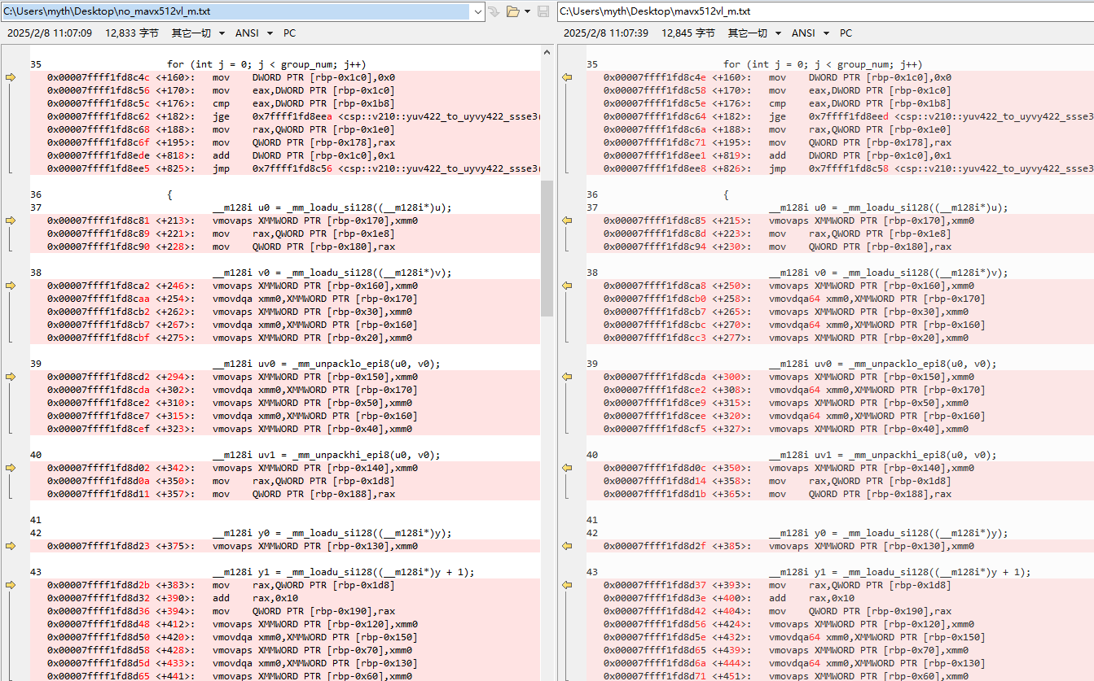如上图，
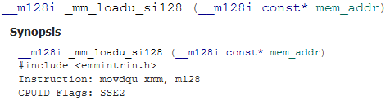
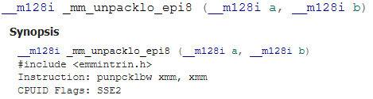
左边程序的gcc编译选项为-msse2 -msse3 -msse4 -mavx2 -mavx512f
右边程序的gcc编译选项为-msse2 -msse3 -msse4 -mavx2 -mavx512f -mavx512vl
vmovdqa的CPUID Feature Flag为AVX
vmovdqa64的CPUID Feature Flag为AVX512F或AVX512VL
（https://www.felixcloutier.com/x86/movdqa:vmovdqa32:vmovdqa64）
右边编译出的二进制，无法在如下cpu上运行，gdb下报错“Program received signal SIGILL, Illegal instruction”
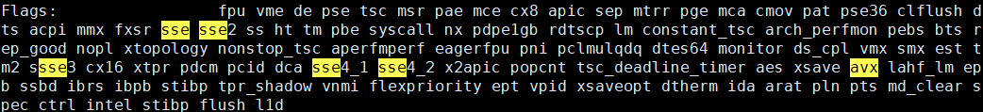

内存虚拟化：
进程虚拟内存，经cpu芯片上的MMU查页表(PT)或快表，被翻译为物理内存
如果进程是运行在虚拟机中的，那么需要对虚拟内存再进行虚拟化，即VMM(vitualizing virtualized memory)。
虚拟机中，虚拟内存转换到的物理地址是一个中间的物理地址（Intermediate Phyical Address, IPA），需要经过VMM/hypervisor的转换，才能得到最终的物理地址（Host Phyical Address, HPA）。
从VMM的角度，guest VM中的虚拟地址即GVA(Guest Virtual Address)，IPA即GPA(Guest Phyical Address)。

GVA->GPA->HPA转换的实现方案：
（1）软件实现—影子页表：
计算出GVA->HPA的映射关系，将其写入一个单独的影子页表（sPT, shadow Page Table）。
- GVA->GPA：guest VM中的每个进程都有一个由内核维护的页表（记为gPT），用于GVA->GPA的转换
- GPA->HPA：VMM层的软件会将gPT本身使用的物理页面设为write protected的，那么每当gPT变动（比如添加或删除了一个页表项），就会产生被VMM截获的page fault异常，之后VMM重新计算GVA->HPA的映射，更改sPT中对应的页表项。
影子页表方案存在两个缺点：
- 实现较复杂，需要为每个guest VM中的每个进程的gPT都维护一个对应的sPT，增加了内存的开销；
- VMM使用的截获方法增多了page fault和trap/vm-exit的数量，加重了CPU的负担。
（2）硬件辅助—EPT/NPT：
CPU厂商推出了硬件辅助的内存虚拟化技术，如Intel的EPT(Extended Page Table)和AMD的NPT(Nested Page Table），它们都能够从硬件上同时支持GVA->GPA和GPA->HPA的地址转换。
- GVA->GPA：依然通过查找gPT页表完成；
- GPA->HPA：通过查找nPT页表来完成。每个guest VM有一个由VMM维护的nPT。其实，EPT/NPT就是一种扩展的MMU，它可以交叉地查找gPT和nPT两个页表。
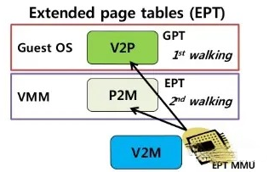
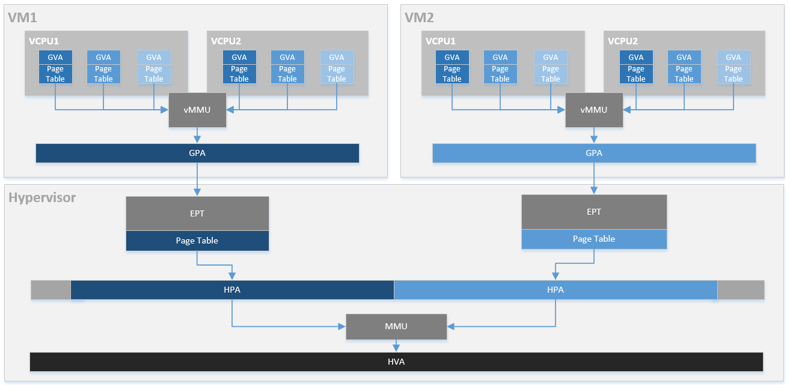

IO虚拟化：
在虚拟化系统中，I/O外设只有一套，需要被多个guest VMs共享。VMM/hypervisor提供了两种机制来实现对I/O设备的访问，一种是透传（passthrough），一种是模拟（emulation）

device passthrough
passthrough是指guest VM可以透过VMM，直接访问I/O硬件，这样guest VM的I/O操作路径和非虚拟化环境下的I/O路径几乎相同，性能自然是非常高的
MMIO：内存映射I/O，IO设备内存和物理内存统一编址，映射到进程的虚拟内存空间
在虚拟化环境下，guest VM使用的物理地址是GPA，如果直接用guest OS中的驱动程序去操作I/O设备的话（这里的I/O限定为MMIO），那么设备使用的地址也是GPA。容易想到，使用CPU中的EPT/NPT MMU查询对应guest VM的nPT页表，进行一下GPA->HPA的转换就可以了。
但有一些I/O设备是具备DMA(Direct Memory Access)功能的。DMA直接在设备和物理内存之间传输数据，最终使用的必须是实际的物理地址（即HPA）。而DMA本身是为了减轻CPU的处理负担而存在的，其传输过程并不经过CPU，因此无法使用CPU中的EPT/NPT MMU。
那如何实现对DMA控制器发出的地址进行GPA->HPA的转换呢？再来一个类似于EPT/NPT的MMU？没错，这种专用于I/O设备转换地址的硬件单元在x86的阵营里即IOMMU。IOMMU为AMD的命名，Intel的命名为VT-d，即Virtualization Technology for Direct I/O。
IOMMU查找的页表通常是专门的I/O page tables。既然都是进行GPA->HPA的转换，为什么不和EPT/NPT MMU共享nPT页表呢？这是因为使用专门的I/O页表可以获得更快的查找速度。
为了加速查找过程，IOMMU中也有类似于EPT/NPT TLB的IOTLB硬件单元。
这里为了支持device passthrough模式下的DMA传输，IOMMU进行的是GPA->HPA的转换。既然EPT/NPT MMU都可以同时支持GVA->GPA和GPA->HPA的转换，那IOMMU是否也可以呢？答案是肯定的：
- 在虚拟化的环境中，借助IOMMU的GPA->HPA转换，DMA控制器可以直接以guest VM提供的GPA作为source或者destination，减少了VMM的参与；
- 在非虚拟化的环境中，借助IOMMU的HVA->HPA转换，DMA控制器也可以直接以user space buffer的HVA作为source/destination，而不需要OS kernel将user process的VA转换后的PA填入DMA控制器。
Intel的VT-d规定了一个domain对应一个IO页表。在具体的实现中，通常是一个guest VM作为一个domain，因此分配给同一个guest VM的设备将共享同一个IO页表。
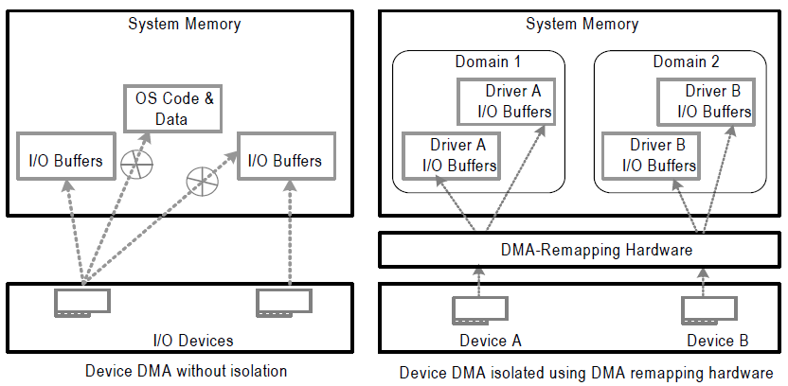
device passthrough机制要求VMM为guestVM分配好设备，并提供隔离。假设系统中现在有三个guest VMs，编号分别是0,1,2，如果VM0分配到了网卡A，就要阻止VM1和VM2对网卡A的访问。
可以采用的方法是在拥有设备的guest VM加载驱动程序前，先给要分配出去的设备加载一个伪驱动作为占位符，由于没有真正的驱动程序，这个设备对于其他的guest VM来说就相当于是“隐藏”了。
这同时也暴露了使用device passthrough存在的一个问题，就是同一个I/O设备通常无法在不同的guest VM之间实现共享和动态迁移（比如PCI设备的热插拔）

GPU底层架构：
原文：Understanding the architecture of a GPU（https://medium.com/codex/understanding-the-architecture-of-a-gpu-d5d2d2e8978b）
CPU和GPU架构示意图如下：
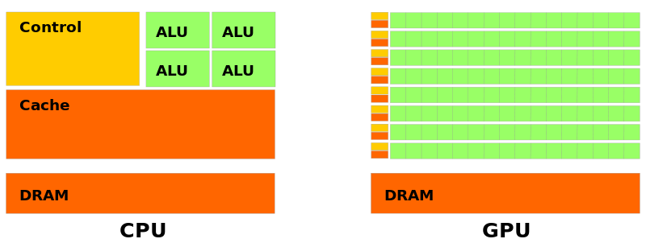
图中，绿色代表computational units（可计算单元）或者称之为cores（核心），
橙色代表memories（内存），
黄色代表的是controlunits（控制单元）

Computational units(cores)
CPU的Computational units是“大”而“少”的，然而GPU的Computational units是“小”而“多”的。
多少指数量，大小指算力。衡量计算能力的一个重要指标是GFLOP (Giga Floating-point Operations Per Second)，32 位浮点为Single Precision，64 位浮点为 Double Precision。
CPU的core比GPU的core更快，更聪明(smarter)，这也即所谓“大”的特点：
- 在过去的很长时间里，CPU core计算能力的增长得益于主频时钟的频率增长。相反，GPU不仅没有主频时钟的提升，而且还经历过主频下降的情况，因为GPU需要适应嵌入式应用环境，在这个环境下对功耗的要求比较高，不能容忍超高主频的存在。
- CPU比GPU聪明，很大一个原因就是CPU拥有"out-of-order exectutions"（乱序执行）功能，能进行指令重排序、分支预测。相比之下，GPU的core不能做任何类似out-of-order exectutions这样复杂的事情，而只能做一些简单的浮点运算，例如multiply-add(MAD)指令、fused multiply-add(FMA)。
floatn mad(floatn a,floatn b,floatn c)：返回a*b+c，对中间的乘法结果进行了近似取舍，运行速度快
floatn fma(flaotn a,floatn b, floatn c)：返回a*b+c，不对中间结果运算结果作近似取舍，精度更高
实际上，现代GPU core除了执行MAD、FMA这样简单的运算外，也支持更加复杂的操作，如张量 (tensor core，旨在服务深度学习场合)、光线追踪(ray tracing core，旨在服务hyper-realistic实时渲染的场合)。但总体来说GPU core的计算灵活性还是比不上CPU core。
tensor core的张量运算示意图如下（即矩阵乘法加及加法）：
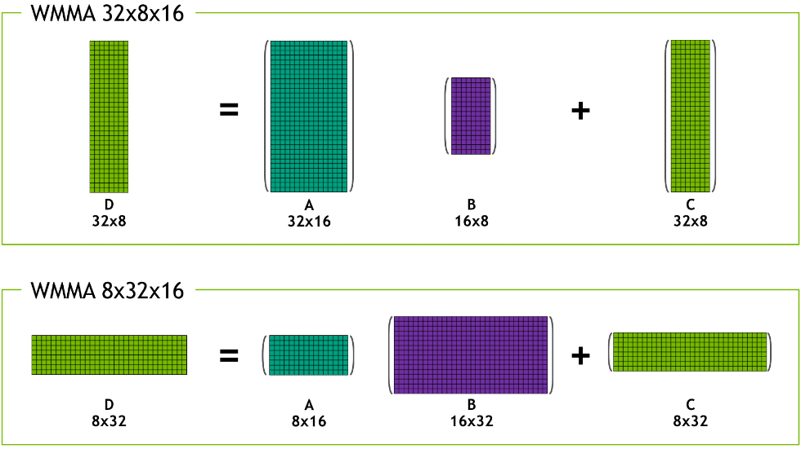

Memories
CPU的存储系统由寄存器、cache（SRAM）、主存（DRAM）层次结构组成。
从上文图可以看到，GPU中有一大片橙色的内存，为DRAM，这一块被称为全局内存（GMEM）。
左上角的小橙色块是GPU的cache

SM结构：
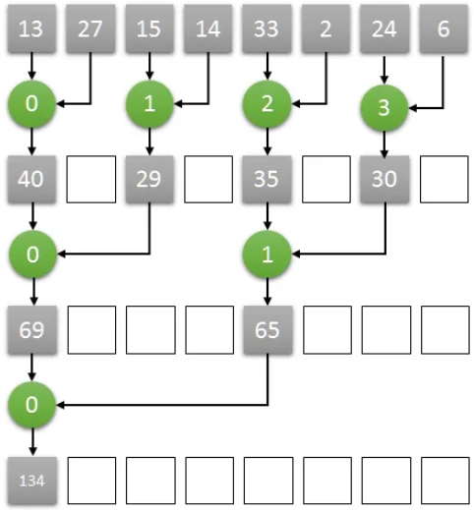
如果是长度为8的数组两两并行求和计算，如下图计算方式，那么只需要三个时钟周期就可以计算出结果。图中绿色圆表示一个GPU core，数字为core编号。第一个时钟下，两两相加的结果通过0号core计算，放入了0号core可以访问到的显存中，以此类推……
如果GPU想要完成图示计算过程，显然，多个core之间要共享一段显存空间以此来完成数据之间的交互，需要多个core可以在共享的显存空间中完成读/写操作。
我们希望每个Cores都有交互数据的能力，但是不幸的是，一个GPU里面包含数以千计的core，使这些core都可以访问共享的显存段是非常困难和昂贵的。
出于成本的考虑，折中的解决方案是将各类GPU的core分类为多个组，形成多个流处理器(Streaming Multiprocessor，简称为SM)

引入SM后的GPU架构如下图：
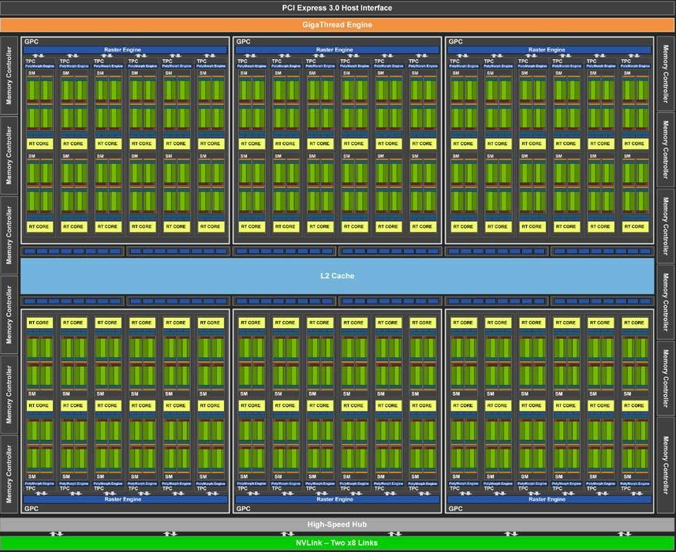
上图的绿色部分为Core计算单元，绿色的块为Streaming Multiprocessor，理解为Core的集合。离SMs非常近的黄色部分名为RT COREs。单个SM的图灵架构如下图所示：
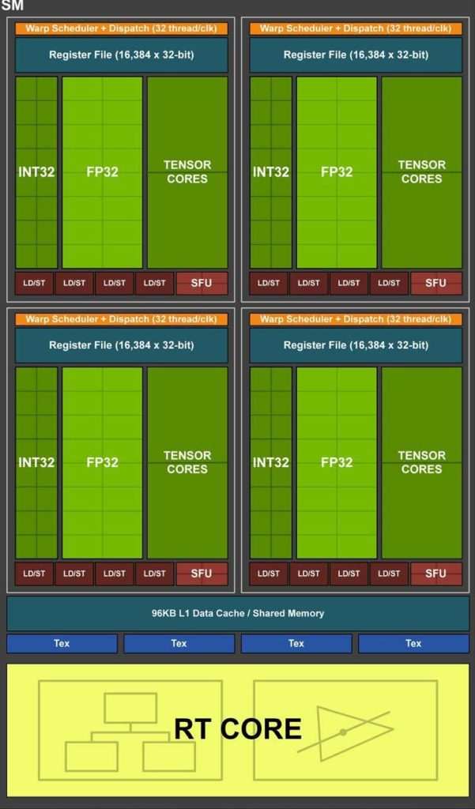
在SM的图灵结构中，绿色的部分CORE相关的，我们进一步区分了不同类型的CORE。主要分为INT32、FP32、TENSOR CORES等。
FP32 Cores：执行单精度浮点运算，在TU102卡中，每个SM有64个FP32核，TU120由72个SMs组成，因此，FP32 Core的数量是72 * 64。
FP64 Cores：每个SM都包含2个64位浮点计算核心，用来计算双精度浮点运算，虽然图中没有画出，但实际是存在的。
Integer Cores：执行一些对整数的操作，例如地址计算，可以和浮点运算同时执行指令。在前几代GPU中，执行这些整型操作指令都会使得浮点运算的管道停止工作。在TU102卡中，每个SM有64个Integer核，总共有72*64=4608个Integer Cores。
Tensor Cores：张量core是FP16单元的变种，认为是半精度单元，致力于张量计算加速常见的深度学习操作。张量Core还可以执行INT8和INT4精度的操作，用于可以接受量化而且不需要FP16精度的应用场景，在TU102中，每个SM有8个张量Core，一共有72*8 个Tensor Cores。

各个核心之间如何完成彼此的协作？
在SM块的底部有一个96KB的L1 Cache，用蔚蓝色标注。这个cache段是允许各个Core都可以访问的段。每个SM都有一个专用的L1 Cache。芯片上的L1 cache大小是很有限的，但访问它非常快，比起GMEM快得多。
实际上L1 cache有两个功能，一个是用于SM上Core之间相互共享内存，另一个则是普通的cache功能。
当Core需要协同工作，并且彼此交换结果的时候，编译器编译后的指令会将部分结果储存在共享内存中，以便于不同的core获取到对应数据。
当用做普通cache功能的时候，当core需要访问GMEM数据的时候，首先会在L1中查找，如果没找到，则回去L2 cache中寻找，如果L2 cache也没有，则会从GMEM中获取数据，L1访问最快，L2 以及GMEM递减。缓存中的数据将会持续存在，除非出现新的数据做替换。从这个角度来看，如果Core需要从GMEM中多次访问数据，那么编程者应该将这块数据放入L1中，以加快读写速度。其实可以将共享内存理解为一段受控制的cache，事实上L1 cache和共享内存是同一块电路中实现的。编程者有权决定L1 的内存多少是用作cache多少是用作共享内存。
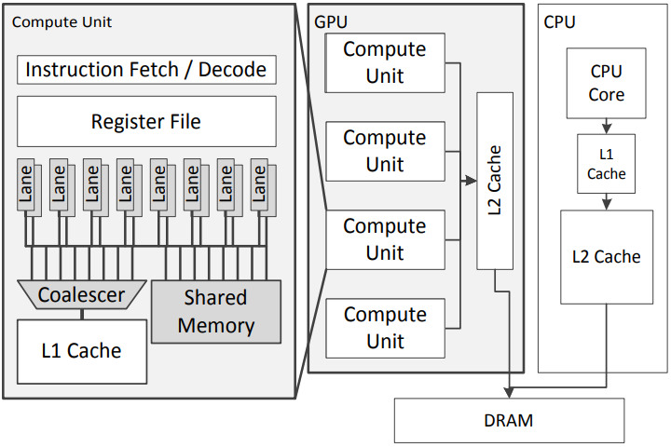
半导体IP指已验证的、可重复利用的、具有某个确定功能的集成电路模块，可以在做芯片设计的时候可以直接使用，类似软件编程时候的动态库静态库。
GPU内部往往有多个IP，比如用于图形编码的、解码的，有些IP上会运行firmware，为了让它们对物理内存的访问互不影响，也可能使用虚拟地址，经GPU内部的地址翻译单元（即GpuMmu），转换成物理地址（如果是访问system memory，理论上也可以使用CPU侧的IOMMU来转换）。
每个SM/CU有自己的TLB，但共享Page table worker。相比于CPU的TLB平均10%的miss rate，GPU的translation量更大，TLB miss rate可高达30%
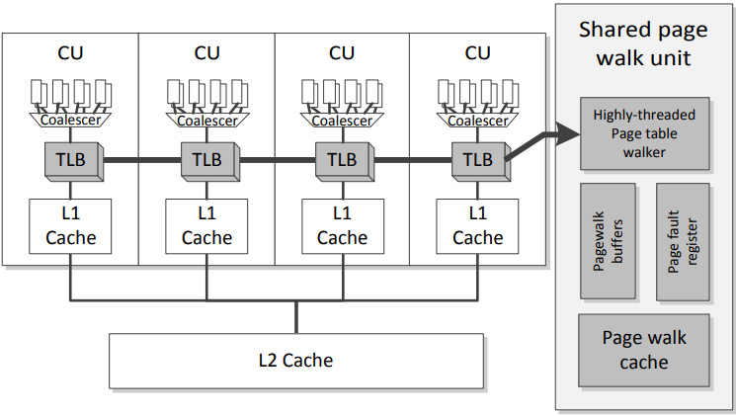

理解二级指针
linus-torvalds：
At the opposite end of the spectrum, I actually wish more people understood the really core low-level kind of coding. Not big, complex stuff like the lockless name lookup, but simply good use of pointers-to-pointers etc. For example, I've seen too many people who delete a singly-linked list entry by keeping track of the "prev" entry, and then to delete the entry, doing something like
if (prev)
prev->next = entry->next;
else
list_head = entry->next;
and whenever I see code like that, I just go "This person doesn't understand pointers". And it's sadly quite common.

People who understand pointers just use a "pointer to the entry pointer", and initialize that with the address of the list_head. And then as they traverse the list, they can remove the entry without using any conditionals, by just doing a "*pp = entry->next".

struct node
{
int data;
node* next;
};

typedef bool(*remove_fn)(node const * v);

// Remove all nodes from the supplied list for which the
// supplied remove function returns true.
// Returns the new head of the list.
node * remove_if(node * head, remove_fn rm){
/*这里需要判断待删除的node是否头结点，导致了额外的指针定义（prev）和不必要的if判断（if (prev)*/
for (node * prev = NULL, *curr = head; curr != NULL; ){
node * const next = curr->next;
if (rm(curr)){
if (prev)
prev->next = next;
else
head = next;
free(curr);
}else
prev = curr;
curr = next;
}
return head;
}

void remove_if(node ** head, remove_fn rm){
/*通过使用二级指针，可以一致的对待头结点和其它节点，并且函数不需要再返回值了*/
for (node** curr = head; *curr; ){
node * entry = *curr;
if (rm(entry)){
*curr = entry->next;
free(entry);
}
else{
curr = &entry->next;
}
}
}

汇编：
要让C++代码编译时生成汇编：配置属性->C/C++->命令行->添加”/FAs”

vs2017配置MASM汇编环境：
  - 建一个空项目
  - 在项目里面新添加一个源文件test.asm（实际是添加一个cpp文件，但是重命名为test.asm）
  - 在test.asm中输入一段64位汇编程序
;vs2017x64下，配置属性->链接器->高级->入口点为main
ExitProcess proto
.code
main proc
mov eax,1234h ;把十六进制1234放入eax寄存器
mov ecx,0
call ExitProcess
main endp
end
  - 把目标平台改为x64
  - 点击项目生成，没有反应，因为默认是C++项目，不支持MASM汇编
  - 为了编译此项目，需要让VC能编译汇编。右键点击test.asm，调出属性菜单，配置属性->常规->项类型，显示是“不参与生成”。显然，此asm文件没有参与项目的生成，那么在这里能不能把MASM加进去呢？不行，VC默认是没有MASM编译选项的，下拉框列表里没有。
  - 右键点击项目->生成依赖项->生成自定义，然后在弹出的窗口中，选中masm选项，点击确定，此时VC项目就能够编译MASM汇编了
  - 添加程序入口点。右键点击项目->属性->链接器->高级->入口点->设置为main
  - 再次点击test.asm文件的属性，在项类型下拉框中选择：Microsoft Macro Assembler
  - 重新生成项目，成功
  - 配置代码颜色高亮及智能提示。安装扩展，工具->扩展和更新，搜索AsmDude，安装。

32位汇编示例：
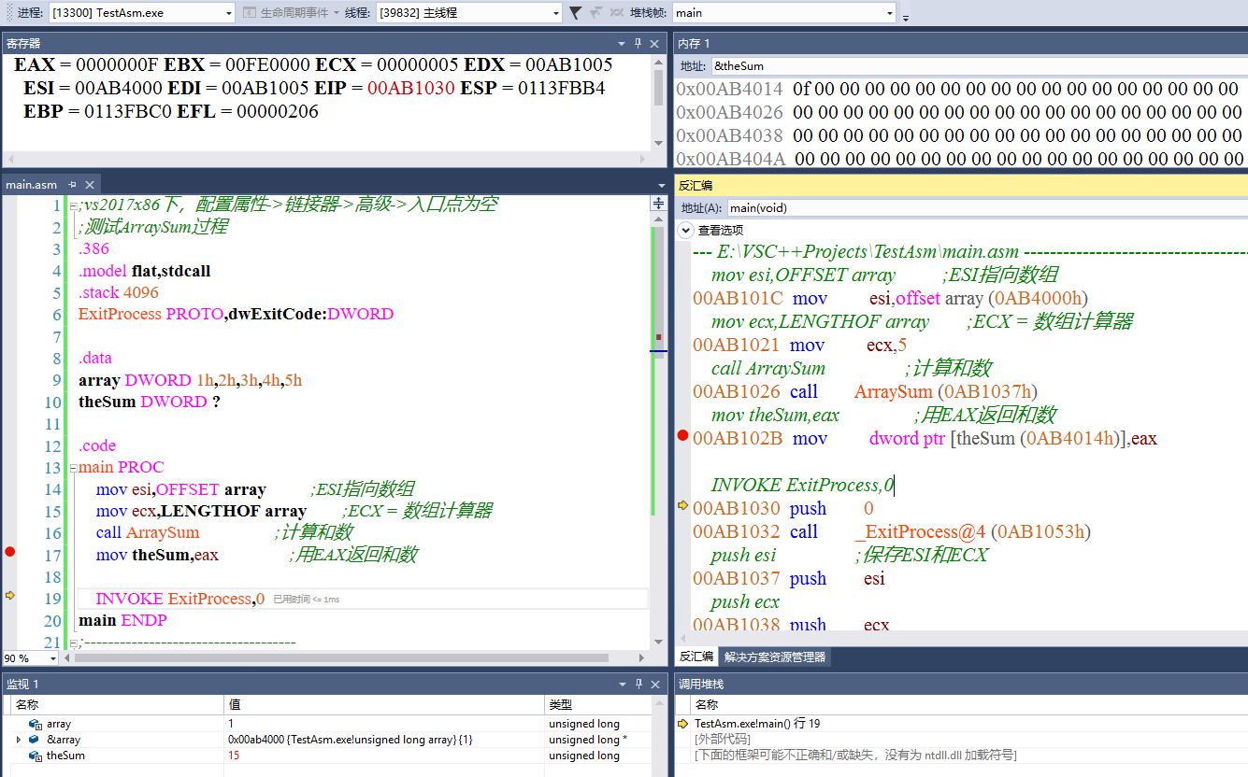
vs中自动窗口和局部变量窗口中不显示变量，但添加到监视可以查看变量值及地址
反汇编后也会显示变量地址
;vs2017x86下，配置属性->链接器->高级->入口点为空
;该程序对数组{1,2,3,4,5}求和
.386 ;告诉汇编器生成的目标代码时使用Intel 80386指令集
.model flat,stdcall ;指定内存模型为flat（扁平内存模型），使用stdcall调用约定
.stack 4096 ;运行时为栈保留4096字节内存空间
ExitProcess PROTO,dwExitCode:DWORD

.data
array DWORD 1h,2h,3h,4h,5h ;声明数组array={1,2,3,4,5}，元素为DWORD类型（32bit）
theSum DWORD ?

.code
main PROC
mov esi,OFFSET array ;ESI中存放数组array的地址
mov ecx,LENGTHOF array ;ECX 中存放数组长度
call ArraySum ;跳转到ArraySum，ArraySum的值即函数中第一条指令push esi的地址，且栈增长4个字节
mov theSum,eax ;用EAX中的值保存到地址theSum

INVOKE ExitProcess,0
main ENDP

;------------------------------------
;ArraySum
;计算int32数组元素之和
;接收：ESI = 数组偏移量
; ECX = 数组元素的个数
;返回：EAX = 数组元素之和
;-------------------------------------
ArraySum PROC
push esi ;保存ESI和ECX，即将其中的值压栈，后续将对这两个寄存器中的值进行修改
push ecx
mov eax,0 ;设置和数为0，记录在eax寄存器中

L1: add eax,[esi] ;给eax寄存器中的值加上，esi寄存器中的内存地址处的值
add esi,TYPE DWORD ;给esi寄存器中的值加上4，指向数组中下一个元素
loop L1 ;ECX寄存器中的值减1，然后跳转到L1处重复执行，如果发现减一后为0，则不重复，执行下一句

pop ecx ;弹出栈顶值到EXC，即恢复ECX
pop esi ;弹出栈顶值到ESI，即恢复ESI
ret ;继续将栈顶4个字节弹栈
ArraySum ENDP
END main
call时栈增长4字节，ret时栈收缩4字节，是指令指针寄存器的压栈、出栈

整数常量语法：
26d：十进制
11010011b ：二进制
42o ：八进制
0A3h ：十六进制

C语言调用MASM汇编函数：
创建main.cpp，内容如下：
#include <stdio.h>
extern "C" int ArraySum(int a[], int len);
int main()
{
int a[] = { 1,3,5,7};
int sum = ArraySum(a, sizeof(a) / sizeof(int));
printf("sum=%d\n", sum);
}
创建ArraySum.asm，内容如下：
.386
.model flat,c
.code

ArraySum PROC
push ecx
push ebx
mov ecx,[esp+16] ;数组长度保存到ecx
mov ebx,0 ;设置和数为0，记录在ebx寄存器中

L1: add ebx,[eax] ;给ebx寄存器中的值加上，eax寄存器中的内存地址处的值
add eax,TYPE DWORD ;给eax寄存器中的值加上4，指向数组中下一个元素
loop L1 ;ECX寄存器中的值减1，不为0则跳转到L1处循环
mov eax,ebx ;将ebx中的值赋给eax
pop ebx
pop ecx
ret
ArraySum ENDP

end
编译运行即可
注意，上述.asm文件中“.model flat,c”行设置调用约定为c，而非标准调用约定stdcall
调用约定描述了函数参数的传递规则，包括参数压栈顺序、使用哪些寄存器等
反汇编main.cpp文件：
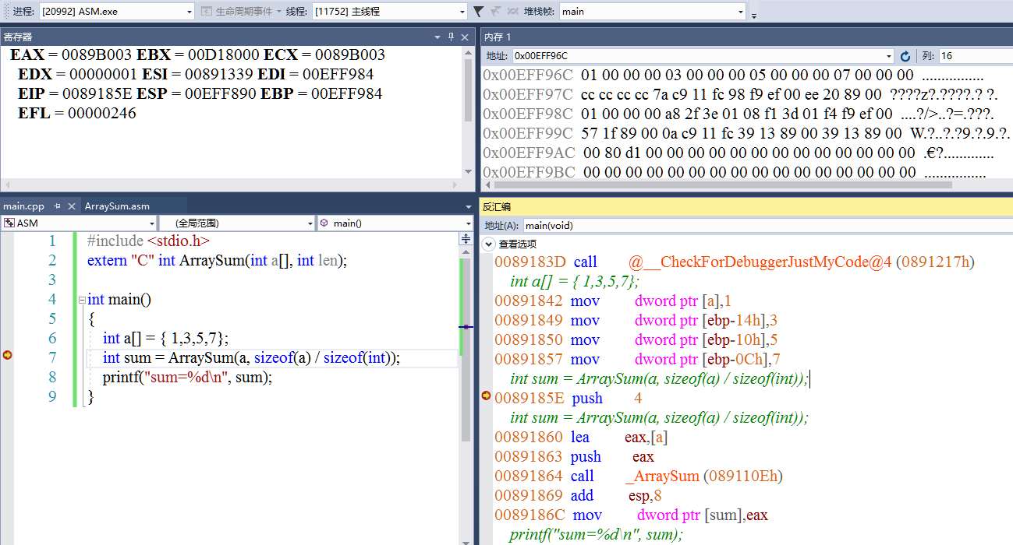
如上，可以发现，在.cpp中调用汇编函数ArraySum时：
    - 先依次将数组长度（编译期值）、数组地址压栈，然后放置数组地址到eax寄存器中，最后跳转到指令(_ArraySum)处执行，_ArraySum即汇编函数中的第一条指令的地址
    - 在call指令之后有一条mov dword ptr [sum],eax指令，所以函数返回值在eax中
所以在.asm中实现汇编函数时：
    - 对于函数参数，数组长度必须从栈里获取，数组地址既可以从eax寄存器获取也可以从栈里获取
    - 函数实现求和功能时会用到一些寄存器（ecx、ebx），所以在函数开头需要对这些寄存器的值压栈保存，函数跳出时弹栈恢复，从而对调用者来说，调用函数后，不会出现某些寄存器的值被意外修改。

NASM汇编：
ubuntu+gcc+nasm汇编环境：
install nasm
install gcc-multilib
C++程序first.cpp：
int main() {
return 0;
}
对应的汇编程序first.asm：
global main

main:
mov eax, 0
ret
编译运行：
$ nasm -f elf first.asm -o first.o
$ gcc -m32 first.o -o first
$ ./first ; echo $? #打印出0
按照约定，eax中的值，就是函数的返回值
$?表示的是上一个命令、函数、或脚本的退出状态码值
因此，如果是mov eax 30，则echo打印出30

mov、add\sub、寄存器、内存、.data数据段示例：
global main

main:
mov ebx, 1
mov ecx, 2
add ebx, ecx

mov eax, [ga]
add eax, [gb]
sub eax, ebx
mov [gr], eax

ret

section .data
ga dw 7
gb dw 10
gr dw 0
./main ; echo $?输出14
mov指令也可以直接将常数mov到内存中：
mov eax, 100
mov [gr], eax
如果直接被精简为语句：
mov [gr], 100
则nasm汇编时会报错：error: operation size not specified
如下修改则正常：
mov dword [gr], 100

在gdb中，
info r查看所有通用寄存器；
info all r查看所有寄存器；
info register eax或p $eax查看某个寄存器
info r ymm0查看ymm0寄存器
(gdb) info r ymm0
ymm0 {v8_float = {0x0, 0x2, 0x0, 0x0, 0x0, 0x0, 0x0, 0x0}, v4_double = {0x2, 0x0, 0x0, 0x0}, v32_int8 = {0x0, 0x0, 0x0, 0x0, 0x0, 0x0, 0x0,
0x40, 0x0 <repeats 24 times>}, v16_int16 = {0x0, 0x0, 0x0, 0x4000, 0x0 <repeats 12 times>}, v8_int32 = {0x0, 0x40000000, 0x0, 0x0, 0x0, 0x0, 0x0,
0x0}, v4_int64 = {0x4000000000000000, 0x0, 0x0, 0x0}, v2_int128 = {0x00000000000000004000000000000000, 0x00000000000000000000000000000000}}

gdb反汇编：disas <func name>
gdb disas可以看到指令的地址，但此时直接b *<addr>会提示不能打上断点，只有程序run起来后，才能设置上断点
gdb ./main
gdb-peda$ disas main
Dump of assembler code for function main:
0x565561a0 <+0>: mov ebx,0x1
0x565561a5 <+5>: mov ecx,0x2
0x565561aa <+10>: add ebx,ecx
0x565561ac <+12>: mov eax,ds:0x4008
0x565561b1 <+17>: add eax,DWORD PTR ds:0x400a
0x565561b7 <+23>: sub eax,ebx
0x565561b9 <+25>: mov ds:0x400c,eax
0x565561be <+30>: ret
0x565561bf <+31>: nop
End of assembler dump.

gdb-peda$ b main
Breakpoint 3 at 0x565561a0
gdb-peda$ r
[-------------------------------------code-------------------------------------]
0x5655619d <__x86.get_pc_thunk.dx+4>: xchg ax,ax
0x5655619f <__x86.get_pc_thunk.dx+6>: nop
=> 0x565561a0 <main>: mov ebx,0x1
0x565561a5 <main+5>: mov ecx,0x2

gdb-peda$ b *0x565561b7
gdb-peda$ c
[-------------------------------------code-------------------------------------]
0x565561ac <main+12>: mov eax,ds:0x56559008
0x565561b1 <main+17>: add eax,DWORD PTR ds:0x5655900a
=> 0x565561b7 <main+23>: sub eax,ebx
0x565561b9 <main+25>: mov ds:0x5655900c,eax
gdb-peda$ info register eax
eax 0xa0011 0xa0011
gdb-peda$ info register ebx
ebx 0x3 0x3

gdb-peda$ n
[-------------------------------------code-------------------------------------]
0x565561b1 <main+17>: add eax,DWORD PTR ds:0x5655900a
0x565561b7 <main+23>: sub eax,ebx
=> 0x565561b9 <main+25>: mov ds:0x5655900c,eax
0x565561be <main+30>: ret
gdb-peda$ info register eax
eax 0xa000e 0xa000e

流程控制，比较、跳转指令：
C++程序：
int main() {
int a = 50;
if( a > 10 ) {
a = a - 10;
}
return a;
}
等价于汇编程序：
global main

main:
mov eax, 50
cmp eax, 10 ; 对eax和10进行比较
jle END ; 小于或等于的时候跳转
sub eax, 10
END:
ret
CPU里面有一个专用的寄存器eflags，用来专门“记住”cmp指令的比较结果
后续的跳转指令，根据eflags寄存器中的状态，来决定是否要进行跳转的
跳转指令首字母都是j，后边的字母：
a: above
e: equal
b: below
n: not
g: greater
l: lower
s: signed
z: zero
因此有：
ja 大于时跳转
jae 大于等于
jb 小于
jbe 小于等于
je 相等
jna 不大于
jnae 不大于或者等于
jnb 不小于
jnbe 不小于或等于
jne 不等于
jg 大于(有符号)
jge 大于等于(有符号)
jl 小于(有符号)
jle 小于等于(有符号)
jng 不大于(有符号)
jnge 不大于等于(有符号)
jnl 不小于
jnle 不小于等于
jns 无符号
jnz 非零
js 如果带符号

常用寄存器：
- EBP：Extended Base Pointer，扩展基址指针寄存器，用于32位x86架构。RBP是EBP的64位扩展
- ESP：Extended Stack Pointer，扩展栈指针寄存器，用于32位x86架构。RSP是ESP的64位扩展
- EIP：Extended Instruction Pointer，扩展指令指针寄存器，用于32位x86架构。RIP是EIP的64位扩展
- ESI：Extended Source Index，源变址寄存器，在内存操作指令中作为“源地址指针”使用。RSI是64位扩展
- EDI：Extended Destination Index，目的变址寄存器，在内存操作指令中作为“目的地址”使用。RDI是64位扩展
- EBX：Extended Base Register，基址寄存器，无重要的专门用途，可存放指针等。RBX是EBX的64扩展
- EAX：Extended Accumulator X，累加器，算术运算主存储器。RAX是EAX64位扩展
- ECX：Extended Count X，计数寄存器，用于循环操作和数据串处理，RCX是ECX的64位扩展
- XMM0至XMM15：SSE引入的16个128位寄存器
- YMM0至YMM15：AVX引入的16个256位寄存器，XMM寄存器为YMM寄存器的低位
- TSC：time stamp counter寄存器，用户态可直接用一条RDTSC指令读取TSC，性能消耗远小于借助VDSO的gettimeofday()、clock_gettime()
- CS：Code Segment Register，代码段寄存器，存放段基址。在32位x86架构中，CS一般与IP连用cs:ip，二者共同决定了指令的位置，实际线性地址=段基址+IP
- DS：数据段寄存器，指向程序的数据段
- SS：堆栈段寄存器，指向程序的堆栈段
- ES：附加段寄存器，是一个辅助的数据段寄存器。在64位模式下，平坦内存模型成为标准，CS、DS、ES、SS的段基址被强制设置为0。这意味着线性地址=偏移地址。例如，指令指针RIP中的值直接就是线性地址，不再需要CS*16+IP这样的计算

函数调用传值、传引用的汇编分析：
x64, x86-64, x86_64, AMD64 和 Intel 64 是一个意思，都是指 x86 指令集的 64 位版本
x64 平台上主要有两套常用的 ABI：
用于 64 位 Windows 操作系统上的 Windows x64 ABI
https://learn.microsoft.com/en-us/cpp/build/x64-software-conventions?view=msvc-170
用于 64 位 Linux 以及一众 UNIX-like 的操作系统上的 x86-64 System V ABI
https://gitlab.com/x86-psABIs/x86-64-ABI
System V ABI规定了：
- 前六个整形参数，依次可以使用rdi、rsi、rdx、rcx、r8、r9寄存器传递；
- 如果寄存器用完了，就通过栈传递；
- 整形参数即char、short、int、long、long long等基础整数类型外加指针类型；
- 浮点参数和SIMD类型的参数则有专门的寄存器负责

一种常见说法：Linux环境上小于等于16字节大小的结构体值传递效率比引用效率更高
原因分析：如果结构体大小小于等于8字节，可以直接塞进一个64位寄存器里面传参，通过寄存器传参比通过引用传参要少几次访存，效率要高一些。那对于16字节呢？System V ABI 允许将一个16字节大小的结构体拆成两个8个字节的部分，然后分别使用寄存器传递。那么在这种情况下传值也确实比传引用要高一些。观察如下示例代码：
#include <cstdio>
struct X {
size_t x;
size_t y;
};
extern void f(X);
extern void g(const X&);
int main() {
f({1, 2}); // pass by value
g({1, 2}); // pass by reference
}
//g++ -O2 -c main.cpp -std=c++11
//objdump -d main.o -M intel
在centos7.7，gcc4.8.5环境编译，机器码为：
[root@zhs study]$ g++ -O2 -c main.cpp -std=c++11
[root@zhs study]$ objdump -d main.o -M intel
main.o: file format elf64-x86-64
Disassembly of section .text.startup:
0000000000000000 <main>:
0: 48 83 ec 18 sub rsp,0x18
4: bf 01 00 00 00 mov edi,0x1
9: be 02 00 00 00 mov esi,0x2
e: e8 00 00 00 00 call 13 <main+0x13>
13: 48 89 e7 mov rdi,rsp
16: 48 c7 04 24 01 00 00 mov QWORD PTR [rsp],0x1
1d: 00
1e: 48 c7 44 24 08 02 00 mov QWORD PTR [rsp+0x8],0x2
25: 00 00
27: e8 00 00 00 00 call 2c <main+0x2c>
2c: 31 c0 xor eax,eax
2e: 48 83 c4 18 add rsp,0x18
32: c3 ret
从反汇编结果可以发现，1、2分别通过寄存器edi和esi传递给了f函数，而g则是把临时变量的地址传递给了g函数。
mov rdi,rsp ;rdi即第一个入参，即临时变量的地址为rsp的值
edi和rdi寄存器：rdi寄存器是64位的，edi寄存器的范围为rdi寄存器的低32位

构造函数和拷贝构造函数的汇编分析：
C+代码：
#include <cstdio>
struct X {
size_t x;
size_t y;
X(int a,int b){x=a;y=b;}
X(const X& rhs){x=rhs.x;y=rhs.y;printf("copy cons\n");}
};
void f(X a)
{
printf("f x=%d,y=%d\n",a.x,a.y);
}
int main()
{
X a{1,2};
f(a); // pass by value
}
生成的汇编：
[root@zhs study]$ g++ -O2 -o main main.cpp -std=c++11 -fno-inline
[root@zhs study]$ objdump -d main -M intel | c++filt
00000000004005f0 <X::X(int, int)>:
4005f0: 48 63 f6 movsxd rsi,esi
4005f3: 48 63 d2 movsxd rdx,edx
4005f6: 48 89 37 mov QWORD PTR [rdi],rsi
4005f9: 48 89 57 08 mov QWORD PTR [rdi+0x8],rdx
4005fd: c3 ret
4005fe: 66 90 xchg ax,ax
0000000000400600 <X::X(X const&)>:
400600: 48 8b 06 mov rax,QWORD PTR [rsi]
400603: 48 89 07 mov QWORD PTR [rdi],rax
400606: 48 8b 46 08 mov rax,QWORD PTR [rsi+0x8]
40060a: 48 89 47 08 mov QWORD PTR [rdi+0x8],rax
40060e: bf b0 06 40 00 mov edi,0x4006b0
400613: e9 78 fe ff ff jmp 400490 <puts@plt>
400618: 0f 1f 84 00 00 00 00 nop DWORD PTR [rax+rax*1+0x0]
40061f: 00
00000000004004b0 <main>:
4004b0: 48 83 ec 28 sub rsp,0x28
4004b4: ba 02 00 00 00 mov edx,0x2
4004b9: be 01 00 00 00 mov esi,0x1
4004be: 48 89 e7 mov rdi,rsp
4004c1: e8 2a 01 00 00 call 4005f0 <X::X(int, int)>
4004c6: 48 8d 7c 24 10 lea rdi,[rsp+0x10]
4004cb: 48 89 e6 mov rsi,rsp
4004ce: e8 2d 01 00 00 call 400600 <X::X(X const&)>
4004d3: 48 8d 7c 24 10 lea rdi,[rsp+0x10]
4004d8: e8 f3 00 00 00 call 4005d0 <f(X)>
4004dd: 31 c0 xor eax,eax
4004df: 48 83 c4 28 add rsp,0x28
4004e3: c3 ret
00000000004005d0 <f(X)>:
4005d0: 48 8b 57 08 mov rdx,QWORD PTR [rdi+0x8]
4005d4: 48 8b 37 mov rsi,QWORD PTR [rdi]
4005d7: 31 c0 xor eax,eax
4005d9: bf ba 06 40 00 mov edi,0x4006ba
4005de: e9 8d fe ff ff jmp 400470 <printf@plt>
4005e3: 66 2e 0f 1f 84 00 00 nop WORD PTR cs:[rax+rax*1+0x0]
4005ea: 00 00 00
4005ed: 0f 1f 00 nop DWORD PTR [rax]
汇编分析：
X a{1,2};对应汇编中main函数第2、3、4、5行，调用构造函数时使用rdi、esi、edx三个寄存器传参，参数分别为分配给待构造对象的内存地址、1、2。
f(a);先在main函数中调用拷贝构造函数生成对象a的临时副本，再调用f()函数。
调用拷贝构造函数，对应汇编中main函数的第6、7、8行，使用rdi、rsi二个寄存器传参，参数分别为分配给待构造对象的内存地址、a的内存地址。
调用f()函数，对应汇编中main函数的第9、10行，使用rdi寄存器传参，参数为上文拷贝构造生成的临时副本的内存地址。

unique_ptr和raw_ptr的效率不一致:
这里不谈异常导致的额外开销（析构函数导致编译器必须额外生成清理栈帧的代码），仅仅讨论一个C++对象（小于8字节）能使用寄存器传参吗？对于一个完全trivial的类型来说，是没问题的，它表现得和一个C语言的结构体几乎完全一样。不过不满足呢？
比如自定义了拷贝构造函数，还能放寄存器里面吗？其实从逻辑上就不能，为什么呢？我们知道，C++是允许我们对函数参数取地址的，那么如果参数是整形，通过寄存器传参，那取地址的结果哪里来的呢？实验一下：
#include <cstdio>
extern void f(int&);
int g(int x) {
f(x);
return x;
}
生成的对应汇编如下：
[root@zhs study]$ g++ -O2 -c main.cpp -std=c++11
[root@zhs study]$ objdump -d main.o -M intel
0000000000000000 <_Z1gi>:
0: 48 83 ec 18 sub rsp,0x18
4: 89 7c 24 0c mov DWORD PTR [rsp+0xc],edi
8: 48 8d 7c 24 0c lea rdi,[rsp+0xc]
d: e8 00 00 00 00 call 12 <_Z1gi+0x12>
12: 8b 44 24 0c mov eax,DWORD PTR [rsp+0xc]
16: 48 83 c4 18 add rsp,0x18
1a: c3 ret
可以发现，这里把edi（用于传递第一个整形参数）里面的值拷贝到了rsp+12这个地址，也就是栈上，之后把这个地址传递给了f。也就是说，如果一个函数参数通过寄存器传递，如果在某些情况下需要它的地址，编译器会把这个参数拷贝到栈上。但是无论如何，用户是观察不到这些拷贝过程的，因为它们的拷贝构造函数是trivial的。不影响最终代码执行结果的任何优化都是符合as if原则的。
那么如果这个对象有用户定义的拷贝构造函数，假设参数通过寄存器传递，就可能会导致额外的拷贝构造函数调用，并且用户可以观察到这个副作用。显然这是不合理的，所以不允许拥有自定义拷贝构造函数的对象通过寄存器传参注意。注意，给拷贝构造显式标记为delete也算是自定义拷贝构造函数。
所以对于unique_ptr来说，不能通过寄存器传递。但是裸指针却可以通过寄存器安全的传递。综上所述，unique_ptr的效率逊色于裸指针。

C++代码：
#include <cstdio>
struct X {
size_t x;
size_t y;
X(int a,int b){x=a;y=b;}
//X(const X& rhs){x=rhs.x;y=rhs.y;}
};
extern void f(X);
extern void g(const X&);
int main() {
f({1, 2}); // pass by value
g({1, 2}); // pass by reference
}
生成的汇编（下左图为原始代码的汇编，下右图为去掉对拷贝构造函数的注释后的汇编）：
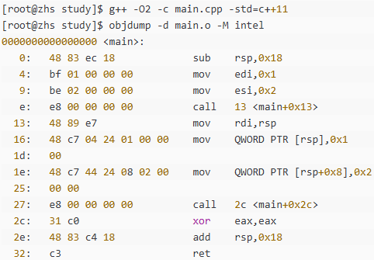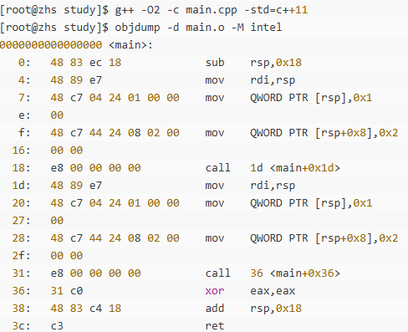
可以看到，有用户自定义拷贝构造函数时，未通过寄存器传参，而是传地址。

noexcept优化：
对于函数声明void f();
编译器无从知道这个函数实际会不会抛异常。所以在为test生成汇编时就要假定会抛异常。万一它抛了异常，test的流程就不再继续往下走，立即做栈回溯，析构掉obj。
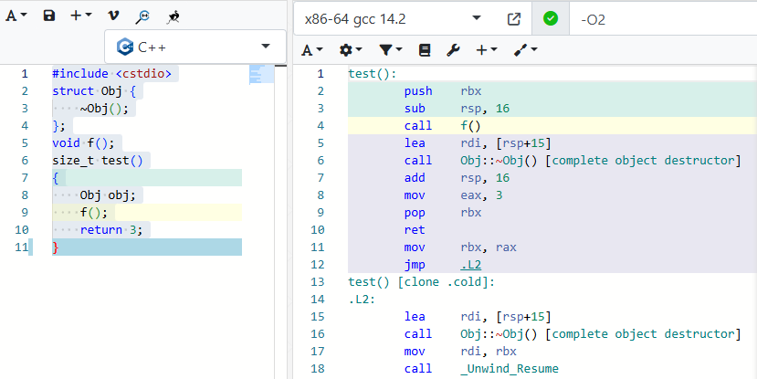
将函数声明标为noexcept只是个优化手段，让编译器知道foo里绝不会抛异常，不必额外生成代码来保护栈上对象安全析构。示例如下：
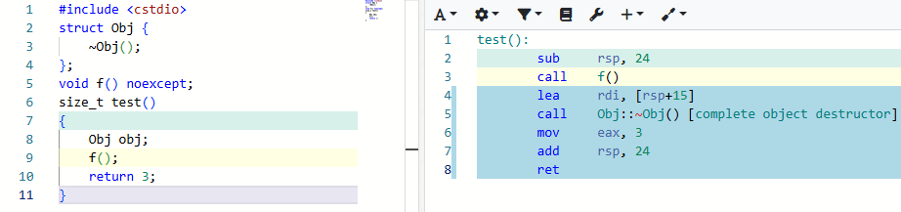

GDB汇编调试：
objdump -d <file>：显示executable section的反汇编代码，包括.text段、.plt段等
objdump -d <file> -M intel：以intel风格显示汇编
objdump -d -j .plt <file>：显示.plt段的反汇编代码，即plt表的内容
disas main
disas Rect::Rect
disas 0x00007ffff7df1a30：显示内存地址0x00007ffff7df1a30处的汇编代码
后文以如下源码为例进行说明：
#include <cstdio>
struct X {
size_t x;
size_t y;
X(int a,int b){x=a;y=b;}
X(const X& rhs){x=rhs.x;y=rhs.y;printf("copy cons\n");}
};
void f(X a)
{
printf("f x=%d,y=%d\n",a.x,a.y);
}
int main()
{
X a{1,2};
printf("finish create\n");
f(a); // pass by value
printf("finish call f\n");
}

设置汇编指令格式：
Intel x86处理器，gdb默认的汇编格式是att
show disassembly-flavor
set disassembly-flavor intel
set disassembly-flavor att

查看源代码的汇编指令：
查看函数的汇编指令：
disas <函数名>，
或者disas /m <函数名>，加上/m参数后，能和源码逐行对应显示
或者disas /r、disas /rm，加上/r参数后，能显示原始机器码
查看某一行源码对应的汇编指令：
info line <行号>
disas <起始内存地址, 截止内存地址>
查看汇编对应的源码行号：info line 0x1151

示例，查看main函数对应的汇编：
(gdb) disas /m main
Dump of assembler code for function main():
13 {
0x00000000004005cc <+0>: push %rbp
0x00000000004005cd <+1>: mov %rsp,%rbp
0x00000000004005d0 <+4>: sub $0x20,%rsp
14 X a{1,2};
0x00000000004005d4 <+8>: lea -0x20(%rbp),%rax
0x00000000004005d8 <+12>: mov $0x2,%edx
0x00000000004005dd <+17>: mov $0x1,%esi
0x00000000004005e2 <+22>: mov %rax,%rdi
0x00000000004005e5 <+25>: callq 0x400624 <X::X(int, int)>
15 printf("finish create\n");
0x00000000004005ea <+30>: mov $0x400737,%edi
0x00000000004005ef <+35>: callq 0x400490 <puts@plt>
16 f(a); // pass by value
0x00000000004005f4 <+40>: lea -0x20(%rbp),%rdx
0x00000000004005f8 <+44>: lea -0x10(%rbp),%rax
0x00000000004005fc <+48>: mov %rdx,%rsi
0x00000000004005ff <+51>: mov %rax,%rdi
0x0000000000400602 <+54>: callq 0x400650 <X::X(X const&)>
0x0000000000400607 <+59>: lea -0x10(%rbp),%rax
0x000000000040060b <+63>: mov %rax,%rdi
0x000000000040060e <+66>: callq 0x40059d <f(X)>
17 printf("finish call f\n");
0x0000000000400613 <+71>: mov $0x400745,%edi
0x0000000000400618 <+76>: callq 0x400490 <puts@plt>
18 }
0x000000000040061d <+81>: mov $0x0,%eax
0x0000000000400622 <+86>: leaveq
0x0000000000400623 <+87>: retq
End of assembler dump.
(gdb)

示例：查看第16行源码对应的汇编：
(gdb) list 16
11 }
12 int main()
13 {
14 X a{1,2};
15 printf("finish create\n");
16 f(a); // pass by value
17 printf("finish call f\n");
18 }
19
(gdb) info line 16
Line 16 of "main.cpp" starts at address 0x4005f4 <main()+40> and ends at 0x400613 <main()+71>.
(gdb) disas 0x4005f4,0x400613
Dump of assembler code from 0x4005f4 to 0x400613:
0x00000000004005f4 <main()+40>: lea -0x20(%rbp),%rdx
0x00000000004005f8 <main()+44>: lea -0x10(%rbp),%rax
0x00000000004005fc <main()+48>: mov %rdx,%rsi
0x00000000004005ff <main()+51>: mov %rax,%rdi
0x0000000000400602 <main()+54>: callq 0x400650 <X::X(X const&)>
0x0000000000400607 <main()+59>: lea -0x10(%rbp),%rax
0x000000000040060b <main()+63>: mov %rax,%rdi
0x000000000040060e <main()+66>: callq 0x40059d <f(X)>
End of assembler dump.

自动反汇编要执行的代码：
display /i $pc：自动显示将要执行的下一条汇编指令
undisplay：关闭自动显示功能
手动查看将要执行的汇编：
x/i $pc：查看1行汇编
x/4i $pc：查看4行汇编
set disassemble-next-line on：总是显示将要执行的下一行源码的反汇编，如后续执行n、step、si等命令后，自动跟随展示汇编
set disassemble-next-line off：关闭自动反汇编
如下所示，借助set disassemble-next-line on和单步调试n指令，可以方便地看出，每行C++代码，对应哪些汇编指令
(gdb) set disassemble-next-line on
(gdb) b main
Breakpoint 1 at 0x4005d4: file main.cpp, line 14.
(gdb) r
Breakpoint 1, main () at main.cpp:14
14 X a{1,2};
=> 0x00000000004005d4 <main()+8>: 48 8d 45 e0 lea -0x20(%rbp),%rax
0x00000000004005d8 <main()+12>: ba 02 00 00 00 mov $0x2,%edx
0x00000000004005dd <main()+17>: be 01 00 00 00 mov $0x1,%esi
0x00000000004005e2 <main()+22>: 48 89 c7 mov %rax,%rdi
0x00000000004005e5 <main()+25>: e8 3a 00 00 00 callq 0x400624 <X::X(int, int)>
(gdb) n
15 printf("finish create\n");
=> 0x00000000004005ea <main()+30>: bf 37 07 40 00 mov $0x400737,%edi
0x00000000004005ef <main()+35>: e8 9c fe ff ff callq 0x400490 <puts@plt>
(gdb) n
finish create
16 f(a); // pass by value
=> 0x00000000004005f4 <main()+40>: 48 8d 55 e0 lea -0x20(%rbp),%rdx
0x00000000004005f8 <main()+44>: 48 8d 45 f0 lea -0x10(%rbp),%rax
0x00000000004005fc <main()+48>: 48 89 d6 mov %rdx,%rsi
0x00000000004005ff <main()+51>: 48 89 c7 mov %rax,%rdi
0x0000000000400602 <main()+54>: e8 49 00 00 00 callq 0x400650 <X::X(X const&)>
0x0000000000400607 <main()+59>: 48 8d 45 f0 lea -0x10(%rbp),%rax
0x000000000040060b <main()+63>: 48 89 c7 mov %rax,%rdi
0x000000000040060e <main()+66>: e8 8a ff ff ff callq 0x40059d <f(X)>
(gdb) n
copy cons
f x=1,y=2
17 printf("finish call f\n");
=> 0x0000000000400613 <main()+71>: bf 45 07 40 00 mov $0x400745,%edi
0x0000000000400618 <main()+76>: e8 73 fe ff ff callq 0x400490 <puts@plt>

在汇编上打断点：
b main：在main函数入口打断点
b *main：在main函数的第一条汇编上打断点
其中，*表示要在一个具体的地址上设置断点，而不是仅仅在函数名上，
如b *0x4005e2表示在地址0x4005e2处打断点
(gdb) b *main
Breakpoint 1 at 0x4005cc: file main.cpp, line 13.
(gdb) r
(gdb) disas
Dump of assembler code for function main():
=> 0x00000000004005cc <+0>: push %rbp
0x00000000004005cd <+1>: mov %rsp,%rbp
0x00000000004005d0 <+4>: sub $0x20,%rsp
0x00000000004005d4 <+8>: lea -0x20(%rbp),%rax
0x00000000004005d8 <+12>: mov $0x2,%edx
0x00000000004005dd <+17>: mov $0x1,%esi
0x00000000004005e2 <+22>: mov %rax,%rdi
0x00000000004005e5 <+25>: callq 0x400624 <X::X(int, int)>

b *<内存地址>：
(gdb) b *0x00000000004005dd
Breakpoint 1 at 0x4005dd: file main.cpp, line 14.
(gdb) r
(gdb) disas
Dump of assembler code for function main():
0x00000000004005cc <+0>: push %rbp
0x00000000004005cd <+1>: mov %rsp,%rbp
0x00000000004005d0 <+4>: sub $0x20,%rsp
0x00000000004005d4 <+8>: lea -0x20(%rbp),%rax
0x00000000004005d8 <+12>: mov $0x2,%edx
=> 0x00000000004005dd <+17>: mov $0x1,%esi
0x00000000004005e2 <+22>: mov %rax,%rdi
0x00000000004005e5 <+25>: callq 0x400624 <X::X(int, int)>

b <函数名>：
(gdb) b main
Breakpoint 1 at 0x4005d4: file main.cpp, line 14.
(gdb) r
(gdb) disas
Dump of assembler code for function main():
0x00000000004005cc <+0>: push %rbp
0x00000000004005cd <+1>: mov %rsp,%rbp
0x00000000004005d0 <+4>: sub $0x20,%rsp
=> 0x00000000004005d4 <+8>: lea -0x20(%rbp),%rax
0x00000000004005d8 <+12>: mov $0x2,%edx
0x00000000004005dd <+17>: mov $0x1,%esi
0x00000000004005e2 <+22>: mov %rax,%rdi
0x00000000004005e5 <+25>: callq 0x400624 <X::X(int, int)>

查看崩溃时的汇编指令：
gdb运行程序，崩溃后， (gdb) x/i $pc查看崩在哪一条汇编上
x/i $pc：查看将要执行的1行汇编
x/4i $pc：查看将要执行的4行汇编
或者disassemble $pc-40, $pc+40
把崩溃前后10条汇编指令（按一个指令4字节算，10条即40字节）都打印出来，其中=>箭头指的是崩溃的那行汇编
Program received signal SIGSEGV, Segmentation fault.
0x000055555555527d in insertNode(TreeNode*&, int) ()
(gdb) x/i $pc
=> 0x55555555527d <_Z10insertNodeRP8TreeNodei+116>: mov (%rax),%eax

(gdb) x/4i $pc
=> 0x55555555527d <_Z10insertNodeRP8TreeNodei+116>: mov (%rax),%eax
0x55555555527f <_Z10insertNodeRP8TreeNodei+118>: cmp %eax,-0x1c(%rbp)
0x555555555282 <_Z10insertNodeRP8TreeNodei+121>: jge 0x55555555529e <_Z10insertNodeRP8TreeNodei+149>
0x555555555284 <_Z10insertNodeRP8TreeNodei+123>: mov -0x18(%rbp),%rax

(gdb) disassemble $pc-40, $pc+40
Dump of assembler code from 0x555555555255 to 0x5555555552a5:
0x0000555555555255 <_Z10insertNodeRP8TreeNodei+76>: call 0x55559d55dda2
0x000055555555525a <_Z10insertNodeRP8TreeNodei+81>: test %eax,%eax
0x000055555555525c <_Z10insertNodeRP8TreeNodei+83>: je 0x55555555526b <_Z10insertNodeRP8TreeNodei+98>
0x000055555555525e <_Z10insertNodeRP8TreeNodei+85>: mov $0x18,%esi
0x0000555555555263 <_Z10insertNodeRP8TreeNodei+90>: mov %rax,%rdi
0x0000555555555266 <_Z10insertNodeRP8TreeNodei+93>: call 0x5555555550e0 <_ZdlPvm@plt>
0x000055555555526b <_Z10insertNodeRP8TreeNodei+98>: mov -0x18(%rbp),%rax
0x000055555555526f <_Z10insertNodeRP8TreeNodei+102>: movq $0x0,(%rax)
0x0000555555555276 <_Z10insertNodeRP8TreeNodei+109>: mov -0x18(%rbp),%rax
0x000055555555527a <_Z10insertNodeRP8TreeNodei+113>: mov (%rax),%rax
=> 0x000055555555527d <_Z10insertNodeRP8TreeNodei+116>: mov (%rax),%eax
0x000055555555527f <_Z10insertNodeRP8TreeNodei+118>: cmp %eax,-0x1c(%rbp)
0x0000555555555282 <_Z10insertNodeRP8TreeNodei+121>: jge 0x55555555529e <_Z10insertNodeRP8TreeNodei+149>
0x0000555555555284 <_Z10insertNodeRP8TreeNodei+123>: mov -0x18(%rbp),%rax
0x0000555555555288 <_Z10insertNodeRP8TreeNodei+127>: mov (%rax),%rax
0x000055555555528b <_Z10insertNodeRP8TreeNodei+130>: lea 0x8(%rax),%rdx
0x000055555555528f <_Z10insertNodeRP8TreeNodei+134>: mov -0x1c(%rbp),%eax
0x0000555555555292 <_Z10insertNodeRP8TreeNodei+137>: mov %eax,%esi
0x0000555555555294 <_Z10insertNodeRP8TreeNodei+139>: mov %rdx,%rdi
0x0000555555555297 <_Z10insertNodeRP8TreeNodei+142>: call 0x555555555209 <_Z10insertNodeRP8TreeNodei>
0x000055555555529c <_Z10insertNodeRP8TreeNodei+147>: jmp 0x5555555552b6 <_Z10insertNodeRP8TreeNodei+173>
0x000055555555529e <_Z10insertNodeRP8TreeNodei+149>: mov -0x18(%rbp),%rax
0x00005555555552a2 <_Z10insertNodeRP8TreeNodei+153>: mov (%rax),%rax
End of assembler dump.

SIMD指令汇编分析：
#include <cstdint>
#include <iostream>
#include <cstring>
struct B {
__int128 c;
uint64_t d;
};
struct A {
char a;
char b[0]; // struct B b;
};
int main() {
A* a = (A*)malloc(sizeof(struct A) + sizeof(B));
struct B* b = (struct B*)a->b;
__int128 bb;
b->c = bb;
void* p=&b->c;
asm volatile("" : "+m,r"(p) : : "memory");
return 0;
}
注：
__int128是gcc和clang编译器提供的一个非标准扩展
printf("sizeof(A)=%zu\n",sizeof(A)); //1
printf("sizeof(B)=%zu\n",sizeof(B)); //32
printf("alignof(__int128)=%zu\n",alignof(__int128)); //16
printf("alignof(B)=%zu\n",alignof(B)); //16

asm volatile("" : "+m,r"(p) : : "memory")分析：
这是一行内联汇编代码，这里用于阻止编译器进行某些优化
- asm: 内联汇编关键字
- volatile: 告诉编译器不要优化或移动这段汇编代码
- "": 空汇编指令，实际上不生成任何机器指令
- "+m,r"(p) 输出操作数，操作数是变量p。+表示该操作数既是输入又是输出；m表示操作数在内存中；r表示操作数在寄存器中；m,r表示编译器可以选择将操作数放在内存或寄存器中。
- : : 输入操作数部分，这里没有输入操作数
- : "memory" clobber列表。"memory"告诉编译器这段汇编代码可能会读取或修改内存中的任意位置，强制编译器1)将所有缓存在寄存器中的内存值写回内存，2)重新从内存中读取后续操作需要的值

用g++11.2.0开-O2编译上述代码，则运行时崩溃。崩溃的原因是违反了MOVAPS指令得16字节对齐要求。
[root]$g++ --version | head -1
g++ (Ubuntu 11.2.0-19ubuntu1) 11.2.0
[root]$g++ -O2 -o main main.cpp
[root]$./main
Segmentation fault
objdump -d main | c++filt查看汇编，结果如下
main:
subq $8, %rsp
movl $33, %edi ; 分配33字节，edi存储malloc哈桑农户第一个参数
call malloc ;调用malloc，返回值存储在rax寄存器中
pxor %xmm0, %xmm0 ;异或清零xmm0寄存器，用于初始化__int128
movaps %xmm0, 1(%rax) ; 将XMM0的128位数据移动到内存地址 rax + 1 处，即b->c=bb
addq $1, %rax ;rax寄存器值加1，即p=&b->c
xorl %eax, %eax ; 返回值清零
addq $8, %rsp ; 恢复栈指针
ret

x86-64 System V ABI规定，函数的前六个整形参数，依次使用rdi、rsi、rdx、rcx、r8、r9寄存器传递
movl $33, %edi ; 将33存入edi（32位）
call malloc ; 调用malloc
注意malloc(33)时编译器使用edi而非rdi寄存器存储参数，是为了优化
- edi 是 rdi 的低32位，写入 edi 会自动清零 rdi 的高32位
- movl $33, %edi 是4字节指令
- movq $33, %rdi 是7字节指令
- 使用32位操作可以生成更短的指令，提高代码密度

pxor %xmm0, %xmm0 ：将xmm0寄存器清零
pxor ：MMX或XMM寄存器之间的按位异或
pxor %xmm0, %xmm1的含义即xmm1 = xmm1 PXOR xmm0
movaps %xmm0, 1(%rax)：将XMM0寄存器中的128位数据移动到内存地址 rax + 1 处
注意：movaps是sse指令，支持128bit的操作，要求目标内存地址必须16字节对齐，如果违反对齐规则，则会触发SEGV

函数返回值：
函数返回值是整数和指针类型（≤64位），存储在RAX寄存器中：
- 32位值：EAX（RAX的低32位）
- 64位值：RAX
函数返回值是浮点类型（float/double），存储在XMM0寄存器中：
- float：XMM0的低32位
- double：XMM0的低64位
示例：
[root@ubuntu22]cat test.cpp
int func1() { return 42; } // 返回值在EAX
long long func2() { return 0x01ffffffffffffff; } // 返回值在RAX
void* func3(void* ptr) { return ptr;} // 返回值在RAX
float func4() { return 3.14f; } // 返回值在XMM0
double func5() { return 3.14; } // 返回值在XMM0

[root@ubuntu22]g++ -c test.cpp
[root@ubuntu22]$objdump -d test.o | c++filt
0000000000000000 <func1()>:
0: f3 0f 1e fa endbr64
4: 55 push %rbp
5: 48 89 e5 mov %rsp,%rbp
8: b8 2a 00 00 00 mov $0x2a,%eax
d: 5d pop %rbp
e: c3 ret
000000000000000f <func2()>:
f: f3 0f 1e fa endbr64
13: 55 push %rbp
14: 48 89 e5 mov %rsp,%rbp
17: 48 b8 ff ff ff ff ff movabs $0x1ffffffffffffff,%rax
1e: ff ff 01
21: 5d pop %rbp
22: c3 ret
0000000000000023 <func3(void*)>:
23: f3 0f 1e fa endbr64
27: 55 push %rbp
28: 48 89 e5 mov %rsp,%rbp
2b: 48 89 7d f8 mov %rdi,-0x8(%rbp)
2f: 48 8b 45 f8 mov -0x8(%rbp),%rax
33: 5d pop %rbp
34: c3 ret
0000000000000035 <func4()>:
35: f3 0f 1e fa endbr64
39: 55 push %rbp
3a: 48 89 e5 mov %rsp,%rbp
3d: f3 0f 10 05 00 00 00 movss 0x0(%rip),%xmm0 #从RIP相对地址加载值到XMM0
44: 00
45: 5d pop %rbp
46: c3 ret
0000000000000047 <func5()>:
47: f3 0f 1e fa endbr64
4b: 55 push %rbp
4c: 48 89 e5 mov %rsp,%rbp
4f: f2 0f 10 05 00 00 00 movsd 0x0(%rip),%xmm0 #从RIP相对地址加载double值到XMM0
56: 00
57: 66 48 0f 7e c0 movq %xmm0,%rax
5c: 66 48 0f 6e c0 movq %rax,%xmm0
61: 5d pop %rbp
62: c3 ret

PCIe：
Intel在1992年提出PCI（Peripheral Component Interconnect）总线协议，并召集组成了PCI-SIG (PCI Special Interest Group，PCI 特殊兴趣组）企业联盟。从此PCI-SIG就负责PCI和其继承者们（PCI-X和PCIe）的标准制定与推广。
2004年，Intel推出PCI express（PCIe）。

PCI架构：
PCI是总线结构，一个典型的桌面系统的PCI架构如下图：
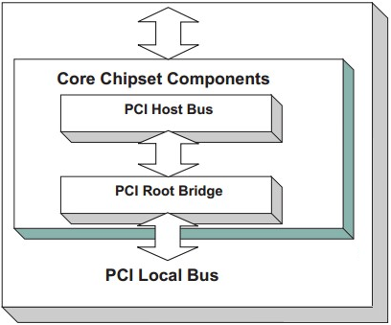
桌面系统一般只有一个Host Bridge用于隔离存储器域与PCI总线域，并完成处理器与PCI设备间的数据交换。
桌面系统一般也只有一个Root Bridge，每个Root Bridge管理一个Local Bus空间，它下面挂载了一颗PCI总线树，同一颗PCI总线树上的所有PCI设备属于同一个PCI总线域。一颗典型的PCI总线树如下图：
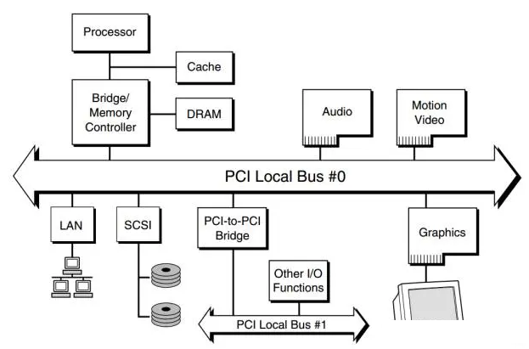
从图中可以看出PCI总线树主要包括三部分：
- PCI设备。符合PCI总线标准的设备就被称为PCI设备。上图中的Audio、LAN都是一个PCI设备。
- PCI总线。PCI总线在系统中可以有多条，类似于树状结构进行扩展，每条PCI总线都可以连接多个PCI设备/桥。图中有两条PCI总线。
- PCI桥。当一条PCI总线的承载量不够时，可以用新的PCI总线进行扩展，而PCI桥则是连接PCI总线之间的纽带。
PCI标准的特点：
- PCI是并行总线，在一个时钟周期内32个bit（后扩展到64）同时被传输。
- PCI空间与处理器空间隔离。PCI设备具有独立的地址空间，即PCI总线地址空间，该空间与存储器地址空间通过Host Bridge隔离。在Host Bridge中有许多缓冲，这些缓冲使得处理器总线与PCI总线工作在各自的时钟频率上，彼此互不干扰。处理器访问PCI设备时、PCI设备访问主存储器时，都必须通过Host Bridge进行地址转换。
- PCI总线扩展性强。在PCI总线中，Root Bridge可以直接连出一条PCI总线，这条总线是该Root Bridge所管理的第一条PCI总线，该总线还可以通过PCI桥扩展出一系列PCI总线，并以Root Bridge为根节点，形成一颗PCI总线树。在同一条PCI总线上的设备可以直接通信，并不会影响其他PCI总线上设备间的数据通信。同一颗PCI总线树上的PCI设备，也可以直接通信，但是需要通过PCI桥进行数据转发。

PCIe架构：
PCIe是点对点结构，一个典型的PCIe系统架构如下图：
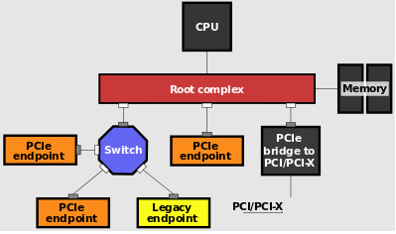
典型的结构是一个root port和一个endpoint直接组成一个点对点连接对。而Switch可以同时连接几个endpoint。一个root port和endpoint对就需要一个单独的PCI bus。
而PCI是在同一个总线上的设备共享同一个bus number。过去主板上的PCI插槽都公用一个PCI bus，而现在的PCIe插槽却连在芯片组不同的root port上。

PCIe插槽：
PCI插槽都是等长的，防呆口位置靠上，大多为乳白色。
PCIe插槽有大有小，最小的x1，最大的x16，防呆口位置靠下。PCIe插槽的物理配置x后面的数字表示有多少个通道。PCIe x1插槽有一个通道，每个周期可以移动一位数据。PCIe x2插槽有两个通道，每个周期可以移动两位数据，依此类推。

Q：x1的串口卡能不能插在x4的插槽里？
A：完全没有问题，串口卡也将以x1的方式工作。
Q：x16的RAID卡能不能插在x8的插槽内？
A：能，RAID卡将以x8的方式工作。实际上，可以将任何PCIe卡插入任何PCIe插槽中! PCIe在链接training的时候会动态调整出双方都可以接受的宽度。但有些主板厂商会把PCIe插槽尾部开口，方便这种行为。
Q：显卡是PCIe 3.0的，主板是PCIe2.0的，能工作吗？
A：能，会以2.0工作。反之，亦然。
Q：x16的显卡插在主板上最长的x16插槽中，但是benchmark却显示跑在x8下，怎么回事?
A：主板插槽x16不见得就连在支持x16的root port上，有些主板实际上是x8，详细见主板原理图。

PCIE设备的BDF：
一个PCIe设备可以只有一个功能，称之为Single Function Device；也可以拥有最多8个功能，称之为Multi Function Device。
每一个PCIe功能都有一个唯一的标识符BDF（Bus，Device，Function）。BDF由总线号、设备号和功能号共同组成，格式为Bus:Device.Function。lspci命令可以查看BDF，如下：
[root@localhost home]$ lspci | grep Blackmagic
37:00.0 Multimedia video controller: Blackmagic Design DeckLink 4K Extreme 12G
上述打印显示BDF为37:00.0，即标识的是55号总线上的0号设备的功能0。
总线号类似于街道的名字，设备号类似于这条街道上的某栋楼，而功能号类似于这栋楼里的某个房间。
总线号由8bit表示，因此，最大总线号为255；
设备号由5bit表示，因此，最大设备号为31；
功能号由3bit表示，因此，最大功能号为7。
由于总线号占8bit，故单个系统最多拥有256个总线，这对于大型系统而言是不够的，所以引入了域的概念，这样，每个PCI域就可以拥有最多256个总线
lspci的-D参数可以查看PCI域：
[root@localhost home] lspci -D | grep net
0000:88:00.0 Ethernet controller: Intel Corporation Ethernet Connection X722 for 10GbE SFP+ (rev 04)
0000:88:00.1 Ethernet controller: Intel Corporation Ethernet Connection X722 for 10GbE SFP+ (rev 04)
第一个冒号前的16bit即为域编号。
上述第一行描述的是x722 10G网卡的第一个网口，即0号域136号总线上的0设备上的0号功能

x722为双网口网卡（即Multi Function Device），物理上只占用一个PCIE插槽，但有两个功能，
[root@localhost home] lspci -D | grep net
0000:88:00.0 Ethernet controller: Intel Corporation Ethernet Connection X722 for 10GbE SFP+ (rev 04)
0000:88:00.1 Ethernet controller: Intel Corporation Ethernet Connection X722 for 10GbE SFP+ (rev 04)

Blackmagic Design DeckLink Quad 2采集卡，物理上只占用一个PCIE插槽，但实际占用2个总线号：
[root]$ lspci | grep Blackmagic
3e:00.0 Multimedia video controller: Blackmagic Design DeckLink Quad 2
3f:00.0 Multimedia video controller: Blackmagic Design DeckLink Quad 2
Quad2卡总共有8个子设备，总线号依次为3e、3e、3f、3f、3e、3e、3f、3f，即靠近ref口的四个物理端口占一个pcie总线号，另外四个物理端口占用一个pcie总线号

总线号由卡槽位置、卡槽上插的卡的类型等因素共同决定。
如下示例，服务器上插了三张Blackmagic卡，依次为8K pro、Intensity 4K、Quad2，调换卡槽位置前后，占用的总线号情况依次如下图：
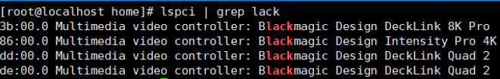
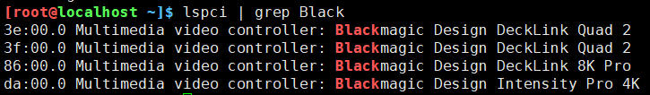

PCIE带宽：
不同PCIe版本的传输速率如下：
PCIE版本 | 编码方案 | 传输速率 | 吞吐量
PCIE版本 | 编码方案 | 传输速率 | ×1 | ×4 | ×8 | ×16
1.0 | 8b/10b | 2.5GT/s | 250MB/s | 1GB/s | 2GB/s | 4GB/s
2.0 | 8b/10b | 5GT/s | 500MB/s | 2GB/s | 4GB/s | 8GB/s
3.0 | 128b/130b | 8GT/s | 984.6MB/s | 3.938GB/s | 7.877GB/s | 15.754GB/s
4.0 | 128b/130b | 16GT/s | 1.969GB/s | 7.877GB/s | 15.754GB/s | 31.508GB/s
5.0 | 128b/130b | 32 or 25GT/s | 3.9 or 3.08GB/s | 15.8 or 12.3GB/s | 31.5 or 24.6GB/s | 63.0 or 49.2GB/s
传输速率为每秒传输量GT/s，传输量包括开销位，比如PCIe1.x和PCIe2.x使用8b/10b编码方案，导致占用了20%（=2/10）的原始信道带宽。
GT/s（Giga transation per second），千兆传输/秒，重点在于描述物理层通信协议的速率属性
PCIe吞吐量（可用带宽）计算方法：
吞吐量=传输速率*编码方案
例如：PCI-e2.0协议支持5.0GT/s，即每一条Lane上支持每秒钟内传输5G个Bit；但这并不意味着PCIe2.0协议的每一条Lane支持5Gbps的速率。因为PCIe2.0的物理层协议中使用的是8b/10b的编码方案。即每传输8个Bit，需要发送10个Bit；这多出的2个Bit并不是对上层有意义的信息。
那么，PCIe2.0协议的每一条Lane支持5*8/10=4Gbps=500MB/s的速率，x8的PCIe 2.0的可用带宽则为32Gbps=4GB/s
PCIE带宽查询：
- lspci | grep NVIDIA查看BDF，格式为bus:device.function
- lspci –nn | grep <BDF>查看class id、vendor id和device id：
[root]$ lspci -nn | grep Blackmagic
3e:00.0 Multimedia video controller [0400]: Blackmagic Design DeckLink Quad 2 [bdbd:a13f]
3f:00.0 Multimedia video controller [0400]: Blackmagic Design DeckLink Quad 2 [bdbd:a13f]
86:00.0 Multimedia video controller [0400]: Blackmagic Design DeckLink 8K Pro [bdbd:a14b]
[root@]$ lspci -n | grep 3e:00.0
3e:00.0 0400: bdbd:a13f
Linux 使用Class ID + Vendor ID + Device ID来代表设备。上图里的0400: bdbd:a13f所代表的设备名称为(Class ID = 0400 , Vendor ID = bdbd, Device ID = a13f)。所以3e:00.0、3f:00.0总线地址实际属于同一张卡，即Quad2卡。
-n：显示设备的数字标识符（Class ID、Vendor ID和Device ID）
-nn：显示设备的数字标识符（Class ID、Vendor ID和Device ID）以及设备的名称
- lspci -n -d <vendor_id:device_id> -vvv | grep -i width，查看-d指定的设备的详细信息
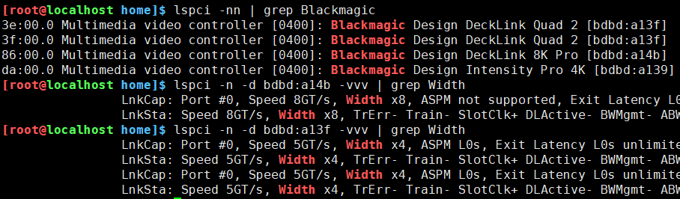
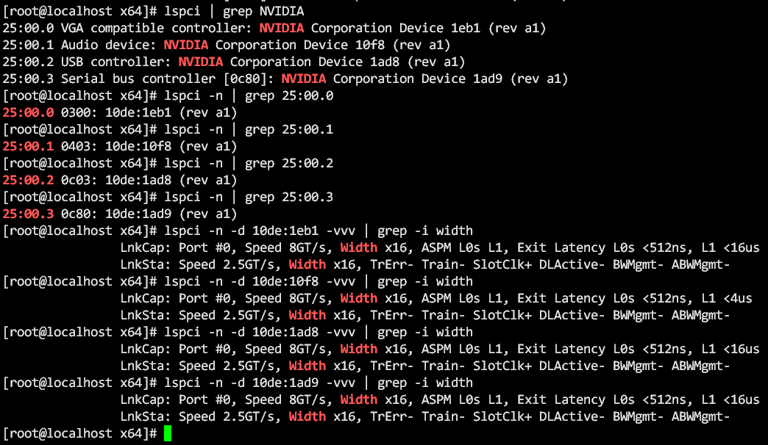
LnkSta和LnkCap这两个速度有可能不一样，典型情况如：系统提供的是PCIe是3.0但设备使用的还是2.0的
LnkCap：表示链路能力（Link Capability），即PCI设备链路的能力。如支持的速度、宽度、协商能力等。LnkStat：表示链路状态（Link Status），即PCI设备链路的当前状态。如当前的速度、宽度、协商状态等。
通过比较LnkCap和LnkStat字段，可以了解PCI设备链路的最大能力和当前状态之间的差异。这有助于评估链路的实际性能、是否达到了预期的带宽要求。

PCIE相关命令：
查看pcie所在的cpu：
cd /sys/bus/pci/devices/0000:d8:00.0
cat local_cpulist

查看pcie树形结构：
lspci -vt
[ ]里边是bus号；
-表示link，即-两端是两个PCIe设备，这两个设备组成一条PCIe Link。这条Link两端的设备，更靠近根端口的，也就是最左边起点的设备称为下行设备，而远离根端口的设备称为上行设备。

dmesg的pcie报错：
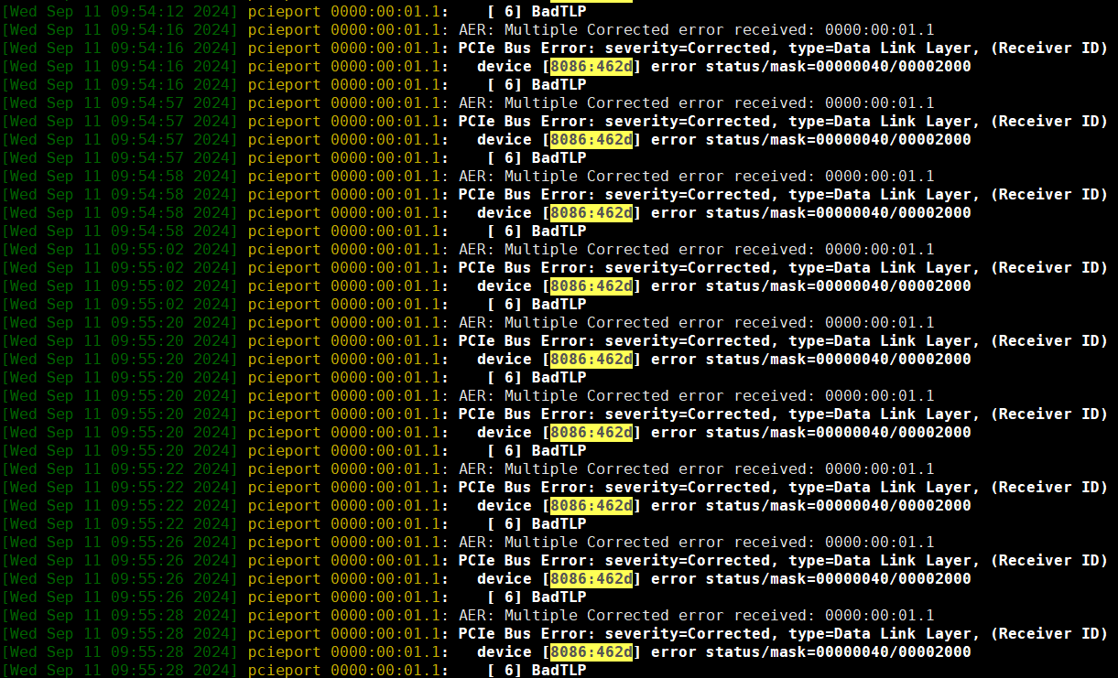
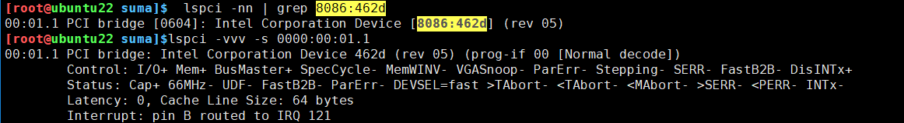
如上图，是一个pci bridge，设备标识为8086:462d
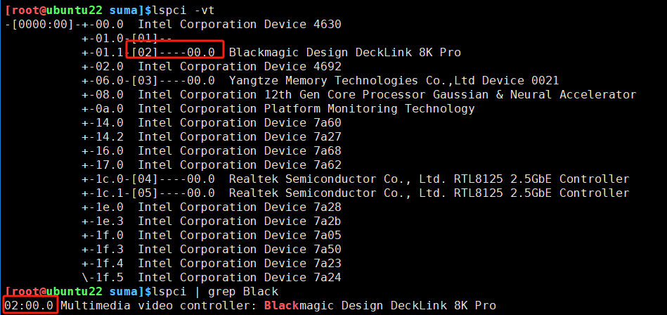
如上图，pci桥00:01.1连接的BDF为02:00.0，是个Blackmagic卡

PCIE配置空间：
PCIe设备的每一个功能（Function）都有一个唯一独立的配置空间（Configuration Space）与之对应。
PCIE为了兼容PCI，几乎完整地保留了PCI总线的配置空间，将配置空间从256B扩展到4KB
从PCI总线中继承过来的配置空间的示意图：
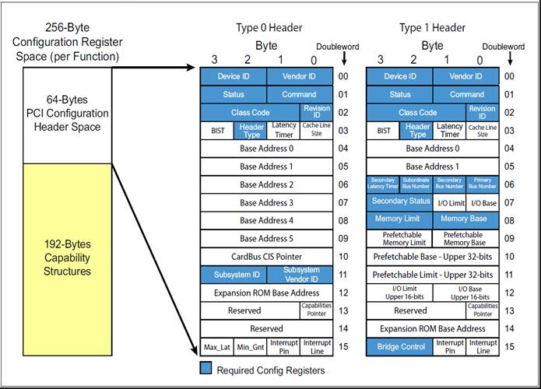
如上图，有两种类型的配置空间，Type0和Type1，Type0对应非桥设备（Endpoint），Type1对应桥设备（Root Complex和Switch端口中的P2P桥）。
配置空间中的Device ID和Vendor ID是区分不同设备的关键，OS和UEFI在很多时候就是通过匹配它们来找到不同的设备驱动（Class Code有时也起一定作用）。这些都是是出厂时就固定在PCI硬件设备中的数据。为了保证唯一性，Vendor ID应当向PCI特别兴趣小组(PCI SIG)申请而得到。
每个Type0型的Header中有6个Base Address Registers（BAR）寄存器，用来记录PCI需要占用的地址空间大小、配置PCI设备占用的地址空间：每个PCI设备在BAR中描述自己需要占用多少地址空间，UEFI通过汇总所有设备的这些信息构建一张完整的关系图，描述系统中资源的分配情况，然后再合理地将地址空间配置给每个PCI设备。
每个Type1型的Header中都包含最后一级总线号（Subordinate Bus Number）、下一级总线号（Secondary Bus Number）和上一级总线号（Primary Bus Number），用于BDF路由。
PCIe新增的配置空间的示意图：
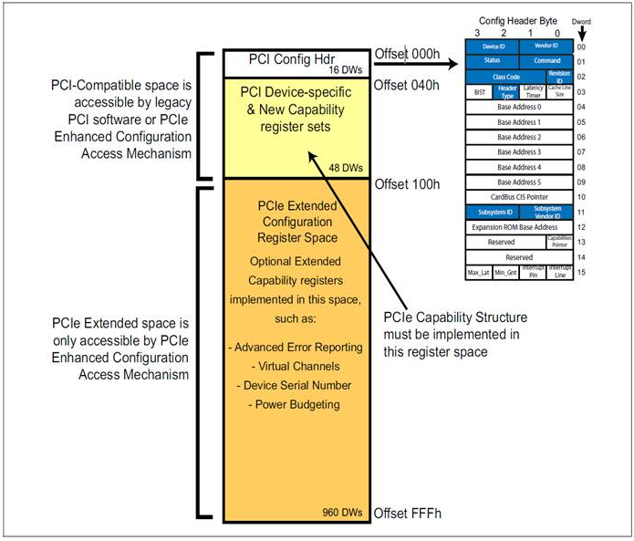
处理器一般不能够直接发起配置读写请求，因为其只能产生Memory Request和IO Request。这就意味着Root Complex必须要将处理器的相关请求转换为配置读写请求。
针对传统的PCI设备（Legacy PCI），采用的是IO间接寻址访问（IO-indirect Accesses）；针对PCIe设备，采用的是Memory-Mapped Accesses。
Root Complex和Switch的每一个端口中都包含一个P2P桥，桥的配置空间头（Configuration Space Header）是Type1型的。每个Type1型的Header中都包含最后一级总线号（Subordinate Bus Number）、下一级总线号（Secondary Bus Number）和上一级总线号（Primary Bus Number）等信息。当配置请求进行BDF路由的时候，正是依靠这些信息来确定要找的设备的。一个简单地例子如下图所示：
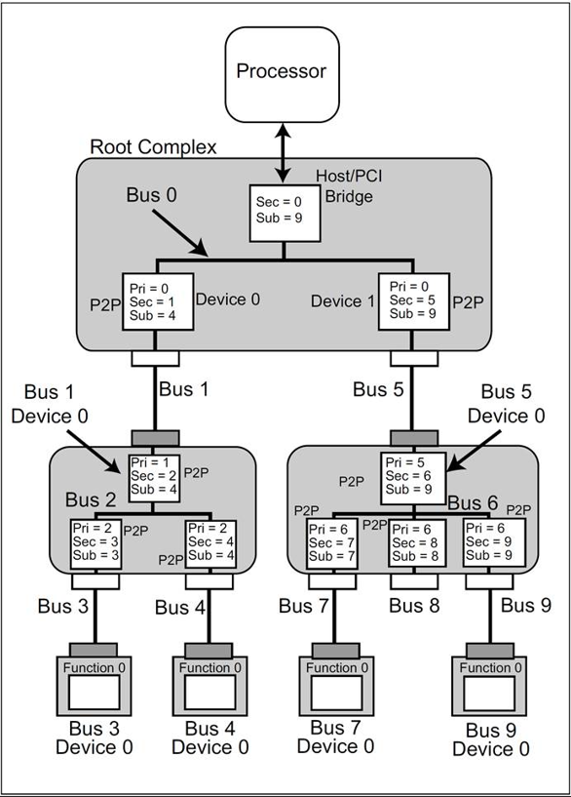
PCIe中只有Root Complex才可以发起配置空间读写请求，Root的每个端口中都包含有一个P2P桥。
当Root Complex发起配置空间读写请求时，相应的桥首先检查请求的BDF中的Bus号是否与自己的下一级总线号（Secondary Bus Number）相等，如果相等，则先将Type1转换为Type0，然后发给下一级（即Endpoint）。
如果不相等，但是在自己的下一级总线号（Secondary Bus Number）和最后一级总线号（Subordinate Bus Number）之间，则直接将Type1型请求发送给下一级。如果还是不相等，则该桥认为这一请求和自己没什么关系，则忽略该请求。
注：Root Complex最先发送的配置请求一定是Type1型的。非桥设备（endpoint）会直接忽略Type1型的配置请求。

PCIE枚举扫描拓扑结构：
深度优先遍历
PCIE的枚举过程只分配bus号，并不分配device号。因为对于switch而言，brige上的device号需要硬件确定，无需进行分配。switch在物理上呈现出来是芯片，在设计的时候就要考虑device号，否则无法正常工作。对于endpoint而言，device只能是0，因为endpoit会单独占一个bus，这个bus下不会有两个endpoint。
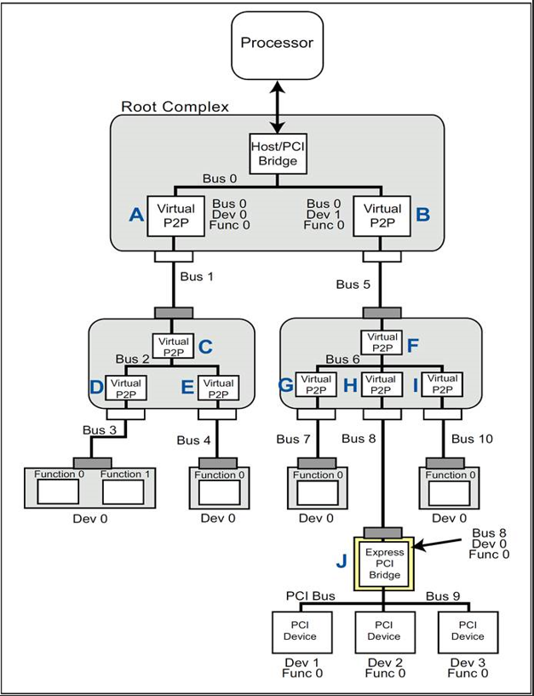

PCIe时钟：
任何电路都需要时钟进行驱动，尤其是总线信号，发送端需要时钟驱动打出信号，接收端则需要时钟采样信号，从而识别信息。
PCIe总线物理链路间的数据传送使用基于时钟的同步传送机制，但是在物理链路上并没有时钟线，PCIe总线的接收端含有时钟恢复模块CDR(Clock Data Recovery)。CDR从接收报文中提取接收时钟，从而进行同步数据传递。
PCIe的时钟是嵌入到差分信号中的，PCIe总线在训练之初会完成一个bit lock，在这个过程中链路上会传输一段0和1间隔序列，即连续的高低电平，用来给Receiver提取时钟。Receiver提取到时钟后，才能够继续捕获一位一位的数据，也就是做bit的识别，再往后则是做多个bit的识别，即序列识别。在PCIe Transmitter里会进行编码操作，让0和1的数量更加均衡，以防止总线时钟丢失。此外，总线处于空闲状态时，也会持续传输时钟对齐码流，以防止丢了时钟，突然有数据过来的时候无法正确传输。
PCIe协议规定参考时钟为100MHz时钟，Gen1~Gen4要求参考时钟精度在±300ppm以内，Gen5要求±100ppm以内。PCIe controller内部电路运行是需要时钟的，100MHz参考时钟即是提供给controller使用的时钟，和任何一个电路系统需要时钟是相同的概念。100MHz时钟输入controller后，经内部PLL进行倍频再分给各部分电路使用。
独立时钟架构（Separate Clock Architecture）：发送端和接收端使用独立的100MHz参考时钟源。
数据时钟架构（Data Clock Architecture）：仅发送端需要参考时钟，接收端无需外部参考时钟，接收端物理层从数据流中恢复出时钟作为参考时钟。
同源时钟架构（Common Refclk Architecture），即root和endpoint使用的是同一个100MHz参考时钟源，目前应用最广泛的架构。在这种架构中，会对时钟走线长度、接收端数据和时钟之间的传输延迟增量（时钟偏斜，Clock Skew）进行限制。为什么会有这样的限制？
既然PCIe Receiver接收数据是基于总线上使用CDR恢复的时钟，那么和100MHz参考时钟有什么关系，为什么要对100MHz时钟进行限制？这两个时钟有什么关系？这里涉及到Receiver内部的工作机制，其中有一个部件叫做Elastic Buffer——弹性缓冲，这个部件的作用是，将按照CDR恢复的时钟采样得到的数据继续向后面电路传输时，进行一个过渡。为什么需要过渡？因为后面电路所采用的时钟不是CDR恢复的时钟了，而是Receiver使用100MHz参考时钟进行倍频而得到的时钟。这里存在2个时钟，数据需要从一个时钟域传输到另一个时钟域，虽然前后的时钟被处理到了同一个频率，但无法保证频率、相位没有任何一丝差异。
Elastic Buffer原理如下：
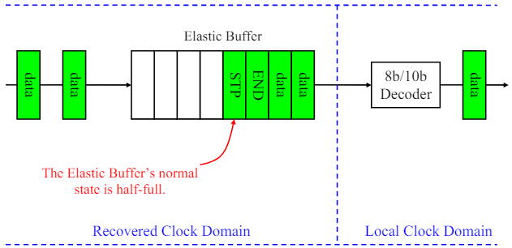
从buffer左侧进入的是使用CDR恢复的时钟采样的数据，属于恢复时钟域；buffer右侧取出则是controller使用100MHz参考时钟进行倍频后的本地时钟，属于本地时钟域。两个时钟由于各种不可控因素会存在很小的频率差异和相位差异。Elastic Buffer是一个先进先出的缓冲空间，数据从左边进，然后按照进来的顺序再从右边出。入口和出口的差异使用SKP序列进行处理。
SKP序列是PCIe总线专门用于补偿时钟差异的特殊序列。SKP序列会在总线上被定期插入。当SKP序列和有效数据序列一起被receiver采样进入到Elastic Buffer后，也占用了Elastic Buffer的若干位置。
当数据进入的时钟频率（CDR恢复的时钟频率）大于数据出的时钟频率（本地时钟频率）时，数据进的比出的快，会导致buffer中的数据累积越来越多，甚至可能溢出丢失，在这种情况下，则从buffer中移除几个SKP。
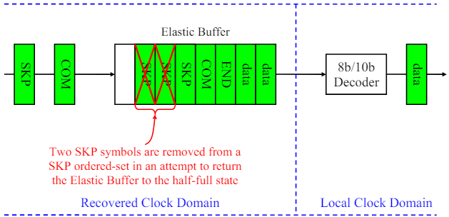
当数据进入的时钟频率（CDR恢复的时钟频率）小于数据出的时钟频率（本地时钟频率）时，数据出的比进的快，会导致buffer的数据越来越少，甚至下溢，在这种情况下，则向buffer中插入几个SKP，填充buffer
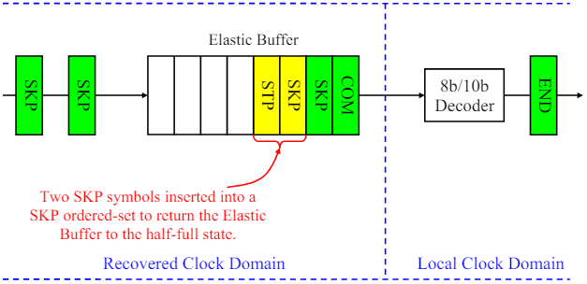
通过抽走和插入SKP序列的方式，可以解决两边时钟频率差异的问题。Elastic Buffer自身有状态检测功能，能够不断监测buffer内的数据量，从而做出响应。
从Elastic Buffer的工作原理可以看到，其对时钟差异的补偿量级，可能也只是可以操作的SKP数量所对应的时间，而一个SKP序列，在PCIE 5.0只有16bit数据，所对应的时间极短，因此弹性缓冲能够补偿的时间也是极短的。如果buffer两边的时钟相差很大，那么弹性缓冲也无能为力，故同源时钟架构中，需要对时钟走线长度以及收发链路的时钟延时进行一个限制。

lspci和/proc/interrupts显示的irq的区别：
[root@zhs]$ ethtool -i eno1
driver: tg3
bus-info: 0000:02:00.0

[root@zhs]$ cat /proc/interrupts | grep eno1 | cut -d: -f1 | while read i; do echo -ne irq":$i\t bind_cpu: "; cat /proc/irq/$i/smp_affinity_list; done | sort -n -t' ' -k3
irq:247 bind_cpu: 9
irq:245 bind_cpu: 14
irq:248 bind_cpu: 18
irq:246 bind_cpu: 22
irq:244 bind_cpu: 34

[root@zhs]$ lspci -vs 02:00.0
02:00.0 Ethernet controller: Broadcom Inc. and subsidiaries NetXtreme BCM5719 Gigabit Ethernet PCIe (rev 01)
Subsystem: Hewlett-Packard Company Ethernet 1Gb 4-port 331i Adapter
Flags: bus master, fast devsel, latency 0, IRQ 16, NUMA node 0
Capabilities: [58] MSI: Enable- Count=1/8 Maskable- 64bit+
Capabilities: [a0] MSI-X: Enable+ Count=17 Masked-
lspci -vs 02:00.0显示的是设备在PCI配置空间指定的传统IRQ号
- 对于传统PCI或支持传统中断的PCIe设备，PCI配置空间会有一个字段指示其使用的中断引脚（如INTA#、INTB#、INTC#）以及这个引脚被映射到的传统的IRQ号。
cat /proc/interrupts显示的是内核分配给设备的中断向量号
- 现代PCIe设备普遍支持Message Signaled Interrupts(MSI)或MSI-X中断机制。MSI/MSI-X不使用传统的物理中断引脚，而是通过向内存中的特定地址写入一个消息来触发中断。
- 内核与设备协商，分配一个或多个中断向量(Interrupt Vector)给设备使用。这些向量是操作系统内部用来标识中断处理程序的编号，它们与传统的物理IRQ号是不同的概念。
- /proc/interrupts文件在显示MSI/MSI-X中断时，通常会显示分配给设备的中断向量号，而不是传统的IRQ号。

检查是否启用 MSI/MSI-X：
lspci -vs 02:00.0 | grep -i "msi"
如果输出包含 MSI: Enable+ 或 MSI-X: Enable+，则说明设备使用 MSI\MSI-X 中断

float浮点数精度分析：
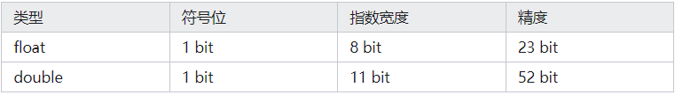
在十进制中，一个数字用科学计数法表示为$±a.b×{10}^{c}$的形式，a是0-9中的一个整数。
同理，在二进制中，一个数字用科学计数法表示为 $±a.b×2^{c}$的形式，a为0或1
十进制小数转二进制的规则为“乘2取整，顺序排列”，原理是通过不断的左移反推每一位小数。
以0.7为例，结果为0.10接上1100的无限循环；
以0.15625为例，结果为0.00101。
由此发现，0.7的有效小数位更少，但反而不能被精确表示。
计算过程见下表：
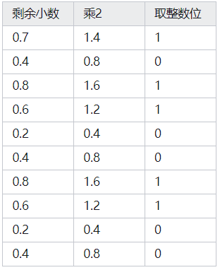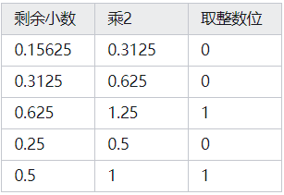
IEEE754规定：
- 在二进制数中，通过移位将小数点前面的值固定为1，即让尾数的第一位总是1，从而一个浮点数的尾数、指数部分就能唯一确认了
- 尾数第一位的1省略不写，从而float的23位尾数可以表示24位有效数字
- float的指数是个无符号整数，取值范围为0~255，对数字做了偏移127处理，从而对应的指数值为-127~128
示例，十进制数25.125的float存储结构：
25.125转为二进制是11001.001。为了让第1位为1，执行逻辑左移4位，即表示为$25.125=1.1001001×2^{4}$。
指数部分是4，4+127=131，所以指数部分存储的是二进制的10000011。
尾数部分是1.1001001，第1位的1不存储，所以只需存1001001
所以整个float的32bit为：
0 10000011 10010010 00000000 0000000
如果是小端模式，则在内存中即为：
0x00 00 C9 41
float表示整数的精度：
float尾数的23位加上显式为1的整数位共24位，而对于一个24位的二进制数，能够表示的最大数字为 $2^{24}-1$ ，转换为十进制即16777215，使用二进制科学计数法表示为 $+1.11111111111111111111111×2^{23}$ 。
从这里可以看到，小于等于16777215的整数，都能够用尾数确定数字构成、指数控制小数点移动这种方式精确表示出来。
那大于16777215的整数呢？
- 16777216比较特殊，是$2^{24}$，因此可以表示为 ${+1.0×2}^{24}$，只靠控制指数位就表示了出来。
- 接下来看16777217，即$2^{24}+1$ ，按照二进制规则可以写成1(23个0)1，共25位，转换为float存储时可以看到，最后的一个1在第25位，会被尾数位丢失掉，导致记录的数字还是16777216，造成了精度的丢失。
- 接下来看16777218，即 $2^{24}+2$ ，按照二进制规则可以写成1(22个0)10，共25位，转换为科学计数法时可以看到，因为1在第24位，因此没有被丢失造成精度丢失。
由此可知：
- 小于等于16777216的所有整数可以被精确表示，这就是float保证7位有效数字的原因
- 并非所有超过16777216的整数都会遇到精度丢失的问题
- 实际上，所有大于16777216的整数，只要能够表示为0~16777215之间一个数字进行移位（ ${×2}^{n}$ ）操作，就能够保证不丢失精度
float表示小数的精度：
如下图，为IEEE754给出的float和double精度范围：
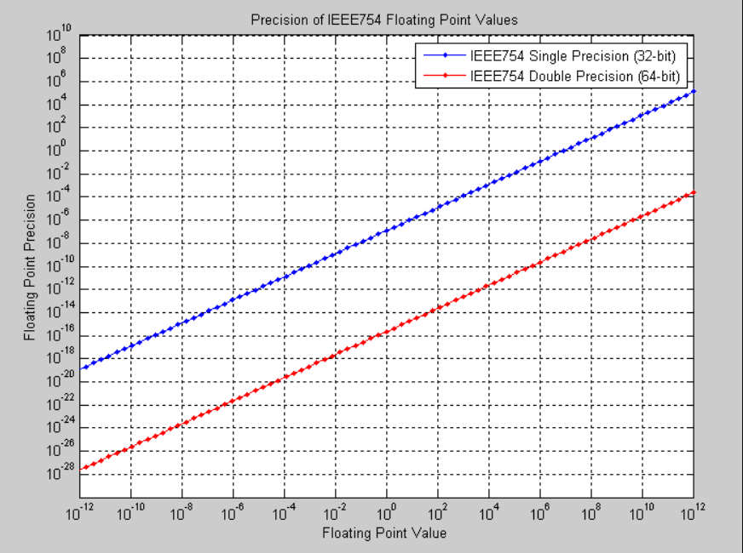

GCC 的-fno-omit-frame-pointer：
#include <stdio.h>
void test() {
int a=3;
int b=5;
a+=b;
}
int main() {
test();
}
g++ -o main main.cpp
objdump -d main可以看到包含frame pointer：
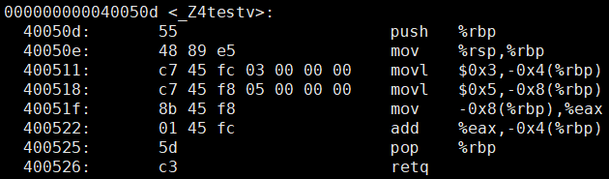
如果g++ -o main main.cpp -fomit-frame-pointer，则
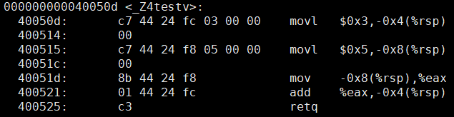
GCC的-O (-O1) 会默认打开-fomit-frame-pointer，此时可以-fno-omit-frame-pointer关闭之

匿名union和匿名struct：
C++标准支持命名嵌套结构体
如下，定义了一个匿名结构体类型并立即声明了一个实例postion
struct vector3 {
struct {
float x;
float y;
float z;
} postion;
};

C\C++允许匿名union，但不允许匿名struct（但被大多数编译器支持）
如下，union是个anonymous union，内层的struct是个anonymous struct
struct vector3 {
union {
struct {
float x;
float y;
float z;
};
float v[3];
};
};
“The use you demonstrate, to have a struct containing three floats which can be referred to either by .v[i], or .x, .y, and .z, I believe results in undefined behavior in C++. C++ does not allow you to write to one member of a union, say .v[1], and then read from another member, say .y. Although code that does this is not uncommon it is not actually well defined.”

匿名union的典型应用：
struct Shape {
enum Type { Circle, Rectangle } type;
union {
struct Circle circle;
struct Rectangle rectangle;
};
};

std::any
#include <iostream>
#include <cassert>
#include <string>
#include <any>

int main()
{
std::any a0;
std::any a1 = 42;
std::any a2 = std::string("sky fly");

std::any a3 = a0; // Copies the empty any
std::any a4 = a1; // Copies the "std::string"-containing any
a4 = a0; // copy assignment works, and properly destroys the old value

assert(!a0.has_value()); // a0 is still empty
assert(a1.type() == typeid(int));
assert(a2.type() == typeid(std::string));
assert(!a4.has_value());
assert(a4.type() == typeid(void)); // type() returns typeid(void) when empty

//访问any内部数据
std::string& a2ref = std::any_cast<std::string&>(a2); //引用
a2ref += " land";
std::cout << std::any_cast<std::string&>(a2) << std::endl; //"sky fly land"

std::string a2cp = std::any_cast<std::string>(a2); //副本
a2cp += " sea";
std::cout << std::any_cast<std::string&>(a2) << std::endl; //"sky fly land"

std::any a5 = 0.3;
if (auto ptr = std::any_cast<double>(&a5)) //指针
{
printf("a5=%f\n", *ptr); //"a5=0.300000"
}
else if (auto ptr = std::any_cast<std::string>(&a5))
{
printf("a5 not contain std::string\n");
}
}

std::variant
#include <string>
#include <variant>
#include <iostream>
int main()
{
using JsonVal = std::variant<int, bool, std::string>;
JsonVal jval;
jval = std::string("hello");
std::cout << jval.index() << std::endl; // 2
std::cout << std::get<std::string>(jval) << std::endl; //或std::get<2>(jval)
jval = 1; //jval.index()为0
jval = true; //jval.index()为1
}

using Settings = std::variant<int, bool, std::string>;
int main() {
Settings s = { 1 };
s = true;
s = std::string("hello");
auto callback = [](auto&& value) { std::cout << value << std::endl; };
/*
auto callback = [](auto&& value) {
using type = std::decay_t<decltype(value)>;
if constexpr(std::is_same_v<type, int>) {
std::cout << "Int: " << value + 1 << std::endl;
} else if constexpr(std::is_same_v<type, bool>) {
std::cout << "Bool: " << !value << std::endl;
} else if constexpr(std::is_same_v<type, std::string>) {
std::cout << "String: " << value << std::endl;
}
};
*/
std::visit(callback, s); // => hello
s = 1;
std::visit(callback, s); // => 1
}
其中，decltype(value)会保留引用信息、const/volatile限定符……
std::decay_t移除引用信息、const/volatile限定符

模板SFINAE：
SFINAE是C++模板进阶的门槛之一
它来自于substitution failure is not an error的首字母缩写
error就是一般意义上的编译错误。一旦出现编译错误，大家都知道，编译器就会中止编译，并且停止接下来的代码生成和链接等后续活动
substitution，模板实例化的过程中，模板参数被替换为实际的参数类型或值的过程。如gcc编译器报错常出现“template argument deduction/substitution”字样。
假设有如下函数签名：
template <
typename T0,
// 一大堆其他模板参数
typename U = /* 和前面T有关的一大堆 */
>
RType /* 和模板参数有关的一大堆 */
functionName (
PType0 /* PType0 是和模板参数有关的一大堆 */,
PType1 /* PType1 是和模板参数有关的一大堆 */,
// ... 其他参数
) {
// 实现，和模板参数有关的一大堆
}
那么，所有函数签名上的“和模板参数有关的一大堆”，都是substitution时要处理的东西（当然也有一些例外）。而函数体，即整个实现部分，都不属于substitution。
一个具体的例子如下：
template <
typename T,
typenname U = typename vector<T>::iterator // 1
>
typename vector<T>::value_type // 1
foo(
T*, // 1
T&, // 1
typename T::internal_type, // 1
typename add_reference<T>::type, // 1
int
)
{
// 根据定义，substitution只发生在函数签名上。
// 故而整个实现部分，都没有 substitution。这是一个重点需要记住。
}
所有标记为1的部分都是需要替换的部分，而它们在替换过程中的失败，就称之为替换失败（substitution failure）。
函数重载决议之后（当然也是模板参数推导替换之后），才会进行函数体内编译检查，如下示例：
#include <iostream>
#include <vector>
#include <string>

template<typename T>
struct A
{
T m;
A(const T x) : m(x) {}
A operator+(const A rhs)
{
return A(rhs.m + m);
}
};

template<typename T>
auto add(T a, T b) // #接口实现1
{
return a + b;
}

template<template<typename >class Container, typename T>
T add(Container<T> a, Container<T> b)// #接口实现2，是实现1的重载
{
T sum = 0;
for (auto i : a) sum += i;
for (auto i : b) sum += i;
return sum;
}

int main()
{
int x = 1, y = 2;
auto z = add(1, 2); // ok，匹配到接口实现1上
printf("z=%d\n",z);

std::vector<int> i = { 1,2,3 }, j = { 4,5,6 };
auto k = add(i, j); // ok，匹配到接口实现2上
printf("k=%d\n", k);

A<float> a1(3);
A<float> a2(4);
//auto a3 = add(a1, a2); //error，编译器会匹配到接口实现2，但是A类型中没有begin，end等函数，故而实例化出错；如果没有实现2，则编译器会匹配到实现1，编译通过
}
如上示例代码，我们本来想让接口实现1服务基础类型、支持加法的自定义类型，让接口实现2服务容器类型。但在为自定义A<float>类型的变量调用接口的时候，实际匹配到了接口实现2上去，与预期不同。
编译器通过命名查找机制找到重载1和重载2两种函数模板，对于重载1，模板参数T被推导为A<float>类型，对于重载2，模板参数Container、T被推导为A、float，假如还有add的第三个重载template <typename T, typename T*> auto add(T a, T* b) { }，此时T无法被推导，但编译器并不会立即报错，只是将其从重载集中移除，后面的重载决议也就不会再选择它，这个机制就是SFINAE。
这个问题的根本原因在于根据c++重载决议机制，模板函数T add(Container<T> a, Container<T> b)与自定义类型A<float>匹配的更好。
然后重载决议之后，才进行第二阶段的编译检查，这时候的检查更加严格，会检查函数内部的表达式是否能够成立，即发现for (auto i : a)对类型A<float>不合法，编译出错。

SFINE使用示例：
#include <iostream>
#include <string>
struct ICounter {
virtual void increase() = 0;
virtual ~ICounter() {}
};
struct Counter : public ICounter {
void increase() override { printf("ICounter++\n"); }
};

template <typename T>
void inc_counter(T& counterInt, typename std::enable_if<std::is_integral<T>::value>::type* = nullptr){
++counterInt;
}

template <typename T> void inc_counter(T& counterObj, typename std::enable_if<std::is_base_of<ICounter, T>::value>::type* = nullptr){
counterObj.increase();
}

int main()
{
int a = 10;
Counter b;
inc_counter(a);
printf("a=%d\n", a); //"a=11"
inc_counter(b); //"ICounter++"
}
上述程序中，typename std::enable_if<std::is_integral<T>::value>::type是为了让enable_if参与到函数签名中，从而参与到substitution过程中。
is_integral<T>::value返回一个bool类型的编译期常数，描述T是不是一个integral。enable_if<C>的作用是，如果C值为true，那么type就会被推断成一个void类型，让整个函数匹配后的类型变成void inc_counter<int>(int& counterInt, void* dummy=nullptr)；如果C值为false，那么enable_if<false>这个特化形式中，不存在::type，于是substitution就失败了——所以这个函数原型根本就不会被产生出来，也就不会成为重载候选。
也可以将enable_if放到模板参数中，即
template <typename T, typename std::enable_if<std::is_integral<T>::value>::type* = nullptr>
void inc_counter(T& counterInt)

template <typename T, typename std::enable_if<std::is_base_of<ICounter, T>::value>::type* = nullptr>
void inc_counter(T& counterObj)

上述示例中，如果Counter不继承于ICounter，则可以使用C++11提供的Expression SFINAE实现相同功能：
#include <iostream>
#include <string>
struct Counter {
void increase() { printf("ICounter++\n"); }
};

template <typename T>
void inc_counter(T& intTypeCounter, decltype(++intTypeCounter)* = nullptr) {
++intTypeCounter;
}

template <typename T>
void inc_counter(T& counterObj, decltype(counterObj.increase())* = nullptr) {
counterObj.increase();
}

更一般化地，借助Expression SFINAE，我们可以写出以下程序：
#include <iostream>
#include <string>
struct A { void work() { printf("A::work\n"); } };
struct B { void rest() { printf("B::rest\n"); } };

template <typename T>
void done(T& obj, decltype(obj.work())* = nullptr) { obj.work();}

template <typename T>
void done(T& obj, decltype(obj.rest())* = nullptr) { obj.rest();}

int main(){
A a;
B b;
done(a);
done(b);
}

内存的Rank及位宽：
下图是一个16 GB服务器内存条（海力士sk hynix 16gb 2rx4 pc4 2133P RA0 10）的正反面图：
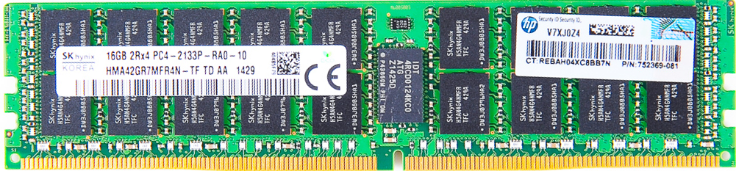
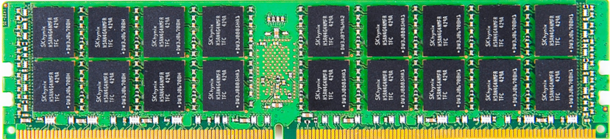
每个黑色的内存颗粒即一个chip，图中总共有37个内存颗粒，正面19个，背面18个。
内存条正面标签上有一串字符串标识16 GB 2R*4 PC4-2133P-RA0-10，其中含义为
- 16GB：内存总容量
- 2R：该内存条有2个Rank
- *4：每个内存颗粒的位宽是4 bit
Rank指的是属于同一个组的chip的总和。这些chip并行工作，组成一个64bit的数据，供CPU来同时读取。
内存颗粒的位宽为4 bit时，因为CPU要同时读写64bit的数据，所以16个chip组成一个rank。
根据Rank和位宽可以计算出，这跟内存条总共需要2*(64/4)=32个内存颗粒。
但实际上图中显示有37个内存颗粒。

支持ECC（“Error Checking and Correcting”，错误检查和纠正）功能的内存，需要为CPU同时提供72位的读写，其中64位是数据，8位用于ECC校验。在实现上，会在板上额外添加内存颗粒来专门负责ECC校验。
- 位宽是4，为了提供8位的ECC校验数据，每个Rank需要额外2个内存颗粒来存储ECC数据。所以每个Rank总共需要16+2=18个内存颗粒。
- Rank数量是2，所以总共需要18*2=36个内存颗粒来存储用户数据以及校验位

此外，多出来的一个颗粒（正面示意图中间位置较大的那个内存颗粒）是用于缓存地址等控制信号的。服务器一般采用的是RDIMM（带寄存器双列直插模块），比普通的内存多一个带寄存器的时钟驱动器（RCD）模块。RCD从主机存储器控制器获取命令地址总线、控制信号和时钟信号，所有的信号通过RCD进入RDIMM后都会重新计时和清理。有了这个RCD模块的支持，能显著降低信号干扰，进而大幅提升稳定性。这样单条内存的容量可以做到更大一些。

此外，当RDIMM提供的单条内存容量还不能满足服务器需求时，引入了LRDIMM（低负载双列直插内存模块）。LRDIMM 在 RDIMM 引入RCD 的基础上，又进一步引入了数据缓冲器 DB（Data Buffer），来缓冲来自内存控制器或内存颗粒的数据信号。这样实现了对地址、控制信号、数据的全缓冲，使得可以支持更大容量。

DDR内存技术：
DDR是一种技术，工程师习惯用DDR称呼用了DDR技术的SDRAM。
DDR的核心要义是在一个时钟周期内，上升沿和下降沿都做一次数据采样，这样400MHz的主频可以实现800Mbps的数据传输速率

DDR标准版本：
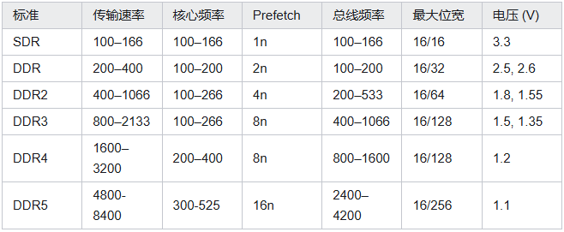
- 核心频率(MHz)：DRAM芯片内部控制逻辑和存储阵列的工作时钟的频率
- 总线频率(MHz)：DRAM芯片的核心频率小于DDR总线的时钟频率，因而推出了Prefetch技术。
- 最大位宽：指DRAM芯片支持的对外接口的最大数据总线宽度，和芯片内部数据总线的宽度。内部数据总线的位宽是接口位宽的PrefetchN倍。注意这个指标是对芯片来说的，内存控制器的最大位宽可达64位，可分为多部分接到多个DRAM芯片上。一个DRAM芯片即内存条上的一个黑色的颗粒。

SDR与DDR：
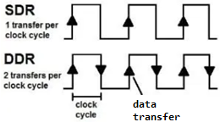
SDR仅在接口时钟上升沿传输数据，DDR在上升沿和下降沿都进行数据传输，所以通信接口的时钟频率没变，但数据传输却快了一倍。

DDR的Prefetch技术：
从SDR到DDR，如果不提升DRAM芯片内部的运行时钟，芯片自身的读写速率明显比传输速率要慢一倍，读的没有传的快，不够传呐。
于是，为了适配DDR的翻倍速率，引入了预取（Prefetch）技术，即提前准备翻倍的数据放到寄存器中，让接口分两次拉完。假如一个DRAM芯片对外接口的数据位宽是4，即一次（半个时钟周期）能传4位二进制数。那么，在芯片内部，就把数据带宽翻倍到8位，这样的话，CPU发起的一次读写操作，在定位到具体的行列后，就会有8个读写电路同时工作，一次时钟就能同时读取8位数据并锁存到发送缓冲寄存器中，等待接口分两次把数据拉走，实现数据读写与传输速率的匹配。
从SDR到DDR3，DDR芯片的核心频率一直维持在100-266MHz之间，提升数据传输速率靠prefetch技术。Prefetch从DDR的2倍持续提升到DDR3的8倍，这意味着DDR3芯片内部的数据总线是DDR接口位宽的8倍，如一个DDR3芯片对外接口位宽是8，则内部数据总线是64位，一次行列选择操作能同时选中64个Cell，驱动64个读写电路同时工作，完成64位数据的读写。读出的64位数据被锁存在8个8位的FIFO缓冲队列中，靠4倍于内核时钟的高速接口时钟，分8个上升下降沿传输完成，如下图：
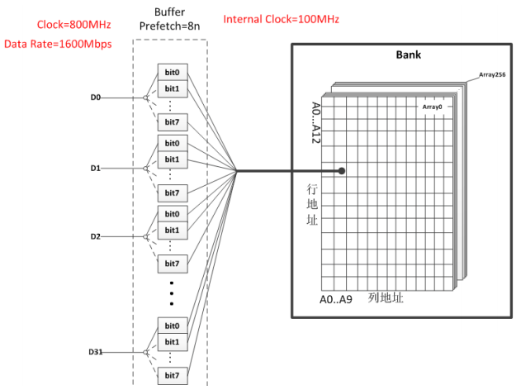

DDR5双32位通道：
DDR5标准不但提高了核心频率，直接从300MHz起步到525MHz，还继续提高预取倍数到16倍，综合下来，传输速率达到4800-8400MT/s。因为x86的Cacheline限制，曾经的DDR4止步于8倍预取。
什么是Cacheline问题？x86上要如何解决？因为DDR5的16倍预取，每次突发长度BL=16，如果仍维持64位数据总线，每次的突发传输量就是128字节，这超过了x86架构CPU的Cacheline(64Byte)的大小。更改Cacheline将带来一系列问题。DDR5的做法是，通过单DIMM内存条实现32位的双通道，最终把传输速率提到预取技术宣称的速率。
具体说来，就是让每个DDR5 DIMM都有两个独立的数据子通道（32位，非ECC），通过双通道实现不同cacheline间的64位带宽。之前的DIMM仅支持一个通道总线（命令/地址/控制），通过64条（非ECC）或72条（ECC）数据线控制整个内存模块。DDR5DIMM上的两个子通道都有自己独立的CA总线，控制非ECC内存的32位以及ECC内存的36或40条数据线，两个子通道构成数据线总数为64、72或80条。
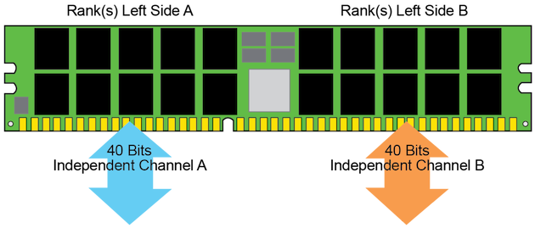

DDR5片上ECC：
与DDR4不同，所有DDR5芯片都具有片上ECC，可在将数据发送到CPU之前检测并纠正错误。然而，这与内存条上带有额外数据校正芯片的ECC内存不同，DDR5芯片内部纠错机制旨在提升片上更高密度存储的可靠性，从而降低每个芯片的缺陷率。DDR5仍然存在非ECC和ECC DDR5 DIMM变体，ECC变体有额外的数据线连接到CPU，用于发送错误检测数据，让CPU检测并纠正传输过程中发生的错误

DDR5内存结构：
Cell：最基本的存储单元，存储一个bit，叫做1C1T，即1个电容（1 Capacitor）+1个晶体管（1 Transistor）。电容负责指示1或0，晶体管负责与外界导通。电容的电量（电压）代表了1bit数据，电压高于参考电压代表1，电压低于参考电压代表0

row：把多个Cell连成一排，也叫wordline。从DRAM中读取数据的时候，每次只能从一条wordline上读数据
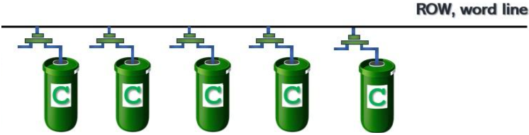
bank：把row排起来，用bit line连接，形成一个存储阵列
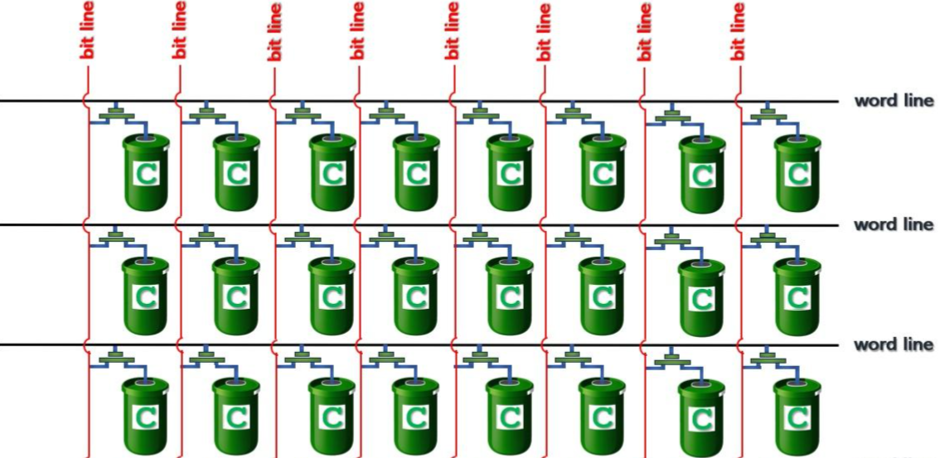
每次读数据的时候，只能打开一行（row)来读取，而1C1T上数据可以保持的时间是有限的，如果不及时刷新，数据会丢失，这意味着row不可以太宽，否则在一个刷新周期内不能读完，会极大地影响读写速度。典型的row的宽度是8192个bit。
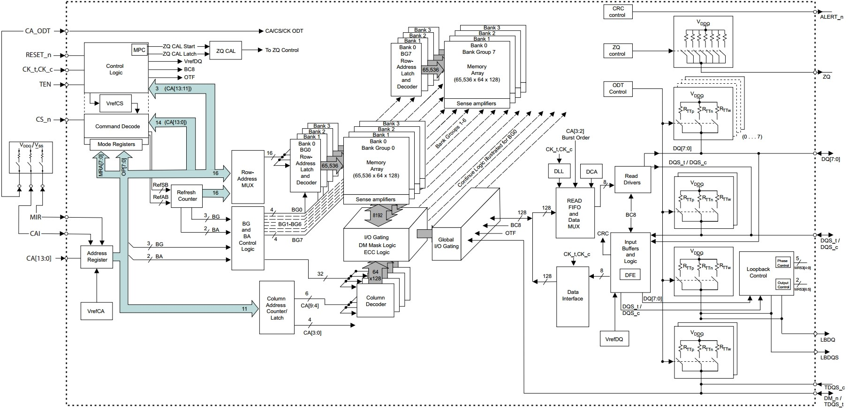图里bank的容量为65536x64x128，即65536个row，每个row的宽度是8192bit
bank group：共用一套I/O routing的多个bank称作bank group，同一个bank group中的banks不可以同时访问，也就是说每个bank group同一时间只能有一个bank被访问，不同bank group可以并行操作。一个DDR内存条由多个DRAM芯片（黑色颗粒）组成，每个芯片通常有16~32个bank，每4个bank构成一个bank group.
rank：每个DRAM芯片的位宽，通常是4位，8位，或者16位，而x86的内存控制器（memorycontroller）访问内存时，通常是64bit的位宽，这就需要把多个DRAM芯片拼起来，凑出64bit给内存控制器来访问。这一组凑齐64bit的DRAM芯片叫做一个rank

地址交织address interleaving：
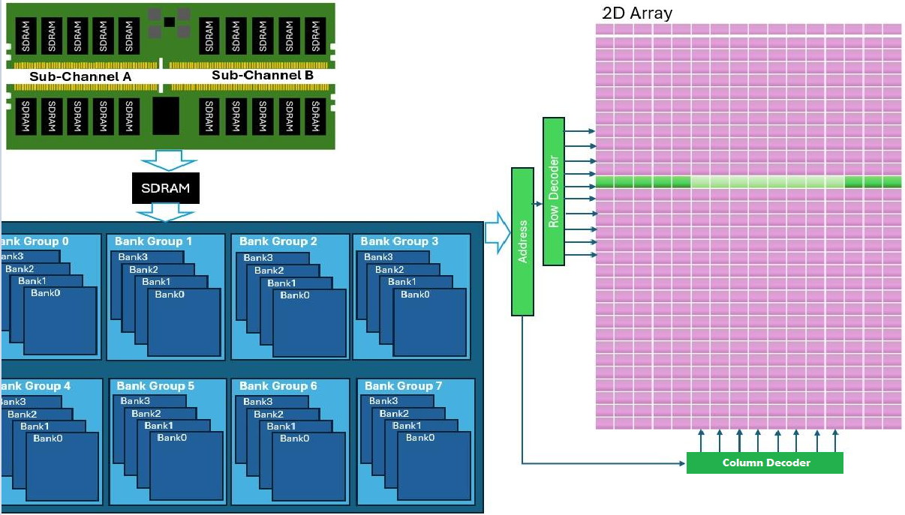
上面这张图，是一个符合直觉的内存模块和地址组织的关系图
地址交织，能提升带宽利用率：
内存的地址如果符合直觉地来写：
读写的时间大部分花在打开一行和关闭一行
由于一个bank里只允许打开一行，那么我们访问完一行里的内容后，马上去访问下一个bank，当前的bank就留着让它慢慢close。要达到这种效果，只需要简单的把行和bank互换一下：
DDR5最大的改变之一是引入了subchannel，在寻址的时候是否也应该体现？答案是肯定的，subchannel在整个地址中只占1个bit，需要参与interleaving，结合BL的情况，subchannel那个bit一般会放在column的bit5前面，同时column的地址被分成了两段：
同一个bank里只允许一个row被active，这意味着不同的bank里可以同时打开各自的row，那是不是意味着bank和bank group也需要参与interleaving？
注意看下面的图，不但把bank和bank group的地址段放在了column的中间，而且bankg roup的地址段也被bank分成了两部分（这就是bank swap）
接下来还有rank参与interleaving：
然后就是channel interleaving，channel interleaving需要插入的地方是不固定的，我们称之为interleaving size，一般是64byte,128byte或者256byte。拿256byte举例，相当于在一个channel里读256个bytes之后就转去读另一个channel，那么channel address的部分就要插在地址bit8（最低位记作bit0）的地方，下面是个简单的示意图：
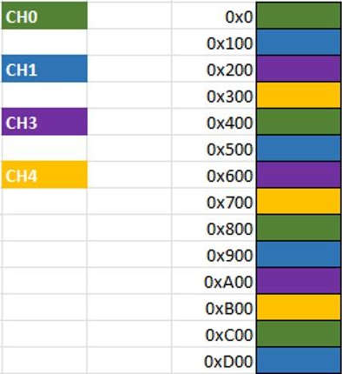
256Byte的地址范围需通过8个bit描述，Channel address通常插入在更高位，若系统有2个channel，则用bit8选择channel（0或1）；若有4个channel，则需bit8和bit9。

在近几代CPU上，对于多通道内存的interleaving策略，每个channel依次负责连续的256byte（4个cacheline），进化到了DDR5时代之后，这256byte则
前128字节由sub-channel0负责
后128字节由sub-channel1负责
当步进设置为256byte的时候且只访问连续的128byte之后，内存访问规则就全部避开了系统上所有的sub-channel1上的数据。所以，预期内存带宽测试结果下降50%也是情理之中了

MMIO\PMIO和内存类型：
Memory-mappedI/O(MMIO)，内存映射IO。内存和I/O设备共享同一个地址空间。用于访问内存的CPU指令也用来访问I/O设备。每个I/O设备监视CPU的地址总线，一旦发现CPU访问的是分配给自身的地址，就做出响应，将数据总线连接到需要访问的设备硬件寄存器。
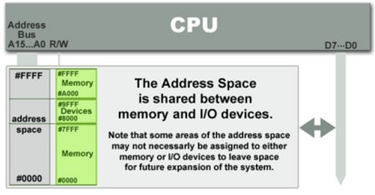
Port-mapped I/O(PMIO)，端口映射IO，又叫做被隔离的I/O（isolated I/O）。内存和I/O设备有各自独立的地址空间。端口映射I/O通常使用一种特殊的CPU指令，专门执行I/O操作。在Intel的微处理器中，使用的指令是IN和OUT。为了实现地址空间的隔离，要么在CPU物理接口上增加一个I/O引脚，要么增加一条专用的I/O总线。
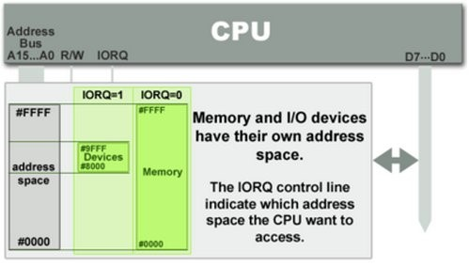

IA32现在一共有5种memory type
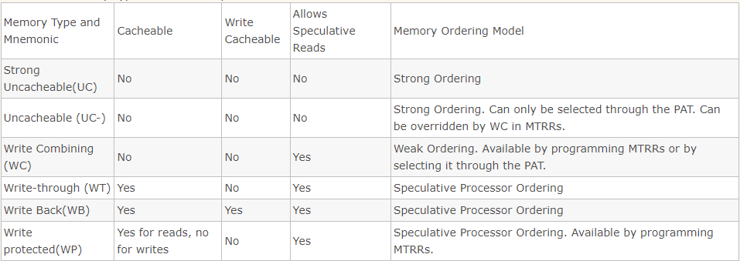
(Table10-2.MemoryTypesandTheirProperties)
- Strong Uncacheable(UC)：对于UC的内存读写操作都不会写到cache里，不会被reordering。
这种类型的内存适用于memory-mapped I/O device，比如说集成显卡。对于被memory-mapped I/O device使用的内存，由于会被CPU和I/O device同时访问，那么就会导致CPU的cache一致性问题。reordering也会导致I/O device读到dirty data，比如说I/O device把这些内存作为一些控制用的寄存器使用。
对于普通用途的内存，UC会导致性能的急剧下降。
注：有些I/Odevice支持bus coherency protocol，可以和CPU保持cache一致性，从而可以使用cacheable内存，但这种总线协议也是有代价的。
- Uncacheable(UC-)：和UC类型一样，除了UC-memory type可以通过设置MTRRs被改写为WC memory type.
- Write Combining(WC)：WC内存不会被cache, bus coherency protcoal不会保证WC内存的读写。对于WC类型的写操作，可能会被延迟，数据被combined inwrite combining buffer,这样可以减少总线上的访存操作。Speculative reads are allowed。
对于video frame buffer, 适合使用WC类型的内存。因为CPU对于frame buffer一般只有写操作，没有读，并不需要cache。对frame buffer而言，的写操作是否按顺序没有关系。
(注:Speculative read是指读之前并不验证内存的有效性，先冒险的读进来，如果发现不是有效数据再取消读取操作，并更新内存后再读取.比如说数据还是被buffer在WCbuffer中)
- Write-through(WT) and Write-back(WB)
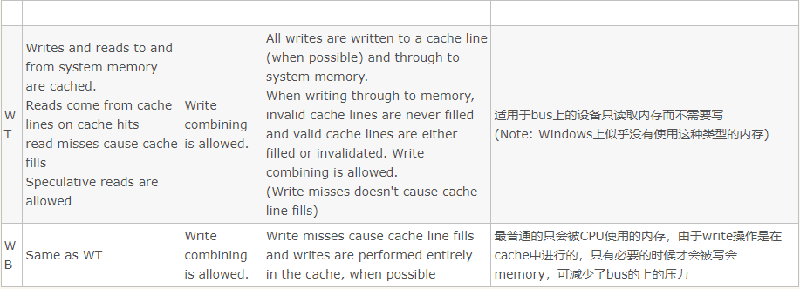

gcc函数传参报错示例：
在Kylin Linux Advanced Server V10 (Halberd)系统上编译i40e-2.22.20网卡驱动时，gcc报错如下图：
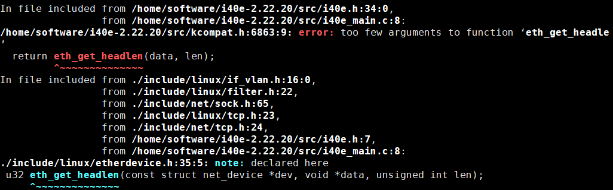
/usr/src/kernels/目录下有linux内核源码
i40e驱动源码里kcompat.h文件的第6863行进行了函数调用eth_get_headlen(data,len)，此时gcc报错传递的实参个数太少
i40e_main.c第8行包含了i40e.h，i40e.h的第7行包含了<net/tcp.h>，
tcp.h是linux内核源文件，实际路径为/usr/src/kernels/4.19.90-89.17.v2401.ky10.x86_64/include/net/tcp.h
……
if_vlan.h的第16行包含了<linux/etherdevice.h>，
etherdevice.h的第25行声明了函数eth_get_headlen，函数签名为u32eth_get_headlen(const struct net_device* dev, void* data, unsigned int len)，共三个形参

Git应用patch示例：
Media-Transport-Library（MTL）开源库依赖dpdk 23.11，但项目在其子目录dpdk/23.11下并未提供dpdk的源码，而是包含了数个.patch文件，如下图：
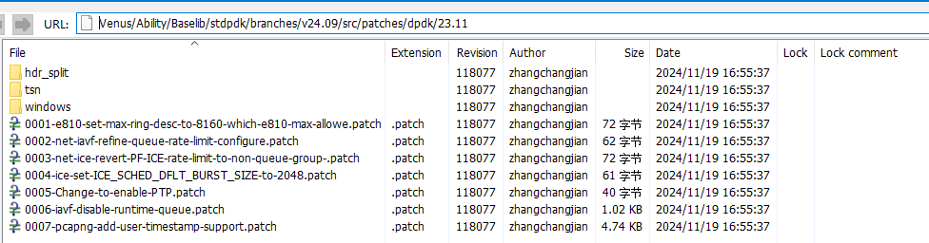
项目的构建说明build.md中提示：
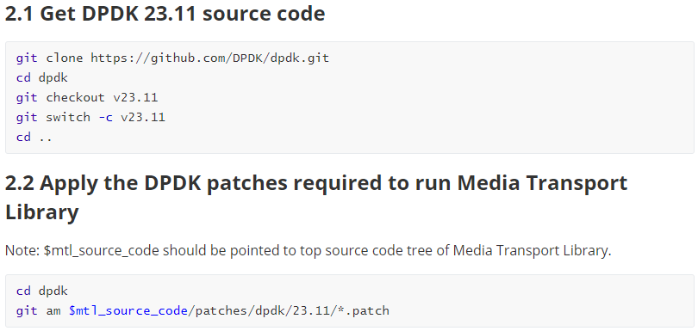
大意是用户需要自己clone dpdk23.11源码，然后用gitam命令应用MTL提供patch，从而对官方的dpdk源码进行定制化改动

由于git clone dpdk太慢，因此选择直接在github上下载了dpdk 23.11分支的.zip源码包
但解压后，进入dpdk源码目录，发现其中不包含.git目录，也即表示当前目录不是个git仓库，故执行git am时会报错：
[root@localhost23.11]$git am 0006-iavf-disable-runtime-queue.patch
fatal: not a git repository(or any of the parent directories):.git
为了成功应用patch，先将当前目录初始化为一个git仓库：
[root@localhost23.11]$git init
[root@localhost23.11]$git add.
[root@localhost23.11]$git commit -m "firstcommit"
然后执行git am 0006-iavf-disable-runtime-queue.patch，则成功应用这个patch

比较patch文件内容及应用patch前后dpdk源码的变化，发现是对应的，如下图
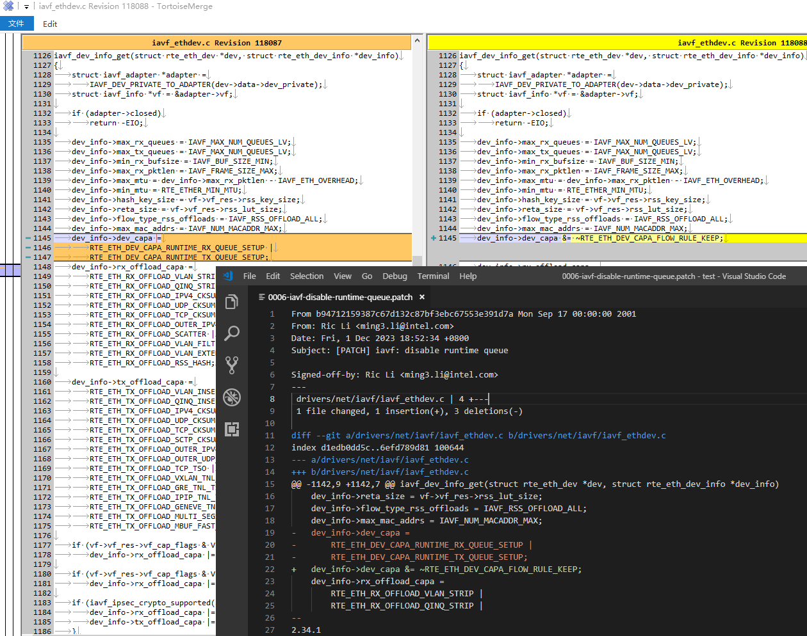

对于部分patch，gitam时报错“Patch format detection failed”，查看patch内容发现里边似乎是指定的另一个patch的路径，因此实际git am时应该应用的是最终被指向的patch：
[root@localhost23.11]$git am 0005-Change-to-enable-PTP.patch
Patch format detection failed.
[root@localhost23.11]$cat 0005-Change-to-enable-PTP.patch
../22.07/0008-Change-to-enable-PTP.patch
[root@localhost23.11]$git am ../22.07/0008-Change-to-enable-PTP.patch

pcap的snaplen：
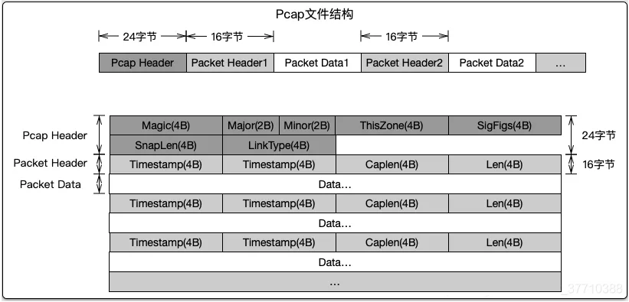
Pcap Header：文件头，每一个pcap文件只有一个文件头，共占24字节，其中一个字段为LinkType（链路类型），即链路类型。解析数据包首先要判断LinkType，一般值为1，即以太网常用的LinkType
pcap中有多个数据包，每个数据包包括Packet Header和Packet Data。
Packet Header中记录着时戳和Packet Data的长度
Packet Data是一个数据链路层帧

现象：使用libpcap库的pcap_open_offline函数离线读取一个pcap文件时，出现pcap包头（struct pcap_pkthdr）中caplen小于len的情况，最大的caplen为1550字节。但是，使用Wireshark打开该pcap文件是正常的。
分析：使用pcap_open_offline函数打开pcap文件时，在读取报文时会根据pcap文件头部的SnapLen对报文进行截断。上述pcap文件的第16到20字节的内容为0xDC 0x05 0x00 0x00，即SnapLen字段的值为0x05DC，即1550。使用UltraEdit修改四字节为0xFF0xFF0x000x00，即65535，再用pcap_open_offline读取则正常。
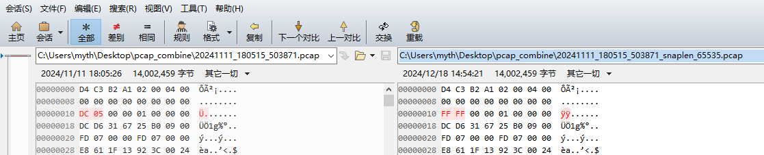
//读取输入文件每个包并写入输出文件
struct pcap_pkthdr* header;
const u_char* packet;
while(pcap_next_ex(pcap_in, &header, &packet)>=0)
{
if(header->caplen<header->len)
{
printf("warn:caplen=%u,len=%u\n", header->caplen, header->len);
}
pcap_dump((u_char*)dumper, header, packet);
}
如上代码片段，如果进入if(header->caplen<header->len)分支，则最终输出的pcap文件比原始文件的size小。

dpdk内存管理：
dpdk内存管理总体架构图如下：
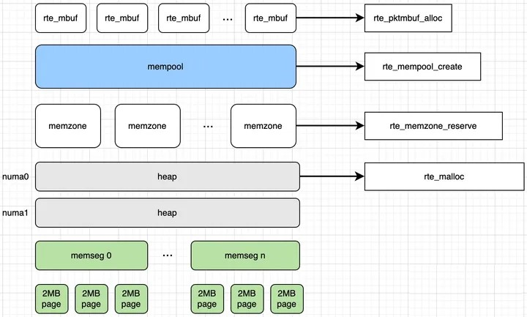
rte_mbuf用于存储网络数据包。rte_mbuf是一种固定大小的对象，一个rte_mbuf占用的物理内存是连续的。一个网络数据包可以跨越多个rte_mbuf，以链表的形式串在一起。

mempool是用于存储固定大小对象的内存池。如创建存储rte_mbuf的mempool的接口为：
struct rte_mempool*
rte_pktmbuf_pool_create(const char* name,//mempool的名字，在dpdk中，mempool由名称唯一标识
unsigned n,//要创建对象（rte_mbuf）的个数
unsigned cache_size,
uint16_t priv_size,
uint16_t data_room_size,//head_room+data_buff+tail_room的大小
int socket_id//在指定的numa内存上创建
)
mempool内存池结构图：
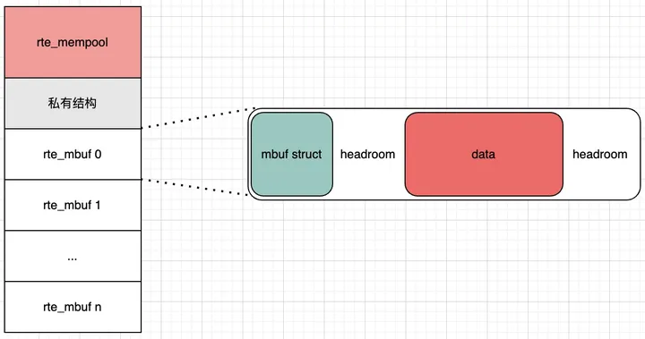
一个mempool占用的物理内存不一定连续，且可能会跨多个大页。

rte_mbuf的结构分为mbuf struct、head room、data和tail room四部分：
- mbuf struct存放一些描述性信息，比如包大小，协议类型，以及网络数据包跨越几个rte_mbuf等。
- head room存放用户自己的meta data信息，这些信息不会在网络中传输，例如virtioPMD在其中存储结构体virtio_net_hdr。
- data存放真正的网络数据包，包括ether/ip/tcp首部，以及payload。

创建mempool时是从memzone分配内存
每个memzone描述的都是一块连续的物理内存，memzone结构本身并不在大页上，但是它描述的连续物理内存在大页上。
当一个memzone描述的连续物理内存大小不能满足创建mempool的需求时，一个mempool就需要消耗多个memzone。

memzone描述的内存块是从heap上申请的。申请时会根据申请的目标大小找到对应的堆链表里面能满足需求的最小element，每个element都是一块连续物理内存。一旦申请后，这块被申请的内存将从heap的链表里面的element切割出去，交由memzone管理维护。

dpdk设计了5种不同大小的堆链表，如下图：
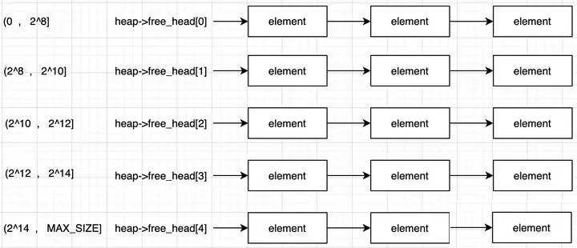
memseg是dpdk比较底层的数据结构，对用户不可见。一个segment表示一块连续的物理内存，也即是heap链表里面的element。
一个memseg由物理内存连续的多个大页组成
一个memseg结构维护的大页内存必然是同一个物理cpu上的

std::string::resize_and_overwrite
since c++23
template<class Operation>
constexpr void resize_and_overwrite(size_type count,Operation op);
This function performs the following steps:
- Obtains contiguous storage that contains count+1 characters, and makes its first k character sequal to the first k characters of *this, where k is the smaller of count and the result of size() before the call to resize_and_overwrite. Let p denote the pointer to the first character in the storage.
  - Thee quality is determined as if by checkingthis->compare(0,k,p,k)==0.
  - The characters in[p+k,p+count]may have indeterminate values.
- Evaluates std::move(op)(p,count), let r be the return value.
- Replaces the contents of *this with[p,p+r)(which sets the length of *this to r). Invalidates all pointers and references to the range[p,p+count].
If r is not of an integer-like type, the program is ill-formed.
If any of the following conditions is satisfied, the behavior is undefined:
- std::move(op)(p,count) throws an exception.
- std::move(op)(p,count) modifies p or count.
- r is not in the range[​0​,count].
- Any character in range[p,p+r)has an indeterminate value.
Implementations are recommended to avoid unnecessary copies and allocations by,e.g.,making p equal to the pointer to beginning of storage of characters allocated for *this after the call ,which can be identical to the existing storage of *this if count is less than or equal to capacity().

示例：
#include<algorithm>
#include<cstring>
#include<iostream>
#include<string>
const std::string fruit = "apple";
int main()
{
//A simple case, append only fruits[0]. The string size will be increased.
std::string s{"Food:"};
s.resize_and_overwrite(16,[sz=s.size()](char* buf,std::size_t buf_size) noexcept
{
const auto to_copy=std::min(buf_size-sz, fruit.size());
std::memcpy(buf+sz, fruit.data(), to_copy);
return sz + to_copy;
});
std::cout<<s.size()<<";"<<s<<'\n';//11;Food:apple

//The size shrinking case. Note, that the user's lambda is always invoked.
s.resize_and_overwrite(10, [](char* buf, int n) noexcept
{
return std::find(buf, buf+n, ':')-buf;
});
std::cout<<s.size()<<";"<<s<<'\n'; //4;Food
}

template<class Operation>
constexpr void resize_and_overwrite(size_type count, Operationop);
resize_and_overwrite接受两个参数，第一个参数count是最大分配内存，第二个参数op是一个可调用对象，op返回一个整型值。
在调用resize_and_overwrite时，首先会为字符串分配count个字节的空间，接着会调用可调用对象op，将s.data()和n作为参数传递给op，最后使用op的返回值作为字符串的实际元素数量，也即resize_and_overwrite后std::string::size()的值等于op的返回值。
std::string s{"Food"};
s.resize_and_overwrite(16,[](char* buf,std::size_t buf_size) noexcept{ return 2;});
std::cout<<"len="<<s.size()<<", content="<<s<<std::endl; //len=2, content=Fo

resize_and_overwrite应用场景示例：
在涉及到系统IO的时候，通常会有如下接口：std::size_t read(char* dst, std::size_t max_size);
怎么分配缓冲区呢？std::string看起来很适合。
std::string buffer;
buffer.resize(SIZE);
auto read_size = read(buffer.data(), buffer.size());
buffer.resize(read_size);
然而，以上代码存在潜在的性能问题。buffer在resize的时候，不但分配了内存还对这块内存做了初始化！即引入了额外的memset。
使用resize_and_overwrite则可以避免付出额外的初始化代价，
std::string buffer;
buffer.resize_and_overwrite(SIZE,[](char*, std::size_t size) {return size;});
auto read_size = read(buffer.data(), buffer.size());
buffer.resize(read_size);
其实read函数应该放到回调里面，回调函数不初始化内存的行为其实是ub，故修改为：
std::string buffer;
buffer.resize_and_overwrite(SIZE, [](char* buf, std::size_t n){
return read(buf,n);
});

std::pmr:
C++17，std::pmr::memory_resource是一个抽象基类，它定义了一套标准的内存分配接口。
class memory_resource{
public:
void* allocate(const size_t bytes,const size_t align);
void deallocate(void * const addr, const size_t bytes, const size_t align); /*调用deallocate时，需要确保传入的指针和大小与之前allocate函数返回的指针和分配的大小一致*/
bool is_equal(const memory_resource&) const noexcept;
private:
virtual void* do_allocate(size_t bytes, size_t align) = 0;
virtual void do_deallocate(void* addr, size_t bytes, size_t align) = 0;
virtual bool do_is_equal(const memory_resource&) const noexcept = 0;
};

用户自定义的allocator时继承std::pmr::memory_resource，然后覆盖这几个private纯虚函数。
标准库std::pmr已经提供了几种memory_resource：
Function | Returns
pmr::null_resource | Static memory resource that performs no allocation.  It’s a free function that returns a pointer to a global “null” memory resource which throws std::bad_alloc on every allocation. While it sounds not useful, it might be handy when you want to guarantee that your objects don’t allocate any memory on the heap. Or for testing.
pmr::new_delete_resource | Static program-wide memory resource that uses the new and delete
pmr::unsynchronized_pool_resource | Thread-unsafe memory resource for managing allocations in pools of different block sizes
pmr::synchronized_pool_resource | unsynchronized_pool_resource的thread-safe版本
pmr::monotonic_buffer_resource | It’s a non-thread-safe, fast, special-purpose resource that gets memory from a preallocated buffer, but doesn’t release it with deallocation. It can only grow. It releases the allocated memory only when the resource is destroyed.
其中，unsynchronized_pool_resource的示意图如下：
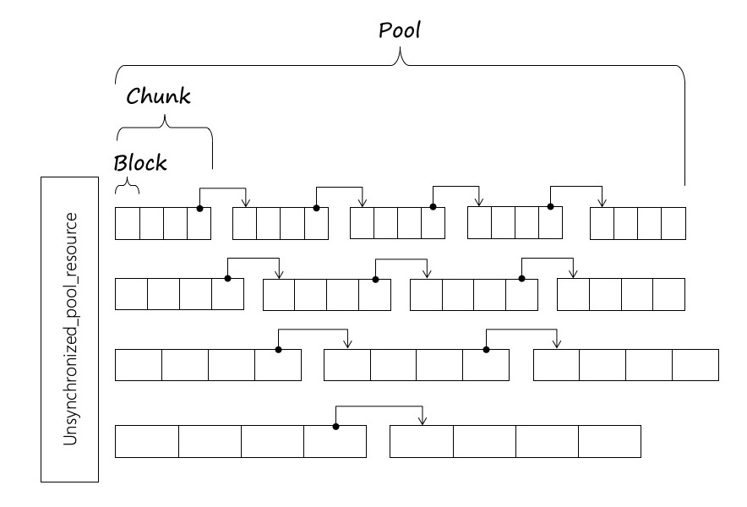
示例，使用std::pmr::vector\list容器提升性能：
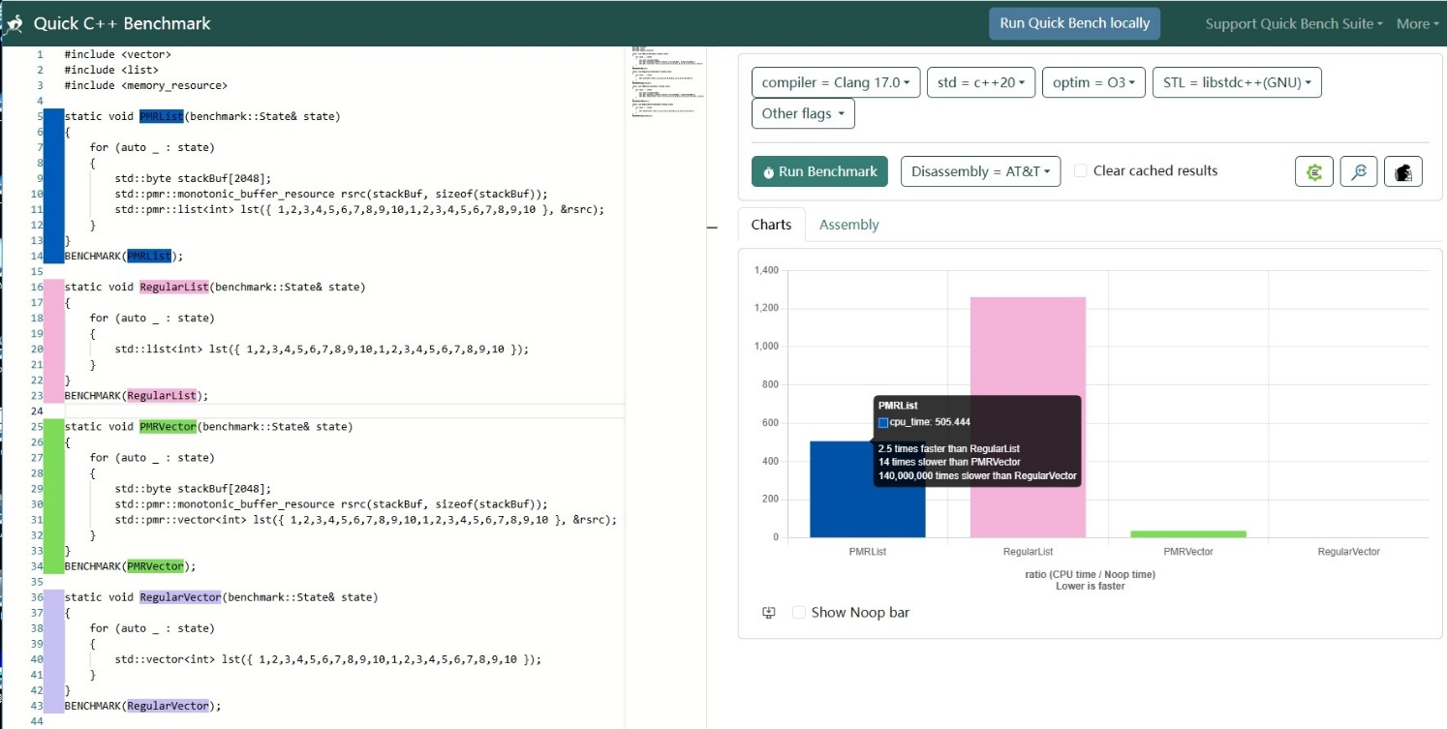

void PMRList(){
std::byte stackBuf[2048];
std::pmr::monotonic_buffer_resource rsrc(stackBuf, sizeof(stackBuf));
std::pmr::list<int> lst({ 1,2,3,4,5,6,7,8,9,10,1,2,3,4,5,6,7,8,9,10 }, &rsrc);
}

示例，使用std::pmr::string：
#include <vector>
#include <list>
#include <memory_resource>
#include <cctype>
#include <string>
#include <iostream>
void pmr_vector_string()
{
/*注：if objects in a container are also using polymorphic allocators, then they will ask for the parent container’s allocator to manage the memory*/
/*注：当 vector 尝试扩容到超过 buffer 剩余空间时，monotonic_buffer_resource 会 回退到全局默认内存资源（通常是堆内存），而非报错*/
/*注：if the memory ends then the allocator will get memory from the upstream resource*/
std::cout << "sizeof(std::string): " << sizeof(std::string) << '\n';
std::cout << "sizeof(std::pmr::string): " << sizeof(std::pmr::string) << '\n';
char buffer[256] = {}; // a small buffer on the stack
std::fill_n(std::begin(buffer), std::size(buffer) - 1, '_');
const auto printer = [](std::string_view buf, std::string_view title) {
std::cout << title << ":\n";
//for (auto& ch : buf) {std::cout << (ch >= ' ' ? ch : '#'); }
for (auto& ch : buf) { std::cout << (isprint(ch) ? ch : '#'); }
std::cout << "\n\n";
};
std::pmr::monotonic_buffer_resource pool{ std::data(buffer), std::size(buffer) };
std::pmr::vector<std::pmr::string> vec{ &pool };
vec.reserve(5);
vec.push_back("Hello World");
vec.push_back("One Two Three");
printer(std::string_view(buffer, std::size(buffer)), "after two short strings");
vec.emplace_back("This is a longer string");
printer(std::string_view(buffer, std::size(buffer)), "after longer string strings");
vec.push_back("Four Five Six");
printer(std::string_view(buffer, std::size(buffer)), "after the last string");
}
int main()
{
pmr_vector_string();
}
运行结果：
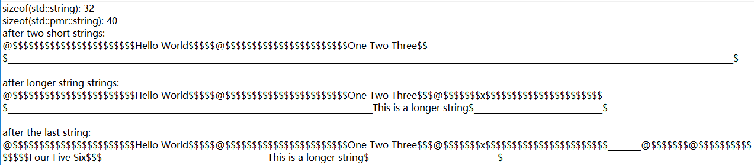
Here are the major things we can observe with this example:
- The size of pmr::string is larger than a regular std::string. This is because the allocator is not stateless, and it has to store a pointer to a memory resource.
- The example reserves five spots for the elements so the vector won’t grow when we insert four elements
- The first two strings are short so they can fit into a memory block of the vector, there’s no dynamic memory allocation here
- But for the third string we require its a separate memory chunk, and the vector only stores a pointer to it. As you can see on the output "This is a longer string" is located almost at the end of the buffer.
- When we insert another short string then it goes into the vector memory block again.

全局变量的内存泄漏：
全局变量malloc一次，程序结束时也不释放，最后由系统回收内存，正常
但当以动态库形式存在，通过dlopen\dlcose来使用动态库时，会出现内存泄漏
//dll.cpp
#include <cstring>
#include <mutex>
static char *ptr=nullptr;
extern "C" char *get();
char* get() {
static std::once_flag flag;
std::call_once(flag, []()
{
ptr = new char[13]();
strcpy(ptr, "hello world");
});
return ptr;
}

//main.cpp
#include <cstring>
#include <cstdio>
#include <dlfcn.h>
extern "C" char *get();
int main() {
int loop = 10;
for (int i = 0; i < loop; i++) {
auto handle = dlopen("libdll.so", RTLD_NOW);
auto get = reinterpret_cast<char *(*)(void)>(dlsym(handle, "get"));
char *ptr = get();
printf("%s\n", ptr);
dlclose(handle);
}
return 0;
}

g++ -fsanitize=address -fsanitize-recover=address -fpic -shared -g -o libdll.so dll.cpp -std=c++11
g++ -fsanitize=address -fsanitize-recover=address -g -o main main.cpp -ldl -std=c++11
export LD_LIBRARY_PATH=./
./main

如上动态库每次被重新加载的时候，static std::once_flag flag被重新创建了，因此alloc会再次执行
处理这种内存泄漏，C++有全局变量的构造析构可用，C语言有GCC/clang的扩展：
void __attribute__((destructor)) release() {
delete[] ptr;
}

makefile统计编译时间：
#STAT_COST_TIME = @/usr/bin/time -f "compile $@ cost time %e+%S sec, deps=$^"
#STAT_COST_TIME = @/usr/bin/time -f "%e %S" -o >(printf 'compile $@ cost time %6.2f+%5.2f sec, deps=$^\n' `cat`)

GREEN = \033[1;32m
BLUE = \033[34m
YELLOW = \033[1;33m
RESET = \033[0m
STAT_COST_TIME = @/usr/bin/time -f "%e %S" -o >(printf 'compile $(BLUE)$@$(RESET) cost time $(YELLOW)%6.2f+%5.2f$(RESET) sec, deps=$^\n' `cat`)

%.o: %.cpp
$(STAT_COST_TIME) $(CXX) $(ASAN_CFLAGS) $(DEFINES) $(WARNINGS) $(INCLUDE) -o $@ -c $< -std=c++11
/usr/bin/time是系统工具，用于计时，功能类似shell内置命令time
/usr/bin/time会将计时结果输出到标准错误，而非标准输出
-f "%e %S"：指定输出格式：
%e 是流逝的真实时间（wall-clock time），单位sec；
%S 是内核态耗时（system time），单位sec。

注意：在shell中直接执行time命令是用的shell的内置命令time，而非/usr/bin/time
type命令可用于查看一个命令是shell内置命令，还是被录入哈希表，还是别名，或者系统工具……
[root]$time sleep 1
real 0m1.002s
user 0m0.001s
sys 0m0.000s
[root]$/usr/bin/time -f "%e %S" sleep 1
1.00 0.00
[root]$which time
/usr/bin/time
[root]$type time
time is a shell keyword
[root]$type ls
ls is aliased to `ls --color=auto'

STAT_COST_TIME = @/usr/bin/time -f "compile $@ cost time %e+%S sec, deps=$^"
makefile中，
命令前的@符号用于禁止命令自身回显
$<表示当前规则的第一个依赖文件，makefile的自动变量
$^表示当前规则的所有依赖文件，makefile的自动变量
$@表示当前规则的目标文件，makefile的自动变量
输出效果：
compile ../../../../src/MsdkDecodeImp.o cost time 1.29+0.06 sec, deps=../../../../src/MsdkDecodeImp.cpp
compile ../../../../src/MsdkEncodeImp.o cost time 1.22+0.10 sec, deps=../../../../src/MsdkEncodeImp.cpp
compile ../../../../src/MsdkFrameImp.o cost time 1.02+0.05 sec, deps=../../../../src/MsdkFrameImp.cpp
compile ../../../../src/MsdkFrameList.o cost time 0.31+0.04 sec, deps=../../../../src/MsdkFrameList.cpp

实现相同功能的另一种写法：
@/usr/bin/time -f "%e %S" -o >(printf 'compile $@ cost time %6.2f+%5.2f sec, deps=$^\n' `cat`)
-o：time命令的选项，指定将输出写入文件；
-o >(...)：将/usr/bin/time的输出重定向
>(...)：这是Bash的进程替换（Process Substitution）。它创建一个临时管道文件（如/dev/fd/63）。
printf ... `cat` $<：这是进程替换 >(...) 中执行的命令：
`cat`：读取time写入管道的内容，即两个时间数字。`cat`作为一个整体是 printf 的参数
%6.2f %5.2f：格式化两个时间数字（第一个6字符宽，两者都保留2位小数）

#shell内置命令printf示例
[root]$printf '%1.2f %5.2f %s\n' 3.444 1.2 helloword
3.44 1.20 helloword
[root]$/usr/bin/time -f "%e %S" -o >(printf 'hello\n') pwd
hello
[root]$printf 'cmd cost time: %1.2f %5.2f\n' $(/usr/bin/time -f "%e %S" sleep 2 2>&1)
cmd cost time: 2.00 0.00
/usr/bin/time会将计时结果输出到标准错误，而非标准输出
2>&1将标准错误输出重定向到标准输出，命令替换捕获到这个输出，作为 printf 的参数

/usr/bin/time -f "cmd cost time: %e %S" sleep 1

在makefile中以下2行等价
#AM_V_CC = @/usr/bin/time -f "%e %S" -o >(printf 'compile $@ %6.2f %5.2f %s\n' `cat` $<)
AM_V_CC = @/usr/bin/time -f "compile $@ cost time: %e %S $<"
但是在shell中
/usr/bin/time -f "%e %S" -o >(printf 'compile cost time %6.2f %5.2f\n' `cat`) sleep 1执行完后无法自动退出
/usr/bin/time -f "compile cost time: %e %S" sleep 1正常

增强上述写法，支持显示高亮：
GREEN = \033[1;32m
BLUE = \033[34m
YELLOW = \033[1;33m
RESET = \033[0m
STAT_COST_TIME = @/usr/bin/time -f "%e %S" -o >(printf 'compile $(BLUE)$@$(RESET) cost time $(YELLOW)%6.2f+%5.2f$(RESET) sec, deps=$^\n' `cat`)
输出效果：
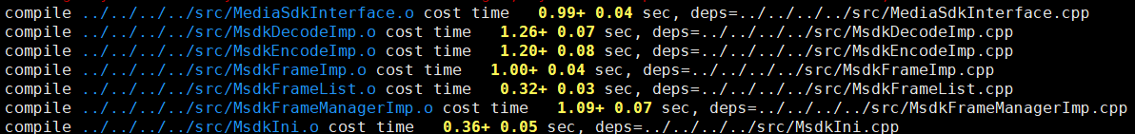

gdb的python脚本：

gdb.Value：
# mymv.py
# 1. 导入gdb模块来访问gdb提供的python接口
import gdb
# 2. 用户自定义命令需要继承自gdb.Command类
class Move(gdb.Command):
# 3. docstring里面的文本是不是很眼熟？gdb会提取该类的__doc__属性作为对应命令的文档
"""Move breakpoint
Usage: mv old_breakpoint_num new_breakpoint
Example:
(gdb) mv 1 binary_search -- move breakpoint 1 to `b binary_search`
"""
def __init__(self):
# 4. 在构造函数中注册该命令的名字
super(self.__class__, self).__init__("mv", gdb.COMMAND_USER)
# 5. 在invoke方法中实现该自定义命令具体的功能
# args表示该命令后面所衔接的参数，这里通过string_to_argv转换成数组
def invoke(self, args, from_tty):
argv = gdb.string_to_argv(args)
if len(argv) != 2:
raise gdb.GdbError("输入参数数目不对，help mv以获得用法")
# 6. 使用gdb.execute来执行具体的命令
gdb.execute("delete " + argv[0])
gdb.execute("break " + argv[1])
# 7. 向gdb会话注册该自定义命令
Move()

如前所示，
gdb.string_to_argv将字符串转为数组
gdb.execute用于执行一个gdb命令。默认情况下，结果会输出到gdb界面上。如果想把输出结果转存到字符串中，设置to_string为True，即gdb.execute(cmd, to_string=True)。
gdb.parse_and_eval接受一个字符串作为表达式，并以gdb.Value的形式返回表达式求值的结果。举例说，gdb当前上下文中有一个变量i，i等于3。那么gdb.parse_and_eval("i + 1")的结果是一个gdb.Value的实例，其value属性的值为4。这跟(gdb) i + 1是等价的。
何为gdb.Value？在gdb会话里，我们可以访问C/C++类型的值。当我们通过python接口跟这些值打交道时，gdb会把它们包装成一个gdb.Value对象。
假设，struct Point有x跟y两个成员，当前上下文中有一个Point类型的变量point和指向该变量的Point*指针p，则
point = gdb.parse_and_eval("point")
point["x"] # 等价于point.x
point["y"] # 等价于point.y
addr = gdb.parse_and_eval("&point") #等价于&point
p = gdb.parse_and_eval("p")
point2 = p.dereference() # 等价于*p，也可以使用point2 = p.referenced_value()
point2["x"] # 等价于(*p).x，也即p->x

#main.cpp
struct TreeNode {
int value;
TreeNode* left;
TreeNode* right;
};
TreeNode node(100,(TreeNode*)0x001,(TreeNode*)0x002);

#print-node.py
node_addr = gdb.parse_and_eval("&node")
print("node addr={}".format(node_addr))
node = gdb.parse_and_eval("node")
print("node.value={}".format(node["value"]))
print("node.left={}".format(node["left"]))
print("node.right={}".format(node["right"]))

(gdb) n
58 TreeNode node(100,(TreeNode*)0x001,(TreeNode*)0x002);
(gdb) n
59 return 0;
(gdb) source print-node.py
(gdb) print-node
node addr=0x7fffffffe4c0
node.value=100
node.left=0x1
node.right=0x2
(gdb) p &node
$1 = (TreeNode *) 0x7fffffffe4c0
(gdb) p node
$2 = {value = 100, left = 0x1, right = 0x2}

有时候我们需要转换gdb.Value的类型。如果能在gdb上下文内完成转换，那倒是不难：gdb.parse_and_eval("(TypeX)$a")。
但如果只能在python代码这一边完成转换，倒是有些复杂，需要使用gdb.Type类型：
typeX_point = point.cast(gdb.lookup_type("TypeX"))。
gdb.Value有一个cast方法用于类型转换，接收一个gdb.Type对象。我们需要使用lookup_type来构建一个gdb.Type对象。看上去是挺啰嗦。值得注意的是，"TypeX *"和"TypeX &"并非独立的类型。如果你要获得类型X的指针/引用，需要这么写gdb.lookup_type("TypeX").pointer()/gdb.lookup_type("TypeX ").reference()。

示例，对于一颗二叉搜索树，
struct TreeNode {
int value;
TreeNode* left;
TreeNode* right;
};
打印树结构的脚本为：
# print_tree.py
import gdb
class PrintTreeCommand(gdb.Command):
def __init__(self):
super(self.__class__, self).__init__("print_tree", gdb.COMMAND_USER)
def invoke(self, arg, from_tty):
# 解析参数（如果有）
args = gdb.string_to_argv(arg)
root_name = args[0] if args else "root"
try:
# 获取根节点
root = gdb.parse_and_eval(root_name)
if root and int(root) != 0:
print("二叉树结构:")
self.print_tree(root, 0)
else:
print("根节点为空")
except gdb.error as e:
print("错误: {}".format(e))
print("用法: print-tree [变量名]")

def print_tree(self, node, depth):
"""递归打印二叉树"""
# 检查节点是否为空
if not node or int(node) == 0:
return
# 解引用节点
try:
node_deref = node.dereference()
except:
print("无法解引用节点: {}".format(node))
return
# 打印缩进
indent = " " * depth
# 获取节点值
try:
value = node_deref['value']
print("{}{}".format(indent, value))
except:
print("{}[无法获取值]".format(indent))
return
# 获取左右子节点
try:
left = node_deref['left']
right = node_deref['right']
except:
print("{}[无法获取子节点]".format(indent))
return
# 递归打印左右子树
if left and int(left) != 0:
print("{}左:".format(indent))
self.print_tree(left, depth + 1)
if right and int(right) != 0:
print("{}右:".format(indent))
self.print_tree(right, depth + 1)
# 注册命令
PrintTreeCommand()

Pretty-Printer：
如果调试C++的STL容器，就会惊喜地发现：gdb并不会把容器里面各种乱七八糟的成员都打印一通，相反它仅仅输出容器里面的数据。这一特性的背后，离不开Pretty-Printer的功劳。Pretty-Printer允许用户使用python给指定类编写自定义的打印方式。事实上，gdb内置了一个python脚本，正是这个脚本决定了STL容器的打印输出。
//buffer.cpp
#include <cstdint>
#include <cstdlib>
struct Buffer{
int used; // 已使用的数目
int free; // 未使用的数目
int8_t encoding; // 当前存储的数据类型
void *data;
/* data的类型取决于encoding的值。encoding和data类型的对应关系如下：
1 -> int8_t
2 -> int16_t
4 -> int32_t
8 -> int64_t
*/
};
int main(){
int16_t *p = (int16_t *)malloc(32);
p[0] = -443; p[1] = 4396; p[2] = -777; p[3] = 1437;
Buffer buf{4, 12, 2, p};
free(p);
}
为上述C++代码里的Buffer结构体自定义Pretty-Printer，python脚本如下：
# pretty-printer.py
class BufferPrinter:
def __init__(self, val):
"构造函数接收一个被打印的Buffer的gdb.Value"
self.val = val
def to_string(self):
"""必选。输出打印的结果。
由于gdb会在调用to_string后调用children，这里我们只输出当前的使用程度。
具体的数据留在children函数中输出。
"""
return "\nused = {}\nfree = {}\ndata".format(self.val["used"], self.val["free"])
def _iterate(self, pointer, size, encoding):
# 根据encoding决定pointer的类型
typestrs_map = {
1: "int8_t",
2: "int16_t",
4: "int32_t",
8: "int64_t"
}
pointer = pointer.cast(gdb.lookup_type(typestrs_map[encoding]).pointer())
for i in range(size):
elem = pointer.dereference()
pointer = pointer + 1
yield ("[{}]".format(i), elem)
def children(self):
"""可选。在to_string后被调用，可用于打印复杂的成员。
要求返回一个迭代器，该迭代器每次迭代返回（名字，值）形式的元组。
打印出来的效果类似于“名字 = 值”。
"""
return self._iterate(self.val["data"], int(self.val["used"]), int(self.val["encoding"]))
def display_hint(self):
"""可选。影响输出的样式。
可选值：array/map/string。
返回array表示按类似于vector的方式打印。其它选项同理。
"""
return "array"

#向gdb注册自定义的pretty-printer：
def lookup_Buffer(val):
"""val是一个gdb.Value的实例，通过type属性来获取它的类型。
如果类型为Buffer，那么就使用自定义的BufferPrinter。
"""
if str(val.type) == "Buffer":
return BufferPrinter(val)
return None
gdb.pretty_printers.append(lookup_Buffer)

使用效果如下：
(gdb) n
20 Buffer buf{4, 12, 2, p};
(gdb) n
21 free(p);
(gdb) p buf
$1 = {used = 4, free = 12, encoding = 2 '\002', data = 0x5555555592a0}
(gdb) source prettyprint-Buffer.py
(gdb) p buf
$2 =
used=4
free=12
data = {-443, 4396, -777, 1437}
(gdb)

事实上，完全可以把children方法打印的内容放到to_string中，如下：
def to_string(self):
data = "{" + ",".join(str(value) for name,value in self._iterate(self.val["data"], int(self.val["used"]), int(self.val["encoding"]))) + "}"
return "\nused = {}\nfree = {}\ndata = {}".format(self.val["used"], self.val["free"], data)

对于如下的AntaresFrame定义，
#include <cstdint>
#include <cstdlib>
typedef enum Antares_type_e
{
ANTARES_NONE = 0, /* 无效帧类型 */
ANTARES_VIDEO, /* 视频RAW类型 */
ANTARES_VIDEO_STREAM, /* 视频流类型 */
ANTARES_AUDIO /* 音频RAW类型 */
}Antares_type_t;
typedef enum frame_property_e
{
FRAME_WIDTH = 0,
FRAME_HEIGHT,
FRAME_CSP,
MAX_FRAME_ELEMENT
} frame_property_t;
typedef enum frame_property64_e
{
FRAME_LONG_PTS = 0,
FRAME_LONG_DTS,
MAX_FRAME_ELEMENT64 /* 帧属性结构最大长度，必须是最后一项 */
} frame_property64_t;
typedef enum Antares_csp_e
{
ANTARES_CSP_NONE = 0,
ANTARES_CSP_YUV420,
ANTARES_CSP_YUV422,
} Antares_csp_t;
class AntaresFrame
{
Antares_type_t type_;
int prop32_[MAX_FRAME_ELEMENT];
int64_t prop64_[MAX_FRAME_ELEMENT64];
};
设计pretty printer，如下：
import gdb
import gdb.printing
import re
class EnumResolver:
"""枚举解析器，从GDB调试信息中动态获取枚举值"""

_cache = {}

@classmethod
def get_enum_mapping_in_order(cls, enum_type_name):
"""获取枚举类型名称到值的映射"""
if enum_type_name in cls._cache:
return cls._cache[enum_type_name]

try:
# 尝试获取枚举类型
enum_type = gdb.lookup_type(enum_type_name)
if enum_type.code != gdb.TYPE_CODE_ENUM:
return {}

# 获取枚举的所有字段
mapping = {}
for field in enum_type.fields():
mapping[field.name] = field.enumval
# 按枚举值排序,，返回的是列表，不是字典
ordered_mapping = sorted(mapping.items(), key=lambda x: x[1])
cls._cache[enum_type_name] = ordered_mapping
return ordered_mapping
except:
# 如果查找失败，返回空映射
raise gdb.GdbError(f"无法获取枚举{enum_type_name}相关信息")

@classmethod
def get_enum_name(cls, enum_type_name, value):
"""根据枚举值获取名称"""
mapping = cls.get_enum_mapping_in_order(enum_type_name)
for name, val in mapping:
if val == value:
return name
return f"UNKNOWN({value})"

class AntaresTypePrinter:
def __init__(self, val):
self.val = val

def to_string(self):
return EnumResolver.get_enum_name("Antares_type_e", int(self.val))
class AntaresCspPrinter:
def __init__(self, val):
self.val = val

def to_string(self):
return EnumResolver.get_enum_name("Antares_csp_e", int(self.val))
class AntaresPicStructurePrinter:
def __init__(self, val):
self.val = val

def to_string(self):
return EnumResolver.get_enum_name("Antares_pic_structure_e", int(self.val))
class AntaresPictureTypePrinter:
def __init__(self, val):
self.val = val

def to_string(self):
return EnumResolver.get_enum_name("Antares_picture_type_e", int(self.val))
class AntaresSampleFmtPrinter:
def __init__(self, val):
self.val = val

def to_string(self):
return EnumResolver.get_enum_name("Antares_sample_fmt_e", int(self.val))
class AntaresChannelLayputPrinter:
def __init__(self, val):
self.val = val

def to_string(self):
return EnumResolver.get_enum_name("Antares_channel_layout_e", int(self.val))
class AntaresCodecIdPrinter:
def __init__(self, val):
self.val = val

def to_string(self):
return EnumResolver.get_enum_name("Antares_codec_id_e", int(self.val))
class AntaresColorPrimariesPrinter:
def __init__(self, val):
self.val = val

def to_string(self):
return EnumResolver.get_enum_name("Antares_ColorPrimaries", int(self.val))
class AntaresColorTransferPrinter:
def __init__(self, val):
self.val = val

def to_string(self):
return EnumResolver.get_enum_name("Antares_ColorTransfer", int(self.val))
class AntaresColorMatrixPrinter:
def __init__(self, val):
self.val = val

def to_string(self):
return EnumResolver.get_enum_name("Antares_ColorMatrix", int(self.val))
class AntaresColorRangePrinter:
def __init__(self, val):
self.val = val

def to_string(self):
return EnumResolver.get_enum_name("Antares_color_range_", int(self.val))
class AntaresInfoTypePrinter:
def __init__(self, val):
self.val = val

def to_string(self):
return EnumResolver.get_enum_name("Antares_info_type_e", int(self.val))

class DynamicArrayPrinter:
"""动态数组打印机基类"""
_cache ={
"FRAME_CSP": AntaresCspPrinter,
"FRAME_CODEC_ID": AntaresCodecIdPrinter,
"FRAME_CHANNEL_LAYOUT": AntaresChannelLayputPrinter,
"FRAME_PIC_STRUCTURE": AntaresPicStructurePrinter,
"FRAME_PIC_TYPE": AntaresPictureTypePrinter,
"FRAME_SAMPLE_FMT": AntaresSampleFmtPrinter,
"FRAME_COLOR_PRIMARIES": AntaresColorPrimariesPrinter,
"FRAME_COLOR_TRANSFER": AntaresColorTransferPrinter,
"FRAME_COLOR_MATRIX": AntaresColorMatrixPrinter,
"FRAME_COLOR_RANGE": AntaresColorRangePrinter,
"FRAME_INFO_TYPE":AntaresInfoTypePrinter
}
def __init__(self, val, enum_type_name, array_size):
self.val = val
self.enum_type_name = enum_type_name
self.array_size = array_size

def to_string(self):
prop_mapping = EnumResolver.get_enum_mapping_in_order(self.enum_type_name)
result = []
array_ptr = self.val
for prop_name, enumval in prop_mapping:
if(prop_name.startswith('MAX_FRAME_')):
continue
if enumval >= self.array_size:
raise gdb.GdbError(f"不合法的enum {self.enum_type_name}定义")
element_val = int(array_ptr[enumval])
if prop_name in self._cache:
printer_class = self._cache[prop_name]
readable_val=printer_class(element_val).to_string()
else:
readable_val=element_val
result.append("{}: {}".format("'" + prop_name + "'",readable_val))

return "{" + ", ".join(result) + "}"
class Prop32Printer(DynamicArrayPrinter):
def __init__(self, val):
# 从调试信息获取数组大小
array_type = val.type
if array_type.code == gdb.TYPE_CODE_ARRAY:
array_size = int(array_type.range()[1]) + 1
super().__init__(val, "frame_property_e", array_size)
else:
raise gdb.GdbError("prop32_ not TYPE_CODE_ARRAY")
class Prop64Printer(DynamicArrayPrinter):
def __init__(self, val):
array_type = val.type
if array_type.code == gdb.TYPE_CODE_ARRAY:
array_size = int(array_type.range()[1]) + 1
super().__init__(val, "frame_property64_e", array_size)
else:
raise gdb.GdbError("prop64_ not TYPE_CODE_ARRAY")

class AntaresFramePrinter:
def __init__(self, val):
self.val = val

def to_string(self):
return "AntaresFrame"

def children(self):
result = []

# type_
type_val = self.val['type_']
result.append(("type", AntaresTypePrinter(type_val).to_string()))

# prop32_
prop32_val = self.val['prop32_']
result.append(("prop32", Prop32Printer(prop32_val).to_string()))

# prop64_
prop64_val = self.val['prop64_']
result.append(("prop64", Prop64Printer(prop64_val).to_string()))

return iter(result)

#向gdb注册自定义的pretty-printer：
def lookup_AntaresFrame(val):
if str(val.type) == "AntaresFrame":
return AntaresFramePrinter(val)
if str(val.type) == "Antares_frame_handle":
AntaresFrame_pointer = val.cast(gdb.lookup_type("AntaresFrame").pointer())
deref_val=AntaresFrame_pointer.dereference()
return AntaresFramePrinter(deref_val)
return None
gdb.pretty_printers.append(lookup_AntaresFrame)

使用效果如下：
(gdb) p *(AntaresFrame*)frame
$3 = AntaresFrame = {type = ANTARES_VIDEO_MSDK,
prop32 = {'FRAME_WIDTH': 3840, 'FRAME_HEIGHT': 2160, 'FRAME_CSP': ANTARES_CSP_P010LE, 'FRAME_CODEC_ID': ANTARES_CODEC_ID_H265, 'FRAME_PIC_STRUCTURE': ANTARES_PICTURE_STRUCTURE_FRAME, 'FRAME_PIC_TYPE': ANTARES_PICTURE_TYPE_NONE,'FRAME_COLOR_PRIMARIES': ANTARES_COL_PRI_BT2020, 'FRAME_COLOR_TRANSFER': ANTARES_COL_TRC_ARIB_STD_B67, 'FRAME_COLOR_MATRIX': ANTARES_COL_MAT_BT2020_NCL, 'FRAME_COLOR_RANGE': ANRARES_COL_RANGE_MPEG,},
prop64 = {'FRAME_LONG_PTS': 8591106392, 'FRAME_LONG_DTS': 8591106392}}

同步输出流std::osyncstream：
多线程使用std::cout会造成输出交织和混乱，std::osyncstream可以避免之
示例：
//-std=c++20
#include <iostream>
#include <syncstream>
#include <thread>
#include <vector>
void common_print(int id) {
std::cout << "thread " << id << " is running" << std::endl;
}
void sync_print(int id) {
std::osyncstream(std::cout) << "thread " << id << " is running" << std::endl;
}
int main() {
std::vector<std::thread> threads;
for (int i = 0; i < 5; ++i) {
threads.emplace_back(sync_print, i); //如果改为common_print则输出交织
}
for (auto& t : threads) {
t.join();
}
}

其它thread同时使用osyncstream时，不会互相影响。但如果其他thread直接使用cout，则会造成影响，因而，要么所有线程都统一使用osyncstream，要么确保只有单一thread产生输出到输出流。

cppreference说明：
{
std::osyncstream synced_out(std::cout); // synchronized wrapper for std::cout
synced_out << "Hello, ";
synced_out << "World!";
synced_out << std::endl; // flush is noted, but not yet performed
synced_out << "and more!\n";
} // characters are transferred and std::cout is flushed
It provides the guarantee that all output made to the same final destination buffer (std::cout in the examples above) will be free of data races and will not be interleaved or garbled in any way, as long as every write to that final destination buffer is made through (possibly different) instances of std::basic_osyncstream.

字符串视图std::string_view：
字符串视图std::string_view本质上是一个(指针,长度)对，标明了一个字符串序列
std::string_view仅仅是对某个字符串数据的视图，不管理生命周期，因此使用时要确保它引用的数据在 string_view使用期间保持有效

为什么通常使用 std::string_view 而不是 const std::string_view&作为函数参数？
  - 小尺寸和低开销。std::string_view一般包含一个指针和一个长度整数。因此，把它作为值传递的开销非常小
  - 简化 API 设计。从 API 设计的角度来看，接受 std::string_view 作为值可以简化函数签名，并且对于调用者来说，它可以接受 std::string、字符串字面量、字符数组或其他 std::string_view 对象，提供更大的灵活性
  - 相比std::const string&参数，传递C风格字符串时无须创建std::string对象

#include <string_view>
#include <cassert>
#include <iostream>
using namespace std::literals::string_view_literals; //支持sv(字符串视图)后缀
std::string cat(std::string_view sv1, std::string_view sv2){
std::string res(sv1);
return res += sv2;
}
int main() {
std::string king = "Harold";
auto s1 = cat(king, "William"); //HaroldWilliam
auto s2 = cat("Edward", "Stephen"sv); //EdwardStephen
auto s3 = cat({ &king[0],2 }, "Henry"sv); //HaHenry
auto s4 = cat({ &king[0],2 }, { &king[2],4 }); //HaHenry
{
static_assert(sizeof(std::string_view) == 16);
}
{
std::string a = "hello";
std::string_view sv(a); // 从 string 创建 string_view
std::string str(sv); // 从 string_view 创建 string，复制数据
}
{
auto s = "Edward"sv;
static_assert(std::is_same_v<decltype(s), std::string_view>);
/*为什么要使用后缀sv? 因为当我们传递"Edward"为参数时，需要从 const char*构造string_view，这需要计算字符的数量。对于""Edward"sv字符串的长度，在编译时计算*/
}
{
std::string_view sv = "Hello, world";
auto substr = sv.substr(0, 5); // "Hello", 无需复制
static_assert(std::is_same_v<decltype(substr), std::string_view>);
}
{
char buf[] = { 'g','o','o','d',0,'v','e','r','y' };
std::string_view sv(buf);
std::cout << sv << std::endl; // good
}
{
char buf[] = { 'g','o','o','d',0,'v','e','r','y' };
std::string_view sv(buf, 7);
std::cout << sv << std::endl; // goodve
}
}

string_view没有string_view(const std::string&)的构造函数
从 string 创建 string_view是调的string的转换操作符函数
std::string a = "hello";
std::string_view sv(a); // 从 string 创建 string_view
operator basic_string::basic_string_view<_CharT, _Traits>() const
{
return basic_string_view<_CharT, _Traits>(data(), size());
}

想自己实现类似string_view的功能，并添加自定义的函数，如clear()，该如何做？
struct Slice : public std::string_view {
// 继承所有的构造函数
using std::string_view::string_view;
//string_view没有string_view(const std::string&)的构造函数
Slice(const std::string& s) : std::string_view(s.data(), s.size()) {}
std::string ToString() const { return std::string(data(), size()); }
void clear() { this->operator=(""); }
};

using关键字引入基类的构造函数是一种继承基类构造函数的方式
如果不这么做，则需要派生类自己显式定义构造函数，并通过初始化列表调用基类的构造函数，如
Slice(const char* s) : std::string_view(s) {}
使用using后，编译器会自动为派生类生成与基类构造函数对应的构造函数，参数列表和基类构造函数一致，并在初始化时调用基类的相应构造函数
struct Slice : public std::string_view {
using std::string_view::string_view; // 继承所有构造函数
// 现在Slice拥有所有string_view的构造函数
};

文件系统std::filesystem：

判断是普通文件或软链接：
std::filesystem::path p = "./tmp/libzimg.so"; //这是个软链接
cout << std::filesystem::is_symlink(p) << endl; //1
cout << std::filesystem::is_regular_file(p) << endl; //1
cout << std::filesystem::is_regular_file(std::filesystem::status(p)) << endl; //1
cout << std::filesystem::is_regular_file(std::filesystem::symlink_status(p)) << endl; //0
cout << std::filesystem::file_size(p) << endl; //链接指向的文件的大小，如果指向的文件不存在，则抛出异常
以上代码和如下代码等价：
std::filesystem::path p = "./tmp/libzimg.so"; //这是个软链接
std::filesystem::directory_entry entry(p);
cout << (entry.status().type() == std::filesystem::file_type::regular) << endl; // 1
cout << (entry.symlink_status().type() == std::filesystem::file_type::symlink) << endl; // 1

std::filesystem::path p = "./tmp/libzimg.so.2.0.0"; //这是个普通文件
std::filesystem::directory_entry entry(p);
cout << (entry.status().type() == std::filesystem::file_type::regular) << endl; //1
cout << (entry.symlink_status().type() == std::filesystem::file_type::regular) << endl; //1

文件类型判断：
create_symlink函数的第一个参数是目标路径，第二个参数是符号链接的路径。但是这里需要注意的是，创建符号链接时，目标路径可以是相对路径，并且这个相对路径是相对于符号链接所在目录的（除非目标路径是绝对路径）
#include <cstdio>
#include <cstring>
#include <filesystem>
#include <fstream>
#include <iostream>
#include <sys/socket.h>
#include <sys/stat.h>
#include <sys/un.h>
#include <unistd.h>

namespace fs = std::filesystem;
void demo_status(const fs::path& p, fs::file_status s)
{
auto desc = [&]() -> const char* {
switch (s.type()) {
case fs::file_type::none: return " has `not-evaluated-yet` type";
case fs::file_type::not_found: return " does not exist";
case fs::file_type::regular: return " is a regular file";
case fs::file_type::directory: return " is a directory";
case fs::file_type::symlink: return " is a symlink";
case fs::file_type::block: return " is a block device";
case fs::file_type::character: return " is a character device";
case fs::file_type::fifo: return " is a named IPC pipe";
case fs::file_type::socket: return " is a named IPC socket";
case fs::file_type::unknown: return " has `unknown` type";
default: return " has `implementation-defined` type";
}
}();
std::cout << p << desc << '\n';
}

int main()
{
// create files of different kinds
fs::create_directory("sandbox");
fs::create_directory("sandbox/dir");
std::ofstream{"sandbox/file"}; // create regular file
fs::create_symlink("file", "sandbox/symlink");

mkfifo("sandbox/pipe", 0644);
sockaddr_un addr;
addr.sun_family = AF_UNIX;
std::strcpy(addr.sun_path, "sandbox/sock");
int fd = socket(PF_UNIX, SOCK_STREAM, 0);
bind(fd, reinterpret_cast<sockaddr*>(&addr), sizeof addr);

// demo different status accessors
for (auto it{fs::directory_iterator("sandbox")}; it != fs::directory_iterator(); ++it)
demo_status(*it, it->symlink_status()); // use cached status from directory entry
demo_status("/dev/null", fs::status("/dev/null")); // direct calls to status
demo_status("/dev/sda", fs::status("/dev/sda"));
demo_status("sandbox/no", fs::status("/sandbox/no"));

// cleanup (prefer std::unique_ptr-based custom deleters)
close(fd);
fs::remove_all("sandbox");
}

du -b -s tmp/命令：
[root@ubuntu22 study]$ll tmp
total 1472
drwxr-xr-x 2 root root 4096 Feb 11 14:58 ./
drwxr-xr-x 5 root root 4096 Feb 11 14:51 ../
lrwxrwxrwx 1 root root 23 Feb 11 13:57 libvo-amrwbenc.so -> libvo-amrwbenc.so.0.0.4
lrwxrwxrwx 1 root root 23 Feb 11 13:57 libvo-amrwbenc.so.0 -> libvo-amrwbenc.so.0.0.4
-rw-r--r-- 1 root root 441864 Feb 11 13:56 libvo-amrwbenc.so.0.0.4
lrwxrwxrwx 1 root root 16 Feb 11 13:57 libzimg.so -> libzimg.so.2.0.0
lrwxrwxrwx 1 root root 16 Feb 11 13:57 libzimg.so.2 -> libzimg.so.2.0.0
-rw-r--r-- 1 root root 1054864 Feb 11 13:56 libzimg.so.2.0.0
[root@ubuntu22 study]$du -b -s tmp/
1500902 tmp/
du -b -s tmp/命令：
- -s：只显示总计结果
- -b：选项等同于 --apparent-size --block-size=1。对于稀疏文件，-b显示所有文件的apparent size（即逻辑大小），而不是实际占用的磁盘空间
- du会统计软链接自身大小、文件./的大小，但不统计../的大小
因此du -b -s tmp/显示的结果为4096+23+23+441864+16+16+1054864=1500902

递归统计目录大小（尽量模拟du -b -s）：
std::uintmax_t calculate_directory_size(const std::filesystem::path& dir){
std::uintmax_t size = 0;
for (const auto& entry : std::filesystem::recursive_directory_iterator(dir)) {
auto file_status = std::filesystem::symlink_status(entry.path());
if (std::filesystem::is_regular_file(file_status)){
//普通文件
size += std::filesystem::file_size(entry.path());
}
else if (std::filesystem::is_symlink(file_status)) {
//链接
auto target = std::filesystem::read_symlink(entry.path());
// 统计链接内容大小（路径字符串的字节数）
size += target.string().length();
}
}
return size;
}
entry的类型是std::filesystem::directory_entry

在filesystem库中提供path类来对路径进行操作，不深入文件，只是对路径字符串操作

path初始化：
#include <filesystem>
#include <iostream>
namespace fs = std::filesystem;
int main()
{
fs::path p0; //empty path
fs::path p1 = "/usr/lib/sendmail.cf"; // portable format
fs::path p2 = p1; // copy construct
fs::path p3 = std::move(p1); // move construct
std::cout << p0 << std::endl; // ""
std::cout << p1 << std::endl; // "" 被移动后p1 变成空路径
std::cout << p2 << std::endl; // "/usr/lib/sendmail.cf"
std::cout << p3 << std::endl; // "/usr/lib/sendmail.cf"
}

path += 和 / 操作：
int main()
{
fs::path p1 = "/usr/lib/";
fs::path p2 = "/usr/lib";
fs::path p3 = p1 / "text.txt";
fs::path p4 = p2 / "text.txt"; //会添加反斜杠
p1 += "text.txt";
p2 += "text.txt"; //不会添加反斜杠，操作更类似字符串拼接
std::cout << p1 << std::endl; // "/usr/lib/text.txt"
std::cout << p2 << std::endl; // "/usr/libtext.txt"
std::cout << p3 << std::endl; // "/usr/lib/text.txt"
std::cout << p4 << std::endl; // "/usr/lib/text.txt"
}

对路径文件名进行操作修改：
int main()
{
fs::path p = "foo/bar/old.txt";
//判断是否存在文件名
if (p.has_filename())
std::cout << p.filename() << std::endl; //"old.txt"
//替换文件名
p.replace_filename("new.txt");
std::cout << p.filename() << std::endl; //"new.txt"
//删除文件名
p.remove_filename();
std::cout << std::boolalpha << p.has_filename() << std::endl; //false
return 0;
}

std::filesystem::path p("/home/zcj/Github/x264/readme.md");
std::cout << "根名称:" << p.root_name() << std::endl; // ""
std::cout << "根目录:" << p.root_directory() << std::endl; // "/"
std::cout << "根路径:" << p.root_path() << std::endl; // "/"
std::cout << "不带扩展的文件名:" << p.stem() << std::endl; // "readme"
std::cout << "扩展名:" << p.extension() << std::endl; // ".md"
std::cout << "文件名:" << p.filename() << std::endl; //"readme.md"
std::cout << "相对目录:" << p.relative_path() << std::endl; // "home/zcj/Github/x264/readme.md"
std::cout << "父目录:" << p.parent_path() << std::endl; //"/home/zcj/Github/x264"

- root_name()：返回路径的根名称（root-name）。例如，在Windows上，它可能是驱动器号（如"C:"），在POSIX系统上，通常为空。
- root_directory()：返回路径的根目录（root-directory）。例如，在路径"C:/foo/bar"中，根目录是"/"。在POSIX系统中，如果路径是绝对路径，则根目录为"/"。
- root_path()：返回由root_name()和root_directory()组成的路径。即root_path() = root_name() / root_directory()。
- relative_path()：返回路径中相对于root_path()的部分。也就是说，从路径中移除root_path()后剩下的部分。
以上是在linux上结果示例，以下是在https://godbolt.org/上使用msvc编译器运行示例：
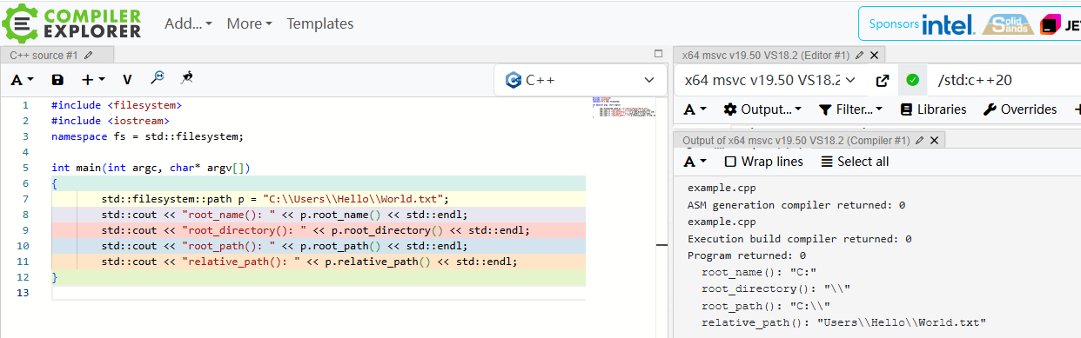

对文件拓展名修改：
int main()
{
fs::path p = "foo/bar/old.txt";
fs::path p1 = "foo/bar";
std::cout << std::boolalpha << p.has_extension() << std::endl; //true
std::cout << p1.has_extension() << std::endl; //false
//获取拓展名
std::cout << p.extension() << std::endl; //".txt"
//替换拓展名
p.replace_extension(".png"); //"png"亦可
std::cout << p << std::endl; //"foo/bar/old.png"
//删除拓展名
p.replace_extension(""); //"foo/bar/old"
//添加拓展名
p.replace_extension(".txt"); //"foo/bar/old.txt"
}

path 判断路径是否存在：
int main()
{
const fs::path sandbox{"sandbox"};
fs::create_directory(sandbox);
std::ofstream{sandbox/"file"}; // create regular file

std::cout << std::boolalpha << fs::exists(sandbox) << std::endl; //true 目录路径
std::cout << std::boolalpha << fs::exists(sandbox/"file") << std::endl; //true 文件路径
//不存在路径
std::cout << std::boolalpha << fs::exists("/asd/asda") << std::endl;//false
}

创建目录和删除目录：
int main()
{
//设置当前路径 为 /tmp
//相当于 cd /tmp
fs::current_path(fs::temp_directory_path());
//mkdir -p sandbox/1/2/a 递归创建目录
fs::create_directories("./sandbox/1/2/a");
//mkdir sandbox/1/2/b 创建目录
fs::create_directory("./sandbox/1/2/b");
fs::permissions("./sandbox/1/2/b", fs::perms::others_all, fs::perm_options::remove);
//复制目录属性
fs::create_directory("./sandbox/1/2/c", "./sandbox/1/2/b");
std::system("ls -l sandbox/1/2");
std::system("tree sandbox");
//rm -rf sandbox
fs::remove_all("sandbox");
}
注意：
调用fs::create_directories创建目录时，
如果目录已经存在，则函数返回false，但不会抛出异常
如果存在同名的文件，则抛出异常

fs::permissions：用于更改文件或目录的权限。
第一个参数："./sandbox/1/2/b"，这是要修改权限的文件或目录的路径。
第二个参数：fs::perms::others_all，这是一个枚举值，表示“其他用户”（即非所有者、非所在组）的所有权限（读、写、执行）。
第三个参数：fs::perm_options::remove，这是一个选项，表示从现有权限中移除第二个参数指定的权限。
所以，这行代码的意思是：从文件或目录"./sandbox/1/2/b"的权限中移除其他用户的所有权限（即其他用户不能读、写、执行该文件或目录）。

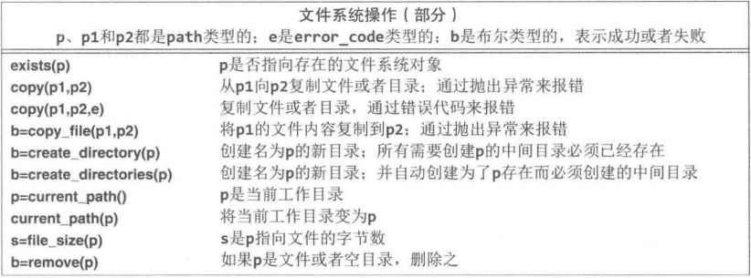
void rename(const path& from, const path& to) //移动文件或者重命名
uintmax_t remove_all(const path& pval) //递归删除目录下所有文件，返回被成功删除的文件个数

path absolute(const path& p) //获取相对于当前工作目录的绝对路径
示例：当前工作目录为 /home/user，absolute("docs/file.txt") → /home/user/docs/file.txt。
如果 p 已经是绝对路径，直接返回 p 的副本，不做任何修改。
与std::filesystem::canonical不同之处在于，absolute
- 不进行路径规范化
- 不会移除 "."（当前目录）、".."（父目录）等元素。
- 不会解析符号链接（软链接）。
- 不会检查路径是否存在，仅做字符串级别的转换

inline内联优化：
class object_inline {
public:
bool m_is_visible;
unsigned int m_id;
static unsigned int m_offset;
public:
bool __attribute__((noinline)) is_visible() { return m_is_visible; }
unsigned int __attribute__((noinline)) get_id() { return m_id + m_offset; };
};
unsigned int object_inline::m_offset = 5;
void main() {
//……
unsigned count =0;
for (size_t i = 0; i < objarr.size(); i++) {
auto* o = &objarr[i];
if (o->is_visible()) {
count += o->get_id3();
}
}
asm volatile("" : : "r"(count) : "memory");
}
核心优化：
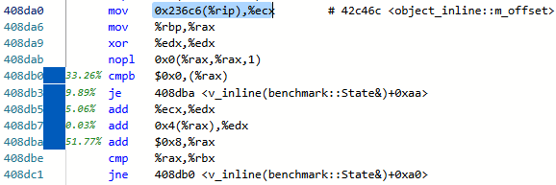
- 函数内联：is_visible()和get_id()的代码被直接嵌入循环，消除了函数调用开销
- cmpb $0x0,(%rax) 直接比较内存中的m_is_visible
- add 0x4(%rax),%edx 直接将get_id()的值加到count上
- 寄存器使用：使用寄存器%ecx缓存静态成员m_offset（0x236c6(%rip),%ecx），避免重复内存访问
- 循环优化：每次迭代增加8字节（对象大小），add $0x8,%rax
- cmp %rax,%rbx判断循环是否结束

对于非虚函数，编译器在编译时就知道其地址，内联到调用处。内联不仅消除了函数调用的开销，更重要的是为后续优化（如循环不变代码外提、向量化）创造了条件。
对于虚函数，在编译时无法确定其地址，因而阻止了进一步的编译优化

成员函数后加&\&&:
引用限定符(Reference Qualifier)允许成员函数根据*this是左值还是右值进行重载
#include <iostream>
struct P {
std::string text;

//左值对象才能调用
std::string& get_text()&{
std::cout << "&\n";
return text; // *this是左值，直接返回引用
}

//右值对象才能调用
std::string get_text()&&{
std::cout << "&&\n";
return std::move(text); // *this是右值，直接move过去
}
};

int main() {
// 右值
auto&& s = P{ "some text" }.get_text();
// 左值
P p{ "another text" };
auto&& s2 = p.get_text();
}
函数调用表达式，返回左值引用的都是左值，其余都是右值(包括按值返回自定义类的对象、返回右值引用)。就是说，非左值引用返回的函数调用都是右值
#include <iostream>
struct P {
std::string text;
//右值对象才能调用
std::string&& get_text()&& {
std::cout << "&&\n";
return std::move(text); // 不能是return text;否则报错无法将右值引用绑定到左值
}
};
int main() {
{
//C++ 规定：引用绑定到临时对象或临时对象的子对象时，可以延长临时对象的生命周期
auto&& s = P{ "some text" }.text;
std::cout << "s=" << s << std::endl; //ok
}
{
auto&& s = P{ "some text" }.get_text();
std::cout << "s=" << s << std::endl; //运行时asan报错stack-use-after-scope
}
}

虚函数按实际类型排列对象：

Jump destination guessing and virtual functions：
Modern hardware does a lot of guesses (the technical term is speculative execution). In the case of calls to virtual functions, the hardware typically doesn’t know the jump destination until very late. To speed your program, the hardware guesses the address of the destination and starts executing instructions at the destination before the destination address is known with certainty.
If it guessed right, hurrah! If not, the CPU reverts all the work done until that point and starts executing the instructions from the correct destination. The wrong guess costs time and makes your program a bit slower. Many wrong guesses will make your program much slower.
The slowdown is especially visible in the case of short virtual functions. Luckily, modern hardware is good at prediction and if there is a pattern in the calls, the hardware will figure it out.
To demonstrate the price of jump address mispredictions, we devised an experiment. We are calling a very short virtual function on a vector of 20 M objects of different types, but the objects in the vector are sorted in three different ways:
- Sorted by type – objects in the vector are sorted by type, e.g. A, A, A, A, B, B, B, B, C, C, C, C.
- Sorted in a round-robin fashion – e.g, A, B, C, A, B, C, A, B, C, A, B, C.
- Unsorted – the arrangement of objects in the vector is random, e.g. B, C, A, C, A, C, B, B, A, C, B, A.
- Here are the runtimes for all three sorting types:
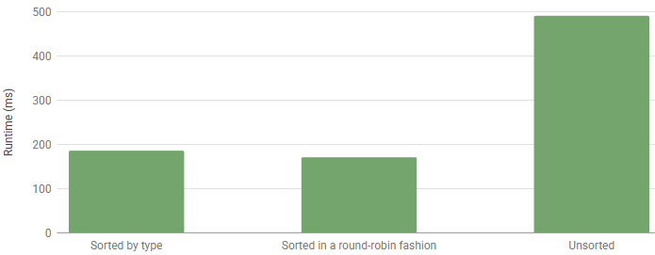
If the elements in the container are sorted by type, or the types follow a certain pattern, the performance is good. But for the unsorted vector, the speed is more than 2.5x slower than for sorted vectors. This behavior is visible with short virtual functions, with long virtual functions the jump misprediction penalty will disappear in the overall functions runtime.

分支预测：
假如CPU的流水线分为五个阶段：取指、译码、执行、访存和写回，每个阶段由一个部件负责。
如果每个阶段用时为一个cycle，那么执行完一条指令需要5个cycle。
假设一共要执行5条指令，如果依次串行执行，则一共需要5*5=25个cycle。
实际上CPU是用流水线的方式执行这5条指令的，当指令之间没有任何数据依赖时，如下图，一共用时9个cycle。
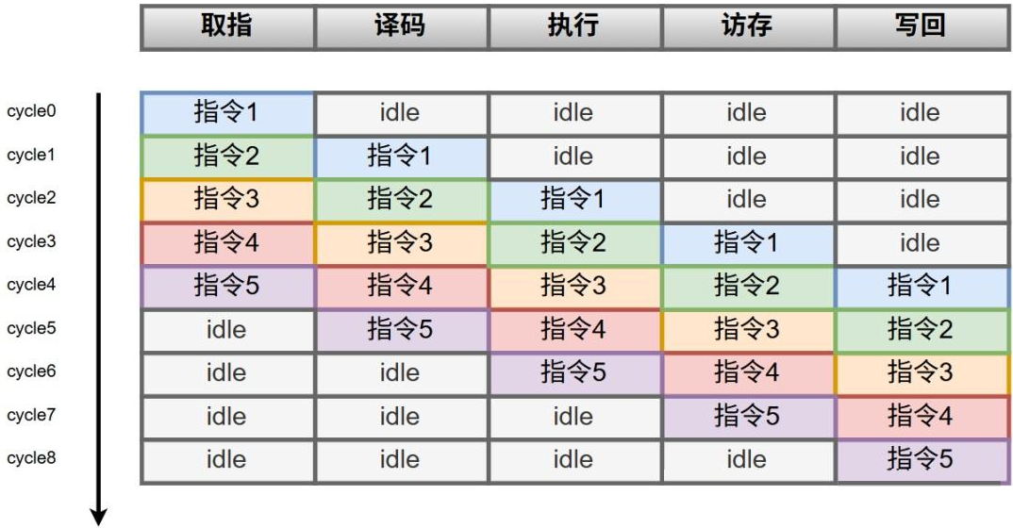
如果指令之间存在数据依赖，比如指令2是一条条件分支指令，条件满足时后续需执行指令3、4、5，条件不满足时后续需执行指令3'、4'、5'，在没有分支预测时，则会触发流水线停顿，因为CPU必须等到指令2完全执行完，才知道接下来应该去取哪一条指令，所以CPU必须要等到cycle6才能知道去取哪条指令。如下图，是条件满足的情况，CPU的取指器在cycle6取指令3，接下来指令4和5依次进入流水线，这5条指令执行完一共需要13个cycle。
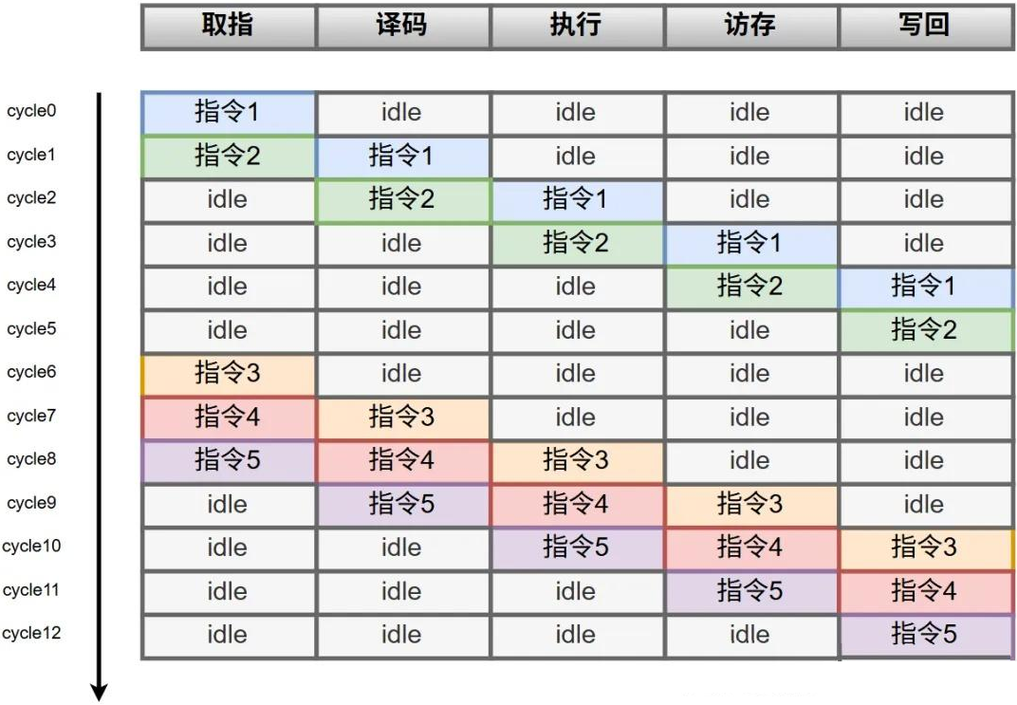
有了分支预测后，假如预测条件满足，则那么就让CPU不用等指令2的执行结果，在cycle2的时候就开始对指令3、4、5进行取指操作，如果指令2执行完毕，发现条件确实是成立的，那么流水线就可以放心的继续执行下去，最终就会和没有数据依赖的情况一样，这5条指令完全执行完只需要9个cycle，CPU的执行效率得到很大的提升。
如果分支预测错误，也就是说实际上指令2的执行结果是要跳转到指令3'、4'、5'去执行，这种情况就叫Branch Miss。如下图所示。在cycle6时间点，CPU发现了指令2是要跳转到指令3'去执行，这个时候指令3，4、5各自已经执行了一部分了，它们就需要从流水线中被清除出去，CPU的取指器需要去取指令3'，然后顺着执行下去，最终5条指令完全执行完，花费的时间是13个cycle。这跟没有分支预测机制的效果一样了。
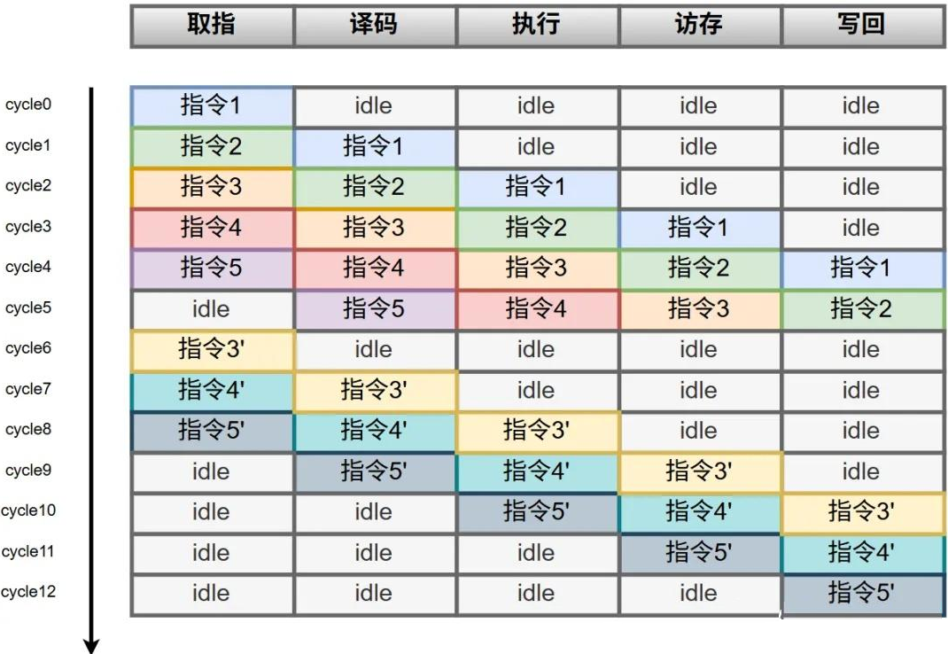

Cache evictions and performance：
Modern hardware is equipped with many cache subsystems that allow it to run faster. One such cache is instruction cache: instructions that are executed often are kept in this cache, so they can be fetched and decoded faster. Another cache keeps the comparison result for branch instruction: if the hardware can “guess” the destination of the branch from the previous executions of the same instruction, this speeds up the computations. Please note that these caches are limited in size, i.e. when there is no more place for the current code, the caches will evict (remove) the instructions and branch prediction results for the old code.
Stream of instruction that is executed often is in hardware terminology hot, i.e, its instructions and branch results are in the appropriate caches and it executes faster. Virtual functions, and especially large virtual functions with different implementations for each type, create a problem here.
Imagine a scenario where several different types implement a different version of the same virtual function. Your program is iterating over objects and calling the implementation of the function depending on the object type. If the container is not sorted by type, most calls to a virtual function will result in a call to a different function. If functions are large enough, the instructions in the current function will evict (remove) the data from the caches for the previous function. Virtual functions keep evicting the hardware runtime data of one another, and your hardware is always running cold code.
This behavior is the trickiest to measure because it depends on many variables:
- The number of different implementations of the virtual function – if the number is bigger, the eviction effect will be more pronounced.
- The number of executed instructions inside a virtual function – the virtual function can be large, but if only a few instructions are executed inside it, it won’t cause a huge penalty. If many different instructions are executed inside it, the effect can be very pronounced.
- How sorted is the container – contrary to jump prediction misses from the previous section, worse case happens when the types in the container are stored in a round-robin fashion – A, B, C, D, E, A, B, C, D, E, A, B, C, D, E, A, …

When the virtual function is small, it doesn’t matter if the objects in the vector are sorted or not. As the size of the virtual function grows, the effects of cache eviction become more and more apparent. In the worst case, the same function took 7.5 seconds to execute in the sorted vector, and 12.3 seconds to execute in the round-robin vector.
Again, this phenomenon is not tied to virtual functions themselves. The same effect can be achieved with function pointers

C++20协程：
A coroutine is a generalisation of a function that has three additional operations - ‘Suspend’, ‘Resume’ and ‘Destroy’ - in addition to the ‘Call’ and ‘Return’ operations provided by “normal” functions.

Coroutine activation frames:
Since coroutines can be suspended without destroying the activation frame, we can no longer guarantee that activation frame lifetimes will be strictly nested. This means that activation frames cannot in general be allocated using a stack data-structure and so may need to be stored on the heap instead.
There are some provisions in the C++ Coroutines TS to allow the memory for the coroutine frame to be allocated from the activation frame of the caller if the compiler can prove that the lifetime of the coroutine is indeed strictly nested within the lifetime of the caller. This can avoid heap allocations in many cases provided you have a sufficiently smart compiler.
With coroutines there are some parts of the activation frame that need to be preserved across coroutine suspension and there are some parts that only need to be kept around while the coroutine is executing. For example, the lifetime of a variable with a scope that does not span any coroutine suspend-points can potentially be stored on the stack.
You can logically think of the activation frame of a coroutine as being comprised of two parts: the ‘coroutine frame’ and the ‘stack frame’.
The ‘coroutine frame’ holds part of the coroutine’s activation frame that persists while the coroutine is suspended and the ‘stack frame’ part only exists while the coroutine is executing and is freed when the coroutine suspends and transfers execution back to the caller/resumer.

The ‘Suspend’ operation:
The Suspend operation of a coroutine allows the coroutine to suspend execution in the middle of the function and transfer execution back to the caller or resumer of the coroutine.
In the C++ Coroutines TS, these suspend-points are identified by usages of the co_await or co_yield keywords.
When a coroutine hits one of these suspend-points it first prepares the coroutine for resumption (对应co_await实现中的<suspend-coroutine>) by:
- Ensuring any values held in registers are written to the coroutine frame
- Writing a value to the coroutine frame that indicates which suspend-point the coroutine is being suspended at. This allows a subsequent Resume operation to know where to resume execution of the coroutine or so a subsequent Destroy to know what values were in-scope and need to be destroyed.
Once the coroutine has been prepared for resumption, the coroutine is considered ‘suspended’. 也即协程已经进入了‘suspended’ state。The coroutine can then choose to either immediately resume/continue execution of the coroutine (当co_await 里的awaiter.await_suspend(coroutine_handle<P>)返回false时) or can choose to transfer execution back to the caller/resumer.
If execution is transferred to the caller/resumer the stack-frame part of the coroutine’s activation frame is freed and popped off the stack.

The ‘Resume’ operation:
The Resume operation can be performed on a coroutine that is currently in the ‘suspended’ state.
The way the resumer identifies the particular invocation to resume is by calling the void resume() method on the coroutine-frame handle provided to the corresponding Suspend operation.
Just like a normal function call, this call to resume() will allocate a new stack-frame and store the return-address of the caller in the stack-frame before transferring execution to the function.
However, instead of transferring execution to the start of the function it will transfer execution to the point in the function at which it was last suspended. It does this by loading the resume-point from the coroutine-frame and jumping to that point.
When the coroutine next suspends or runs to completion this call to resume() will return and resume execution of the calling function.
coroutine_handle<P>::resume()会唤醒一个suspended coroutine at the <resume-point>。该协程先前因执行co_await <expr>而挂起，此时被唤醒后，先执行co_await里的awaiter.await_resume()，然后co_await返回，接着继续执行后续代码

The ‘Destroy’ operation:
The Destroy operation destroys the coroutine frame without resuming execution of the coroutine.
The Destroy operation can only be performed on a suspended coroutine.
The Destroy operation acts much like the Resume operation in that it re-activates the coroutine’s activation frame, including allocating a new stack-frame and storing the return-address of the caller of the Destroy operation.
However, instead of transferring execution to the coroutine body at the last suspend-point it instead transfers execution to an alternative code-path that calls the destructors of all local variables in-scope at the suspend-point before then freeing the memory used by the coroutine frame.
Similar to the Resume operation, the Destroy operation identifies the particular activation-frame to destroy by calling the void destroy() method on the coroutine-frame handle provided during the corresponding Suspend operation.
coroutine_handle<P>:: destroy()销毁一个suspended coroutine

The ‘Call’ operation:
The Call operation of a coroutine is much the same as the call operation of a normal function. In fact, from the perspective of the caller there is no difference.
However, rather than execution only returning to the caller when the function has run to completion, with a coroutine the call operation will instead resume execution of the caller when the coroutine reaches its first suspend-point.（调用一个协程时，它一旦运行到它的第一个“挂起点”（suspend-point），就会把控制权交还给调用者）
When performing the Call operation on a coroutine, the caller allocates a new stack-frame, writes the parameters to the stack-frame, writes the return-address to the stack-frame and transfers execution to the coroutine. This is exactly the same as calling a normal function.
The first thing the coroutine does is then allocate a coroutine-frame on the heap and copy/move the parameters from the stack-frame into the coroutine-frame so that the lifetime of the parameters extends beyond the first suspend-point.

The ‘Return’ operation:
The Return operation of a coroutine is a little different from that of a normal function.
When a coroutine executes a return-statement (co_return according to the TS) operation it stores the return-value somewhere (exactly where this is stored can be customised by the coroutine) and then destructs any in-scope local variables (but not parameters).
The coroutine then has the opportunity to execute some additional logic before transferring execution back to the caller/resumer.
This additional logic might perform some operation to publish the return value, or it might resume another coroutine that was waiting for the result. It’s completely customisable.
The coroutine then performs either a Suspend operation (keeping the coroutine-frame alive) or a Destroy operation (destroying the coroutine-frame).
Execution is then transferred back to the caller/resumer as per the Suspend/Destroy operation semantics, popping the stack-frame component of the activation-frame off the stack.
It is important to note that the return-value passed to the Return operation is not the same as the return-value returned from a Call operation as the return operation may be executed long after the caller resumed from the initial Call operation.

An illustration:
To help put these concepts into pictures, I want to walk through a simple example of what happens when a coroutine is called, suspends and is later resumed.
So let’s say we have a function (or coroutine), f() that calls a coroutine, x(int a).
Before the call we have a situation that looks a bit like this:
STACK REGISTERS HEAP

+------+
+---------------+ <------ | rsp |
| f() | +------+
+---------------+
| ... |
| |
Then when x(42) is called, it first creates a stack frame for x(), as with normal functions.
STACK REGISTERS HEAP
+----------------+ <-+
| x() | |
| a = 42 | |
| ret= f()+0x123 | | +------+
+----------------+ +--- | rsp |
| f() | +------+
+----------------+
| ... |
| |
Then, once the coroutine x() has allocated memory for the coroutine frame on the heap and copied/moved parameter values into the coroutine frame we’ll end up with something that looks like the next diagram. Note that the compiler will typically hold the address of the coroutine frame in a separate register to the stack pointer (eg. MSVC stores this in the rbp register).
STACK REGISTERS HEAP
+----------------+ <-+
| x() | |
| a = 42 | | +--> +-----------+
| ret= f()+0x123 | | +------+ | | x() |
+----------------+ +--- | rsp | | | a = 42 |
| f() | +------+ | +-----------+
+----------------+ | rbp | ------+
| ... | +------+
| |
If the coroutine x() then calls another normal function g() it will look something like this.
STACK REGISTERS HEAP
+----------------+ <-+
| g() | |
| ret= x()+0x45 | |
+----------------+ |
| x() | |
| coroframe | --|-------------------+
| a = 42 | | +--> +-----------+
| ret= f()+0x123 | | +------+ | x() |
+----------------+ +--- | rsp | | a = 42 |
| f() | +------+ +-----------+
+----------------+ | rbp |
| ... | +------+
| |
When g() returns it will destroy its activation frame and restore x()’s activation frame. Let’s say we save g()’s return value in a local variable b which is stored in the coroutine frame.
STACK REGISTERS HEAP
+----------------+ <-+
| x() | |
| a = 42 | | +--> +-----------+
| ret= f()+0x123 | | +------+ | | x() |
+----------------+ +--- | rsp | | | a = 42 |
| f() | +------+ | | b = 789 |
+----------------+ | rbp | ------+ +-----------+
| ... | +------+
| |
If x() now hits a suspend-point and suspends execution without destroying its activation frame then execution returns to f().
This results in the stack-frame part of x() being popped off the stack while leaving the coroutine-frame on the heap. When the coroutine suspends for the first time, a return-value is returned to the caller. This return value often holds a handle to the coroutine-frame that suspended that can be used to later resume it. (调用协程函数时，会创建协程帧，拷贝传递给协程函数的参数到协程帧，构造promise对象，调用promise.get_return_object()方法并将其返回值存储为局部变量。在协程首次执行到co_await里的<return-to-caller-or-resumer>时，或者运行结束时，会将该返回值返给协程的调用者。) When x() suspends it also stores the address of the resumption-point of x() in the coroutine frame (call it RP for resume-point).
STACK REGISTERS HEAP
+----> +-----------+
+------+ | | x() |
+----------------+ <----- | rsp | | | a = 42 |
| f() | +------+ | | b = 789 |
| handle ----|---+ | rbp | | | RP=x()+99 |
| ... | | +------+ | +-----------+
| | | |
| | +------------------+
This handle may now be passed around as a normal value between functions. At some point later, potentially from a different call-stack or even on a different thread, something (say, h()) will decide to resume execution of that coroutine. For example, when an async I/O operation completes.
The function that resumes the coroutine calls a void resume(handle) function to resume execution of the coroutine. To the caller, this looks just like any other normal call to a void-returning function with a single argument.
This creates a new stack-frame that records the return-address of the caller to resume(), activates the coroutine-frame by loading its address into a register and resumes execution of x() at the resume-point stored in the coroutine-frame.
STACK REGISTERS HEAP
+----------------+ <-+
| x() | | +--> +-----------+
| ret= h()+0x87 | | +------+ | | x() |
+----------------+ +--- | rsp | | | a = 42 |
| h() | +------+ | | b = 789 |
| handle | | rbp | ------+ +-----------+
+----------------+ +------+
| ... |
| |

Compiler <-> Library interaction:
Interestingly, the Coroutines TS does not actually define the semantics of a coroutine.
It does not define how to produce the value returned to the caller.
It does not define what to do with the return value passed to the co_return statement or how to handle an exception that propagates out of the coroutine.
It does not define what thread the coroutine should be resumed on.
Instead, it specifies a general mechanism for library code to customise the behaviour of the coroutine by implementing types that conform to a specific interface. The compiler then generates code that calls methods on instances of types provided by the library.
The fact that the Coroutines TS doesn’t prescribe any particular semantics to the mechanics of a coroutine makes it a powerful tool. It allows library writers to define many different kinds of coroutines, for all sorts of different purposes.
For example, you can define a coroutine that produces a single value asynchronously, or a coroutine that produces a sequence of values lazily, or a coroutine that simplifies control-flow for consuming optional<T> values by early-exiting if a nullopt value is encountered.
There are two kinds of interfaces that are defined by the coroutines TS: The Promise interface and the Awaitable interface.
The Promise interface specifies methods for customising the behaviour of the coroutine itself. The library-writer is able to customise what happens when the coroutine is called, what happens when the coroutine returns (either by normal means or via an unhandled exception) and customise the behaviour of any co_await or co_yield expression within the coroutine.
The Awaitable interface specifies methods that control the semantics of a co_await expression. When a value is co_awaited, the code is translated into a series of calls to methods on the awaitable object that allow it to specify: whether to suspend the current coroutine, execute some logic after it has suspended to schedule the coroutine for later resumption, and execute some logic after the coroutine resumes to produce the result of the co_await expression.

Awaiters and Awaitables: Explaining operator co_await
co_await 是一个一元运算符，可应用于某个值
A type that supports the co_await operator is called an Awaitable type.
Note that whether or not the co_await operator can be applied to a type can depend on the context in which the co_await expression appears. The promise type used for a coroutine can alter the meaning of a co_await expression within the coroutine via its await_transform method (more on this later).
To be more specific where required I like to use the term Normally Awaitable to describe a type that supports the co_await operator in a coroutine context whose promise type does not have an await_transform member. And I like to use the term Contextually Awaitable to describe a type that only supports the co_await operator in the context of certain types of coroutines due to the presence of an await_transform method in the coroutine’s promise type.
An Awaiter type is a type that implements the three special methods that are called as part of a co_await expression: await_ready, await_suspend and await_resume.
Note that a type can be both an Awaitable type and an Awaiter type.
When the compiler sees a co_await <expr> expression there are actually a number of possible things it could be translated to depending on the types involved.
Any function body containing use of the co_await operator will be compiled as a coroutine.
Q: Awaitable类型和Awaiter类型的区别？
A:
Awaitable类型指能够支持co_await运算符的类型。也就是说，你可以在该类型的对象上直接写co_awaitsomeValue
Awaiter类型（等待器类型）
定义：指实现了三个特殊成员函数的类型：await_ready、await_suspend和await_resume。这三个函数定义了当协程执行到co_await时具体会发生什么（是否挂起、如何挂起、如何恢复、如何获取结果等）
角色不同：
一个类型可以同时是Awaitable和Awaiter，即它既支持co_await，又实现了那三个方法。
Awaitable是“可以被等待的事物”。
Awaiter是“负责等待逻辑的控制器”。
编译器处理co_await<expr>时，会通过一系列规则从Awaitable对象转换出一个Awaiter对象。然后，编译器生成的代码会调用这个Awaiter的三个方法来控制co_await的行为。

Obtaining the Awaiter:
The first thing the compiler does is generate code to obtain the Awaiter object for the awaited value.
Let’s assume that the promise object for the awaiting coroutine has type, P, and that promise is an l-value reference to the promise object for the current coroutine.
template<typename P, typename T>
decltype(auto) get_awaitable(P& promise, T&& expr)
{
if constexpr (has_any_await_transform_member_v<P>)
return promise.await_transform(static_cast<T&&>(expr));
else
return static_cast<T&&>(expr);
}

template<typename Awaitable>
decltype(auto) get_awaiter(Awaitable&& awaitable)
{
if constexpr (has_member_operator_co_await_v<Awaitable>)
return static_cast<Awaitable&&>(awaitable).operator co_await();
else if constexpr (has_non_member_operator_co_await_v<Awaitable&&>)
return operator co_await(static_cast<Awaitable&&>(awaitable));
else
return static_cast<Awaitable&&>(awaitable);
}

Awaiting the Awaiter:
So, assuming we have encapsulated the logic for turning the <expr> result into an Awaiter object into the above functions then the semantics of co_await <expr> can be translated (roughly) as follows:
{
auto&& value = <expr>;
auto&& awaitable = get_awaitable(promise, static_cast<decltype(value)>(value));
auto&& awaiter = get_awaiter(static_cast<decltype(awaitable)>(awaitable));
if (!awaiter.await_ready())
{
using handle_t = std::experimental::coroutine_handle<P>;
using await_suspend_result_t = decltype(awaiter.await_suspend(handle_t::from_promise(promise)));
<suspend-coroutine>
if constexpr (std::is_void_v<await_suspend_result_t>)
{
awaiter.await_suspend(handle_t::from_promise(promise));
<return-to-caller-or-resumer>
}
else
{
static_assert(std::is_same_v<await_suspend_result_t, bool>,"await_suspend() must return 'void' or 'bool'.");
if (awaiter.await_suspend(handle_t::from_promise(promise)))
{
<return-to-caller-or-resumer>
}
}
<resume-point>
}
return awaiter.await_resume();
}
传递给await_suspend()的参数类型是coroutine_handle<P>
The void-returning version of await_suspend() unconditionally transfers execution back to the caller/resumer of the coroutine when the call to await_suspend() returns, whereas the bool-returning version allows the awaiter object to conditionally resume the coroutine immediately without returning to the caller/resumer.
返回布尔值的 await_suspend() 版本在以下场景中尤为实用：当等待器(awaiter)启动的异步操作可能同步完成时。若操作同步完成，await_suspend() 方法可通过返回 false 来指示协程应立即恢复并继续执行。
At the <suspend-coroutine> point the compiler generates some code to save the current state of the coroutine and prepare it for resumption. This includes storing the location of the <resume-point> as well as spilling any values currently held in registers into the coroutine frame memory.
当前协程在 <suspend-coroutine> 操作完成后即被视为已挂起。首次观察到挂起的协程的时机是在 await_suspend() 调用内部。协程一旦进入挂起状态，便可被恢复或销毁。
It is the responsibility of the await_suspend(coroutine_handle<P>) method to schedule the coroutine for resumption (or destruction) at some point in the future once the operation has completed. Note that returning false from await_suspend() counts as scheduling the coroutine for immediate resumption on the current thread.
The purpose of the await_ready() method is to allow you to avoid the cost of the <suspend-coroutine> operation in cases where it is known that the operation will complete synchronously without needing to suspend.
At the <return-to-caller-or-resumer> point execution is transferred back to the caller or resumer, popping the local stack frame but keeping the coroutine frame alive.
When (or if) the suspended coroutine is eventually resumed then the execution resumes at the <resume-point>. ie. immediately before the await_resume() method is called to obtain the result of the operation.
The return-value of the await_resume() method call becomes the result of the co_await expression.
The await_resume() method can also throw an exception in which case the exception propagates out of the co_await expression.
Note that if an exception propagates out of the await_suspend() call then the coroutine is automatically resumed and the exception propagates out of the co_await expression without calling await_resume().

Coroutine Handles:
You may have noticed the use of the coroutine_handle<P> type that is passed to the await_suspend() call.
This type represents a non-owning handle to the coroutine frame and can be used to resume execution of the coroutine or to destroy the coroutine frame. It can also be used to get access to the coroutine’s promise object.
The coroutine_handle type has the following (abbreviated) interface:
namespace std::experimental
{
template <typename Promise>
struct coroutine_handle;
template <>
struct coroutine_handle<void>
{
bool done() const;
void resume();
void destroy();
void *address() const;
static coroutine_handle from_address(void *address);
};

template <typename Promise>
struct coroutine_handle : coroutine_handle<void>
{
Promise &promise() const;
static coroutine_handle from_promise(Promise &promise);
static coroutine_handle from_address(void *address);
};
}
When implementing Awaitable types, the key method you’ll be using on coroutine_handle will be .resume(), which should be called when the operation has completed and you want to resume execution of the awaiting coroutine. Calling .resume() on a coroutine_handle reactivates a suspended coroutine at the <resume-point>. The call to .resume() will return when the coroutine next hits a <return-to-caller-or-resumer> point.（前文另有描述是When the coroutine next suspends or runs to completion this call to resume() will return and resume execution of the calling function.）
The .destroy() method destroys the coroutine frame, calling the destructors of any in-scope variables and freeing memory used by the coroutine frame. You should generally not need to (and indeed should really avoid) calling .destroy() unless you are a library writer implementing the coroutine promise type. Normally, coroutine frames will be owned by some kind of RAII type returned from the call to the coroutine. So calling .destroy() without cooperation with the RAII object could lead to a double-destruction bug.
前文提到“The Destroy operation can only be performed on a suspended coroutine. The Destroy operation acts much like the Resume operation in that it re-activates the coroutine’s activation frame, including allocating a new stack-frame and storing the return-address of the caller of the Destroy operation”
The .promise() method returns a reference to the coroutine’s promise object. However, like .destroy(), it is generally only useful if you are authoring coroutine promise types. You should consider the coroutine’s promise object as an internal implementation detail of the coroutine. For most Normally Awaitable types you should use coroutine_handle<void> as the parameter type to the await_suspend() method instead of coroutine_handle<Promise>.
The coroutine_handle<P>::from_promise(P& promise) function allows reconstructing the coroutine handle from a reference to the coroutine’s promise object. Note that you must ensure that the type, P, exactly matches the concrete promise type used for the coroutine frame; attempting to construct a coroutine_handle<Base> when the concrete promise type is Derived can lead to undefined behaviour.
The .address() / from_address() functions allow converting a coroutine handle to/from a void* pointer. This is primarily intended to allow passing as a ‘context’ parameter into existing C-style APIs, so you might find it useful in implementing Awaitable types in some circumstances.

Synchronisation-free async code:
One of the powerful design-features of the co_await operator is the ability to execute code after the coroutine has been suspended but before execution is returned to the caller/resumer.
This allows an Awaiter object to initiate an async operation after the coroutine is already suspended, passing the coroutine_handle of the suspended coroutine to the operation which it can safely resume when the operation completes (potentially on another thread) without any additional synchronisation required.
For example, by starting an async-read operation inside await_suspend() when the coroutine is already suspended means that we can just resume the coroutine when the operation completes without needing any thread-synchronisation to coordinate the thread that started the operation and the thread that completed the operation.
Time Thread 1 Thread 2
| -------- --------
| .... Call OS - Wait for I/O event
| Call await_ready() |
| <supend-point> |
| Call await_suspend(handle) |
| Store handle in operation |
V Start AsyncFileRead ----+ V
+---> <AsyncFileRead Completion Event>
Load coroutine_handle from operation
Call handle.resume()
<resume-point>
Call to await_resume()
execution continues....
Call to AsyncFileRead returns
Call to await_suspend() returns
<return-to-caller/resumer>

One thing to be very careful of when taking advantage of this approach is that as soon as you have started the operation which publishes the coroutine handle to other threads then another thread may resume the coroutine on another thread before await_suspend() returns and may continue executing concurrently with the rest of the await_suspend() method.
The first thing the coroutine will do when it resumes is call await_resume() to get the result and then often it will immediately destruct the Awaiter object (ie. the this pointer of the await_suspend() call). The coroutine could then potentially run to completion, destructing the coroutine and promise object, all before await_suspend() returns.
So within the await_suspend() method, once it’s possible for the coroutine to be resumed concurrently on another thread, you need to make sure that you avoid accessing this or the coroutine’s .promise() object because both could already be destroyed. In general, the only things that are safe to access after the operation is started and the coroutine is scheduled for resumption are local variables within await_suspend().
线程1在 await_suspend 内部启动一个真正的异步 I/O 操作（如 AsyncFileRead），并将协程句柄coroutine_handle保存到该操作的上下文中。当异步操作完成时，线程2直接通过协程句柄调用handle.resume() 来恢复协程。
协程恢复后，首先调用awaiter.await_resume()获取结果，经常会立即销毁awaiter对象（即await_suspend的this指针），co_await <expr>返回，并继续执行co_await之后的代码。协程甚至可能运行完成，销毁协程和promise对象，所有这些都可能发生在await_suspend返回之前。
因此，在await_suspend方法中，一旦启动异步操作（且将协程句柄发布给其他线程），那么在当前线程的await_suspend返回之前，协程可能已经在其他线程上恢复。因此当前线程在启动异步操作后，应立即避免访问this或promise()，因为它们可能已被销毁。唯一可以安全访问的是await_suspend内部的局部变量，这些变量位于当前线程的栈上，不会因协程销毁而失效。

Comparison to Stackful Coroutines:
C++20 的协程是无栈协程
Win32 fibers or boost::context是有栈协程
在许多有栈协程框架中，一个协程的挂起操作与另一协程的恢复操作被整合为一次"上下文切换". With this ‘context-switch’ operation there is typically no opportunity to execute logic after suspending the current coroutine but before transferring execution to another coroutine.
This means that if we want to implement a similar async-file-read operation on top of stackful coroutines then we have to start the operation before suspending the coroutine. It is therefore possible that the operation could complete on another thread before the coroutine is suspended and is eligible for resumption. This potential race between the operation completing on another thread and the coroutine suspending requires some kind of thread synchronisation to arbitrate and decide on the winner.
There are probably ways around this by using a trampoline context that can start the operation on behalf of the initiating context after the initiating context has been suspended. However this would require extra infrastructure and an extra context-switch to make it work and it’s possible that the overhead this introduces would be greater than the cost of the synchronisation it’s trying to avoid.

Avoiding memory allocations:
Async operations often need to store some per-operation state that keeps track of the progress of the operation. This state typically needs to last for the duration of the operation and should only be freed once the operation has completed.
For example, calling async Win32 I/O functions requires you to allocate and pass a pointer to an OVERLAPPED structure. The caller is responsible for ensuring this pointer remains valid until the operation completes.
With traditional callback-based APIs this state would typically need to be allocated on the heap to ensure it has the appropriate lifetime. If you were performing many operations, you may need to allocate and free this state for each operation. If performance is an issue then a custom allocator may be used that allocates these state objects from a pool.
However, when we are using coroutines we can avoid the need to heap-allocate storage for the operation state by taking advantage of the fact that local variables within the coroutine frame will be kept alive while the coroutine is suspended.
By placing the per-operation state in the Awaiter object we can effectively “borrow” memory from the coroutine frame for storing the per-operation state for the duration of the co_await expression. Once the operation completes, the coroutine is resumed and the Awaiter object is destroyed, freeing that memory in the coroutine frame for use by other local variables.
Ultimately, the coroutine frame may still be allocated on the heap. However, once allocated, a coroutine frame can be used to execute many asynchronous operations with only that single heap allocation.
If you think about it, the coroutine frame acts as a kind of really high-performance arena memory allocator. The compiler figures out at compile time the total arena size it needs for all local variables and is then able to allocate this memory out to local variables as required with zero overhead! Try beating that with a custom allocator ;)

An example: Implementing a simple thread-synchronisation primitive:
Now that we’ve covered a lot of the mechanics of the co_await operator, I want to show how to put some of this knowledge into practice by implementing a basic awaitable synchronisation primitive: An asynchronous manual-reset event.
The basic requirements of this event is that it needs to be Awaitable by multiple concurrently executing coroutines and when awaited needs to suspend the awaiting coroutine until some thread calls the .set() method, at which point any awaiting coroutines are resumed. If some thread has already called .set() then the coroutine should continue without suspending.
Ideally we’d also like to make it noexcept, require no heap allocations and have a lock-free implementation.
Example usage should look something like this:
T value;
async_manual_reset_event event;
// A single call to produce a value
void producer()
{
value = some_long_running_computation();
// Publish the value by setting the event.
event.set();
}
// Supports multiple concurrent consumers
task<> consumer()
{
// Wait until the event is signalled by call to event.set()
// in the producer() function.
co_await event;
// Now it's safe to consume 'value'
// This is guaranteed to 'happen after' assignment to 'value'
std::cout << value << std::endl;
}
Let’s first think about the possible states this event can be in: ‘not set’ and ‘set’.
When it’s in the ‘not set’ state there is a (possibly empty) list of waiting coroutines that are waiting for it to become ‘set’.
When it’s in the ‘set’ state there won’t be any waiting coroutines as coroutines that co_await the event in this state can continue without suspending.
This state can actually be represented in a single std::atomic<void*>.
- Reserve a special pointer value for the ‘set’ state. In this case we’ll use the this pointer of the event since we know that can’t be the same address as any of the list items.
- Otherwise the event is in the ‘not set’ state and the value is a pointer to the head of a singly linked-list of awaiting coroutine structures.
We can avoid extra calls to allocate nodes for the linked-list on the heap by storing the nodes within an ‘awaiter’ object that is placed within the coroutine frame.
So let’s start with a class interface that looks something like this:
class async_manual_reset_event
{
public:
async_manual_reset_event(bool initiallySet = false) noexcept;
// No copying/moving
async_manual_reset_event(const async_manual_reset_event&) = delete;
async_manual_reset_event(async_manual_reset_event&&) = delete;
bool is_set() const noexcept;
struct awaiter;
awaiter operator co_await() const noexcept;
void set() noexcept;
void reset() noexcept;
private:
friend struct awaiter;
// - 'this' => set state
// - otherwise => not set, head of linked list of awaiter*.
mutable std::atomic<void*> m_state;
};
Here we have a fairly straight-forward and simple interface. The main thing to note at this point is that it has an operator co_await() method that returns an, as yet, undefined type, awaiter.
Let’s define the awaiter type now.

Defining the Awaiter:
Firstly, it needs to know which async_manual_reset_event object it is going to be awaiting, so it will need a reference to the event and a constructor to initialise it.
It also needs to act as a node in a linked-list of awaiter values so it will need to hold a pointer to the next awaiter object in the list.
It also needs to store the coroutine_handle of the awaiting coroutine that is executing the co_await expression so that the event can resume the coroutine when it becomes ‘set’. We don’t care what the promise type of the coroutine is so we’ll just use a coroutine_handle<> (which is short-hand for coroutine_handle<void>).
Finally, it needs to implement the Awaiter interface, so it needs the three special methods: await_ready, await_suspend and await_resume. We don’t need to return a value from the co_await expression so await_resume can return void.
Once we put all of that together, the basic class interface for awaiter looks like this:
struct async_manual_reset_event::awaiter
{
awaiter(const async_manual_reset_event& event) noexcept
: m_event(event)
{}
bool await_ready() const noexcept;
bool await_suspend(std::experimental::coroutine_handle<> awaitingCoroutine) noexcept;
void await_resume() noexcept {}
private:
const async_manual_reset_event& m_event;
std::experimental::coroutine_handle<> m_awaitingCoroutine;
awaiter* m_next;
};
Now, when we co_await an event, we don’t want the awaiting coroutine to suspend if the event is already set. So we can define await_ready() to return true if the event is already set.
bool async_manual_reset_event::awaiter::await_ready() const noexcept
{
return m_event.is_set();
}
Next, let’s look at the await_suspend() method. This is usually where most of the magic happens in an awaitable type.
First it will need to stash the coroutine handle of the awaiting coroutine into the m_awaitingCoroutine member so that the event can later call .resume() on it.
Then once we’ve done that we need to try and atomically enqueue the awaiter onto the linked list of waiters. If we successfully enqueue it then we return true to indicate that we don’t want to resume the coroutine immediately, otherwise if we find that the event has concurrently been changed to the ‘set’ state then we return false to indicate that the coroutine should be resumed immediately.
bool async_manual_reset_event::awaiter::await_suspend(
std::experimental::coroutine_handle<> awaitingCoroutine) noexcept
{
// Special m_state value that indicates the event is in the 'set' state.
const void* const setState = &m_event;
// Remember the handle of the awaiting coroutine.
m_awaitingCoroutine = awaitingCoroutine;
// Try to atomically push this awaiter onto the front of the list.
void* oldValue = m_event.m_state.load(std::memory_order_acquire);
do
{
// Resume immediately if already in 'set' state.
if (oldValue == setState) return false;
// Update linked list to point at current head.
m_next = static_cast<awaiter*>(oldValue);
// Finally, try to swap the old list head, inserting this awaiter
// as the new list head.
} while (!m_event.m_state.compare_exchange_weak(
oldValue,
this,
std::memory_order_release,
std::memory_order_acquire));
// Successfully enqueued. Remain suspended.
return true;
}
store(memory_order_release)阻止这个调用之前的读写操作被重排到后面
load(memory_order_acquire)阻止这个调用之后的读写操作被重排到前面
Note that we use ‘acquire’ memory order when loading the old state so that if we read the special ‘set’ value then we have visibility of writes that occurred prior to the call to ‘set()’.
We require ‘release’ sematics if the compare-exchange succeeds so that a subsequent call to ‘set()’ will see our writes to m_awaitingCoroutine and prior writes to the coroutine state.

Filling out the rest of the event class:
Now that we have defined the awaiter type, let’s go back and look at the implementation of the async_manual_reset_event methods.
First, the constructor. It needs to initialise to either the ‘not set’ state with the empty list of waiters (ie. nullptr) or initialise to the ‘set’ state (ie. this).
async_manual_reset_event::async_manual_reset_event(bool initiallySet) noexcept
: m_state(initiallySet ? this : nullptr)
{}
Next, the is_set() method is pretty straight-forward - it’s ‘set’ if it has the special value this:
bool async_manual_reset_event::is_set() const noexcept
{
return m_state.load(std::memory_order_acquire) == this;
}
Next, the reset() method. If it’s in the ‘set’ state we want to transition back to the empty-list ‘not set’ state, otherwise leave it as it is.
void async_manual_reset_event::reset() noexcept
{
void* oldValue = this;
m_state.compare_exchange_strong(oldValue, nullptr, std::memory_order_acquire);
}
With the set() method, we want to transition to the ‘set’ state by exchanging the current state with the special ‘set’ value, this, and then examine what the old value was. If there were any waiting coroutines then we want to resume each of them sequentially in turn before returning.
void async_manual_reset_event::set() noexcept
{
// Needs to be 'release' so that subsequent 'co_await' has
// visibility of our prior writes.
// Needs to be 'acquire' so that we have visibility of prior
// writes by awaiting coroutines.
void* oldValue = m_state.exchange(this, std::memory_order_acq_rel);
if (oldValue != this)
{
// Wasn't already in 'set' state.
// Treat old value as head of a linked-list of waiters
// which we have now acquired and need to resume.
auto* waiters = static_cast<awaiter*>(oldValue);
while (waiters != nullptr)
{
// Read m_next before resuming the coroutine as resuming
// the coroutine will likely destroy the awaiter object.
auto* next = waiters->m_next;
waiters->m_awaitingCoroutine.resume();
waiters = next;
}
}
}
Finally, we need to implement the operator co_await() method. This just needs to construct an awaiter object.
async_manual_reset_event::awaiter
async_manual_reset_event::operator co_await() const noexcept
{
return awaiter{ *this };
}
And there we have it. An awaitable asynchronous manual-reset event that has a lock-free, memory-allocation-free, noexcept implementation.
If you want to have a play with the code or check out what it compiles down to under MSVC and Clang have a look at the source on godbolt.

Promise objects:
The Coroutines TS adds three new keywords: co_await, co_yield and co_return. Whenever you use one of these coroutine keywords in the body of a function this triggers the compiler to compile this function as a coroutine rather than as a normal function.
In the previous post I described the first of two new interfaces that the Coroutines TS introduces: The Awaitable interface. The second interface that the TS introduces that is important to this code transformation is the Promise interface.
The Promise interface specifies methods for customising the behaviour of the coroutine itself. The library-writer is able to customise what happens when the coroutine is called, what happens when the coroutine returns (either by normal means or via an unhandled exception) and customise the behaviour of any co_await or co_yield expression within the coroutine.
The Promise object defines and controls the behaviour of the coroutine itself by implementing methods that are called at specific points during execution of the coroutine.
理解协程的promise object为"协程状态控制器"更为贴切——它既能掌控协程的行为机制，又可用来追踪协程的实时状态。
An instance of the promise object is constructed within the coroutine frame for each invocation of a coroutine function.
The compiler generates calls to certain methods on the promise object at key points during execution of the coroutine.
In the following examples, assume that the promise object created in the coroutine frame for a particular invocation of the coroutine is promise.
When you write a coroutine function that has a body, <body-statements>, which contains one of the coroutine keywords (co_return, co_await, co_yield) then the body of the coroutine is transformed to something (roughly) like the following:
{
// Allocate a coroutine frame using operator new (optional).
// Copy any function parameters to the coroutine frame.
// Call the constructor for the promise object of type, P.
// Call the promise.get_return_object() method to obtain the result to return to the caller
co_await promise.initial_suspend();
try
{
<body-statements>
}
catch (...)
{
promise.unhandled_exception();
}
FinalSuspend:
co_await promise.final_suspend();
}
When a coroutine function is called there are a number of steps that are performed prior to executing the code in the source of the coroutine body that are a little different to regular functions.
Here is a summary of the steps (I’ll go into more detail on each of the steps below).
- Allocate a coroutine frame using operator new (optional).
- Copy any function parameters to the coroutine frame.
- Call the constructor for the promise object of type, P.
- Call the promise.get_return_object() method to obtain the result to return to the caller when the coroutine first suspends. Save the result as a local variable.
- Call the promise.initial_suspend() method and co_await the result.
- When the co_await promise.initial_suspend() expression resumes (either immediately or asynchronously), then the coroutine starts executing the coroutine body statements that you wrote.
Some additional steps are executed when execution reaches a co_return statement:
- Call promise.return_void() or promise.return_value(<expr>)
- Destroy all variables with automatic storage duration in reverse order they were created.
- Call promise.final_suspend() and co_await the result.
If instead, execution leaves <body-statements> due to an unhandled exception then:
- Catch the exception and call promise.unhandled_exception() from within the catch-block.
- Call promise.final_suspend() and co_await the result.
Once execution propagates outside of the coroutine body then the coroutine frame is destroyed. Destroying the coroutine frame involves a number of steps:
- Call the destructor of the promise object.
- Call the destructors of the function parameter copies.
- Call operator delete to free the memory used by the coroutine frame (optional)
- Transfer execution back to the caller/resumer.
When execution first reaches a <return-to-caller-or-resumer> point inside a co_await expression, or if the coroutine runs to completion without hitting a <return-to-caller-or-resumer> point, then the coroutine is either suspended or destroyed and the return-object previously returned from the call to promise.get_return_object() is then returned to the caller of the coroutine.

Allocating a coroutine frame:
First, the compiler generates a call to operator new to allocate memory for the coroutine frame.
If the promise type, P, defines a custom operator new method then that is called, otherwise the global operator new is called.
There are a few important things to note here:
The size passed to operator new is not sizeof(P) but is rather the size of the entire coroutine frame and is determined automatically by the compiler based on the number and sizes of parameters, size of the promise object, number and sizes of local variables and other compiler-specific storage needed for management of coroutine state.
The compiler is free to elide the call to operator new as an optimisation if:
- it is able to determine that the lifetime of the coroutine frame is strictly nested within the lifetime of the caller; and
- the compiler can see the size of coroutine frame required at the call-site.
In these cases, the compiler can allocate storage for the coroutine frame in the caller’s activation frame (either in the stack-frame or coroutine-frame part).

Copying parameters to the coroutine frame:
The coroutine needs to copy any parameters passed to the coroutine function by the original caller into the coroutine frame so that they remain valid after the coroutine is suspended.
If parameters are passed to the coroutine by value, then those parameters are copied to the coroutine frame by calling the type’s move-constructor.
If parameters are passed to the coroutine by reference (either lvalue or rvalue), then only the references are copied into the coroutine frame, not the values they point to.
Note that for types with trivial destructors, the compiler is free to elide the copy of the parameter if the parameter is never referenced after a reachable <return-to-caller-or-resumer> point in the coroutine.
There are many gotchas(陷阱) involved when passing parameters by reference into coroutines as you cannot necessarily rely on the reference remaining valid for the lifetime of the coroutine. Many common techniques used with normal functions, such as perfect-forwarding and universal-references, can result in code that has undefined behaviour if used with coroutines. Toby Allsopp has written a great article on this topic if you want more details.
If any of the parameter copy/move constructors throws an exception then any parameters already constructed are destructed, the coroutine frame is freed and the exception propagates back out to the caller.

Constructing the promise object:
Once all of the parameters have been copied into the coroutine frame, the coroutine then constructs the promise object.
The reason the parameters are copied prior to the promise object being constructed is to allow the promise object to be given access to the post-copied parameters in its constructor.
First, the compiler checks to see if there is an overload of the promise constructor that can accept lvalue references to each of the copied parameters. If the compiler finds such an overload then the compiler generates a call to that constructor overload. If it does not find such an overload then the compiler falls back to generating a call to the promise type’s default constructor.
If the promise constructor throws an exception then the parameter copies are destructed and the coroutine frame freed during stack unwinding before the exception propagates out to the caller.

Obtaining the return object:
The first thing a coroutine does with the promise object is obtain the return-object by calling promise.get_return_object().
The return-object is the value that is returned to the caller of the coroutine function when the coroutine first suspends or after it runs to completion and execution returns to the caller.
You can think of the control flow going something (very roughly) like this:
// Pretend there's a compiler-generated structure called 'coroutine_frame'
// that holds all of the state needed for the coroutine. Its constructor
// takes a copy of parameters and default-constructs a promise object.
struct coroutine_frame { ... };
T some_coroutine(P param)
{
auto* f = new coroutine_frame(std::forward<P>(param));
auto returnObject = f->promise.get_return_object();
// Start execution of the coroutine body by resuming it.
// This call will return when the coroutine gets to the first
// suspend-point or when the coroutine runs to completion.
coroutine_handle<decltype(f->promise)>::from_promise(f->promise).resume();
// Then the return object is returned to the caller.
return returnObject;
}
Note that we need to obtain the return-object before starting the coroutine body since the coroutine frame (and thus the promise object) may be destroyed prior to the call to coroutine_handle::resume() returning, either on this thread or possibly on another thread, and so it would be unsafe to call get_return_object() after starting execution of the coroutine body.

The initial-suspend point:
The next thing the coroutine executes once the coroutine frame has been initialised and the return object has been obtained is execute the statement co_await promise.initial_suspend();.
This allows the author of the promise_type to control whether the coroutine should suspend before executing the coroutine body that appears in the source code or start executing the coroutine body immediately.
If the coroutine suspends at the initial suspend point then it can be later resumed or destroyed at a time of your choosing by calling resume() or destroy() on the coroutine’s coroutine_handle.
The result of the co_await promise.initial_suspend() expression is discarded so implementations should generally return void from the await_resume() method of the awaiter.

Returning to the caller:
When the coroutine function reaches its first <return-to-caller-or-resumer> point (or if no such point is reached then when execution of the coroutine runs to completion) then the return-object returned from the get_return_object() call is returned to the caller of the coroutine.
Note that the type of the return-object doesn’t need to be the same type as the return-type of the coroutine function. An implicit conversion from the return-object to the return-type of the coroutine is performed if necessary.

Returning from the coroutine using co_return:
When the coroutine reaches a co_return statement, it is translated into either a call to promise.return_void() or promise.return_value(<expr>) followed by a goto FinalSuspend;.
The rules for the translation are as follows:
- co_return;
-> promise.return_void();
- co_return <expr>;
-> <expr>; promise.return_void(); if <expr> has type void
-> promise.return_value(<expr>); if <expr> does not have type void
The subsequent goto FinalSuspend; causes all local variables with automatic storage duration to be destructed in reverse order of construction before then evaluating co_await promise.final_suspend();.
Note that if execution runs off the end of a coroutine without a co_return statement then this is equivalent to having a co_return; at the end of the function body. In this case, if the promise_type does not have a return_void() method then the behaviour is undefined.
If either the evaluation of <expr> or the call to promise.return_void() or promise.return_value() throws an exception then the exception still propagates to promise.unhandled_exception() (see below).

The final-suspend point:
Once execution exits the user-defined part of the coroutine body and the result has been captured via a call to return_void(), return_value() or unhandled_exception() and any local variables have been destructed, the coroutine has an opportunity to execute some additional logic before execution is returned back to the caller/resumer.
The coroutine executes the co_await promise.final_suspend(); statement.
This allows the coroutine to execute some logic, such as publishing a result, signalling completion or resuming a continuation. It also allows the coroutine to optionally suspend immediately before execution of the coroutine runs to completion and the coroutine frame is destroyed.
Note that it is undefined behaviour to resume() a coroutine that is suspended at the final_suspend point. The only thing you can do with a coroutine suspended here is destroy() it.
Note that while it is allowed to have a coroutine not suspend at the final_suspend point, it is recommended that you structure your coroutines so that they do suspend at final_suspend where possible. This is because this forces you to call .destroy() on the coroutine from outside of the coroutine (typically from some RAII object destructor) and this makes it much easier for the compiler to determine when the scope of the lifetime of the coroutine-frame is nested inside the caller. This in turn makes it much more likely that the compiler can elide the memory allocation of the coroutine frame.

How the compiler chooses the promise type:
So lets look now at how the compiler determines what type of promise object to use for a given coroutine.
The type of the promise object is determined from the signature of the coroutine by using the std::experimental::coroutine_traits class.
If you have a coroutine function with signature:
task<float> foo(std::string x, bool flag);
Then the compiler will deduce the type of the coroutine’s promise by passing the return-type and parameter types as template arguments to coroutine_traits.
typename coroutine_traits<task<float>, std::string, bool>::promise_type;
If the function is a non-static member function then the class type is passed as the second template parameter to coroutine_traits. Note that if your method is overloaded for rvalue-references then the second template parameter will be an rvalue reference.
For example, if you have the following methods:
task<void> my_class::method1(int x) const;
task<foo> my_class::method2() &&;
Then the compiler will use the following promise types:
// method1 promise type
typename coroutine_traits<task<void>, const my_class&, int>::promise_type;
// method2 promise type
typename coroutine_traits<task<foo>, my_class&&>::promise_type;
The default definition of coroutine_traits template defines the promise_type by looking for a nested promise_type typedef defined on the return-type. ie. Something like this (but with some extra SFINAE magic so that promise_type is not defined if RET::promise_type is not defined).
namespace std::experimental{
template<typename RET, typename... ARGS>
struct coroutine_traits<RET, ARGS...>
{
using promise_type = typename RET::promise_type;
};
}
So for coroutine return-types that you have control over, you can just define a nested promise_type in your class to have the compiler use that type as the type of the promise object for coroutines that return your class.
For example:
template<typename T>struct task{
using promise_type = task_promise<T>;
... ...
};
However, for coroutine return-types that you don’t have control over you can specialise the coroutine_traits to define the promise type to use without needing to modify the type.
For example, to define the promise-type to use for a coroutine that returns std::optional<T>:
namespace std::experimental{
template<typename T, typename... ARGS>
struct coroutine_traits<std::optional<T>, ARGS...>
{
using promise_type = optional_promise<T>;
};
}

Identifying a specific coroutine activation frame:
When you call a coroutine function, a coroutine frame is created. In order to resume the associated coroutine or destroy the coroutine frame you need some way to identify or refer to that particular coroutine frame.
The mechanism the Coroutines TS provides for this is the coroutine_handle type.
The (abbreviated) interface of this type is as follows:
namespace std::experimental
{
template<typename Promise = void>
struct coroutine_handle;
// Type-erased coroutine handle. Can refer to any kind of coroutine.
// Doesn't allow access to the promise object.
template<>
struct coroutine_handle<void>
{
// Constructs to the null handle.
constexpr coroutine_handle();
// Convert to/from a void* for passing into C-style interop functions.
constexpr void* address() const noexcept;
static constexpr coroutine_handle from_address(void* addr);
// Query if the handle is non-null.
constexpr explicit operator bool() const noexcept;
// Query if the coroutine is suspended at the final_suspend point.
// Undefined behaviour if coroutine is not currently suspended.
bool done() const;
// Resume/Destroy the suspended coroutine
void resume();
void destroy();
};

// Coroutine handle for coroutines with a known promise type.
// Template argument must exactly match coroutine's promise type.
template<typename Promise>
struct coroutine_handle : coroutine_handle<>
{
using coroutine_handle<>::coroutine_handle; //继承所有构造函数
static constexpr coroutine_handle from_address(void* addr);
// Access to the coroutine's promise object.
Promise& promise() const;
// You can reconstruct the coroutine handle from the promise object.
static coroutine_handle from_promise(Promise& promise);
};
}
You can obtain a coroutine_handle for a coroutine in two ways:
- It is passed to the await_suspend() method during a co_await expression.
- If you have a reference to the coroutine’s promise object, you can reconstruct its coroutine_handle using coroutine_handle<Promise>::from_promise().
The coroutine_handle of the awaiting coroutine will be passed into the await_suspend() method of the awaiter after the coroutine has suspended at the <suspend-point> of a co_await expression.

Customising the behaviour of co_await :
The promise type can optionally customise the behaviour of every co_await expression that appears in the body of the coroutine.
By simply defining a method named await_transform() on the promise type, the compiler will then transform every co_await <expr> appearing in the body of the coroutine into co_await promise.await_transform(<expr>).
This has a number of important and powerful uses:
It lets you enable awaiting types that would not normally be awaitable.
For example, a promise type for coroutines with a std::optional<T> return-type might provide an await_transform() overload that takes a std::optional<U> and that returns an awaitable type that either returns a value of type U or suspends the coroutine if the awaited value contains nullopt.
由于std::optional<T>无std::optional<T>::promise_type类型的定义，故偏特化coroutine_traits来指定promise type，如下指定为optional_promise<T>
namespace std::experimental{
template<typename T, typename... ARGS>
struct coroutine_traits<std::optional<T>, ARGS...>
{
using promise_type = optional_promise<T>;
};
}

template<typename T>
class optional_promise
{
...
template<typename U>
auto await_transform(std::optional<U>& value)
{
class awaiter
{
std::optional<U>& value;
public:
explicit awaiter(std::optional<U>& x) noexcept : value(x) {}
bool await_ready() noexcept { return value.has_value(); }
void await_suspend(std::experimental::coroutine_handle<>) noexcept {}
U& await_resume() noexcept { return *value; }
};
return awaiter{ value };
}
};

It lets you disallow awaiting on certain types by declaring await_transform overloads as deleted.
For example, a promise type for std::generator<T> return-type might declare a deleted await_transform() template member function that accepts any type. This basically disables use of co_await within the coroutine.
template<typename T>
class generator_promise{
...

// Disable any use of co_await within this type of coroutine.
template<typename U>
std::experimental::suspend_never await_transform(U&&) = delete;
};
语义上，std::generator<T> 是一个只生成值的协程，不应该有内部的等待点。所以禁止在返回值是std::generator<T>的协程函数内调用co_await，上述=delete可以在编译期保证这一约束。
// 错误示例 - 编译失败
std::generator<int> my_generator() {
co_yield 1;
co_await some_operation(); // 错误：generator 中不能使用 co_await
co_yield 2;
}

// 正确用法
std::generator<int> correct_generator() {
co_yield 1;
co_yield 2; // 只能使用 co_yield
}

It lets you adapt and change the behaviour of normally awaitable values
For example, you could define a type of coroutine that ensured that the coroutine always resumed from every co_await expression on an associated executor by wrapping the awaitable in a resume_on() operator (see cppcoro::resume_on()).
template<typename T, typename Executor>
class executor_task_promise{
Executor executor;
public:
template<typename Awaitable>
auto await_transform(Awaitable&& awaitable)
{
using cppcoro::resume_on;
return resume_on(this->executor, std::forward<Awaitable>(awaitable));
}};
As a final word on await_transform(), it’s important to note that if the promise type defines any await_transform() members then this triggers the compiler to transform all co_await expressions to call promise.await_transform(). This means that if you want to customise the behaviour of co_await for just some types that you also need to provide a fallback overload of await_transform() that just forwards through the argument.

Customising the behaviour of co_yield
The final thing you can customise through the promise type is the behaviour of the co_yield keyword.
If the co_yield keyword appears in a coroutine then the compiler translates the expression co_yield <expr> into the expression co_await promise.yield_value(<expr>). The promise type can therefore customise the behaviour of the co_yield keyword by defining one or more yield_value() methods on the promise object.
Note that, unlike await_transform, there is no default behaviour of co_yield if the promise type does not define the yield_value() method. So while a promise type needs to explicitly opt-out of allowing co_await by declaring a deleted await_transform(), a promise type needs to opt-in to supporting co_yield.
The typical example of a promise type with a yield_value() method is that of a generator<T> type:
template<typename T>
class generator_promise
{
T* valuePtr;
public:
……
std::experimental::suspend_always yield_value(T& value) noexcept
{
// Stash the address of the yielded value and then return an awaitable
// that will cause the coroutine to suspend at the co_yield expression.
// Execution will then return from the call to coroutine_handle<>::resume()
// inside either generator<T>::begin() or generator<T>::iterator::operator++().
valuePtr = std::addressof(value);
return {};
}
};

基于回调的异步转为协程示例：
协程的出现主要是为了解决异步编程的麻烦，异步编程一般是这样的：
async_call(input1, intput2, ..., call_back)
即一堆输入参数再加上一个回调函数作为参数，async_call函数调用后立即返回，当异步操作完成时，call_back函数会被调用
对于异步调用，都可以用协程改造成一个如下格式的“同步”调用：
co_await coro_call(input1, input2, ...)
以一个add函数为例：int add100(int a)，就是将参数a加上100，假设这个add非常耗时，把它设计成一个异步的调用，异步调用的结果当然是通过回调函数进行通知，代码如下：
using call_back = std::function<void(int)>;
void Add100ByCallback(int init, call_back f) //init是传入的初始值，add之后的结果由回调函数f通知
{
std::thread t([init, f]()
{
std::this_thread::sleep_for(std::chrono::seconds(3)); // sleep一下，假装很耗时
int result = init + 100;
f(result); // 耗时的计算完成了，调用回调函数
});
t.detach();
}
std::atomic<bool> finish = false;
int main()
{
Add100ByCallback(10, [](int x)
{
std::cout << "result: " << x << std::endl;
Add100ByCallback(x, [](int y)
{
std::cout << "result: " << y << std::endl;
Add100ByCallback(y, [](int z)
{
std::cout << "result: " << z << std::endl;
finish = true;
});
});
});
while (!finish)
{
std::this_thread::sleep_for(std::chrono::milliseconds(1));
}
}
基于C++20协程修改：
#include <iostream>
#include <coroutine>
#include <functional>
#include <thread>
#include <atomic>
using call_back = std::function<void(int)>;
void Add100ByCallback(int init, call_back f) //init是传入的初始值，add之后的结果由回调函数f通知
{
std::thread t([init, f]()
{
std::this_thread::sleep_for(std::chrono::seconds(3)); // sleep一下，假装很耗时
int result = init + 100;
f(result); // 耗时的计算完成了，调用回调函数
});
t.detach();
}
struct Task{
struct promise_type {
auto get_return_object() { return Task{}; }
auto initial_suspend() { return std::suspend_never{}; }
auto final_suspend() noexcept { return std::suspend_never{}; }
void unhandled_exception() { std::terminate(); }
void return_void() {}
};
};
struct Add100Awaitable
{
int m_init = 0;
int m_rslt = 0;
Add100Awaitable(int i) : m_init(i) {}
bool await_ready() const noexcept
{
return false; // 需要挂起
}
bool await_suspend(std::coroutine_handle<> corohdl) noexcept
{
auto f = [this, corohdl](int x)
{
this->m_rslt = x;
corohdl.resume();
};
Add100ByCallback(m_init, f);
return true; // 挂起协程
}
int await_resume() noexcept
{
return m_rslt;
}
};
std::atomic<bool> finish = false;
Task co_func(){
int ret = co_await Add100Awaitable(10);
std::cout << "result: " << ret << std::endl;

ret = co_await Add100Awaitable(ret);
std::cout << "result: " << ret << std::endl;

ret = co_await Add100Awaitable(ret);
std::cout << "result: " << ret << std::endl;

finish = true;
}
int main()
{
Task t = co_func();
while (!finish)
{
std::this_thread::sleep_for(std::chrono::milliseconds(1));
}
}

调用一个协程函数时，编译器翻译后的代码包含如下语句：
co_await promise.initial_suspend()
co_await promise.unhandled_exception()
co_await promise.final_suspend()
co_await后的必须是awaitable对象，因此promise.initial_suspend()返回的必须是个awaitable类型的对象

上述代码中的suspend_never，表示从不挂起，其既是awaitable类型又是awaiter类型，是awaiter类型所以必须包含wait_ready()、await_suspend()、await_resume()三个成员函数。标准库中的定义如下：
struct suspend_never {
constexpr bool await_ready() const noexcept {
return true;
}
constexpr void await_suspend(coroutine_handle<>) const noexcept {}
constexpr void await_resume() const noexcept {}
}

上述例子中的struct Task除了作为函数返回值以外没其它作用
假设协议函数的返回类型为T，则编译器选择的promise类型是T::promise_type
promise类型必须需要包含5个成员函数，get_return_object()、initial_suspend()、final_suspend() 、unhandled_exception()、return_void()
所以上述Task必须有对应的Task::promise_type类型，且Task::promise_type必须有上述五个成员函数，示例中的struct Task符合这些要求，且是最简单的。

main函数里调用协程函数co_func，当第一次协程挂起时，会返回promise.get_return_object()的结果给协程函数的调用者，故有语句Task t = co_func();
在另一个线程里异步任务执行完后，调std::coroutine_handle<>::resume()恢复协程，此时会调awaiter.await_resume()，返回值记为result，然后co_await <expr>返回，result作为co_await <expr>的返回值，继续执行co_await <expr>之后的代码，即int ret=xxx，即给ret赋值为await_resume()里返回的m_rslt。

dpdk与未知单播泛洪：
交换机连接着三个设备，
第1个是dpdk发流设备，分配地址86.180（6c:b3:11:60:50:9c）
第2个是dpdk收流设备，分配地址86.190（6c:b3:11:53:cd:84）
第3个是IPG，有2个网口，分配地址为36.190（00:24:68:15:50:15）、46.190（00:24:68:15:60:15）
发流dpdk设备86.180发送单播给dpdk收流设备86.190
初始时，交换机mac表显示
<H3C>display mac-address
MAC Address VLAN ID State Port/Nickname Aging
0024-6815-5015 1 Learned XGE1/0/11 Y
0024-6815-6015 1 Learned XGE1/0/12 Y

启用dpdk发收程序，此时交换机打印显示物理链路状态up、网卡up：
IFNET/3/PHY_UPDOWN: Physical state on the interface Ten-GigabitEthernet1/0/15 changed to up.
IFNET/5/LINK_UPDOWN: Line protocol state on the interface Ten-GigabitEthernet1/0/15 changed to up.
IFNET/3/PHY_UPDOWN: Physical state on the interface Ten-GigabitEthernet1/0/10 changed to up.
IFNET/5/LINK_UPDOWN: Line protocol state on the interface Ten-GigabitEthernet1/0/10 changed to up.
然后交换机mac表里出现了收发端mac地址：
<H3C>display mac-address
MAC Address VLAN ID State Port/Nickname Aging
0024-6815-5015 1 Learned XGE1/0/11 Y
0024-6815-6015 1 Learned XGE1/0/12 Y
6cb3-1153-cd84 1 Learned XGE1/0/15 Y
6cb3-1160-509c 1 Learned XGE1/0/10 Y

停止收端dpdk程序，交换机打印收端物理链路状态down、网卡down：
IFNET/3/PHY_UPDOWN: Physical state on the interface Ten-GigabitEthernet1/0/15 changed to down.
IFNET/5/LINK_UPDOWN: Line protocol state on the interface Ten-GigabitEthernet1/0/15 changed to down.

数秒之后，收端mac地址从mac表里移除：
<H3C>display mac-address
MAC Address VLAN ID State Port/Nickname Aging
0024-6815-5015 1 Learned XGE1/0/11 Y
0024-6815-6015 1 Learned XGE1/0/12 Y
6cb3-1153-cd84 1 Learned XGE1/0/15 Y
6cb3-1160-509c 1 Learned XGE1/0/10 Y
<H3C>display mac-address
MAC Address VLAN ID State Port/Nickname Aging
0024-6815-5015 1 Learned XGE1/0/11 Y
0024-6815-6015 1 Learned XGE1/0/12 Y
6cb3-1160-509c 1 Learned XGE1/0/10 Y

此时发端dpdk程序依旧正常发送，但交换机从mac表里查找不到目的mac地址，不知道该从哪个端口转发数据包出去，所以最终将数据包从除收端外的所有端口都转发了出去，因此此时IPG的网口1和网口2都监测显示收到了发端dpdk发给收端dpdk设备的流量。即出现了未知单播泛洪。

停止发端dpdk程序，发端mac地址从交换机mac表里移除：
IFNET/3/PHY_UPDOWN: Physical state on the interface Ten-GigabitEthernet1/0/10 changed to down.
IFNET/5/LINK_UPDOWN: Line protocol state on the interface Ten-GigabitEthernet1/0/10 changed to down.
<H3C>display mac-address
MAC Address VLAN ID State Port/Nickname Aging
0024-6815-5015 1 Learned XGE1/0/11 Y
0024-6815-6015 1 Learned XGE1/0/12 Y

组播跨子网：
交换机连着三个设备，未开启IGMP Snooping，未划分VLAN
发流设备，IP地址192.165.86.180/24
收流设备，IP地址192.165.86.190/24
IPG，有2个网口，IP地址为192.165.36.190/24、192.165.46.190/24
Q：从86.180发239.192.1.3的组播，IPG网口会收到流量吗？
A：可以收到。交换机未开启IGMP snooping，通常二层交换机会将目标MAC为组播MAC（01:00:5e开头的）的帧泛洪到同VLAN所有端口，除非有IGMP snooping来限制。这是标准行为。
注意，虽然IPG网口的IP地址与发流设备不在同一IP子网，但交换机工作在二层，只看MAC不看IP，因此不会影响同一VLAN内组播帧的泛洪

组播mac地址：
发送组播时，根据标准，目的mac地址由组播IP映射而来
239.192.1.3 -> 组播MAC 01:00:5e:xx:xx:xx
具体映射：
01:00:5e的之后一位是0
ip地址低23位映射。239.192.1.3 -> 192是11000000，取后7位是0x40
故映射的组播mac地址是：01:00:5e:40:01:03

H3C交换机命令：
停止终端日志输出：
undo terminal monitor
如果需要重新开启，执行 terminal monitor 即可

恢复默认配置：
reset saved-configuration
reboot
注意，当提示The configuration has been modified. Save it? [Y/N]时，必须输入 N

查看所有接口的简要信息（接口编号、状态、VLAN等）：
display interface brief

查看所有vlan：
display vlan brief

查看vlan 1详细信息：
display vlan 1
VLAN ID: 1
VLAN type: Static
Route interface: Configured
IPv4 address: 192.165.86.1
IPv4 subnet mask: 255.255.255.0
Untagged ports:
Ten-GigabitEthernet1/0/1
Ten-GigabitEthernet1/0/2

进入系统视图：
system-view
返回用户视图：
ctrl+Z

二层开启igmpv3：
<H3C> system-view
[H3C] igmp-snooping
[H3C] vlan 1 #对应的撤销命令是quit
[H3C-vlan1] igmp-snooping enable #对应的撤销命令是 undo igmp-snooping
[H3C-vlan1] igmp-snooping version 3 #对应的撤销命令是 undo igmp-snooping version
[H3C-vlan1] igmp-snooping querier #对应的撤销命令是undo igmp-snooping querier
[H3C-vlan1]display igmp-snooping vlan 1
IGMP snooping information: VLAN 1
IGMP snooping: Enabled
Drop-unknown: Disabled
Version: 3
Querier: Enabled (IP:169.254.48.124, Expires: 00:02:00)
Querier-election: Disabled
Query-interval: 125s

查看端口统计信息：
[H3C-vlan1]display igmp-snooping statistics
Received IGMP general queries: 0
Received IGMP leaves: 0
Received IGMPv3 reports: 21
Received IGMPv3 reports with right and wrong records: 20
Received IGMPv3 specific queries: 0
Received IGMPv3 specific sg queries: 0
Sent IGMPv3 specific queries: 0
Sent IGMPv3 specific sg queries: 1
Received error IGMP messages: 0

查看ipmpv3表项：
[H3C-vlan1]display igmp-snooping group vlan 1
(192.165.86.180, 239.192.1.3)
Host ports (1 in total):
XGE1/0/15 (00:04:20)

IGMPv3 SSM：
交换机恢复默认配置后，连着2个设备：
第一个是发流设备，IP地址192.165.86.180/24，网关192.165.86.1
第二个是收流设备，IP地址192.165.86.190/24，网关192.165.86.1
组播地址采用232.0.0.1，位于SSM（特定源组播）专用地址空间内，即232.0.0.0/8（即 232.x.x.x）

为了避免二层监听干扰三层组播路由的选举和转发，先清理掉之前在 VLAN 1 下配置的二层IGMP Snooping 配置
<H3C> system-view
[H3C] vlan 1
[H3C-vlan1] undo igmp-snooping querier
[H3C-vlan1] undo igmp-snooping version
[H3C-vlan1] undo igmp-snooping
[H3C-vlan1] quit
[H3C] display igmp-snooping vlan 1 #用于验证是否生效

将 VLAN 1 接口激活为三层接口，并配置为发端和收端设备上的网关 IP：192.165.86.1
[H3C] interface Vlan-interface 1
[H3C-Vlan-interface1] ip address 192.165.86.1 255.255.255.0
[H3C-Vlan-interface1] quit
[H3C] display vlan 1 #用于验证是否生效

全局使能组播路由：
[H3C] multicast routing
[H3C-mrib] quit

SSM 依赖于 PIM-SM（稀疏模式）的基础架构，故在 VLAN 接口下开启 PIM-SM。
[H3C] interface Vlan-interface 1
[H3C-Vlan-interface1] pim sm

让交换机三层接口能够识别并处理收端发送的IGMPv3(S,G)加入报文，必须将接口的IGMP版本强制修改为Version3
[H3C-Vlan-interface1] igmp enable
[H3C-Vlan-interface1] igmp version 3
[H3C-Vlan-interface1] quit

H3C 交换机默认会将 232.0.0.0/8 识别为 SSM 组地址范围
[H3C] pim
[H3C-pim] quit

让收端（192.165.86.190）启动，并向网关发送 IGMPv3 报告，申请加入 (192.165.86.180, 232.0.0.1)。此时 [H3C]display igmp group
会新增一条记录：
Vlan-interface1(192.165.86.1):
Group address Last reporter Uptime Expires
232.0.0.1 192.165.86.190 00:00:04 Off
查看查看三层组播路由表：
[H3C]display pim routing-table
会多出一条表项：
(192.165.86.180, 232.0.0.1)
Protocol: pim-ssm, Flag: LOC
UpTime: 00:00:36
Upstream interface: Vlan-interface1

以上操作后，收端能收到发端发送的组播流量
如果收端向网关发送IGMPv3白名单的ip不是发端ip，则收不到组播流量
如果收端不设置IGMPv3的白名单（即不指定任何源），也会收不到发端的流。这是因为目前使用的组播目的地址是232.0.0.1。按照国际IANA组织和网络协议（RFC 4607）的标准，232.0.0.0/8被严格定义为SSM（特定源组播）专用地址空间。当交换机看到收端发来一个针对232.0.0.0/8的加入请求，却没有携带具体的源IP时，交换机依据PIM-SSM协议规范，会认为这是一个非法/无效的请求。交换机不会为这个请求生成任何路由表项，更不会把流量转发给收端。

如果希望在不设置白名单时能收到任意源的流，需要将组播目的地址改为239.1.1.1（或者任意非232.x.x.x的传统ASM组播地址）。改为239.1.1.1后属于ASM模式，三层PIM-SM路由需要一个汇聚点（RP），故还需在交换机上进行一些配置。

arp表、路由表：
查看arp表：
[root@zhs zcj]$ ip neigh
10.10.40.121 dev eno1 lladdr a4:bf:01:6e:af:9b STALE
10.10.40.71 dev eno1 lladdr 00:e0:70:ed:e9:f7 REACHABLE
10.10.40.127 dev eno1 lladdr 3c:ec:ef:4e:1c:d6 DELAY
10.10.41.127 dev eno2 lladdr 00:25:90:c5:f0:4d DELAY
状态(State) | 含义 | 生存时间机制
REACHABLE | 证实可达（最健康的状态） | 默认会保持 base_reachable_time 的随机 0.5 ~ 1.5 倍 时间（通常在 15~45 秒之间）。超过该时间没有通信，转为 STALE。
STALE | 依旧有效，但近期无通信 | 条目可以无限期存在，直到内核需要内存来回收它，或者有新的数据包要发给这个 IP（此时会立刻转为 DELAY 状态）。
DELAY | 尝试验证可达性的过渡状态 | 默认保持5秒。如果在5秒内收到确认，转回 REACHABLE；否则进入 PROBE 状态。
PROBE | 正在发送 ARP 请求进行探测 | 每隔 1 秒发送一次单播 ARP 请求，默认探测 3 次。失败则删除该条目。
#查看base_reachable_time
[root@zhs]$ cat /proc/sys/net/ipv4/neigh/eno1/base_reachable_time_ms
30000

#查看进入 DELAY 状态后的等待时间（单位：秒，默认通常是 5）
[root@zhs]$ cat /proc/sys/net/ipv4/neigh/eno1/delay_first_probe_time
5

强行从指定的网卡（eno2）向目标 IP（10.10.41.127）连续发送 5 个底层的 ARP 请求探测包
arping -I eno2 -c 5 10.10.41.127
此命令会将处于DELAY状态的ip转为REACHABLE状态

[root@zhs]$ route -n
Kernel IP routing table
Destination Gateway Genmask Flags Metric Ref Use Iface
0.0.0.0 10.10.40.1 0.0.0.0 UG 0 0 0 eno1
10.10.40.0 0.0.0.0 255.255.255.0 U 0 0 0 eno1
10.10.41.0 0.0.0.0 255.255.255.0 U 0 0 0 eno2
169.254.0.0 0.0.0.0 255.255.0.0 U 1002 0 0 eno1
169.254.0.0 0.0.0.0 255.255.0.0 U 1003 0 0 eno2
169.254.0.0 0.0.0.0 255.255.0.0 U 1004 0 0 eno3
172.16.254.0 0.0.0.0 255.255.255.0 U 0 0 0 eno2
其中，
Destination里的0.0.0.0表示默认路由
Gateway里的0.0.0.0表示直接交付，即目的网络就是本网络，不需要经过路由器转发

在/etc/sysconfig/network-scripts/ifcfg-eno1里配置网卡时，会指定IP、掩码

glibc.rtld.execstack：
先定位动态链接器ld.so的路径
ldd /bin/sh
输出里有/lib64/ld-linux-x86-64.so.2即动态链接器的路径
[root@ubuntu2604]$ /lib64/ld-linux-x86-64.so.2 --version
ld.so (Ubuntu GLIBC 2.43-2ubuntu2) stable release version 2.43.
查看所有tunable 的默认值：
[root@ubuntu2604]$/lib64/ld-linux-x86-64.so.2 --list-tunables
其中有一项为glibc.rtld.execstack: 1 (min: 0, max: 2)

查看是否要求可执行栈（executable stack）：
[root@ubuntu2604]$ readelf -l lib/libcsp.so.1.0.0 | grep -A 1 GNU_STACK
GNU_STACK 0x0000000000000000 0x0000000000000000 0x0000000000000000
0x0000000000000000 0x0000000000000000 RW 0x10
[root@ubuntu2604]$ readelf -l lib/libpixel_convert_simple.so | grep -A 1 GNU_STACK
GNU_STACK 0x0000000000000000 0x0000000000000000 0x0000000000000000
0x0000000000000000 0x0000000000000000 RWE 0x10
- E 标志出现表示要求可执行栈
- 只有 RW 表示栈不可执行。
- 没有 GNU_STACK 段，就属于“缺失”的遗留情况。

man ld.so显示：
--list-tunables (since glibc 2.33) Print the names and values of all tunables, along with the minimum and maximum allowed values.

info libc "Tunables"查看详细文档。如果显示的是man手册内容，这是因为系统上缺少了真正的 glibc 官方本地文档包。系统在找不到 info 文档时，自动退级去抓取了 man libc 的内容进行展示。
# 安装 glibc 的官方完整文档包
sudo apt-get install glibc-doc
# 安装功能完整的 info 阅读器
sudo apt-get install info
然后info libc "Tunables"则可显示info文档的内容，如下：

glibc.rtld.execstack
GNU C库会使用默认的体系结构ABI标志（其中可能包含可执行位）或PT_GNU_STACK段的值（如果存在该段），来决定是否将栈标记为不可执行。
如果内核在启动该进程时赋予的是一个不可执行的栈，但主程序或其依赖的任何动态共享库需要可执行栈，则加载器将会修改主栈的权限，让栈变为可执行。
glibc.rtld.execstack 用于控制是否允许主程序拥有可执行栈。
- 设置为0：禁用ABI自动协商机制（这意味着即使ABI或ELF头部声明了需要，也绝对不允许开启可执行栈）。
- 设置为1：启用自动协商机制（尽管主程序本身可能并不需要可执行栈）。
- 设置为2：在进程启动时强制开启可执行栈。提供此设置是出于兼容性考虑，用以应对主程序后续通过dlopen动态加载那些需要可执行栈的模块。
当可执行栈不被允许，而主程序又必须要它时，加载器将输出错误信息并宣告失败。
特别注意：如果主程序在加载时本身不需要可执行栈，那么此后尝试使用dlopen或dlmopen去加载一个需要可执行栈的动态共享库，将必定失败。可以通过将该可调参数设置为2（export GLIBC_TUNABLES="${GLIBC_TUNABLES}:glibc.rtld.execstack=2"）来规避此问题，此时栈将始终保持可执行状态。

aarch64 euler24.03：
设备环境：
HUAWEI Kunpeng 920 7260
Thread(s) per core: 1
Core(s) per socket: 64
Socket(s): 2
openEuler 24.03 (LTS-SP4)
uname -r显示6.6.0-159.4.3.154.oe2403sp4.aarch64

tuned-adm profile latency-performance
查看 latency-performance 的配置文件/usr/lib/tuned/profiles/latency-performance/tuned.conf显示
force_latency=cstate.id_no_zero:1|3
governor=performance
energy_perf_bias=performance
min_perf_pct=100

各个C状态都有唤醒延迟值，如centos上C0~C3分别为0us、1us、127us、1048us
注意：在centos7上tuned.conf显示force_latency=1，限制最大唤醒延迟不能超过 1 微秒，从而限定了能进入的C状态只有C0、C1
在euler上force_latency=cstate.id_no_zero:1|3的语义：
告诉TuneD不要直接用固定数字，而是去系统路径/sys/devices/system/cpu/cpu*/cpuidle/stateX/下寻找非零（no zero）的C-stateID为1的状态（即排除C0运行态后的第一个浅休眠状态，通常是C1）。读取该 C-state（如 C1）对应的 latency 属性值（以微秒为单位），并把这个真实的硬件延迟值应用到内核中。这样能精确定位到“最浅的休眠状态”，而不用硬编码数字。
如果没有找到符合条件的 cstate.id_no_zero:1，则降级使用兜底方案：直接强制将最大延迟设为3微秒。
euler上无/sys/devices/system/cpu/cpu*/cpuidle/stateX/路径，此时hexdump /dev/cpu_dma_latency显示数据延迟为3us。
cat /var/log/tuned/tuned.log | grep -i latency亦可查看实际设置的latency的值

输出网卡enp125s0f1
cat /proc/interrupts | grep enp125s0f1搜不到网卡中断

[root@localhost ~]# ethtool -i enp125s0f1
driver: hns3
bus-info: 0000:7d:00.1

cat /proc/interrupts | grep hns3可以搜到
cat /proc/interrupts | grep hns3-0000:7d:00.1可以搜到
cat /sys/class/net/enp125s0f1/device/numa_node显示是numa节点0

查看网卡绑核
cat /proc/interrupts | grep hns3-0000:7d:00.1 | cut -d: -f1 | while read i; do echo -ne irq":$i\t bind_cpu: "; cat /proc/irq/$i/smp_affinity_list; done | sort -n -t' ' -k3
结果显示irq:617 bind_cpu: 0

storage duration：
具体的细节参考https://en.cppreference.com/cpp/language/storage_duration。
有下面四种储存期：
- static storage duration 拥有该储存期类型的对象，在程序开始时分配内存，程序结束时回收内存，该对象仅存在一个实例。所有的命名空间内部声明的变量（包括全局命名空间），以及使用static和extern声明的对象均拥有此存储期。
简单来说，全局变量，函数静态局部变量，类静态成员等等，都拥有静态存储期
- automatic storage duration 该储存期类型的对象，在代码块开始时分配内存，代码块结束时回收内存。所有的未被标记为extern，static和theread_local的局部对象均拥有此储存期。
简单来说，局部变量都是自动储存期的
- dynamic storage duration 使用 dynamic memory allocation 函数分配和释放内存的对象。
- thread storage duration对象的存储在线程开始时分配，并在线程结束时释放。每个线程都有自己的对象实例。只有标记为thread_local的对象均拥有此存储期。

C++初始化：
C++初始化器initializer有4种形式：
X a4(v); //直接（非列表）初始化（direct-(non-list-)initialization，例如T t(args...);）
X a3 = v; //复制（非列表）初始化（copy-(non-list-)initialization，例如T t = init;）
X a1 {v}; //直接列表初始化（direct-list-initialization，例如T t{ args... };）
X a2 = {v}; //复制列表初始化（copy-list-initialization，例如T t = { args... };）
X a5;这个表达式未指定初始化器

注意，复制初始化和复制列表初始化，不同于拷贝\移动
class atom {
public:
atom(int x) { printf("cons\n"); }
int operator=(int x) { printf("=\n"); return x; }
};
int main(){
atom a = 10; //调用构造函数，如果atom构造函数前有explicit，则这里编译报错
a = 20; //调用operator=函数
}

class point {
public:
/*explicit*/ point(int x, int y) { printf("cons\n"); }
point(const point&) = delete; //会同时禁止移动构造
point& operator=(const point&) = delete; //会同时禁止移动赋值
};
int main(){
point p2{10,20}; //调用构造函数
point p1 = {10,20}; //调用构造函数，如果point构造函数前有explicit，则这里编译报错
}

std::atomic<int> ai1{ 0 }; // 没问题
std::atomic<int> ai2(0); // 没问题
std::atomic<int> ai3 = 0; // 没问题，构造函数atomic(int desired) 是非 explicit的
ai3 = 1; //调用int std::atomic<int>::operator= (int val) noexcept

{}是列表初始化list initialization，不允许窄化narrowing
int x4 {1.0}; // error : narrowing conversion from double to int
int x4 ={1.0}; // error : narrowing conversion from double to int
double y{7}; // okay
int x=7;
double z1{x}; // warning: narrowing conversion of ‘x’ from ‘int’ to ‘double’ [-Wnarrowing]
double a{},b{};
float c{a+b}; // warning: narrowing conversion of ‘(a + b)’ from ‘double’ to ‘float’
int d{a+b}; // warning: narrowing conversion of ‘(a + b)’ from ‘double’ to ‘int’
double z2{9007199254740992}; //okay
double z3{9007199254740993}; // error: narrowing conversion of ‘9007199254740993’ from ‘long int’ to ‘double’
注意以上几个窄化的warning，对于非常量表达式的窄化，gcc为了兼容性只警告不报错，如果开启gcc选项-Werror=narrowing，则都变为编译错误

列表初始化适用于几乎所有场合：
class Widget{
private:
int x{ 0 }; // 没问题，x 初始值为 0
int y = 0; // 也可以
int z(0); // 错误！
};
但是遇到形参为std::initializer_list的构造函数、遇到auto时，易造成混乱

在使用 auto 让编译器根据初始化器自动推导类型时，使用花括号 {} 初始化没有任何优势，反而存在一个陷阱，如下：
auto z1 {99}; // z1 is an initializer_list<int>
auto z2 = 99; // z2 is an int
auto x1 {1,2,3,4}; // x1 is an initializer_list<int>
auto x2 {1.0, 2.25, 3.5}; // x2 is an initializer_list of<double>
auto x3 {1.0,2}; // error: cannot deduce the type of {1.0,2}

vector<int> v1 {99}; // v1 is a vector of 1 element with the value 99，
//触发了vector的参数为initializer_list<value_type>的构造函数
vector<int> v2(99); // v2 is a vector of 99 elements each with the default value 0

空初始化列表{}用于表示需要一个默认值。大多数类型都有一个默认值。
对于整数类型，默认值是能代表零的适当形式。
对于指针，默认值是nullptr。
对于用户定义的类型，其默认值（如果有的话）由该类型的构造函数决定。例如：
int x4 {}; // x4 becomes 0
double d4 {}; // d4 becomes 0.0
char∗p {}; // p becomes nullptr
vector<int> v4{}; // v4 becomes the empty vector
string s4 {}; // s4 becomes ""
char buf[1024] {}; // initialize every char to 0

Widget w1(10); //调用参数为int的构造函数
Widget w2( ); //函数声明
Widget w2{ }; //调用无参构造函数

对于许多类型（如所有内置类型）来说，可以省略初始化器
If no initializer is specified, a global, namespace, local static, or static member (collectively called static objects) is initialized to {} of the appropriate type. For example:
如果未指定初始化器，全局变量、命名空间作用域变量、局部静态变量或静态成员（统称为静态对象）将被初始化为相应类型的 {}。例如：
int a; // means ‘‘int a{};’’ so that a becomes 0
double d; // means ‘‘double d{};’’ so that d becomes 0.0
Local variables and objects created on the free store (sometimes called dynamic objects or heap objects; are not initialized by default unless they are of user-defined types with a default constructor. For example:
局部变量和在自由存储区（有时称为动态对象或堆对象）上创建的对象，默认情况下不会被初始化，除非它们是拥有默认构造函数的用户定义类型。例如：
void f()
{
int x; // x does not have a well-defined value
char buf[1024]; // buf[i] does not have a well-defined value
int* p {new int}; //*p does not have a well-defined value
char* q {new char[1024]}; // q[i] does not have a well-defined value
string s; // s=="" because of string's default constructor
vector<char> v; // v=={} because of vector's default constructor
string* ps {new string}; // *ps is "" because of string's default constructor
// ...
}
想初始化，则
void ff()
{
int x {}; // x becomes 0
char buf[1024]{}; // buf[i] becomes 0 for all i
int∗ p {new int{10}}; // *p becomes 10
char∗ q {new char[1024]{}}; // q[i] becomes 0 for all i
// ...
}

在构造函数重载决议中，编译器会尽最大努力将花括号初始化与std::initializer_list参数匹配，即便其他构造函数看起来是更好的选择。
编译器一遇到花括号初始化就选择带std::initializer_list的构造函数的决心是如此强烈，以至于拷贝构造和移动构造函数都会被带std::initializer_list的构造函数劫持。
因此，谨慎创建或使用带std::initializer_list形参的构造函数，容易造成难以理解的函数重载决议
class Widget
{
public:
Widget(int i, bool b) { printf("int-bool\n"); }
Widget(int i, double d) { printf("int-double\n"); }
Widget(std::initializer_list<long double> il) { printf("initializer_list\n"); }
operator float() const{ printf("operator float()"); return 1.0;} // 转换为float
Widget(const Widget &) { printf("copy con\n"); }
Widget(Widget &&) { printf("move con\n"); }
};
int main()
{
Widget w1(10, true); // 使用圆括号初始化，同之前一样
// 调用第一个构造函数
Widget w2{10, true}; // 使用花括号初始化，但是现在
// 调用带std::initializer_list的构造函数
//(10 和 true 转化为long double)
Widget w3(10, 5.0); // 使用圆括号初始化，同之前一样
// 调用第二个构造函数
Widget w4{10, 5.0}; // 使用花括号初始化，但是现在
// 调用带std::initializer_list的构造函数
//(10 和 5.0 转化为long double)

Widget w5(w4); // 使用圆括号，调用拷贝构造函数
Widget w6{w4}; // 使用花括号，调用std::initializer_list构造
// 函数 (w4转换为float, float转换为double)
Widget w7(std::move(w4)); // 使用圆括号，调用移动构造函数
Widget w8{std::move(w4)}; // 使用花括号，调用std::initializer_list构造
// 函数 (与w6相同原因)
}

还有一个有趣的边缘情况。假如你使用的花括号初始化是空集，并且你欲构建的对象有默认构造函数，也有std::initializer_list构造函数。最终会调用默认构造函数。空的花括号意味着没有实参，不是一个空的 std::initializer_list。如果你想用空std::initializer来调用 std::initializer_list 构造函数，你就得创建一个空花括号作为函数实参——把空花括号放在圆括号或者另一个花括号内来界定你想传递的东西
class Bar
{
public:
Bar() { printf("default\n"); } //默认构造函数
Bar(std::initializer_list<long double> il) { printf("initializer_list\n"); }
};
int main()
{
Bar w1; //调用默认构造函数
Bar w2(); //函数声明
Bar w3{}; //调用默认构造函数
Bar w4{{}}; //调用std::initializer_list构造函数
Bar w5({});//调用std::initializer_list构造函数
}

default_initialization默认初始化：
如果没有提供显式的初始化器，则会按照default_initialization的规则来进行初始化。参见https://en.cppreference.com/cpp/language/default_initialization
Default-initialization is performed in three situations:
1) when a variable with automatic, static, or thread-local storage duration is declared with no initializer;
2) when an object with dynamic storage duration is created by a new-expression with no initializer;
3) when a base class or a non-static data member is not mentioned in a constructor initializer list and that constructor is called.
The effects of default-initialization are:
- if T is a (possibly cv-qualified) non-POD(until C++11) class type, the constructors are considered and subjected to overload resolution against the empty argument list. The constructor selected (which is one of the default constructors) is called to provide the initial value for the new object; （即针对空参数列表进行重载决议，调用所选的构造函数进行初始化）
- if T is an array type, every element of the array is default-initialized;
- if T is std::meta::info, the object is initialized to the null reflection value;(since C++26)
- otherwise, no initialization is performed.（即什么都不做）

ELF中的文件偏移和Link-time VirtAddr：
ELF中.init_array节的数据存放在文件偏移0x2e80的位置
[root]$readelf -W -S libdep.so
Section Headers:
[Nr] Name Type Address Off Size ES Flg Lk Inf Al
……
[10] .text PROGBITS 0000000000001040 001040 000101 00 AX 0 0 16
[11] .fini PROGBITS 0000000000001144 001144 00000d 00 AX 0 0 4
[12] .eh_frame_hdr PROGBITS 0000000000002000 002000 00002c 00 A 0 0 4
[13] .eh_frame PROGBITS 0000000000002030 002030 00009c 00 A 0 0 8
[14] .init_array INIT_ARRAY 0000000000003e80 002e80 000008 08 WA 0 0 8
……

ELF文件里的每个 section或LOAD 段都有它自己声称的虚拟地址VirtAddr，这是Link-time Address，而内核在加载时会给整个ELF文件加上一个固定的基址偏移（Load-Base）。它们之间的关系是：
Runtime Address = Load-Base + Link-time Address

[root]$readelf -l libdep.so
Program Headers:
Type Offset VirtAddr PhysAddr
FileSiz MemSiz Flags Align
LOAD 0x0000000000000000 0x0000000000000000 0x0000000000000000
0x00000000000004c8 0x00000000000004c8 R 0x1000
LOAD 0x0000000000001000 0x0000000000001000 0x0000000000001000
0x0000000000000151 0x0000000000000151 R E 0x1000
LOAD 0x0000000000002000 0x0000000000002000 0x0000000000002000
0x00000000000000cc 0x00000000000000cc R 0x1000
LOAD 0x0000000000002e80 0x0000000000003e80 0x0000000000003e80
0x00000000000001a0 0x00000000000001a8 RW 0x1000
DYNAMIC 0x0000000000002e90 0x0000000000003e90 0x0000000000003e90
0x0000000000000150 0x0000000000000150 RW 0x8

.init_array是位于第四个LOAD开始位置，这个LOAD的权限是RW可读可写，而前一个LOAD是R仅可读
这些LOAD实际是会被加载到Loader使用mmap创建的虚拟地址空间里，想要不同的权限，那么必须对第4个LOAD调用新的mmap来加载
mmap的offset参数必须页对齐，所以不能直接填0x2e80，必须向下对齐到0x2000（该页起始）。
映射的虚拟地址基址也必须页对齐，假设内核选择了0x3000作为这段映射的起始（前一个LOAD已经占用了0x2000~0x20cc的虚拟地址空间，因此不能选择0x2000作为这段映射的起始）。
即文件页0x2000~0x2fff被映射到了虚拟页0x3000~0x3fff
那么，文件偏移0x2e80处（页内偏移0xe80）的.init_array数据，自然就出现在了虚拟地址0x3000+0xe80=0x3e80。
这就是为什么.init_array的地址是0x3e80，而不是0x3000

dmesg的segfault日志：
分析dmesg的segfault日志：

//dep.cpp
extern "C" void add(int* p){
int old=*p;
*p =old+10;
}
extern "C" void minus(int* p){
int old=*p;
*p =old-5;
}

//main.cpp
extern "C" void add(int* p);
extern "C" void minus(int* p);
int main(){
int *p=new int(8);
add(p);
int* v=p;
p=nullptr;
minus(p);
delete v;
}

[root]$g++ -fPIC -shared dep.cpp -o libdep.so
[root]$g++ -Wl,-rpath,. -o main main.cpp libdep.so
[root]$./main
Segmentation fault (core dumped)

dmesg生成的崩溃日志是：
main[172784]: segfault at 0 ip 00007f40ad3ca12d sp 00007ffe8af485b0 error 4 in libdep.so[7f40ad3ca000+1000]
Code: 7d e8 48 8b 45 e8 8b 00 89 45 fc 8b 45 fc 8d 50 0a 48 8b 45 e8 89 10 90 5d c3 f3 0f 1e fa 55 48 89 e5 48 89 7d e8 48 8b 45 e8 <8b> 00 89 45 fc 8b 45 fc 8d 50 fb 48 8b 45 e8 89 10 90 5d c3 00 00

dmesg显示崩溃发生在libdep.so里，
readelf -l查看libdep.so的程序头（Program Headers）
[root]$readelf -l libdep.so
Program Headers:
Type Offset VirtAddr PhysAddr
FileSiz MemSiz Flags Align
LOAD 0x0000000000000000 0x0000000000000000 0x0000000000000000
0x00000000000004c8 0x00000000000004c8 R 0x1000
LOAD 0x0000000000001000 0x0000000000001000 0x0000000000001000
0x0000000000000151 0x0000000000000151 R E 0x1000
LOAD 0x0000000000002000 0x0000000000002000 0x0000000000002000
0x00000000000000cc 0x00000000000000cc R 0x1000
LOAD 0x0000000000002e80 0x0000000000003e80 0x0000000000003e80
0x00000000000001a0 0x00000000000001a8 RW 0x1000
DYNAMIC 0x0000000000002e90 0x0000000000003e90 0x0000000000003e90
0x0000000000000150 0x0000000000000150 RW 0x8
ELF文件里的每个 LOAD 段都有它自己声称的虚拟地址VirtAddr，这是Link-time Address，而内核在加载时会给整个ELF文件加上一个固定的基址偏移（Load-Base）。它们之间的关系是：
Runtime Address = Load-Base + Link-time Address
ip 00007f40ad3ca12d：触发崩溃的指令的运行时虚拟地址（Runtime Address）
libdep.so[7f40ad3ca000+1000]：该指令位于libdep.so内，运行时该指令落入的 VMA（虚拟内存区域）的起始地址是0x7f40ad3ca000，长度是0x1000
[7f40ad3ca000+1000]已经暴露了某一个LOAD段的运行时起始地址。只要我们能从ELF文件里知道这个段在文件中的Link-time Address，就可以立刻求出Load-Base。
如上图，readelf -l 的输出显示有4个LOAD，有且只有一个LOAD是 RE（可读可执行）的，因此这就是代码段。其Link-time Address是0x0000000000001000，对应的Runtime Address就是dmesg里的[7f40ad3ca000+1000]
故运行时的加载基址是Load-Base=0x7f40ad3ca000-0x0000000000001000=0x7f40ad3c9000
异常指令的Link-time Address是0x00007f40ad3ca12d-0x7f40ad3c9000=0x112D
借助addr2line从Link-time Address还原源码：
[root]$addr2line -e libdep.so -fC 0x112D
minus
??:?
-f：显示函数名
-C：把C++修饰名还原成可读形式
这里显示的minus是函数名，但具体源码行号信息缺失（??:?），这是因为该ELF没有调试信息（非-g编译）
此时可以用objdump查看异常点0x112D附近的汇编指令：
[root@ubuntu22 syntex]$objdump -d --start-address=0x1125 --stop-address=0x113d libdep.so
Disassembly of section .text:
0000000000001125 <minus+0x8>:
1125: 48 89 7d e8 mov %rdi,-0x18(%rbp)
1129: 48 8b 45 e8 mov -0x18(%rbp),%rax
112d: 8b 00 mov (%rax),%eax
112f: 89 45 fc mov %eax,-0x4(%rbp)
1132: 8b 45 fc mov -0x4(%rbp),%eax
1135: 8d 50 fb lea -0x5(%rax),%edx
1138: 48 8b 45 e8 mov -0x18(%rbp),%rax
113c: 89 .byte 0x89
可以看到，手动分析出的异常指令与dmesg记录的机器指令一致
Code: 7d e8 48 8b 45 e8 8b 00 89 45 fc 8b 45 fc 8d 50 0a 48 8b 45 e8 89 10 90 5d c3 f3 0f 1e fa 55 48 89 e5 48 89 7d e8 48 8b 45 e8 <8b> 00 89 45 fc 8b 45 fc 8d 50 fb 48 8b 45 e8 89 10 90 5d c3 00 00
借助AI工具汇编分析：
- 其中0x112d处的汇编指令是mov (%rax),%eax，表示从%rax寄存器存储的内存地址中读取一个32位整数，并保存到%eax寄存器中，即解引用
- mov %eax,-0x4(%rbp)将解引用得到的值存入栈上的局部变量
- mov -0x4(%rbp),%eax重新将局部变量加载回%eax寄存器
- lea -0x5(%rax),%edx对寄存器rax的值执行减5计算，并将结果保存到edx寄存器
再结合源码分析，可以确认崩溃发生在minus函数里的int old=*p;这一行
extern "C" void minus(int* p){
int old=*p;
*p =old-5;
}

内存别名：
对于下面的代码：
int foo1(int * a ,int * b ){
*a = 10;
*b = 20;
return *a;
}
会得到这样的汇编：
foo1(int*, int*):
mov dword ptr [rdi], 10
mov dword ptr [rsi], 20
mov eax, dword ptr [rdi]
ret
在C++中，编译器会认为两个相同类型的指针是可能存在重叠
因为a和b可能重叠，写*b=20的时候，可能把a指向的内存改掉。所以编译器不能直接返回10，只能在最后重新从内存里读一次*a

但是如果a和b的类型不一样：
int foo2(int * a , long long * b ){
*a = 10;
*b = 20;
return *a;
}
得到的汇编是：
foo2(int*, long long*):
mov dword ptr [rdi], 10
mov qword ptr [rsi], 20
mov eax, 10
ret
因为a和b的类型不一样，所以编译器会认为a和b不会合法重叠。这里编译器就会觉得a指向的内存没有被修改，那就没有必要再去读取一下内存了

在C++中，我们可以显式的声明一下，两个相同类型的指针是不重叠的：
int cpp_alias(int* __restrict a, int* __restrict b) {
*a = 10;
*b = 20;
return *a;
}
这样生成的汇编是：
cpp_alias(int*, int*):
mov dword ptr [rdi], 10
mov dword ptr [rsi], 20
mov eax, 10
ret

因为C++认为类型不同，地址就不会重叠，所以如果你把一个float*强制转成int*这种UB的操作，编译器就很容易生成看起来错误的代码（并非错误，只是不符直觉）
例如：
extern "C" __attribute__((noinline))
int strict_alias(float* f, int* i) {
*f = 1.0f;
*i = 0;
return *f == 1.0f;
}
它的汇编会直接返回1：
strict_alias:
mov dword ptr [rdi], 1065353216
mov dword ptr [rsi], 0
mov eax, 1
ret
如果你用strict_alias(&x, reinterpret_cast<int*>(&x));来调用，就会得到不想要的答案

别名（alias）最常见的用途就是类型双关（Type Punning）。
有时我们想绕过类型系统，将一个对象解释为不同的类型。这就是所谓的类型双关，将一段内存重新解释为另一种类型。
类型双关对于那些想要访问对象的底层表示的任务来说是非常有用的。典型的类型双关使用的领域是编译器、序列化、网络传输等。通过获取对象的地址，将其转换为我们想要重新解释的类型的指针，然后访问该值。

对于 char、unsigned char、std::byte 这些类型，编译器必须保守，认为可能存在重叠
所以如果把上面的int 换成 char，编译器就会老实的去读f
extern "C" __attribute__((noinline))
int strict_alias(float* f, char* i) {
*f = 1.0f;
*i = 1;
return *f == 1.0f;
}
汇编：
strict_alias:
mov dword ptr [rdi], 1065353216
mov byte ptr [rsi], 1
movss xmm0, dword ptr [rip + .LCPI0_0]
cmpeqss xmm0, dword ptr [rdi]
movd eax, xmm0
and eax, 1
ret
int*版本：编译器认为int*不会别名float*，所以直接返回true。
char*版本：char*可以访问任意对象的字节表示，所以可能改到float的内容，编译器必须重新读取*f再比较。

std::vector为什么都是维护三个指针？
pointer __begin_;
pointer __end_;
pointer __cap_;
如果vector的实现是这样的：
template <class T>
struct size_layout_vector {
T* data_;
std::size_t size_;
std::size_t cap_;
那么当T 为 size_t。data 和size_ 就是同一个类型，在某些写法下，编译器就会怀疑可能存在重叠，不给优化了。
比如一个vector<std::size_t>，写出这样的代码
for (std::size_t i = 0; i < v.size(); ++i) {
v[i] += 1;
}
编译器会考虑size和data重叠。编译器怀疑data_可能指向了size_，每次循环size_都可能变，编译器不敢优化。
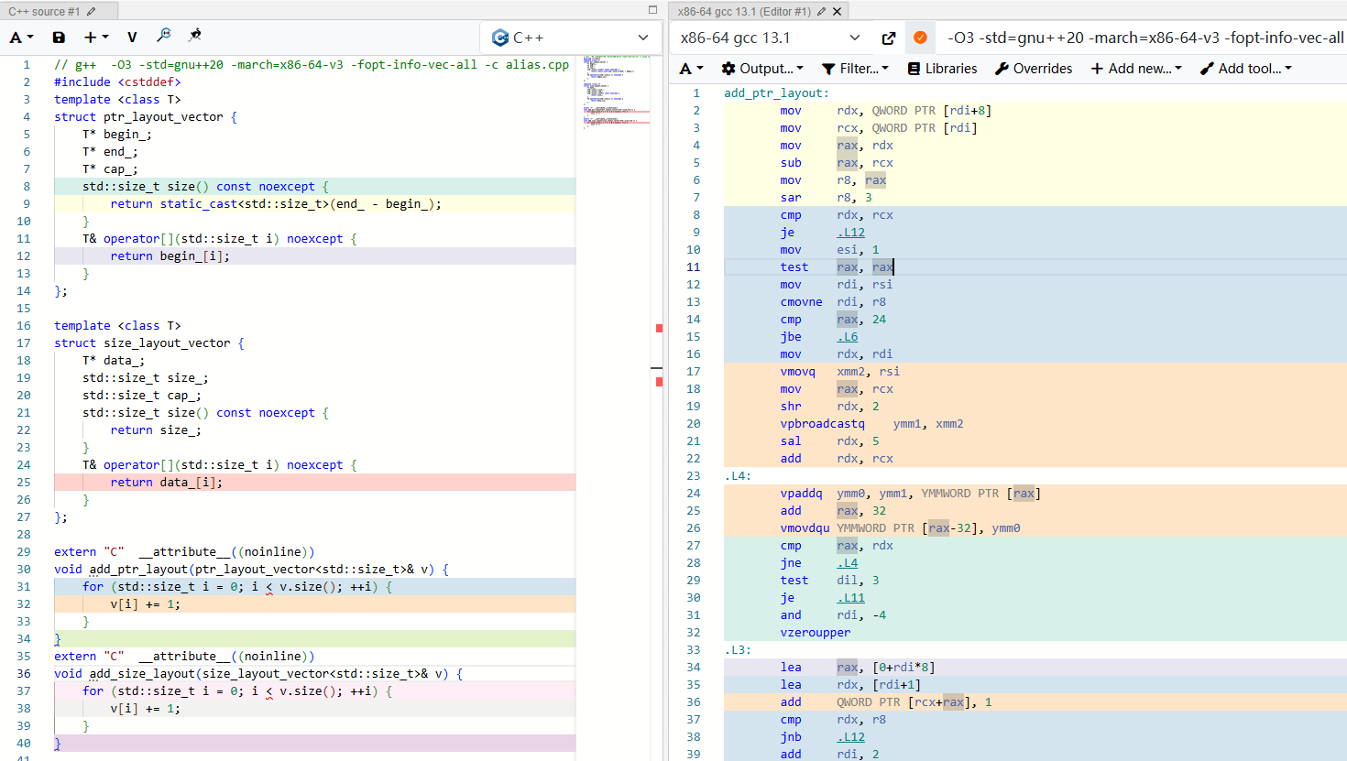
对于ptr_layout_vector，编译器进行了向量化，汇编中含vpbroadcastq、vpaddq、vzeroupper等simd指令
但对于size_layout_vector，由于size和data因为可能会重叠，编译器不敢优化：
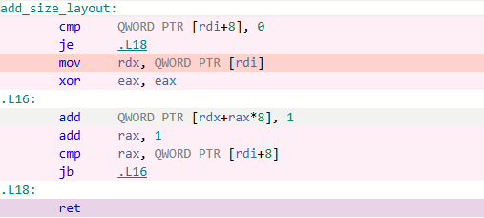

std::ranges
range 是一个 concept, 只要满足了 ranges::begin(t), ranges::end(t) 的就是 range 了。可以大致上理解为实现了 begin() 和 end() 的东西. 比如一个std::vector
#include <vector>
#include <iostream>
#include <print>
#include <ranges>
using namespace std::ranges;
int main(){
std::vector<int> a{1, 2, 3, 8, 9, 10};
for (int i : (a | views::reverse))
{
std::print("{} ", i);
}
std::println(); //打印出 10 9 8 3 2 1

auto add_1=[](int x) {return x + 1; };
auto is_odd=[](int x) {return x%2; };
auto x = a | views::reverse | views::transform(add_1) | views::filter(is_odd);
for(auto i: x) std::print("{} ", i);
std::println(); //11 9 3

auto y = views::filter(views::transform(views::reverse(a) ,add_1), is_odd);
for(auto i: y) std::print("{} ", i);
std::println(); //11 9 3

auto z = views::filter(is_odd)(views::transform(add_1)(views::reverse(a)));
for(auto i: z) std::print("{} ", i);
std::println(); //11 9 3
}
g++ -o main main.cpp -std=c++23
上面代码中 a | views::reverse 就是一个 range . 这段代码也可以翻译成常见的格式
auto &&__range = a | views::reverse;
for (auto iter = __range.begin(); iter != __range.end(); ++iter)
{
std::cout << *iter;
}

上面代码中出现了一个 a | views::reverse . 这里 | 左边就是一个 range , 右边是一个函数, 这个函数接受一个 range , 并且加工以后, 返还一个 range . 而中间的 operator | 则是用来把左边的 a 传递给右边的函数. 所以你也可以写 views::reverse(a)
下面三种形式是一样的:
adaptor(range, args...)
adaptor(args...)(range)
range | adaptor(args...)

所有视图都是惰性求值的，没有任何缓存。这意味着每次你想得到一个元素，都会实时地沿着管道向上游请求。求值是从后往前的。
举个例子，还是之前的vector<int> a我们来看下面这个range：
auto &&range1 = a | views::reverse | views::transform([](int x) { return x + 1; });
auto &&range2 = range1 | views::filter([](int x) { return x%2; });
现在要求range2里面第一个元素，range2会请求range1的第一个元素。range1为了得到第一个元素，需要问a要元素，之后返给range2。range2一看不行，不满足自己条件，就会问range1再要一个元素。这样循环下去。
传统算法是std::transform直接将所有元素全加上1，再通过std::copy_if全挑出来。
注意，“2+1”会被打印两次。原因在于filter_view的迭代器在推进和取值时，都会解引用底层迭代器，从而导致transform里的lambda被多次调用。
std::vector<int> a{1, 2, 3 };
auto &&range1 = a | views::reverse | views::transform([](int x) { std::println("{}+1",x); return x + 1; });
auto &&range2 = range1 | views::filter([](int x) { std::println("{} is odd?",x); return x%2; });
for(auto i: range2) std::print("result={}\n\n", i);
/*打印结果
3+1
4 is odd?
2+1
3 is odd?
2+1
result=3

1+1
2 is odd?
*/
以元素2为例：
- 第一次解引用（用于断言谓词）：
  - range2的for循环启动时，filter的迭代器需要判断当前元素是否符合条件x%2!=0。
  - 为了获取x的值，filter对底层的range1迭代器进行了第一次解引用。
  - 这触发了transform的Lambda：打印2+1并返回3。
  - filter拿到3，进入自己的Lambda：打印13isodd?，结果为true，筛选通过。
- 第二次解引用（用于for循环赋值）：
  - 既然3满足筛选条件，for(auto i: range2)准备将当前元素赋值给变量i。
  - 赋值操作auto i=*filter_it会再次对底层迭代器进行解引用。
  - 此时又一次触发了reverse和transform的Lambda：再次打印2+1并返回3给i。
  - 最后执行循环体中的std::print("result={}\n\n",i)，打印出result=3。

如何规避这种“重复解引用导致重复计算”的问题？std::views::cache_latest。它可以缓存上一次求值的结果
auto range1 = a | views::reverse
| views::transform(...)
| views::cache_latest; // 缓存最近一次 transform 的结果

std::ranges::iota_view(1) | views::take(5)
生成一个从 1 开始、无限递增的数字序列（1, 2, 3, 4, …）
传入两个参数时为有界序列，例如 std::views::iota_view (3, 10) 表示生成 [3, 10)的左右闭开区间序列
views::take(5) 取出 range 里面的前五个元素
获取一个view的第3到第7个元素：v | vw::drop(2) | vw::take(5)

std::view分隔split、chunk、chunk_by：
#include <print>
#include <ranges>
#include <string_view>
#include <vector>
#include <sstream>
int main() {
using namespace std::string_view_literals;
constexpr auto text = "C++ is powerful"sv;
for(auto part: std::views::split(text, ' '))
std::print("'{}'", part);
std::println();
//'['C', '+', '+']''['i', 's']''['p', 'o', 'w', 'e', 'r', 'f', 'u', 'l']'

//将字符整合成字符串
for(auto part: std::views::split(text, ' ')){
std::print("'{}'", std::string_view(part));
//或者std::print("'{}'", std::string_view(&*part.begin(), std::ranges::distance(part)));
}
std::println();
//'C++''is''powerful'

constexpr auto text2 = "C++breakisbreakpowerful"sv;
for(auto part: std::views::split(text2, "break"sv))
std::print("'{}'", std::string_view(part));
std::println();
//'C++''is''powerful'

using Point = std::pair<int, int>;
std::vector<Point> path = {
{0, 0}, {1, 1}, {-1, -1},
{2, 2}, {3, 3}, {-1, -1},
{4, 4}, {5, 5}
};
for(auto segement : std::views::split(path, Point{-1, -1}))
std::print("{}\n", segement);
/*
[(0, 0), (1, 1)]
[(2, 2), (3, 3)]
[(4, 4), (5, 5)]
*/

std::vector<int> data {1, 2, 3, 4, 5, 6, 7, 8};
for(auto chunk: data | std::views::chunk(3))
std::print("{}\n", chunk);
/*
[1, 2, 3]
[4, 5, 6]
[7, 8]
*/

//chunk不仅可以处理常规容器，还可以处理流数据
std::istringstream stream{"AB CD EF GH 12 34 56 78 99 FF"};
auto bytes = std::ranges::istream_view<std::string>(stream);
for(auto packet: bytes | std::views::chunk(4))
std::print("packet: {}\n", packet);
/*
packet: ["AB", "CD", "EF", "GH"]
packet: ["12", "34", "56", "78"]
packet: ["99", "FF"]
*/

//使用chunk_by按照条件灵活分组
//将一个数组中的奇数和偶数分开分组
std::vector<int> values{1, 2, 3, 3, 4, 6};
for(auto group : values | std::views::chunk_by([](int a, int b){ return (a % 2) == (b % 2);})) {
std::print("size {}, {}\n", group.size(), group);
}
/*
size 1, [1]
size 1, [2]
size 2, [3, 3]
size 2, [4, 6]
*/

//从文章中提取句子
constexpr auto article = "C++ is a powerful language. Hello World... hi"sv;
for(auto sentence: article | std::views::chunk_by([](char a, char b){return a != '.' && b != '.'; })) {
std::print("sentence: {}\n", std::string_view(sentence));
}
/*
sentence: C++ is a powerful language
sentence: .
sentence: Hello World
sentence: .
sentence: .
sentence: .
sentence: hi
对于std::views::chunk_by的谓词函数 [](char a, char b)
如果谓词返回 true：说明 a 和 b 满足连续条件，b 会被包含在 a 所在的同一个 Chunk 中。
因此连续的三个点会被切分为三个独立的单个句号
*/

//美化输出，使用remove_prefix去除前置空格
for(auto sentence: article | std::views::chunk_by([](char a, char b){return a != '.' && b != '.';})) {
auto view = std::string_view(sentence);
view.remove_prefix(std::min(view.find_first_not_of(' '), view.size()));
if(!view.empty() && view != ".")
std::print("sentence: {}\n", view);
}
/*
sentence: C++ is a powerful language
sentence: Hello World
sentence: hi
*/
}

chunk_by处理utf8字符串：
utf8编码中一个字符被编码成1个或多个字节，规则如下：
1字节 0xxxxxxx
2字节 110xxxxx 10xxxxxx
3字节 1110xxxx 10xxxxxx 10xxxxxx
4字节 11110xxx 10xxxxxx 10xxxxxx 10xxxxxx
因此可以用chunk_by切分出各个字符：
// 切分成字符流，只要二进制以10开头，说明它属于一个多字节字符
auto fun = [](auto c1, auto c2) { return (0b11000000 & char(c2)) == 0b10000000; };
auto v = str | vw::chunk_by(fun); // 只要这样就能按字符切分了

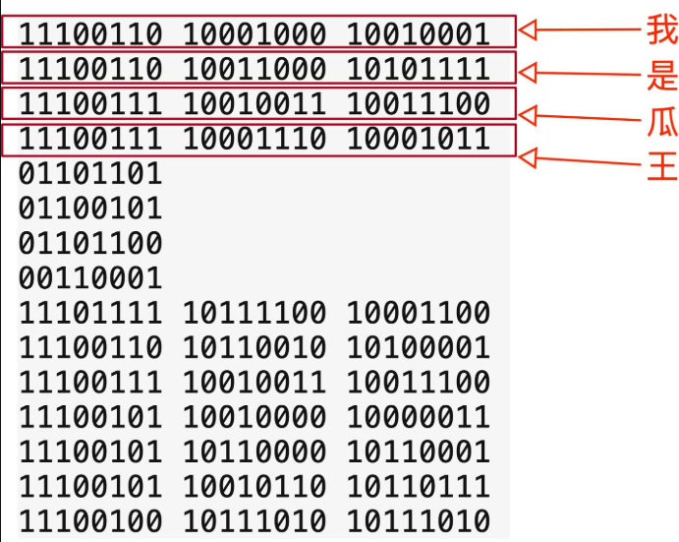
示例：
#include <string>
#include <iostream>
#include <format>
#include <ranges>
namespace vw = std::ranges::views;
int main()
{
// utf8字节流
std::string str = //u8"我是瓜王mel1，没瓜吃就喷人";
"\xe6\x88\x91\xe6\x98\xaf\xe7\x93\x9c\xe7\x8e\x8bmel1\xef\xbc\x8c\xe6\xb2\xa1\xe7\x93\x9c\xe5\x90\x83\xe5\xb0\xb1\xe5\x96\xb7\xe4\xba\xba";
std::cout<<"字节数: "<<str.length()<<"\n";
for(auto c: str) {
std::cout<< std::format("{0:08b}", char(c)) << " ";
}
std::cout<<"\n\n";

// 切分成字符流
auto fun = [](auto c1, auto c2) { return (0b11000000 & char(c2)) == 0b10000000; };
auto v = str | vw::chunk_by(fun); // 切分完毕

// 统计字符数
std::cout<<"字符数："<<std::ranges::distance(v)<<"\n";
for(auto vv: v) {
for(auto c: vv) {
std::cout<<std::format("{0:08b} ", char(c));
}
std::cout<<"\n";
}
std::cout<<"\n";
}

istream_view处理流式数据：
// 读取不重复的单词
std::vector<std::string> collect_words(std::istream &is) {// collect unique words from input
std::unordered_set s{std::from_range, std::ranges::istream_view<std::string>{is}}; // initialize s from is
return std::vector{std::from_range, s};
}

// 对一行的抽象
struct Line : public std::string{};
std::istream &operator>>(std::istream &is, Line &ln){
return std::getline(is, ln);
}

// 读取不重复的行
std::vector<std::string> collect_lines(std::istream &is) {// collect unique lines from input
std::unordered_set<std::string> s{std::from_range, std::ranges::istream_view<Line>{is}}; // initialize s from is
return std::vector{std::from_range, s};
}

int main(){
auto lines = collect_lines(std::cin); // 也可以是文件流，如 std::ifstream ifs("a.txt"); auto lines = collect_lines(ifs);
for (const auto &i : lines){
std::println("{}", i);
}
}

TSan：
-fsanitize=thread
tsan不是简单的“看有没有真的同一时刻读写内存”，而是分析执行历史中是否缺少必要的同步（即读写访问间是否有Happens-Before关系）
//main.cpp
#include <iostream>
#include <thread>
#include <chrono>
int counter = 0;
void entry() {
counter++;
std::cout<<"******"<<std::endl;
}
int main() {
std::thread t1(entry);
std::this_thread::sleep_for(std::chrono::milliseconds(3000));
std::thread t2(entry);
t1.join();
t2.join();
std::cout << "final counter: " << counter << std::endl;
return 0;
}
g++ -g -fsanitize=thread -pthread main.cpp -o main -std=c++11
以上代码中，由于引入了3sec的延时，所以两个线程不会同时读写counter，但tsan还是能检测出来数据竞争，tsan输出如下：
WARNING: ThreadSanitizer: data race (pid=1300769)
Read of size 4 at 0x56180f453154 by thread T2:
#0 entry() /home/zcj/study/syntex/main.cpp:8 (main+0x2430)
#1 void std::__invoke_impl<void, void (*)()>(std::__invoke_other, void (*&&)()) /usr/include/c++/11/bits/invoke.h:61
……
#3 void std::thread::_Invoker<std::tuple<void (*)()> >::_M_invoke<0ul>(std::_Index_tuple<0ul>) /usr/include/c++/11/bits/std_thread.h:259 (main+0x3ab4)
……
Previous write of size 4 at 0x56180f453154 by thread T1:
#0 entry() /home/zcj/study/syntex/main.cpp:8 (main+0x2448)
#1 void std::__invoke_impl<void, void (*)()>(std::__invoke_other, void (*&&)()) /usr/include/c++/11/bits/invoke.h:61
……
#3 void std::thread::_Invoker<std::tuple<void (*)()> >::_M_invoke<0ul>(std::_Index_tuple<0ul>) /usr/include/c++/11/bits/std_thread.h:259 (main+0x3ab4)
……
Location is global 'counter' of size 4 at 0x56180f453154 (main+0x000000007154)

std::vector扩容与noexcept移动构造：
std::vector<T> 在进行扩容的时候，如果 T 的移动构造函数没有声明为 noexcept 且 STL 没有禁用异常的话，在扩容过程中不会调用移动构造函数，而是拷贝构造函数
#include <string>
#include <iostream>
#include <vector>
class A {
public:
A(int i) : m_(i) {printf("default construct, m_=%d\n",i);}
A(const A& rhs) {printf("copy construct, m_=%d\n",rhs.m_); m_ = rhs.m_;}
A(A&& rhs) noexcept{ printf("move construct, m_=%d\n",rhs.m_); m_ = rhs.m_; rhs.m_ = 0;}
A& operator=(const A& rhs) {
if (this != &rhs) { m_ = rhs.m_; printf("copy assign\n");}
return *this;
}
A& operator=(A&& rhs) noexcept {
if (this != &rhs) { m_ = rhs.m_; rhs.m_ = 0; printf("move assign\n");}
return *this;
}
private:
int m_;
};
int main(){
std::vector<A> v{A(1)};
A a2{2}, a3{3};
printf("start push a2... capacity=%zu...\n",v.capacity());
v.push_back(a2);
printf("start push a3... capacity=%zu...\n",v.capacity());
v.push_back(a3);
printf("finish push, capacity=%zu\n",v.capacity());
}

/*无noexcept时，
default construct, m_=1
copy construct, m_=1
default construct, m_=2
default construct, m_=3
start push a2... capacity=1...
copy construct, m_=2
copy construct, m_=1
start push a3... capacity=2...
copy construct, m_=3
copy construct, m_=1
copy construct, m_=2
finish push, capacity=4
*/
/*将移动构造声明为noexcept后，
default construct, m_=1
copy construct, m_=1
default construct, m_=2
default construct, m_=3
start push a2... capacity=1...
copy construct, m_=2
move construct, m_=1
start push a3... capacity=2...
copy construct, m_=3
move construct, m_=1
move construct, m_=2
finish push, capacity=4
*/

Linux低延时服务器系统调优：
避免关键线程被中断，这是个比较难达到的要求，但是gain却不小，因为它是延迟稳定的关键点。即使中断发生时线程是空闲的，但重新回到用户态后cpu缓存被污染了，下一次处理请求的延迟也会变得不稳定。
避免IRQ向某个core发中断可以通过改写/proc/irq/*/smp_affinity来实现。例如整个系统有一块cpu共8个核，我们想对core 4~7屏蔽中断，只需把非屏蔽中断的core(0 ~ 3)的mask "f"写入smp_affinity文件。这个操作对硬件中断（比如硬盘和网卡）都是有效的，但对软中断无效（比如local timer interrupt和work queue）。对于work queue的屏蔽可以通过改写/sys/devices/virtual/workqueue/*/cpumask来实现，本例中还是写入"f"。
那么剩下的主要就是local timer interrupt(LOC in /proc/interrupts)了。Linux的scheduler time slice是通过LOC实现的，如果我们让线程独占一个core，就不需要scheduler在这个core上切换线程了，这是可以做到的：通过isolcpus系统启动选项隔离一些核，让它们只能被绑定的线程使用，同时，为了减少独占线程收到的LOC频率，我们还需要使用"adaptive-ticks"模式，这可以通过nohz_full和rcu_nocbs启动选项实现。本例中需要在系统启动选项加入isolcpus=4,5,6,7 nohz_full=4,5,6,7 rcu_nocbs=4,5,6,7 来使得4~7核变成adaptive-ticks。adaptive-ticks的效果是：如果core上的running task只有一个时，系统向其发送LOC的频率会降低成每秒一次，内核文档解释了不能完全屏蔽LOC的原因："Some process-handling operations still require the occasional scheduling-clock tick. These operations include calculating CPU load, maintaining sched average, computing CFS entity vruntime, computing avenrun, and carrying out load balancing. They are currently accommodated by scheduling-clock tick every second or so. On-going work will eliminate the need even for these infrequent scheduling-clock ticks."。至此，通过修改系统设置，我们能够把中断频率降低成每秒一次

“isolcpus=4,5,6,7 nohz_full=4,5,6,7 rcu_nocbs=4,5,6,7”是否应该配合rcu_nocbs_poll使用？

/sys/devices/virtual/workqueue/cpumask 中显示的 ffffff,ffffffff 是一个 CPU 位图（Bitmask），用来指定系统中的无绑定工作队列（Unbound Workqueues）可以在哪些 CPU 核上运行。
Linux 内核的 Workqueue（工作队列）分为两种：
Bound Workqueue：必须在触发它的特定CPU上执行。
Unbound Workqueue：不绑定特定的单个CPU，而是由系统调度器从cpumask指定的CPU集合中选择空闲核心来运行。例如内核的异步IO、某些驱动的后台清理任务等。

如在centos7设备上有以下2个cpumask文件
- 顶层节点：/sys/devices/virtual/workqueue/cpumask
- 子目录节点：/sys/devices/virtual/workqueue/writeback/cpumask
顶层workqueue/cpumask（全局默认模版）控制系统中所有Unbound Workqueue（无绑定工作队列）的默认CPU亲和性掩码。
子目录workqueue/writeback/cpumask，专门针对writeback（脏页回写）工作队列的CPU亲和性掩码。

判断是否为uefi启动：查看目录/sys/firmware/efi是否存在
grub2-mkconfig -o /boot/grub2/grub.cfg

查看cpu38（从cpu0开始计）的中断：
cat /proc/interrupts | awk '{print $1, $40}'
查看cpu38的中断，优化表头显示：
cat /proc/interrupts | awk 'NR==1 {print "IRQ", $39} NR>1 {print $1, $40}'
动态查看变化：
watch -d -n 1 "cat /proc/interrupts | awk '{print \$1, \$40}'"
watch -d -n 1 "cat /proc/interrupts | awk 'NR==1 {print \"IRQ\", \$39} NR>1 {print \$1, \$40}'"

在以下设备环境中进行测试：
CentOS-7
3.10.0-1062.el7.x86_64
Xeon(R) Gold 5120， 2*14*2共56个核心
NUMA node0 CPU(s): 0-13,28-41
NUMA node1 CPU(s): 14-27,42-55
[root]$ cat /proc/cmdline
GRUB_CMDLINE_LINUX="crashkernel=auto rd.lvm.lv=centos/root rd.lvm.lv=centos/swap rhgb quiet isolcpus=10,11,38,39 nohz_full=10,11,38,39 rcu_nocbs=10,11,38,39 rcu_nocbs_poll audit=0 selinux=0 nmi_watchdog=0 nosoftlockup transparent_hugepage=never"
cat /proc/cpuinfo查看发现cpu38、cpu39的物理超线程兄弟是cpu10、cpu11（core id一致说明是属于同一个物理核），因此这里是将物理核心的超线程都隔离
按照上述/proc/cmdline处理后，重启设备（设备中无其它较重负载），查看cpu38的中断：
cat /proc/interrupts | awk 'NR==1 {print "IRQ", $39} NR>1 {print $1, $40}'
发现RES和TLB每3sec增加1，LOC、CAL等都不变，下表中省略未列出的中断数都是0
……
LOC: 63024
SPU: 0
PMI: 0
IWI: 494
RTR: 0
RES: 1091812
CAL: 4354
TLB: 40930
TRM: 0
THR: 0
DFR: 0
MCE: 0
MCP: 485
……

设计以下程序验证此时系统延迟的稳定性
//错误代码！！！
#include <iostream>
#include <cstdint>
uint64_t now() {
return __builtin_ia32_rdtsc();
}
int main() {
uint64_t last = now();
while (true) {
uint64_t cur = now();
uint64_t diff = cur - last;
if (diff > 300) {
std::cout << "latency: " << diff << " cycles" << std::endl;
cur = now();
}
last = cur;
}
return 0;
}
g++ -O2 -o main main.cpp -std=c++11
taskset -a -c 38 ./main

程序分析：
- while(true)在CPU上100%满载紧凑运行。在没有任何干扰的情况下，执行一次时间采样、减法、比较，只需要区区几十个CPU时钟周期（Cycles）。
- 扰动捕捉：如果diff>300，说明从上一次采样到下一次采样之间，CPU被剥夺了控制权，或者被迫暂停了执行。如因为硬件中断、软件中断、CPU 频率抖动等

上述代码是错误的，未考虑cpu乱序执行。
RDTSC在x86指令集中属于非序列化指令（Non-serializing Instruction）。CPU内部的流水线为了优化执行效率，可能会在前面的代码还没运行完时，就提前读取了TSC计数器，或把RDTSC拖延到后面的代码已经开始执行后才读取。
修改后程序如下：
#include <iostream>
#include <vector>
#include <cstdint>
#include <x86intrin.h>
class HardwareTimer {
public:
static inline uint64_t start() noexcept {
_mm_lfence();
return __rdtsc();
}
static inline uint64_t end() noexcept {
unsigned int aux;
uint64_t tsc = __rdtscp(&aux);
_mm_lfence();
return tsc;
}
};

// 用于保存抖动事件的详细数据
struct SpikeInfo {
uint64_t iter; // 发生在第几次循环
uint64_t cycles; // 延迟周期数
};
int main() {
constexpr size_t TARGET_SPIKES = 100;
constexpr uint64_t THRESHOLD = 500; // 抖动判定阈值
constexpr uint64_t MAX_ITERS = 6000000000ULL; // 60 亿次
std::vector<SpikeInfo> spikes;
spikes.reserve(TARGET_SPIKES);
uint64_t total_iters = 0;
uint64_t last = HardwareTimer::start();

// 当收集到的抖动数量达标，或循环总次数达标时停止循环
while (spikes.size() < TARGET_SPIKES && total_iters < MAX_ITERS) {
uint64_t cur = HardwareTimer::end();
uint64_t diff = cur - last;
if (diff > THRESHOLD) {
// 记录当前循环次数 total_iters 及延迟 diff
spikes.push_back({total_iters, diff});
cur = HardwareTimer::start(); // 重新捕获起始时间点
}
last = cur;
++total_iters; // 递增迭代计数
}
// 统一输出结果
std::cout << "Run " << total_iters << " iterations. Captured "
<< spikes.size() << " spikes (> " << THRESHOLD << " cycles):\n";
for (size_t i = 0; i < spikes.size(); ++i) {
std::cout << "spike [" << i << "]: " << spikes[i].cycles
<< " cycles at iter " << spikes[i].iter << std::endl;
}
return 0;
}
g++ -O2 -o main main.cpp -std=c++11
time taskset -a -c 38 ./main

上述程序运行结果：
Run 2171583325 iterations. Captured 100 spikes (> 500 cycles):
spike [0]: 6552 cycles at iter 7138092
spike [1]: 7438 cycles at iter 7140167
spike [2]: 82226 cycles at iter 7140921
spike [3]: 17724 cycles at iter 7183065
……
spike [98]: 75800 cycles at iter 2171542263
spike [99]: 16780 cycles at iter 2171583324

time打印：
real 0m45.946s
user 0m45.835s
sys 0m0.002s
分析：
- 可以看到程序因spike数量达到100而跳出循环，总共用时46sec，平均460ms一个spike
- 打印出来spike的cycles都远大于500，说明不是测量误差，而是此次采样期间，cpu被剥夺了控制权，或者被迫暂停了执行，如因为中断。
- 监测中断，watch -d -n 1 "cat /proc/interrupts | awk 'NR==1 {print \"IRQ\", \$39} NR>1 {print \$1, \$40}'"
发现在程序运行期间，大致LOC每秒增加1， RES缓慢增加，其余不变；
程序停止后，RES和TLB每3sec增加1，LOC、CAL等都不变
- 如果绑定到一个未被隔离的核上，如time taskset -a -c 40 ./main
则不到0.1sec程序就结束，打印出的spike的cycles从600+到10000+不等。说明隔离核是有明显效果的。

网卡中断亲和性与irqbalance：
irqbalance根据系统中断负载的情况，自动维护和迁移各个中断的CPU亲和性，以保持各CPU间中断开销均衡。

centos7上irqbalance默认开启，可systemctl status irqbalance查看状态

查看网口中断：
[root]# cat /proc/interrupts | grep ens1f3 | cut -d: -f1 | while read i; do echo -ne irq":$i\t bind_cpu: "; cat /proc/irq/$i/smp_affinity_list; done | sort -n -t' ' -k3
irq:702 bind_cpu: 2 #IR-PCI-MSI-edge ens1f3-TxRx-4
irq:701 bind_cpu: 6 #IR-PCI-MSI-edge ens1f3-TxRx-3
irq:698 bind_cpu: 11 #IR-PCI-MSI-edge ens1f3-TxRx-0
irq:703 bind_cpu: 14 #IR-PCI-MSI-edge ens1f3-TxRx-5
irq:704 bind_cpu: 14 #IR-PCI-MSI-edge ens1f3-TxRx-6
irq:699 bind_cpu: 59 #IR-PCI-MSI-edge ens1f3-TxRx-1
irq:700 bind_cpu: 60 #IR-PCI-MSI-edge ens1f3-TxRx-2
irq:697 bind_cpu: 61 #IR-PCI-MSI-edge ens1f3
irq:705 bind_cpu: 66 #IR-PCI-MSI-edge ens1f3-TxRx-7

如上，网口ens1f3共9个中断，对应8个收发对列和一个管理或控制通道（Control / Event Channel）
[root]# ethtool -l ens1f3
Channel parameters for ens1f3:
Pre-set maximums:
RX: 0
TX: 0
Other: 1 <-- 1 个 Admin/Control 管理通道
Combined: 8 <-- 网卡硬件支持的最大收发组合队列数
Current hardware settings:
RX: 0
TX: 0
Other: 1 <-- 当前启用了 1 个Admin/Control 管理通道
Combined: 8 <-- 当前实际启用的收发队列数

关闭irqbalance：
systemctl stop irqbalance
systemctl disable irqbalance #禁止开机自启

然后重启设备，发现网卡中断亲和性变为：
irq:548 bind_cpu: 0-23,48-71
irq:549 bind_cpu: 0-23,48-71
irq:550 bind_cpu: 0-23,48-71
irq:551 bind_cpu: 0-23,48-71
irq:552 bind_cpu: 0-23,48-71
irq:553 bind_cpu: 0-23,48-71
irq:554 bind_cpu: 0-23,48-71
irq:555 bind_cpu: 0-23,48-71
irq:556 bind_cpu: 0-23,48-71
注意：
- 关闭irqbalance并重启设备后，不只网卡，很多其它中断的cpu亲和性都从一个核变为所属numa node的所有cpu核。网口ens1f3位于numa node0上，numa node0包含的cpu是0-23,48-71
- 设备重启后，网卡中断的IRQ号会变化，无论是否开启irqbalance

将网口的ens1f3的所有中断都绑到cpu71上：
[root]# for i in $(grep ens1f3 /proc/interrupts | cut -d: -f1); do echo "71" > /proc/irq/$i/smp_affinity_list; done

Linux时钟中断LOC：
在Linux kernel中，/proc/interrupts中的LOC（Local timer interrupts，本地时钟中断）记录的是每个cpu核心接收到的Timer Tick中断次数。

1) dyntick-idle模式：
现代Linux内核默认启用dyntick-idle机制（也叫no hz、tickless），当某个cpu核心处于空闲状态（如C1）时，内核会暂停或减少该核心的时钟中断，以降低功耗。因此，空闲cpu的LOC增加速率会明显变慢。
[root] grep HZ /boot/config-$(uname -r)
CONFIG_NO_HZ=y #启用dyntick-idle
CONFIG_HZ=1000 #tick发生的间隔

示例：
htop显示cpu40占用几乎为0，cpupower monitor显示其处于C1-S状态
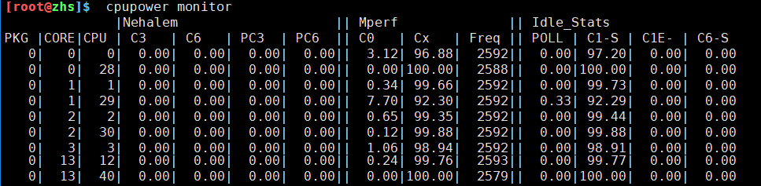
此时watch -d -n 1 "cat /proc/interrupts | awk 'NR==1 {print \"IRQ\", \$41} NR>1 {print \$1, \$42}'"显示LOC每秒大约增加3
time taskset -a -c 40 ./main绑核运行一个cpu密集程序，cpu不在处于idle状态，此时LOC每秒增加1000
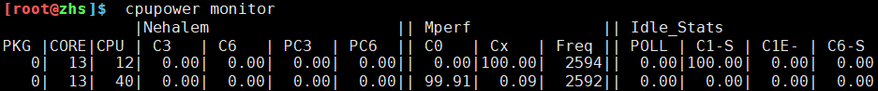

2) adaptive-ticks模式：
如果一个cpu上只有一个runnable的任务，同样也是不需要tick的，称为"adaptive-ticks"模式，对应的配置选项为"CONFIG_NO_HZ_FULL"，"full"可理解为1个task在一段时间内完全地占有一个cpu。
对于需要开启这项功能的cpu，应在内核启动参数中设置，比如"nohz_full=1,6-8"，就表明cpu1,6,7,8是adaptive-ticks的
此外，一个cpu上虽然有多个runnable的任务，但包含的是一个高优先级的SCHED_FIFO任务和多个低优先级的SCHED_OTHER任务，除非这个SCHED_FIFO的任务block，否则它会一直运行，这种情况其实也可以不使用tick。还有就是任务获得的timeslice比较长，也可以考虑在这段时间内暂时关闭tick。

dyntick-idle和adaptive-ticks模式都有额外付出：进入和退出模式时的指令开销，以及需重新填充clock相关的寄存器信息等

cgroup：
查看control group全局树状层级结构：systemd-cgls

Control group /:
-.slice
├─user.slice
│ └─user-1000.slice
│ ├─user@1000.service …
│ │ └─init.scope
│ │ ├─215193 /lib/systemd/systemd --user
│ │ └─215195 (sd-pam)
│ ├─session-4543.scope
│ │ ├─1705209 bash
│ │ └─2817959 ./main
├─init.scope
│ └─1 /lib/systemd/systemd --system --deserialize 46
└─system.slice
├─irqbalance.service
│ └─744 /usr/sbin/irqbalance --foreground
├─packagekit.service
│ └─1596825 /usr/libexec/packagekitd
├─systemd-networkd.service
│ └─2628976 /lib/systemd/systemd-networkd
├─systemd-udevd.service
│ └─2630291 /lib/systemd/systemd-udevd
├─cron.service
│ └─738 /usr/sbin/cron -f -P

局部查看，如只查看某个特定slice：
systemd-cgls /user.slice
systemd-cgls /user.slice/user-1000.slice/session-4543.scope
systemd-cgls /system.slice

查看某个进程的cgroup：
[root@ubuntu22]$pgrep MediaTransform
1601600
[root@ubuntu22]$cat /proc/1601600/cgroup
0::/system.slice/xstreamdogd.service
[root@ubuntu22]$systemd-cgls /system.slice/xstreamdogd.service
Control group /system.slice/xstreamdogd.service:
├─ 2061 xStreamNginx master process ./sbin/xStreamNginx -p /usr/sbin/sumavision/xStreamNginx/
├─ 2062 xStreamNginx worker process
├─ 236929 /bin/bash ./run.sh
├─ 237268 ./miramserver
├─1600878 /usr/sbin/sumavision/xStreamDog//xStreamDog /usr/sbin/sumavision/log/xStreamDog/ /usr/sbin/sumavision/version/ 2 10
├─1600937 bash ./run.sh
└─1601600 ./MediaTransform

查看当前shell的cgroup：cat /proc/self/cgroup
命令解析：shell创建一个子进程来运行cat命令，/proc/self/cgroup即/proc/<cat进程的PID>/cgroup
由于cat进程是由shell通过fork()+exec()创建的，它会继承父进程（shell）的cgroup属性。因此，cat的cgroup和shell的cgroup是一样的

Linux进程优先级与调度策略：
PR 表示优先级（范围为 -100 到 39。不包括0）。
PR 值越低，进程的优先级就越高。
对于普通进程：PR = 20 + NI（NI 为 nice 值，范围为 -20 到 19）
对于实时进程：PR = -1 - real_time_priority（real_time_priority为实时优先级，范围为1到 99）
PR值和NICE值，可以通过top命令查看

查看线程\进程调度策略及优先级：chrt -p <pid>
指定nice值启动程序（默认情况下 nice值是0）：nice -n <nice_value> ./main

一个进程是实时进程还是普通进程，是由该进程的调度策略决定的。
Linux有5种调度策略（scheduling policy），chrt -m查看如下：
[root]$ chrt -m
SCHED_OTHER min/max priority : 0/0
SCHED_BATCH min/max priority : 0/0
SCHED_IDLE min/max priority : 0/0
SCHED_FIFO min/max priority : 1/99
SCHED_RR min/max priority : 1/99
SCHED_DEADLINE min/max priority : 0/0
其中，
SCHED_OTHER、SCHED_BATCH、SCHED_IDLE 是普通调度策略
SCHED_FIFO、SCHED_RR是实时调度策略

有如下4个进程（每个进程都是单线程）
#main1进程：
int policy = SCHED_RR; sched_param sp; sp.sched_priority = 99;
const int ret = pthread_setschedparam(pthread_self(), policy, &sp);
#main2进程：
int policy = SCHED_RR; sched_param sp; sp.sched_priority = 10;
#main3进程：
int policy = SCHED_OTHER; sched_param sp;sp.sched_priority = 0; //SCHED_OTHER时，sched_priority必须设置为0
#main4进程：
int policy = SCHED_FIFO; sched_param sp; sp.sched_priority = 98;

[root] top
PID USER PR NI VIRT RES SHR S %CPU %MEM TIME+ COMMAND
24323 root rt 0 14844 1112 932 S 0.0 0.0 0:00.00 main1
06571 root -11 0 14844 1112 932 S 0.0 0.0 0:00.01 main2
11915 root 20 0 14844 1112 932 S 0.0 0.0 0:00.00 main3
31890 root -99 0 14844 1112 932 S 0.0 0.0 0:00.00 main4

[root]$ chrt -p $(pgrep main1)
pid 24323's current scheduling policy: SCHED_RR
pid 24323's current scheduling priority: 99
[root]$ chrt -p $(pgrep main2)
pid 6571's current scheduling policy: SCHED_RR
pid 6571's current scheduling priority: 10
[root]$ chrt -p $(pgrep main3)
pid 11915's current scheduling policy: SCHED_OTHER
pid 11915's current scheduling priority: 0
[root]$ chrt -p $(pgrep main4)
pid 31890's current scheduling policy: SCHED_FIFO
pid 31890's current scheduling priority: 98
top显示的PR= -1 - pthread_setschedparam指定的sched_param::sched_priority
top命令显示PR为rt，仅当进程是实时调度且是最高优先级，即PR为-100时
实时调度策略下，pthread_setschedparam指定的sched_param::sched_priority值（1~99）越大，线程优先级越高

#include <sched.h>
int sched_setscheduler(pid_t pid, int policy, const struct sched_param *param);
param->sched_priority值越大，进程优先级越高

cgroup与pthread_setschedparam：
下文测试程序，在
- ubuntu22.04上正常；
- centos7上报错“pthread_setschedparam failed, ret=1”。然后在shell里执行echo $$ > /sys/fs/cgroup/cpu/tasks，再重新执行./main则pthread_setschedparam成功。此时top显示进程的PR是rt，NI是0。chrt -p $(pgrep main)显示：“pid 44696's current scheduling policy: SCHED_FIFO。pid 44696's current scheduling priority: 99”

查看centos上./main进程所属的cgroup：
[root]$ pgrep main
2879
[root]$ cat /proc/2879/cgroup
……(省略)……
3:perf_event:/
2:net_prio,net_cls:/
1:name=systemd:/system.slice/sshd.service
[root]$ systemd-cgls /system.slice/sshd.service
/system.slice/sshd.service:
├─ 2879 ./main
├─ 7831 systemd-cgls
├─ …(省略)…

Gemini的解释是：
centos7中，虽然系统的根节点 /sys/fs/cgroup/cpu/cpu.rt_runtime_us 是 950000，但 systemd 默认不会给子层级分配任何 RT 运行时间（子节点的 cpu.rt_runtime_us 默认全为 0）。默认ssh打开的shell的cgroup是子层级/system.slice/sshd.service。因此在该 shell 下启动的所有进程，内核拒绝赋予 SCHED_FIFO / SCHED_RR 调度。
执行 echo $$ > /sys/fs/cgroup/cpu/tasks 后，当前 shell 进程被直接挂载到了 cgroup 的最顶层根节点，绕过了子节点的 0 配额限制，从而成功设置实时策略。

centos7： 内核默认开启了 CONFIG_RT_GROUP_SCHED=y。这意味着 实时进程（SCHED_FIFO / SCHED_RR）的 CPU 时间必须受到 cgroup 的显式层级配额控制。如果父级 cgroup（如 user.slice）的 cpu.rt_runtime_us 是 0，子进程试图申请实时优先级时，内核就会直接拒绝并返回 EPERM (ret=1)。

ubuntu22.04： 官方内核默认关闭了该选项

查看CONFIG_RT_GROUP_SCHED是否开启：
[root]$ grep CONFIG_RT_GROUP_SCHED /boot/config-$(uname -r)：
centos7上显示"CONFIG_RT_GROUP_SCHED=y"
ubuntu22.04上显示"# CONFIG_RT_GROUP_SCHED is not set"

在centos7上新打开的ssh窗口里，执行./main：
[root]$ cat /proc/$(pgrep main)/cgroup
…(省略)…
4:cpuacct,cpu:/system.slice/sshd.service
…(省略)…
1:name=systemd:/system.slice/sshd.service
如上，与 CPU 相关的控制器是 cpuacct,cpu，其对应的路径是 /system.slice/sshd.service，因此完整路径是/sys/fs/cgroup/cpu/system.slice/sshd.service，查看该目录下的cpu.rt_runtime_us，发现是0
[root]$ cat /sys/fs/cgroup/cpu/system.slice/sshd.service/cpu.rt_runtime_us
0

继续在shell里执行 echo $$ > /sys/fs/cgroup/cpu/tasks ，然后再重新运行./main
[root]$ cat /proc/$(pgrep main)/cgroup
…(省略)…
4:cpuacct,cpu:/
…(省略)…
1:name=systemd:/system.slice/sshd.service
此时控制器cpuacct,cpu的路径是 /，也即是位于cpu 子系统的根 cgroup中，查看该目录下的cpu.rt_runtime_us，是950000
[root]$ cat /sys/fs/cgroup/cpu/cpu.rt_runtime_us
950000

//测试程序
//g++ -o main main.cpp -std=c++11 -lpthread
#include <iostream>
#include <string>
#include <unistd.h>
#include <sched.h>
std::string get_policy_name(int policy){
std::string policyName;
switch (policy){
case SCHED_OTHER:
policyName = "SCHED_OTHER";
break;
case SCHED_FIFO:
policyName = "SCHED_FIFO";
break;
case SCHED_RR:
policyName = "SCHED_RR";
break;
default:
policyName = std::to_string(policy);
break;
}
return policyName;
}
void set_sched(){
printf("SCHED_OTHER, sched_get_priority_min->max:%d->%d\n",
sched_get_priority_min(SCHED_OTHER), sched_get_priority_max(SCHED_OTHER));
printf("SCHED_FIFO, sched_get_priority_min->max:%d->%d\n",
sched_get_priority_min(SCHED_FIFO), sched_get_priority_max(SCHED_FIFO));
printf("SCHED_RR, sched_get_priority_min->max:%d->%d\n",
sched_get_priority_min(SCHED_RR), sched_get_priority_max(SCHED_RR));
printf("SCHED_BATCH, sched_get_priority_min->max:%d->%d\n",
sched_get_priority_min(SCHED_BATCH), sched_get_priority_max(SCHED_BATCH));
int oldpolicy;
struct sched_param oldsp;
if (pthread_getschedparam(pthread_self(), &oldpolicy, &oldsp) == 0){
printf("cururent thread policy=%s, priority:%d\n", et_policy_name(oldpolicy).c_str(), oldsp.sched_priority);
}
int policy = SCHED_FIFO;
sched_param sp;
sp.sched_priority = sched_get_priority_max(policy);
const int ret = pthread_setschedparam(pthread_self(), policy, &sp);
if (ret == 0){
printf("pthread_setschedparam success, policy=%s, priority:%d\n", et_policy_name(policy).c_str(), sp.sched_priority);
}else{
printf("pthread_setschedparam failed, ret=%d, policy=%s, priority:%d\n", et, get_policy_name(policy).c_str(), sp.sched_priority);
}
}
int main()
{
set_sched();
while (true){
std::cout << "Hello, World!" << std::endl;
sleep(3);
}
return 0;
}

task_struct结构体：
Linux用task_struct结构体描述进程，它几乎包含了关于一个process的全部信息
struct task_struct {
void *stack;
volatile long state;
pid_t pid;
pid_t tgid;
struct mm_struct *mm;
struct mm_struct *active_mm;
struct files_struct *files;
...
}
当用户态程序通过系统调用trap到内核态执行后，所进行的函数调用也得通过「栈」的机制来存储相关信息，为此，内核为每个process都分配了一个kernel stack，由"stack" 域指向。
"state" 代表进程的运行状态，其中最主要的是TASK_RUNNING、TASK_INTERRUPTIBLE和TASK_UNINTERRUPTIBLE。似乎Linux没有一个描述ready的状态，其实是因为ready和running都被归为了TASK_RUNNING，所以这个状态表示的不是“正在运行”，而是“具备运行的条件”（runnable）
pid即进程或线程的pid
Linux中线程也用"task_struct"来表示。同一进程的线程共同构成了一个thread group。tgid是thread group中主线程（第一个被创建的线程）的PID，对于主线程来说，其"pid"和"tgid"的值是相同的。
"mm" 指向包含了进程address space信息的memory descriptor。
"active_mm "，和内核线程有关
有一类process，它们从创建到消亡，都只运行在内核空间，这就是内核线程（kernel thread）。内核线程也由"task_struct"来表示，且和普通的用户态process一起参与调度，但它们不需要访问user space的内存，因此被设定为不能拥有自己的address space和page table，所以其"task_struct->mm"域的值为空。
但是，内核线程需要访问kernel space的内存，而访问这些内存也需要经过page table啊。既然自己没有，就临时借用下别人的吧。那借用谁的呢？就借用在自己之前运行的那个process的吧。怎么借用呢？用"active_mm"域指向这个process的memory descriptor。
这样，内核线程可以通过借用的page table来获取公共的kernel memory里的信息，既避免了单独申请address space和page table的内存开销，还顺便减少了address space切换的开销，一举两得。
一个内核线程只能由另一个内核线程来创建，为了方便，统一使用"kthreadd"这个内核线程来创建其他的内核线程。用户进程的“祖宗”是init/systemd进程，PID是1，而kthreadd的PID是2

struct file代表一个打开的文件实例（由 open() 系统调用创建），包含文件的当前读写偏移量等信息
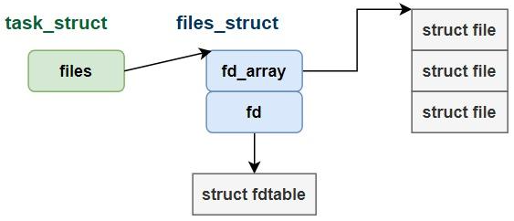

在Linux中，可以认为进程是资源管理的单位，而线程是CPU调度的基本单位。如果在同一进程的不同线程之间切换，会触发寄存器的保存和恢复等，开销相对较小。但如果在不同的进程之间切换，那么就需要进行address space和page table的切换，可能造成TLB flush，开销较大。

线程\绑核常用Linux命令：
查看线程\进程调度策略及优先级：chrt -p <pid>
查看绑核：taskset -cp <pid>
查看有几个rt线程：
top -H -b -n 1 -p $(pgrep MediaTransform) | grep -w "rt" | wc -l
其中-b -n 1：以批处理模式运行 1 次并输出结果

查看进程中名字为udp_tx的子线程：
top -Hp $(pgrep MediaTransform)
按大写字母 O 或小写字母 o激活过滤功能
输入过滤条件COMMAND=udp_tx，然后回车确认

查看进程中PR为rt的子线程：
top -Hp $(pgrep MediaTransform)
按大写字母 O 或小写字母 o激活过滤功能
输入过滤条件PR=rt，然后回车确认

查看实时线程，并显示该线程所在的CPU 核心编号
ps -T -o pid,tid,class,psr,comm -p $(pgrep MediaTransform)
-T：显示线程
-o：自定义输出格式
TID：线程PID
CLS：调度类/调度策略，FF (SCHED_FIFO) 或 RR (SCHED_RR)代表实时调度
PSR：该线程当前/最后运行的 CPU 核心编号
comm：线程名

CFS调度算法：
一个任务开始占有CPU并执行的过程称为"switch in"，释放CPU并结束执行的过程被称为"switch out"

一个任务的状态可分为三种：blocked, ready 和running
wait queue、ready queue
不能从blocked直接进入running状态，而是必须先经过ready状态，进入ready后也不会转为block状态

在计算机系统中，衡量一个策略的优劣通常有两个指标：throughput和latency。
对于调度器来说也不例外，调度的"throughput"体现在对CPU资源的利用率上，而"latency"体现为任务的平均完成时间（turnaround time）和平均响应时间（response time）。
- turnaround time是指从任务进入ready queue到完成执行的时间，
- response time则是指从任务进入ready queue到被CPU开始执行的时间。
具体的调度策略有：
- First-Come-First-Served (FCFS)：即先进入ready queue的任务优先执行，且必须等待前一个任务执行完毕或阻塞，后一个任务才能执行。
- Round-Robin（"RR"）：使用timeslice来分时复用CPU。如三个任务D3, D2和D1，假设timeslice的粒度是1s，那么使用RR调度，它们平均的turnaround time将是4.67s，response time将是1s。

Q：如果一个SCHED_OTHER调度的进程和一个SCHED_RR调度的进程使用同一个cpu。如果SCHED_RR这个实时进程不主动释放cpu（不进行IO阻塞、不调用sched_yield()、不主动sleep），此时cpu会被它一直占着吗?
A：是的。只要系统中有任何一个处于TASK_RUNNING状态的实时进程，CFS调度器（负责SCHED_OTHER普通进程）就完全不会被执行。虽然SCHED_RR有“时间片（TimeSlice）”。但SCHED_RR的时间片只用于在“相同优先级的其他实时进程”之间进行轮转。
但有例外情况：系统的保护机制（rt_bandwidth）。在默认配置的Linux系统中，有一个防止实时进程卡死系统的安全阀机制： /proc/sys/kernel/sched_rt_runtime_us。默认设置下，内核为实时进程分配的时间上限是950,000微秒/秒（即每1秒最多占95%的CPU时间）。剩余的5%（50ms）时间会被强制留给普通进程，防系统完全死锁或无法通过SSH/Shell响应。

CFS调度算法，用于普通任务（调度策略是SCHED_OTHER）的调度。以权重为比例，分时共享CPU。
现在有三个任务P1、P2、P3，重要性权重分别是100、50、250，被1个系数（设为10000）整除后，得到的“步幅”分别是100、200、40。
CFS每次都选择走过的路程最短的任务来执行，那么执行顺序将如下图所示。
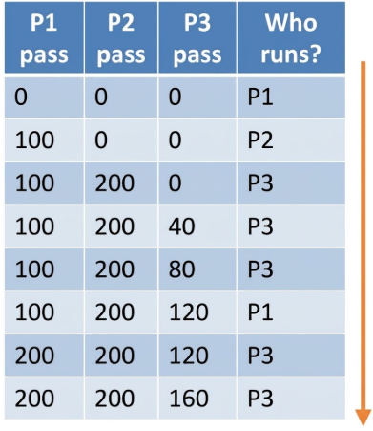
“累计走过的路程”，在CFS里面就是任务的vruntime。
在一个周期内，P1、P2、P3分别执行了2次、1次、5次，和它们重要性的比例刚好一样。
同样都是走一步，步幅不同，对应到占据CPU的时间，就是同样执行一个timeslice（比如10ms），换算后得到的vruntime各不相同。
调度器在选择下一个要执行的任务时，总是倾向于vruntime最小的任务。至于权重和vruntime的关系，取决于不同OS的实现。

Linux中，nice值为0，对应的weight值由"NICE_0_LOAD"给出（32位系统选取的是1024）。
权重和nice值的换算关系近似为：weight=1024/1.25^{nice}
据此可计算出，nice的值为-1和1时，对应的weight值分别是1277和820
一个任务的CPU占比，由其weight值除以runqueue中所有任务weight值的总和得到。假设只有2个进程A和B，它们的nice值分别是1和0，那么进程A可获得的CPU份额占45%(820/1844)，进程B占55%(1024/1844)。
但任务占cpu的份额要换算到时间片上才有实际的意义，这倒不难，将占比乘以调度周期即可：
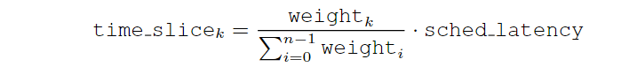

难的是确定多长时间为一个调度周期。周期太短，会造成频繁切换的开销，太长又可能造成任务的响应不及时。
有两个重要的参数与此相关，
一个是"sched_latency"，其默认大小是“6ms * (1 + ilog(ncpus))"。cat /proc/sys/kernel/sched_latency_ns可以查看基准是否为6ms（有时是24ms）。如果系统只有1个CPU，那就是6ms，有4个CPU的话就是18ms。

还有一个是"sched_min_granularity"，它限定了在一个调度周期内，每个任务至少要运行多长时间（低了就划不来），其默认大小是 "0.75ms * (1 + ilog(ncpus))"。
在单CPU系统上，假设某一时刻runqueue上有4个"nice"值相同的任务，那么每个任务可以运行1.5ms，8个任务的话则每个任务可以运行0.75ms。而如果是16个任务，则每个任务可运行的时间低于了"sched_min_granularity" ，那对不起，要保证最小粒度，只能把一个调度周期线性扩增到0.75*16=12ms（此时"sched_latency" 就失效了）。
此外，这2个参数的设置还和具体的应用场景有关，其值越小，任务切换越频繁，latency performance越好，但由于不停被打断，throughput就较差。
在RHEL 7和8的系统中，
throughput-performance和latency-performance中都设置kernel.sched_min_granularity_ns = 10000000（即10ms）

bpf统计函数耗时：

使用bpftrace：
统计函数调用耗时脚本funclatency.bt：
#!/usr/bin/bpftrace
uprobe:"/usr/sbin/sumavision/xStream2050/MediaTransform/lib/libAntares.so.1.21.0":"Antares_yuv422_to_uyvy422"
{
@start[tid] = nsecs;
}
uretprobe:"/usr/sbin/sumavision/xStream2050/MediaTransform/lib/libAntares.so.1.21.0":"Antares_yuv422_to_uyvy422"
/@start[tid] != 0/
{
@ns_avg[tid] = avg(nsecs - @start[tid]);
@ns_hist[tid] = hist(nsecs - @start[tid]);
delete(@start[tid]);
}
interval:s:$1
{
print(@ns_avg);
clear(@ns_avg);
print(@ns_hist);
clear(@ns_hist);
}
运行脚本：bpftrace funclatency.bt 10，结果如下：
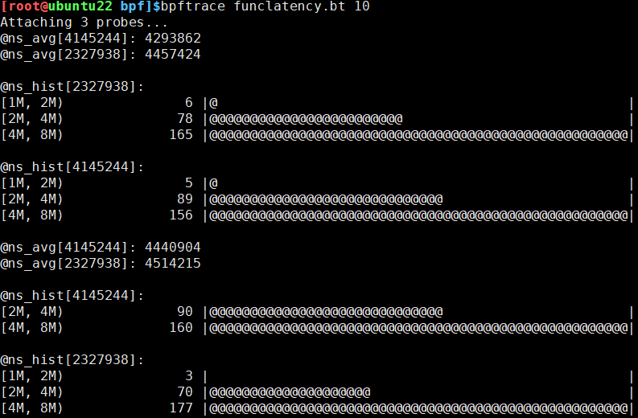
每10sec统计一次，在脚本里用内置变量$1表示第一个参数
有2个线程调用了目标函数，pid分别为4145244和4457424
输出打印的@ns_avg[4145244]:是10sec内平均耗时
@ns_hist[2327938]:是10sec内耗时的直方图

测量的原理，粗略地看，是在进入函数时获取一下当前timestamp，然后退出该函数的时候再记录一下timestamp，两者相减就得到函数的执行时间。

bpftrace底层使用的是eBPF的map作为存储结构，可以简单的看作K-V存储，
如示例中@start、@ns_avg、@ns_hist都是一个map，对于map需要注意以下几点：
- @kv在多个probe之间共享；
- 对@kv[KEY]赋值VALUE即创建对应对KEY-VALUE，首次时会创建map；
- 调用delete(@kv[KEY])函数删除KEY-VALUE；
- 调用clear(@kv)清空map里的所有KEY-VALUE

每个线程（tid）进入和退出函数的时间被记录在map的一项里，这里为什么要按线程进行区分呢？设想一下有A、B两个线程都会执行某一函数，假设A进入和退出的时刻是1ms和7ms（分别记为'A+'和'A-'），B是4ms和10ms（分别记为'B+'和'B-'）。本来执行时间平均应该是6ms，如果不按线程区分，那么得出的执行时间可能就是3ms（'A-'减去'B+'）。示意图如下：
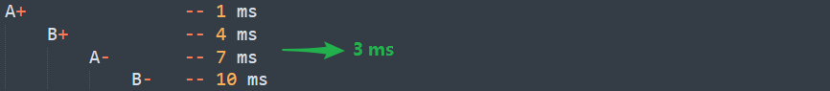

在uretprobe这里，还加了一个"@start[tid]!=0"的过滤/判断，如果没有这个判定条件，最后的结果中可能包含一个非常大的值。这是因为bpftrace的probe点可能是在一个线程进入函数后attach上的，这时等函数执行完，就缺失进入该函数的时间戳，导致结果为函数退出的时间戳减去0。

使用bcc-tools：
bcc-tools 提供了一个现成的"funclatency"脚本，功能更丰富

Q：如何安装bcc-tools？
A：apt-cache search bcc在线搜索发现有bpfcc-tools；
apt install bpfcc-tools；
dpkg -L bpfcc-tools发现有安装产物funclatency-bpfcc在/usr/sbin目录下

运行命令：
funclatency-bpfcc -p $(pgrep MediaTransform) -i 10 -d 60 -T -u -F "/usr/sbin/sumavision/xStream2050/MediaTransform/lib/libAntares.so.1.21.0:Antares_yuv422_to_uyvy422"
该命令每10sec输出一次统计，总共统计60sec。其中某次统计的结果如下：
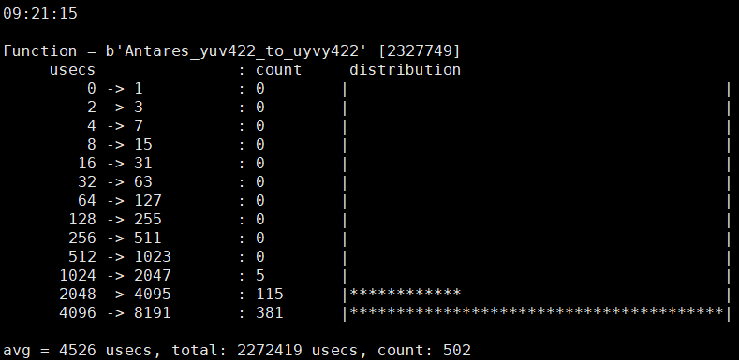
参数详细说明：
-p PID, --pid PID trace this PID only
-i INTERVAL, --interval INTERVAL
summary interval, in seconds
-d DURATION, --duration DURATION
total duration of trace, in seconds
-T, --timestamp include timestamp on output
-u, --microseconds microsecond histogram
-m, --milliseconds millisecond histogram
-F, --function show a separate histogram per function

